антропософская лечебная педагогика

Вальтер Гольцапфель

ПУТИ И СУДЬБЫ
ДЕТСКОГО РАЗВИТИЯ

1996
Доктор медицины Вальтер Гольцапфель (19121994), врач и лечащий педагог с многолетним опытом работы в школах и приютах для детей со сложностями развития Швейцарии и Германии. С 1947 года врач и учитель вальдорфской школы в Ульме. С 1960 года медицинское руководство приютами в Вадте, Швейцария. С 1969 по 1977 год руководитель медицинской секции в Гётеануме. Настоящая его книга “Seelenpflegebeduerftige Kinder”, в которой он обобщил свой почти полувековой опыт, приобрела значение учебника по лечебной педагогике.
СОДЕРЖАНИЕ
ПЕРВАЯ ЧАСТЬ 8
ВВЕДЕНИЕ 8
I. ФАКТОРЫ ДЕТСКОГО РАЗВИТИЯ 10
II. БОЛЬШЕГОЛОВЫЙ И МАЛОГОЛОВЫЙ РЕБЕНОК 19
III. ГИДРОЦЕФАЛЫ И МИКРОЦЕФАЛЫ 25
IV. ГИДРОЦЕФАЛ НА ЖИЗНЕННОМ ПУТИ РУДОЛЬФА ШТАЙНЕРА 32
V. ДЕТИ С ЗАТРУДНЕННЫМ ВДОХОМ ИЛИ ЗАТРУДНЕННЫМ ВЫДОХОМ 39
VI. ЭПИЛЕПТИЧЕСКИЕ ДЕТИ 46
VII. ДВИГАТЕЛЬНЫЕ СТЕРЕОТИПЫ В ДЕТСКОМ ВОЗРАСТЕ 65
VIII. ИСТЕРИЧЕСКИЕ ДЕТИ 71
IX. ЗАГАДКА ЛЕГАСТЕНИИ 82
X. РАЗВИТИЕ И ПРЕДУПРЕЖДЕНИЕ ЛЕГАСТЕНИИ 99
XI. ПРЕВРАЩЕНИЯ КЛЕПТОМАНИИ 107
XII. ЧЕЛОВЕЧЕСКАЯ ОРГАНИЗАЦИЯ В ПРОСТРАНСТВЕННЫХ НАПРАВЛЕНИЯХ 125
ВТОРАЯ ЧАСТЬ 133
ОСНОВЫ ЛЕЧЕБНО-ПЕДАГОГИЧЕСКОГО ПОНИМАНИЯ 133
ДУХОВНОНАУЧНОЕ ЧЕЛОВЕКОВЕДЕНИЕ 140
ПЕДАГОГИЧЕСКИЙ ЗАКОН 145
АУТИЧНЫЕ ДЕТИ 152
ЧТО ЛЕЖИТ В ОСНОВАНИИ ДЕТСКОГО АУТИЗМА? 159
БЕЗЛЮДНЫЙ МИР. АУТИЗМ КАК ЗНАК ВРЕМЕНИ 172
МОНГОЛОИДНЫЕ ДЕТИ 174
ОБМЕН ВЕЩЕСТВ И СОЗНАНИЕ - ФЕНИЛКЕТОНУРИЯ 186
НАВЯЗЧИВОСТЬ И ЗАБЫВЧИВОСТЬ - “ЖЕЛЕЗНЫЕ” И “СЕРНЫЕ” ДЕТИ 190
СЛАБОУМНЫЕ ДЕТИ 201
МАНИАКАЛЬНЫЕ ДЕТИ 211
ТРОЙНАЯ ПОЛЯРНОСТЬ ДЕТСКИХ АНОМАЛИЙ РАЗВИТИЯ 215
БЛАГОГОВЕНИЕ К МАЛОМУ 230
ЗУБЫ И ДУШЕВНАЯ ЖИЗНЬ 238
АУТИЗМ И ДЕЙСТВИТЕЛЬНОСТЬ 246
БЛОНДИН ИЛИ БРЮНЕТ 252
ОТНОШЕНИЕ К ИСТИНЕ 257
Литература к первой части 261
Литература ко второй части 264

ПЕРВАЯ ЧАСТЬ

ВВЕДЕНИЕ
Монография опирается на опыт школьного врача в Вальдорфской школе в Ульме и в школе Рудольфа Штайнера в Базеле - с одной стороны, а также на наблюдения, полученные во время врачебного ухода за детьми с задержками развития во вспомогательном классе Вальдорфской школы в Ульме и позднее - в различных институтах для детей, нуждающихся в душевном уходе, в Западной и Северной Швейцарии. Обе области дополняют друг друга.
Сообщения об отдельных детях записывались непосредственно во время практической работы. Иногда, из соображений такта, личные обстоятельства могли быть изменены, но не так, чтобы это могло касаться обсуждаемых проблем. К психологическому описанию всегда приобщалось и телеснофизическое, как наиболее ясно выражающее стоящий за ним духовный облик. Сообщения содержат также рассказы и замечания учителей и воспитателей, сделанные ими в беседах и на конференциях. Медикопедагогический обмен мыслями весьма полезен: педагогическое сообщение может сформировать у врача образ, относящийся к его терапевтической идее, а учитель, обозревая медицинские взаимосвязи может усмотреть новые педагогические возможности. Именно сегодня медицинское дополнение особенно необходимо учителю, так как дети с различными нарушениями здоровья и вытекающими из этого педагогическими трудностями - все более многочисленны; и естественно, это касается лечащих педагогов. Соединяющим звеном для мыслей воспитателя и врача является учение о человеке Рудольфа Штайнера.
В ряде приведенных детских типов внутренняя взаимосвязь очевидна, другие - кажутся изолированными. Но в основе все же лежит идея целого, что будет специально показано в последней главе (“Человеческая организация в пространственных представлениях”) как результат предшествующего изложения.
Такого рода представления вызваны стремлением постичь существо ребенка, найти путь к решению загадки, выступающей перед нами в каждом отдельном ребенке. Они расчитаны на внутреннюю активность читателя.

I. ФАКТОРЫ ДЕТСКОГО РАЗВИТИЯ
Учитель, входя в наши дни в класс, уже больше не может рассчитывать на какие-либо мало-мальски единообразные представления о своих учениках, даже при их однородном возрастном составе. Лишь сравнительно небольшая часть учеников соответствует тому, что считалось ранее средней школьной успеваемостью данного возраста, в то время, когда большая часть - ниже этого уровня и лишь несколько высокоодаренных возвышаются над ними.
Аналогично обстоит и в области здоровья. Здесь - также большое разнообразие. Уже во внешних телесных формах при точном рассмотрении коечто весьма настораживает. Почти в каждом классе есть один или несколько учеников с эпикантом (“третье веко”), косоглазием, искаженной пластикой ушей, четырехпальцевой складкой (линия поперек всей ладони), а также, особенно часто - с укороченным или “горбатым” мизинцем (клинодактилия), “малайской стопой”* или с другими “отметинами”. И ведь речь идет о вполне нормальных, иногда даже одаренных детях, особенно в области искусства.
Конечно, при наличии у одного ребенка сразу нескольких таких стигматов у него начинает проявляться интеллектуальная слабость; например, такие дети часто плохо считают.
Что же означают эти, сами по себе безвредные телесные особенности и какова причина их появления? Мы находим их всех объединенными и связанными с тяжелыми явлениями вырождения в общей картине так называемого “монголизма”. Речь идет при этом о вполне однозначно определенном облике. При этом едва ли найдется телесная форма, органическая функция, душевная способность у полностью сформировавшегося монголоидного ребенка, которая не отклонялась бы от таковой у здоровых детей. Инородность простирается вплоть до микроскопических структур: монголоидные дети почти всегда имеют 47 хромосом против 46 у нормального человека.
В то время, как сам монголизм уже около 100 лет, как хорошо описан, столь широкое распространение его стигматов - феномен, замеченный уже в новейшее время. И там, где нет речи о детях собственно монголоидных, сегодня встречается все возрастающее число детей, предъявляющих те или иные стигматы монголизма.
На состояние здоровья школьного класса оказывают влияние также и другие новые явления. Чаще, чем ранее, посещают школу дети с остаточными явлениями после несчастных случаев (особенно черепно-мозговых травм) или тяжелых заболеваний. Следующая проблема - возрастающее число детей с легастенией (слабость письма и чтения), с jactatio capitis nocturna (ночное качание головой), с энурезом, кусанием ногтей и различными нарушениями поведения.
Все эти явления вызывают вопрос о первопричинах таких изменений состояния здоровья школьного класса. Эта постановка вопроса неразрывно связана с общим вопросом о факторах, определяющих детское развитие вообще. Бросается в глаза насколько резко изменилась за короткое время оценка этих факторов. Меньше десятилетия назад считалось, что врожденные ненормальности обусловлены наследственностью. Из этого, несколько поспешного, воззрения делали радикальные евгенические выводы. Сегодня установлено, что лишь небольшая часть врожденных ненормальностей обусловлена наследственностью, в то время как большая их часть вызвана влияниями на мать во время беременности.
Толчок этому новому исследованию причин врожденных отклонений дало открытие австралийским врачом Греггом (1941) связи краснухи у матери в период беременности с уродствами (глаз, ушей, сердца) у ребенка. Но и почти каждое заболевание матери, недостаточное питание, определенные лекарственные средства, яды, витамины, вредная радиация, шоки, травмы, физические и психические перегрузки, все это может, особенно в ранней стадии беременности создать угрозу становящемуся ребенку. Влияние окружения на развитие ребенка огромно.
В том же направлении указывает опыт, касающийся отношения матери к ребенку в раннем возрасте. После того, как телесное единство матери и ребенка прерывается рождением их взаимоотношения становятся решающим фактором детского развития.
При этом не обязательно иметь в виду телесную мать. Материнский импульс может исходить и от других лиц (отец, няни, сиделка). Для здорового развития необходимо, чтобы при этом развивалось такое же внутреннее и постоянное отношение к ребенку, какое мы предполагаем у телесной матери.
Р.Шпитц5 сообщает о сравнительном наблюдении развития детей в двух приютах, где размещались дети от грудного возраста до 5 лет. В обоих приютах питание, уход, медицинское обслуживание и остальные жизненные условия были одинаково хороши. В первом приюте матери (заключенные) имели возможность ухаживать за своими детьми, во втором приюте - такой возможности не было. Во втором приюте работало лишь необходимое число обслуживающих, так что они могли лишь справляться с работой, на заботу о детях у них времени не оставалось. Так что дети были там обеспечены всем жизненно необходимым, но без материнской заботы.
Грудные дети в первом приюте, с матерями - развивались нормально. Они вовремя научились сидеть, ходить и говорить. Они проявляли живость здоровых малюток. Страдали лишь немногими заболеваниями, протекавшими легко и без осложнений. За пятилетний период наблюдений ни один ребенок не умер.
Дети во втором приюте, без матерей через короткое время впали в жалкое состояние. Рост и вес - замедлились настолько, что четырехлетний ребенок весил как годовалый. В четыре года они все еще не могли ходить и говорить, не могли сами себя обслуживать, не могли сами есть, мочились под себя. Они сидели или лежали безучастно и тупо в своих кроватках, они вели себя (также и при испытаниях тестами) как в высокой степени слабоумные. Несмотря на удовлетворительное гигиеническое обслуживание они были подвержены тяжелым инфекционным заболеваниям. В течение двух лет из 91 ребенка второго приюта умерло 35.
Этот и другой не менее веский опыт свидетельствует о том, что сегодня окружение, особенно душевная атмосфера, должно быть признано, наряду с наследственностью - равнозначным фактором детского развития.
Учение Рудольфа Штайнера о человеке выделяет кроме двух упомянутых факторов еще третий, который хотя и может быть всячески модифицирован наследственностью и средой, все же является главным дирижером детского развития. Его можно назвать “духовным силовым прообразом” ребенка. Он представлен не как статичная структура, но как множество друг другу противодействующих и друг с другом взаимодействующих сил, которые в своей взаимоигре постоянно удерживаются в равновесии. Если одна из них получает перевес или ослабляется возникает сдвиг равновесия и как следствие - патологическое развитие. Ненормальное развитие латентно содержащаяся внутри нормального развития возможность, которая в здоровом состоянии выравнивается противодействующей ей силой. Хотя внешние силы (наследственность и окружение) и могут вызывать патологическое развитие, возникающий образ болезни формируется не ими, но существовавшей ранее латентно и сейчас проявляющейся силовой деятельностью.
Тем, что в дальнейших рассмотрениях принимается эта антропологическая точка зрения, открывается не только новое понимание нарушений детского развития, но и сами эти нарушения способствуют познанию действующих в человеческом развитии сил: в отклонении от нормы становится видимой скрытая сторона человеческой природы.
Силы, которые резюмируются здесь под общим названием “духовный силовой прообраз”, Рудольф Штайнер описал в отдельности как “четыре сущностных члена”, “трехчленность человека”, “упрочняющие и растворяющие силы”, “полярность построения и разложения” в человеческом организме и т.д., о чем будет речь позднее по обстоятельствам конкретных случаев.
Остается на одном примере разъяснить различие трех родов рассмотрения. Рассмотрим случай детской клептомании. Представитель наследственности укажет разве что на пьянство отца и дебильность и беспорядочную жизнь матери и в связи с этим на нагрузку, которую испытывает ребенок из-за неполноценной наследственности родителей. Представитель душевных причин - используя то же положение вещей укажет, что ребенок при такой семейной ситуации был лишен ласкового обращения и теперь в нем, как компенсация, возникает подсознательное стремление все присваивать.
Ответ, который дает учение Рудольфа Штайнера о человеке на загадку клептомании лежит вне обычных привычек мышления и поэтому действует сперва ошеломляюще. Рудольф Штайнер обращает внимание на то, что тенденция все присваивать действует в нашей жизни чувств и представлений вполне правомерно. Мы не были бы “нормальными”, если бы не собирали постоянно информацию с помощью всей нашей верхней организации. Но если эта тенденция сползает в связанную с конечностями организацию воли и при этом материализуется, так что теперь собирают не восприятия, а материальные предметы, это результируется клептоманией. Позднее мы увидим, что это воззрение оказывается чрезвычайно плодотворным, так как оно дает нам средства для действенного терапевтического и педагогического воздействия.
Важнейшей антропологической основой наших дальнейших рассмотрений становится прежде всего трехчленность человеческого организма. Мы исходим при этом из рассмотрения форм: то, что возникает зримый единый телесный образ из включенных друг в друга трех основных систем, может быть уже вполне ясным из рассмотрения его основной схемы - скелета. Здесь мы видим верхнюю область, где кости чашеобразно замыкаются в виде пустотелого шара. Череп состоит из приблизительно стольких же костей, как и конечность, но мы, несмотря на это, имеем впечатление единого образования, т.к. прочно соединенные друг с другом отдельные кости едва ли могут быть отделены друг от друга. Целостно образованная форма как бы перебегает через отдельные составные части, нимало не беспокоясь об их своеобразии. Здесь трудится синтетически действующая тенденция.
В противоположность этому - внизу, в области ног - отдельные кости ясно отделены друг от друга и связаны друг с другом лишь суставами, расчленяясь к периферии на все более мелкие и многочисленные отдельные части. Здесь действует анализирующая, расчленяющая тенденция. Следующие друг за другом кости составляют несущую колонну, которая к тому же подвижна и позволяет стоять и ходить в поле тяжести Земли. Возникает образование, представляющее подходящий инструмент для движущих сил мускулов.
Между ними, в реберно-позвоночной области, лежит регион, в котором в ритмическом следовании чередуются подобные друг другу образования.
То, что проявляется в строении костей как подразделение на три различных системы становится совершенно ясным, если рассмотреть человеческую организацию в целом. Рудольф Штайнер6 говорил о членении человека на нервно-чувственную систему, ритмическую систему и систему обмена веществ и конечностей.
Нервно-чувственная система имеет свой центр в человеческой голове; однако она простирается во все утончающемся ветвлении до мельчайших частей всего организма. Она представляет собой основу нашего бодрствующего сознания, возникновение которого всегда связано с процессами разрушения, выделения и испражнения. Формирующие силы пронизывают телесность на путях нервной системы. Здесь говорят, хотя и не вполне верно, о “трофической” функции нервов. Известно, что при повреждении нервной системы в детском возрасте (энцефалит) - страдает формирование тела как целого7. И наоборот, из задержки формирующего импульса (например, рентгенологически установленное недоокостенение в костях запястья) можно заключить о перенесенном энцефалите.
Система обмена веществ, образующая функциональное единство с конечностями, имеет свой центр тяжести в брюшной полости. Отсюда она пронизывает, прежде всего на путях крови, строя и субстанциируя организм.
В области попеременно расширяющихся и стягивающихся органов, сердца и легких, лежит домен ритмической системы. Но пульс и дыхание продолжаются во всем человеке.
Тот факт, что вся телесность как целое, а не только нервная система, образует физическую основу нашей душевной жизни, получает все большее признание прежде всего благодаря опыту психосоматической медицины. Рудольф Штайнер уточняет это далее: нервная система телесное основание для мышления и представления, в ритмической системе - основание чувствования, в системе обмена веществ и конечностей - основание воли. С духовной точки зрения - лишь мышление происходит при этом в ясности полного бодрствования, тогда как чувствование протекает в грезящем, сновидческом сознании и процессы воли - подобны состоянию глубокого сна без сновидений, полностью недоступному нашему сознанию.
Этим характеризуется каждый из трех членов человеческого организма в своем телесном, душевном и духовном аспекте. Мы не можем вполне интенсивно и жизненно (“динамически”) представить себе взаимное пронизывание этих трех систем. Система обмена веществ, в своей строительной функции, постоянно имеет тенденцию затопить всего человека вещественностью, погрузить его в сон и тьму. Но так же односторонне противодействует ей нервночувственная система, оформляя и расчленяя организм, создавая в процессах разрушения и выделения предпосылку для возникновения бодрствующего сознания. Между этими двумя полюсами колеблется ритмическая система, стремясь к выравниванию обеих сторон.
Если преобладает одна из этих полярных систем, нервно-чувственная или система обмена веществ и конечностей, то получаются два детских типа, которые Рудольф Штайнер установил как основополагающие для врачебной диагностики и терапии детей школьного возраста. Ребенка, у которого преобладает обмен веществ, он назвал “большеголовым”, ребенка же, находящегося под преобладающим влиянием нервно-чувственной системы - “малоголовым”. Это связано со следующим. Обмен веществ, хотя и берет свой исток в нижнем полюсе человека простирает свое действие на весь организм. Его экспансивные силы воздействуют ударами на верхний полюс и в определенной степени раздувают голову. И наоборот у малоголового ребенка благодаря усилению исходящего от нервной системы действия - получается акцент на конечности. Лучше всяких слов это иллюстрирует схема на рис.1.
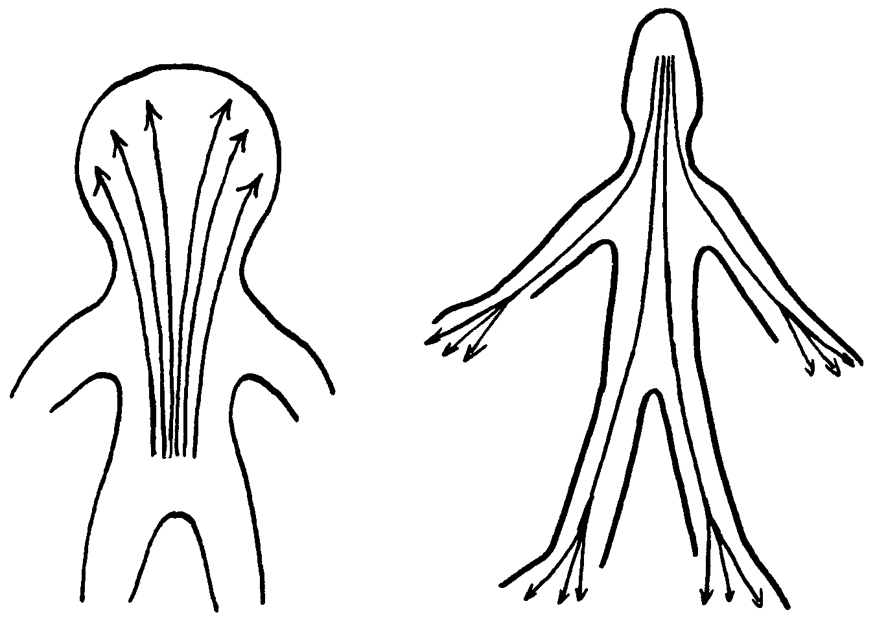
Рис. 1. Большеголовый и малоголовый ребенок
Малоголового ребенка можно также назвать “конечностноакцентированным ребенком”. У него - не только сильно развитые конечности с их уже очерченной тенденцией к расчленению, но также и душевно господствует склонность к анализу. И наоборот, большеголовый ребенок - не только внешне имеет большую голову; душевная жизнь также отмечена синтетической тенденцией, которую мы видели образующе действующей в голове. Это будет уточнено в следующей главе.
Для обозначения “большеголовый ребенок” и “малоголовый ребенок” определяющим является не только объем черепа. Термин этот определяется и отношением величины черепа к длине тела, а также - душевной установкой ребенка, но все же объем головы может дать коечто для первой ориентации. Поэтому здесь прилагается таблица объемов головы. Из нее видно также чрезмерное превышение пропорций черепа у маленьких детей.
Таблица объемов головы в отношении к возрасту, росту, весу и полу (по Фанкони)

мальчики |  |  |  |  |  | девочки
возраст | см | кг | голова |  | грудь | см | кг | голова | грудь
19 | 175 | 66,5 |  |  |  | 165 | 57
18 | 175 | 65 |  | 56 | 87 | 165 | 56 | 55 | 82
17 | 172 | 59 |  | 56 | 86 | 164 | 54,5 | 55 | 82
16 | 168 | 54,5 |  | 55 | 82 | 163 | 52,5 | 54 | 80
15 | 161 | 48,0 |  | 54 | 77 | 160 | 49,5 | 54 | 78
14 | 154 | 42,0 |  | 54 | 74 | 156 | 45,0 | 53 | 76
13 | 149 | 38,0 |  | 53 | 71 | 151 | 40,0 | 53 | 74
12 | 144 | 35,0 |  | 53 | 68 | 145 | 35,5 | 52 | 71
11 | 140 | 32,3 |  | 53 | 66 | 140 | 31,5 | 52 | 66
10 | 136 | 30,0 |  | 52 | 64 | 135 | 29,0 | 51 | 63
9 | 131 | 27,3 |  | 52 | 61 | 130 | 27,0 | 51 | 61
8 | 126 | 25,0 |  | 52 | 59 | 125 | 24,5 | 51 | 59
7 | 121 | 22,7 |  | 52 | 58 | 120 | 22,5 | 51 | 57
6 | 116 | 20,6 |  | 51 | 57 | 115 | 20,0 | 50 | 55
5 | 110 | 18,4 |  | 51 | 55 | 109 | 17,6 | 50 | 53
4 | 104 | 16,6 |  | 51 | 53 | 103 | 15,8 | 50 | 52
3 | 96 | 14,5 |  | 50 | 52 | 95 | 14,1 | 49 | 51
2 | 87 | 12,7 |  | 49 | 51 | 86 | 12,3 | 48 | 50
1 | 75 | 10,2 |  | 47 | 47 | 74 | 9,8 | 46 | 47
0 | 51 | 3,4 |  | 35 | 34 | 50 | 3,3 | 34 | 33

II. БОЛЬШЕГОЛОВЫЙ И МАЛОГОЛОВЫЙ РЕБЕНОК
Понятия “большеголовый” и “малоголовый” обычно не употребляются в характеристике ребенка как целого. Для основополагаемого здесь учения о человеке характерно, что оно не проходит мимо телесных проявлений, напротив - оно из них исходит, если оно стремится сделать наглядной телесно-душевно-духовную особенность ребенка. Оба противоположных проявления детского существа, как таковые - не новы и небезызвестны, даже если им и не придают особого значения . Однако сейчас бытует расхожее антропологическое обоснование этих детских типов, которое обычно склонны толковать преимущественно с психологической стороны. Сильное созвучие с применяемым здесь способом рассмотрения обнаруживает сегодняшнее исследование конституций, как оно было первоначально введено Кречмером. Но известные конституциональные типы (пикнический, астенический), именно в детском возрасте отсутствуют.
Как выглядит типичный большеголовый ребенок? В классическом случае - у него кудрявая голова, отчего впечатление от большого объема головы усиливается еще больше. Лицо - круглое, щеки - полные и розовые. Кроме того - общая тенденция к округлым телесным формам. У ребенка - живая фантазия и художественные способности. Преобладают образные и обобщенные представления, в то время, как аналитическое мышление дается с трудом. Когда мы слышим об ученике, что он слаб в счете, но хорошо пишет сочинения мы можем быть уверены, что речь идет о большеголовом ребенке. О таких детях часто слышны жалобы, что они не способны к удовлетворительной концентрации. В действительности - они так сконцентрированы, что учитель не может их отвлечь; но сконцентрированы они на представлениях вне учебного процесса, или, возможно - на лежащем под партой бутерброде.
В качестве примера можно привести следующее сообщение о большеголовом ребенке:
С.Л. Беременность и роды - без осложнений. Кормление грудью - 3 недели. Ходить и говорить научился с 14 месяцев. Всегда довольный младенец. Много бронхитов и лихорадок. Корь, ветрянка, свинка, краснуха.
Маленьким ребенком мог часами играть один, не скучая, но бывал очень раздражен, когда от него что-нибудь требовали или мешали ему в играх.
С 6,5 лет - пошел в школу. Учился легко. Прекрасно рисовал и чертил, хорошо играл на скрипке. Но вскоре обнаружились трудности с дисциплиной. Если иногда на занятиях что-либо происходило иначе, чем он это себе представлял - он приходил в ярость, ругался, топал ногами. Дома - с большой интенсивностью следовал своим интересам. Много читал. Особенно увлекался игрой в театр с куклами, которые сам изготавливал из папье-маше. Кулисы, костюмы, весь реквизит - изготавливал сам. Некоторое время ходил в театр - помогать там в рисовании кулис и учиться при этом. Если его отзывали от его занятий - делать уроки или помочь по дому - он мог впадать в такой гнев, что разрушал что-нибудь: ронял вазу, резал скатерть и т.д.
При осмотре в 3-м классе (9 лет) - оказывается здоровым ребенком с объемом головы 54,5 см (+2,5 см). У него - широкое лицо с широким носом и длинным черепом. Миндалины и шейные лимфатические железы - слегка увеличены. Оволосение на спине по обе стороны позвоночника. Легкое плоскостопие. Внутренние органы - без особенностей.
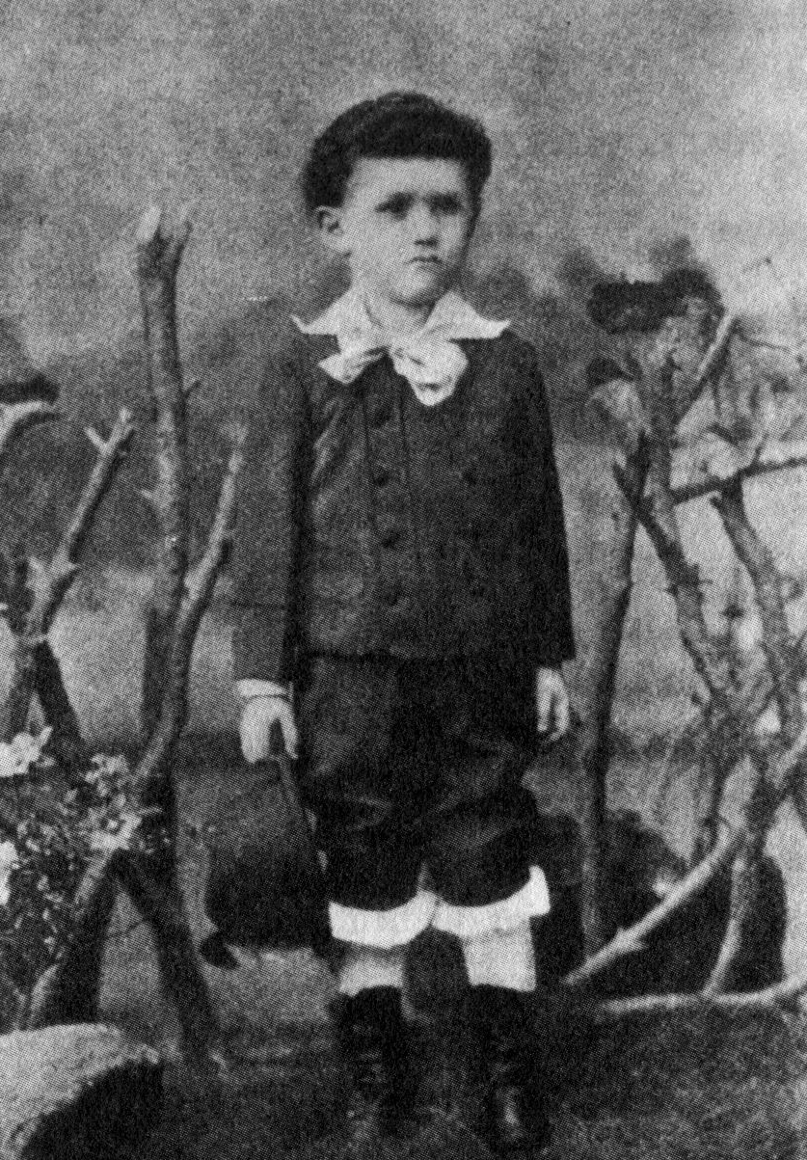
Рис. 2. Большеголовый мальчик.
На этой фотографии пятилетнего мальчика очень хорошо выражены пропорции большеголового ребенка. Расширяющееся кверху очертание фигуры указывает на большой объем головы.
Одаренность фантазией и художественные способности большеголового ребенка - выступают здесь вполне отчетливо. Интенсивность, с которой он преследует свои цели, и гнев, когда ему в этом мешают, производят впечатление сильного холерического уклона, который вообще для этого типа - не характерен. Преобладает сангвинический и флегматический темперамент. Прекрасно нашел выражение спокойный, изживающий себя в процессах питания флегматический темперамент у одной 8-летней школьницы большеголового типа, как она это описывала в течение многих дней в своем рассказе. Это была придуманная ею жизнь некоего маленького мальчика по имени Гансик. Большую роль при этом играли основательные описания ежедневных трапез. Эти дети способны также и к точному, но задушевному наблюдению природы. Иногда они могут поведать об этом в весьма оригинальных выражениях.
Малоголовый ребенок представляет противоположность всему этому. К его бледному, остро вырезанному лицу подходит коротко подстриженный череп, что еще более подчеркивает его малый объем. Со своими длинными конечностями и большими ступнями и кистями он мог бы называться “конечностно акцентированным ребенком”. Он хорошо подмечает частности и знает, например, наизусть марки автомобилей. И вообще у него большой интерес к техническим процессам. И напротив - ему недостает синтетической силы воображения. На занятиях по истории он может, правда, хорошо знать хронологию, но ему очень тяжело создать обобщенный образ исторической эпохи. Художественно он, как сказал Рудольф Штайнер, “маленький ботокуде”.* В своих пропорциях (отношение окружности головы к длине конечностей) этот второй тип уже больше приближается к взрослому. Он предвосхищает нечто от взрослого и со своим бодрствующим интеллектом - значительно более удачлив при тестировании, чем большеголовый ребенок, который и в своих пропорциях, и в своем грезящем существе еще сохраняет тенденции раннего детства. Малоголовые дети - действительно плохо концентрируются, поскольку их бодрствующая жизнь внешних чувств тотчас отвлекается любым восприятием: муха ли это на стене, проезжий автомобиль и т.п.
В младших классах в большей степени господствует, как это понятно из предыдущего - “атмосфера большеголовости”, в то время, как среди старших школьников, из-за измененных пропорций, преобладающим представляется малоголовый тип. Но если уже маленький ребенок отчетливо малоголов, то налицо высокая степень этой односторонности. Вот случай Х. К., ученика второго класса:
В первые годы жизни - без особенностей. В дошкольном возрасте - дикий и неуправляемый. Охотно и много играл с детьми на улице.
В семь лет пошел в школу. Начальные основы чтения, письма и счета давались ему нелегко. Был неспокоен и тотчас отвлекался всем происходящим в классе. Тетради - постоянно грязные и неопрятные. Для художественного офрмления тетрадных страниц - мало чувства и способностей. Обкусывает ногти и сосет большой палец. Ест жадно и быстро, охотнее всего - мясо. При осмотре - худощавый светлый юноша (рост 130 см, вес 25 кг); малая, в возрасте 7 лет и 9 мес., окружность головы (49 см, т.е.: -2см) - сразу заметна. Лоб - низкий, убегающий. Средняя часть лица - выступает вперед. Кисти рук - заметно большие и широкие, с обкусанными ногтями. Слабость осанки, с сутулостью и прогибанием. Беседа с ребенком - затруднена, он не придерживатся предмета разговора и постоянно блуждает от одного впечатления к другому. Прописанный ему теплый компресс на живот вечером - очень любит и сам его требует.
Здесь уже столь высокая степень малоголовости, что на долю комбинирующего чувственные впечатления бодрствующего интеллекта этого типа остается лишь подготовка к другим чувственным впечатлениям. Ребенок действует как заблудившийся в чувственном мире; он недостаточно сохраняет дистанцию, чтобы мочь поддерживать свое сознание полностью бодрствующим.
Оба типа представляют собой варианты здорового ребенка школьного возраста; но будучи оставленными без контроля, они могут привести к болезненным состояниям. Большеголовый ребенок подвергается тогда опасности потерять себя в иллюзорных мечтаниях; он склонен к лихорадкам и воспалительным кожным сыпям. Суетливость малоголового ребенка - может усиливаться до всякого рода тиков и “невротических” явлений; он становится все более неспособным к концентрации. Его сверхбодрствование может перейти в бессонницу.
Рудольф Штайнер наряду с педагогическими, медицинскими и диэтическими задачами указал также простые гидротерапевтические мероприятия, которые противодействуют односторонним тенденциям обоих типов. Большеголовый ребенок - должен получать утром прохладное обмывание головы. Вскоре после пробуждения обмывают лицо и затылок, при возможности - и верхнюю часть тела, водой комнатной температуры и затем вытирают. Малоголовый ребенок должен три раза в неделю получать вечером теплый компресс на живот, оставляемый на ночь.
Очевидно, что такое холодное обмывание головы - пробуждающе действует на мечтательного большеголового ребенка. Ясно также, что теплый компресс на живот бледному малоголовому ребенку может способствовать лучшему кровообращению. Но вовсе непросто увидеть, что столь безобидное мероприятие при длительном применении - может произвести основательное изменение столь характерного детского типа!
Здесь важен момент применения. Очевидно, что холодное обмывание головы относится к утренним часам; ведь мы инстинктивно прибегаем к этому мероприятию, когда утром никак не можем проснуться. И мы предпочитаем вечером теплое мероприятие в виде грелки в постель, если хотим хорошо войти в сон. Голова, холод и утро - составляют общность, так же, как живот, тепло и вечер. Но всего этого все же недостаточно, чтобы объяснить ожидаемые и фактически наблюдаемые воздействия на детскую конституцию.
Здесь нам приходят на помощь результаты исследований, которые еще не были известны ко времени жизни Рудольфа Штайнера, но которые неожиданным образом подтверждают рекомендованные им мероприятия. Это - исследование ритмов, которые с момента открытия Форсгреном ритма печени все больше вели к познанию того, что в человеке имеют место периодические, с частотой смены суток, функции всех органов и процессов. Независимо от влияний, оказываемых работой, питанием, сном - организм пронизывают ритмически сменяющиеся процессы построения и распада, ассимиляции и диссимиляции, которые можно обобщить следующим образом8: утром, с 3-х часов - начинается фаза распада, опорожнения, секреции (напр. желчь, моча и т.д.), которая претерпевает интенсивное усиление с 6 до 9 часов утра (так называемый “утренний паводок”) и прекращается к 15 часам. Затем, с 15 часов, следует фаза построения, притока веществ, ресорбции, усиленного кровоснабжения; она особенно усиливается вечером с 18 до 21 часа и прекращается к 3-м часам ночи. Затем снова начинается фаза распада и т.д.
В эти мощные ритмы мы включаемся нашими гидротерапевтическими мероприятиями.
Мы дополнительно укрепляем утреннюю фазу распада и выделения, усиливая холодным обмыванием головы импульсы, исходящие от нервно-чувственной системы. Вечерней фазе построения и кровоснабжения мы сообщаем дополнительный толчок с помощью теплого компресса на живот. Так мы работаем ритмически, потенцируя таким образом действие нашего, кажущегося столь простым, мероприятия. Как мы раскачиваем качели с помощью повторяющихся в нужный момент слабых толчков (толчок в неподходящий момент - тормозит движение), так и здесь все зависит от правильного дополнения в нужный момент времени.
К тому же и с другой стороны, применение холода показано утром, а применение тепла - вечером изза суточных колебаний температурной чувствительности: в первую половину дня человек более чувствителен к холоду, вечером он сильнее реагирует на тепловые воздействия.
Каждый ребенок в ходе суток колеблется, с индивидуальным акцентированием, между “большеголовостью” и “малоголовостью”. Естественно, рулеткой это не измерить. Каждый ребенок после обеда и вечером - склонен больше к фантазирующе-художественной деятельности, утром - больше к бодрствующему мышлению. Если тенденция малоголовости слишком слаба, то ребенок по-настоящему не просыпается и ему утром надо помочь описанным образом; и наоборот - вечером помогают ребенку, у которого не вполне достаточна тенденция большеголовости.
К каким чрезвычайным воздействиям может приводить созвучие колебаний - показывает известный пример с солдатами, шедшими по мосту в ногу; мост - разрушился, когда ритм шагов совпал с собственным ритмом моста.

III. ГИДРОЦЕФАЛЫ И МИКРОЦЕФАЛЫ
В то время, как объем головы у большеголовых и малоголовых детей варьируется внутри нормальных границ, у детей гидроцефалов и микроцефалов - он патологически увеличивается или уменьшается.
Ребенок гидроцефал - часто рождается с нормальным объемом черепа; однако в течение первого года начинается его аномальный рост. Роднички остаются открытыми, черепные швы - не закрываются или расходятся. Все больше выделяется мозговой отдел черепа по сравнению с лицевым отделом, остающимся небольшим, так что контур лица в фас - напоминает опрокинутую грушу, в то время, как у детей-микроцефалов как раз наоборот он соответствует висящей груше. Акцент на верхний полюс, проявляющийся уже в пропорциях головы, соответствует недоразвитости нижнего полюса. Дети с опозданием научаются сидеть, стоять и ходить. Движения конечностей различным образом затруднены (спазмы, атаксия, тремор). Сдвиг силового равновесия вверх выражается в характерном симптоме - в феномене “заходящего солнца”. Между верхним веком и верхним краем радужки высвечивается обычно невидимая часть белой склеры, в то время, как нижняя часть радужки и зрачок - прячутся под нижним веком. Верхняя часть глаза более видима, нижняя - менее видима, чем в нормальном случае (см. рис.3).
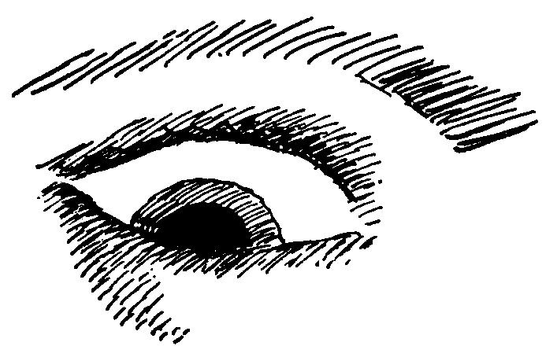
Рис. 3. Феномен “заходящего солнца”.
Как уже из приведенного телесного симптома отчетливо усматривается стремление “вверх”, так и в своем существе эти дети имеют нечто оставленное в верхней области земной сферы, нечто, не вполне вступившее в воплощение. И как для раннего детства вообще характерна более сильная привязанность к матери, так и эти дети, которые всем своим существом указывают на более раннюю ступень детства, часто особенно сильно связаны со своей матерью.
У микроцефала почти всегда уже при рождении бросается в глаза маленькая голова. Роднички - малы и уже закрыты. Диспропорция между лицевым и краниальным отделами черепа становится в процессе роста все более отчетливой. Убегающий лоб и плоский затылок - противостоят мощному лицевому отделу черепа, в котором особенно хорошо развиты челюсти и скулы. Лицо становится грушевидным (рис. 5). Здесь, в противоположность гидроцефалам - акцентирован нижний полюс; мощные конечности - в постоянном беспокойном движении.
Классическим образом выражается существо этих полярных детских типов в их противопоставлении на рис. 5. Нежный торжественный облик гидроцефала с изящным ротиком и устремленным вдаль взглядом, благодаря раздутому наподобие аэростата черепному своду кажется возносящимся вверх. В огрубленных чертах лица микроцефала - все тяготеет вниз.
В то время, как при собственно микроцефалии - интеллект в большинстве случаев остается сильно ущербным, гидроцефалия - связана с хорошей, даже гениальной духовной работоспособностью. Известные примеры гениальных гидроцефалов - Менцель и Гельмгольц. Я лечил юношу с массивной гидроцефалией в раннем детстве и на протяжении школьных лет. До школы он довольно часто нуждался во врачебной помощи по поводу травм головы. Это так же характерно для гидроцефалов, как микроцефалам свойственно постоянно ущемлять пальцы. Позднее он ударялся головой уже не так часто, но осталась своеобразная жесткая, замедленная (спастически затрудненная), но несмотря на это - исполненная достоинства походка; и вообще - ему было свойственно тихое достоинство и торжественность. Он уже в старших классах ощущал свое призвание, что опять-таки характерно - стать однажды священником на церковной кафедре.
Процесс гидроцефалии может остановиться на любой стадии своего распространения, но ненормальный рост черепа всегда связан с повышенным давлением и увеличенным количеством мозговой жидкости (liquor cerebro-spinalis). Если в нормальном случае это количество составляет около 120 см3, то при гидроцефалии оно может увеличиваться до 12 л, и мозг при этом - растягивается в два тонкостенных пузыря.
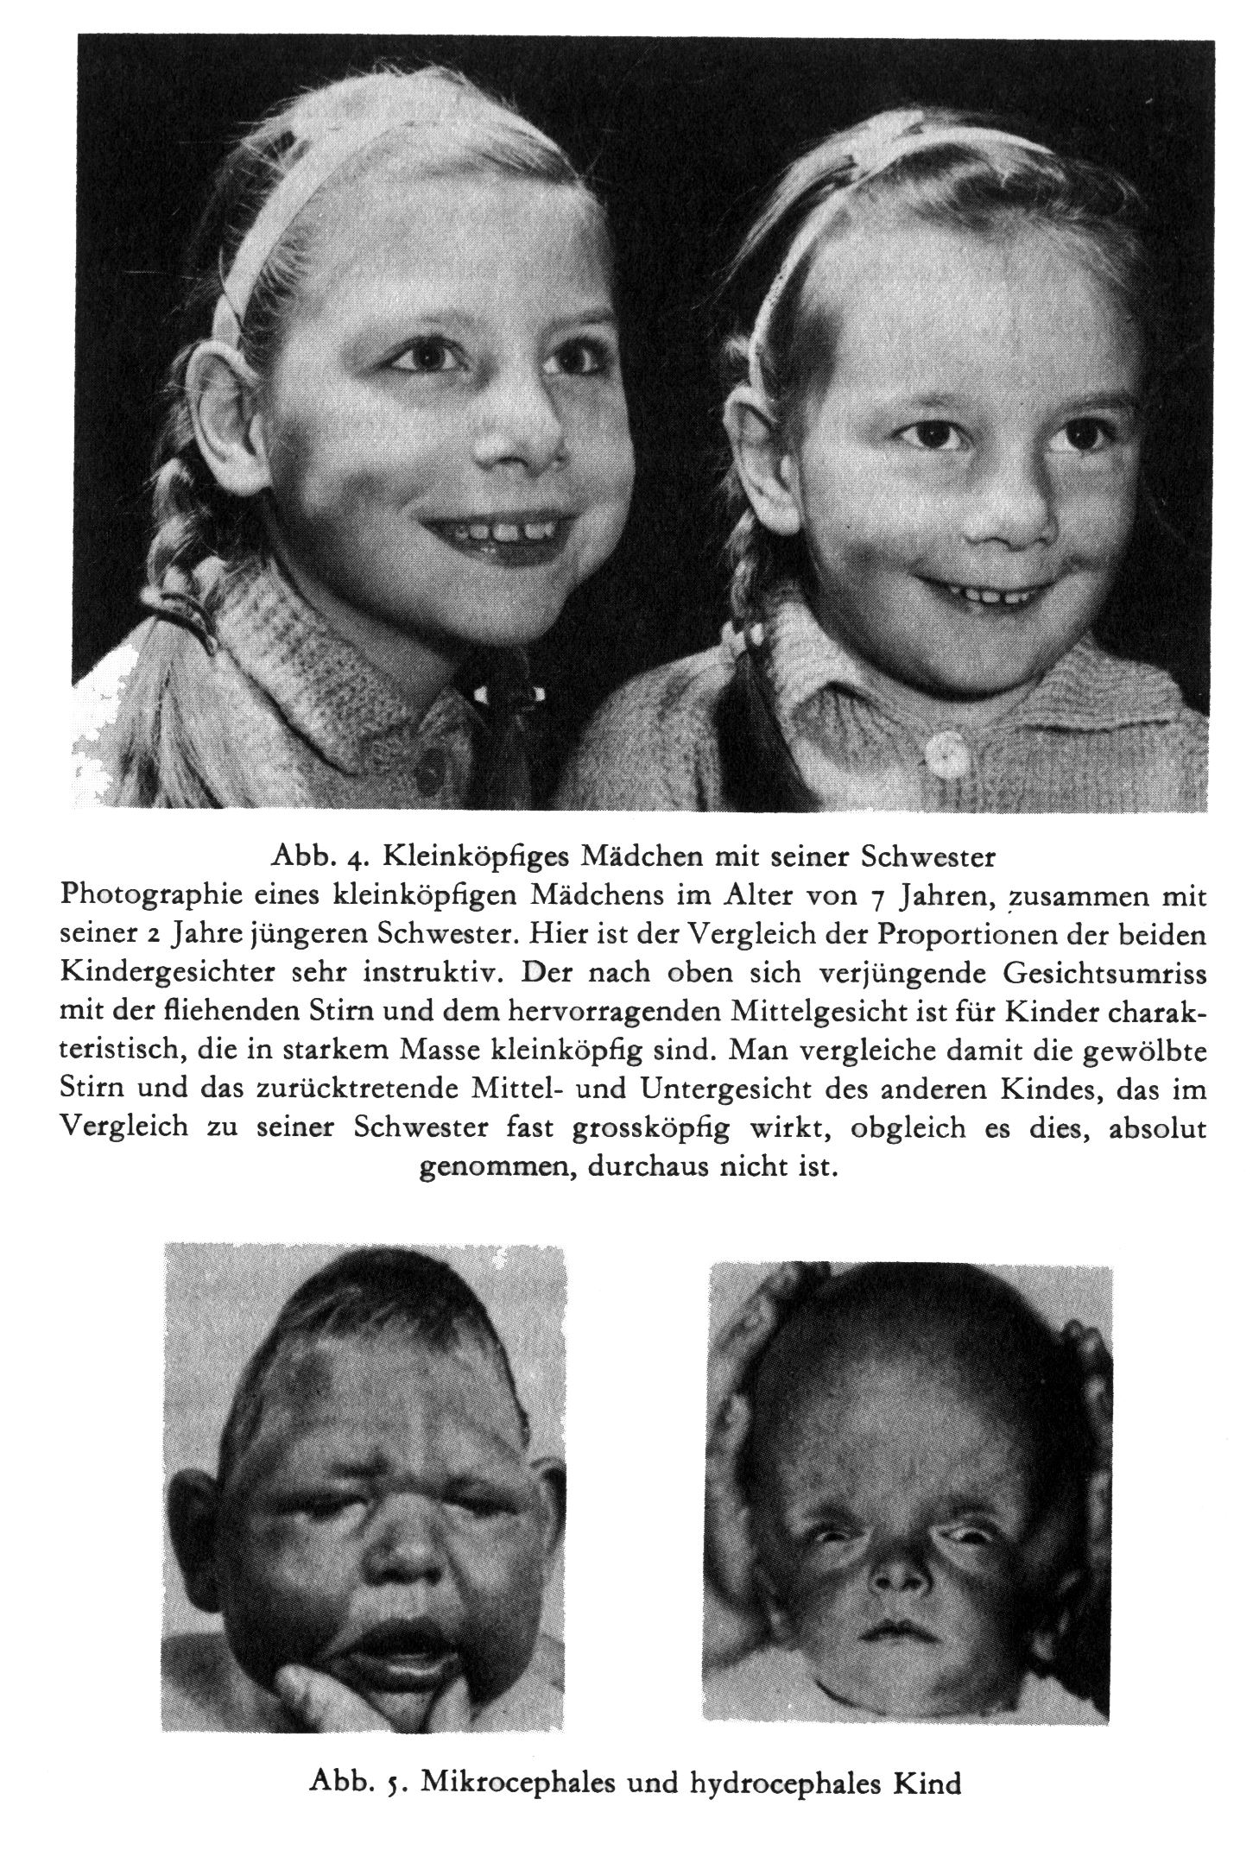
Рис. 4. Малоголовая девочка со своей сестрой.
Фотография малоголовой девочки в возрасте 7 лет вместе с ее младшей на 2 года сестрой. Сравнение пропорций обех детских лиц здесь весьма показательно. Сужающиеся кверху очертания лица с убегающим лбом и выдающейся средней лицевой областью характерны для детей, в сильной степени малоголовых. Выпуклый лоб и отступающие назад средняя и нижняя лицевые области другой девочки - делают ее, в сравнении с сестрой - почти большеголовой, несмотря на то, что она в строгом смысле таковой не является.
Рис. 5. Микроцефал и гидроцефал.
Известны различные причины (увеличенная продукция, уменьшенная ресорбция, механические затруднения оттока мозговых вод и т.д.) этого повышения мозгового давления, на чем мы останавливаться не будем. Мы должны отметить лишь один фактор, вызывающий ритмичные колебания внутримозгового давления, поскольку он приводит к принципиальным соображениям.
На мозговых родничках маленького ребенка при внимательном наблюдении можно отметить двойное колебание давления: пульсовое и дыхательное. Черепные ранения позволяют наблюдать эти колебания давления и у взрослых. То, что пульс связан с внутричерепным давлением, легко объясняется пульсацией артерий, питающих мозг. Но как объяснить, что также и дыхательный ритм оказывает влияние на мозг?
Чтобы объяснить это явление, мы должны начать несколько издалека и проследить, как распространяются колебания давления в дыхательных путях - наружу, вверх и вниз в организме. При вдохе диафрагма опускается и давит вниз на брюшные внутренности, давление в брюшной полости возрастает. Это возрастание давления действует на вены живота и ног, в которых накапливается возвращающаяся к сердцу кровь; накапливается также и лимфа, т.е. толчок давления при вдохе простирается вплоть до нижнего человека. И наоборот, при выдохе - обратный ток крови из головы, т.е. также и из мозга наталкивается на сопротивление, поскольку давление в грудной полости повышается. Известно, что при напряженном пении, при крике, т.е. при форсированном выдохе краснеет лицо и вздуваются шейные вены. Запруживание крови при выдохе действует таким образом, что мозг, благодаря усиленному наполнению его вен кровью - разбухает и приподнимается: толчок давления при выдохе приходится на мозг. Как вдох давит давит вниз вплоть до нижних конечностей, так выдох - ударяет в мозг. Выдох имеет силовую тенденцию, акцентированную на черепно-мозговой регион, тогда как вдох протекает в направлении конечностей.
Движение внутримозговой жидкости - противоположно движению мозга и толчку давления в черепе: когда мозг при выдохе набухает и давление в полости черепа возрастает, тогда мозговая жидкость, которая, как жидкость - несжимаема и не может амортизировать в жестком черепе, устремляется вниз, в спинномозговой канал, который обладает возможностью амортизировать толчок благодаря своей эластичности. При вдохе - оно повышается снова, когда мозговой объем уменьшается. Но что касается волны дыхательного давления, то она распространяется, как было описано выше, при вдохе - в нижнем человеке, при выдохе - в мозгу и мозговой жидкости. При каждом выдохе в течение некоторого мгновения имеет место то, что у ребенка-гидроцефала присутствует длительно и в экстремальной степени: повышенное внутримозговое давление. И наоборот - при вдохе имеет место микроцефальная тенденция. Также и во сне, который в духовно-душевном представляет собой род состояния выдоха, внутричерепное давление возрастает. Если беспокойному младенцу с вогнутым родничком дать соску, он успокаивается, родничок становится выпуклым и он засыпает10.
Рудольф Штайнер однажды, в конкретном случае микроцефалии, сказал, что чрезмерное развитие конечностей у данного юноши связано с тем, что у него слишком сильный вдох и слишком низкое содержание углекислоты.1
Это, кажущееся совсем непонятным высказывание может пролить свет на лежащие в основе формообразующие силы, если мы сопоставим состав дыхательного воздуха в отношении кислорода (О2) и углекислоты (СО2) с тем, что мы уже выработали в отношении вдоха и выдоха. Это можно представить в табличной форме:
вдох выдох
система конечностей нервно-чувственная система
и обмена веществ

О2 - богат (20%) О2 - беден (16%)
СО2 - беден (0,03%) СО2 - богат (4%)

Из этой таблицы можно видеть, что конечности потребляют много О2 и мало СО2, в то время, как с органами чувств дело обстоит наоборот. Избыток О2 должен отрицательно воздействовать на формирование органов чувств.
Из этой взаимосвязи объясняется одно, загадочное до сих пор, явление: ретролентальная фиброплазия. Это тяжелое глазное заболевание грудных детей появилось в начале пятидесятых годов в США и начало так распространяться, что стало самой частой причиной слепоты в детском возрасте. В последующие годы его стали наблюдать и в других странах. Прозрачность глаза для света достигается тем, что в ходе его образования кровеносные сосуды полностью удаляются, исчезают из оптически проводящей среды. Здесь же - кровеносные сосуды начинали прорастать в прозрачные элементы хрусталика, что приводило к образованию внутри его белесой кожи. Так как это патологическое развитие выступало преимущественно у недоношенных детей, можно было искать какую-то связь с условиями их жизни. К этим жизненным условиям принадлежало между прочим и то, что этих детей содержали в боксах с искусственной подачей кислорода. Как только завышенное содержание кислорода в подаваемом воздухе было снижено - число слепнущих тотчас пошло на убыль. Этот трагический опыт подтверждает нам то, что хотя кислород и необходим возникающему из обмена веществ процессу крови, но при этом он же вредит образованию органов нервно-чувственной системы (в тяжелых случаях доходит и до повреждений мозга: тогда говорят об энцефало-офтальмической дисплазии). То, что углекислота - наоборот, оказывает благотворное влияние на нервно-чувственную систему, объясняет успех мероприятия, которое несколько лет тому назад проводил американский лечащий педагог д-р Делакато: он накладывал ребенку с повреждениями мозга на протяжении дня каждый час в течение минуты прозрачную маску на нос и рот, так что дети снова вдыхали выдохнутый ими воздух и содержание углекислоты в крови - увеличивалось. Он описывает поразительные успехи этого простого мероприятия10.
Мы представляли до сих пор два ритма человеческой организации в их значении для детского развития; при этом описанные детские типы могут рассматриваться как оставшиеся экстремальными амплитуды этих ритмов. Первый ритм, который имеет место в суточном ходе трофики и выделения, рассматривался в отношении большеголового и малоголового ребенка. В случае второго ритма речь идет о ритме дыхания, который распространяется вверх и вниз, за пределы собственно воздушного дыхания и приобретает отношение к тенденциям гидроцефалии и микроцефалии у детей. Оба ритма колеблются с различной частотой между верхним и нижним полюсами человеческой организации.
Но дыхание имеет еще одно направление колебаний, которое даже более очевидно; это - колебание между внутренним и внешним. Воздух окружения становится при вдохе частью нашей внутренней организации; при выдохе то, что было перед этим внутренним миром - снова включяется во внешний мир. В этой смене мы в одном случае переживаем себя - более в отдаче себя миру, во втором - более живущими в себе самих. В этом колебании может возникнуть сдвиг равновесия изза того, что либо вдох, либо выдох - затруднены. Возникают два других образа заболевания, которые опятьтаки действуют вплоть до формообразования (глава V).

IV. ГИДРОЦЕФАЛ НА ЖИЗНЕННОМ ПУТИ РУДОЛЬФА ШТАЙНЕРА
В своей автобиографии “Мой жизненный путь” Рудольф Штайнер рассказывает о ребенке-гидроцефале, которого он обучал и воспитывал в свои студенческий годы в Вене. Когда обучение началось, ученику было 10 лет, Рудольфу Штайнеру - 23; обучение продолжалось затем 6 лет. Эта воспитательная задача не только имела самые благодатные последствия для ученика, но и учителю дала возможность собрать в экстремальном, а поэтому - в особенно отчетливом случае - опыт о взаимосвязи духовно-душевного и телесного в человеке. В 1884 году Рудольф Штайнер начал эту педагогико-лечебно-педагогическую деятельность; в 1917 году, 33-мя годами позднее, он опубликовал в книге “О загадках души” свое учение о трехчленности человеческого организма, которое основополагающим образом представляет связь духовно-душевного и телесного в человеке. Рудольф Штайнер говорит, что к мыслям, приведшим к оформлению идеи трехчленности, он пришел около 30-ти лет назад, уже во время своей воспитательной деятельности. Проблема, занимавшая человечество около тысячелетия, нашла в этой идее свое решение, обращенное к моментам, возникающих при воспитании анормального ребенка. Этот ребенок был полностью излечен и смог позднее выполнять свои жизненные задачи как врач.
Эта встреча с проблемой гидроцефалии на жизненном пути Рудольфа Штайнера была не единственной. В 1924 году он рассказывал участникам лечебно-педагогического курса, что еще 6-летним ребенком в своем родном Поттшахе он знал одного 30-летнего мужчину гидроцефала.
Этот “30-летний эмбрион” производил “душевно - чрезвычайное впечатление” на юного Рудольфа Штайнера. С этим человеком, который из-за громадной головы и слабых конечностей должен был ходить на костылях он охотно общался, ибо человек этот был “невероятно умен”. “От него можно было о многом услышать, и к тому же его суждения были преисполнены величайшей кротости. Кротость его была столь же большой, как и его голова. Когда он говорил, в его предложениях - они не были чрезмерно длинными - чувствовалось почти нечто такое, он так всегда произносил свои предложения, как если бы его губы были смазаны сахарным сиропом. Было нечто совершенно своеобразное в этом человеке, и он был весьма изобретателен. Говорили о его всевозможных изобретениях. Свою анормальность он уже не ощущал столь сильно, освоясь с ней и принимая ее как нечто обычное. Он ведь жил в деревне, а там в основном живут люди, относящиеся к таким вещам с известным пониманием и сочувствием. Я никогда не встречал ни одной деревни, где не рос бы таким образом тот или иной ребенок. И это был тогда ребенок всей деревни. Человек всегда мог быть ухожен и взлелеян1.” - “Кротость” - это существенная черта, которую можно чаще наблюдать у взрослых гидроцефалов. В одном институте 11летний неблагополучный ученик долгое время задумчиво наблюдал сидящего рядом соседа - гидроцефала около 40 лет, который едва ли мог делать что-то иное, кроме как дружески улыбаться сидящим рядом, и, наконец он выразил свое резюме словами: “Только любовь - но никакого призвания!”
Однако при прогрессирующей деформации мозга у гидроцефалов - весьма нередки духовная подвижность и незаурядная одаренность. Так же и относительно 10-летнего мальчика, воспитанием которого он занимался, Рудольф Штайнер был убежден в его больших духовных способностях. Но способности эти были еще совершенно скрыты и так и не проявились бы без приложенных в данном случае воспитательных и лечебных методов. Прежде всего, ребенку о его способностях не было ничего известно. Он действовал телесно и душевно столь анормальным образом, что родители усомнились в его способности к развитию. Они попытались отдать его в первый класс школы. Но он не выдержал приемный экзамен, т.к. все, что он при этом выполнил, было то, что он протер в тетради большую дыру. “Его мышление было медленным и инертным. Малейшее душевное напряжение вызывало головную боль, снижение жизнедеятельности, бледность, тревожно-мнительное душевное состояние11.” За столом он не приступал к еде; вместо этого он шел потом к помойному ведру и с большим удовольствием поглощал картофельные очистки. Пристрастие к еде из мусорного ящика - симптом, нередко выступающий у детей с повреждением мозга12.
Для столь необычного лечебного успеха, который был достигнут с этим ребенком, нужно было сначала создать необходимые предпосылки. Рудольф Штайнер сделал родителям ребенка предложение: предоставить ему не только занятия с ребенком, но и его воспитание. Доверие, которое питала особенно мать ребенка к 23-летнему студенту - сделало возможным принять это предложение и создать при этом необходимые условия. Без такой атмосферы доверия в родительском окружении действие каждого педагогического и лечебно-педагогического мероприятия было бы подвержено серьезной опасности. Насколько решающим в случае ребенка-гидроцефала является поведение именно матери - мы убедимся в дальнейшем.
Второе предварительное условие Рудольф Штайнер описывает следующим образом: “Вскоре я смог достичь нежной привязанности ребенка ко мне. Это действовало таким образом, что уже простое общение пробуждало дремлющие душевные качества11.” В чувстве любви ребенок открывается целящим импульсам, исходящим от воспитателя.
И третье предварительное условие вытекает из одного из педагогических требований - свободно образовывать род и вид занятий и лечебных мероприятий: “Для занятий я должен был изобретать особые методы. Каждая четверть часа, превышающая установленный для занятий ритм, причиняла нарушение состояния здоровья... Я должен был тщательно проводить принцип экономии. Зачастую я должен был для получасового занятия готовиться в течение двух часов, чтобы представить материал занятия таким образом, чтобы потом можно было в минимальное время и, по возможности, с минимальным напряжением душевных и телесных сил достичь высшей производительности ребенка. Последовательность предметов занятий должна быть тщательно взвешена, определяя, соответственно, весь дневной распорядок11.” К этим педагогическим требованиям добавляется еще двигательная терапия, которой Рудольф Штайнер касается в “Лечебнопедагогическом курсе”: “Дело заключается в том, чтобы взять крепко в руки движение конечностей, благодаря чему гидроцефалия исчезает. Голова становится меньше, и это - знак того, что успех возможен1.”
Наиболее глубокие подосновы гидроцефального бытия человека Рудольф Штайнер раскрыл, подойдя в ходе лечебно-педагогического курса к третьей и последней встрече с этой проблемой. Он представил ребенка возрастом несколько меньше года и указал на то, что ребенок сохраняет закономерности роста, присущие эмбриональной стадии. Соотношение громадной головы и субтильной телесности у гидроцефального ребенка соответствует пропорциям эмбриональной жизни. Рудольф Штайнер обращает внимание на то, что у всех детей на первом месяце жизни еще продолжает действовать ориентация эмбрионального периода; в этом - своеобразие человеческого развития, которое позднее Портманн из других предпосылок должен был обозначить как “экстраутеральная весна” (“extra-uterine Fruehjahr”)13. Но гидроцефал утрирует эту тенденцию, он становится “громадным эмбрионом”.
В округлых формах головы, ведущих в эмбриональное развитие, действуют космические тенденции, к которым в более позднем детском развитии присоединяется акцент линейной тенденции вытягивания конечностей. На чем же основывается полярность округлых и линейных форм в человеческом образе, выступающая уже при рассмотрении большеголового и малоголового ребенка? Гете высказывает это в известных словах, которые можно приводить снова и снова, ради их красоты и точности: “Целостный облик стоит как опорная колонна свода, в котором отражается небо!” “Свод” округлости черепа - указывает на космические связи, “колонна” - на земную опору. Рудольф Штайнер сообщает в этой связи о законе наследования, который доныне неизвестен внешней науке, несмотря на то, что факты детского развития указывают в этом направлении: организация головы испытывает наиболее сильное влияние от матери, организация конечностей - от отца. Уже при встрече отцовской и материнской клеток при оплодотворении проявляется эта полярность: шарообразная яйцеклетка соединяется с вытянутым в длину семенем. С увеличением возраста материнские и отцовские силы наследственности - уменьшаются. Это влияет на образование головы и, соответственно, конечностей ребенка. Анэнцефалия, при которой образование черепа и мозга не может прийти к полному завершению - чаще у детей матерей, возраст которых выше 40 лет. С другой стороны - акроцефалосиндактилия и хондродистрофия, при которых нарушено образование конечностей - становятся отчетливо более частыми с увеличением возраста отца14.
Однако, как же это все-таки может дойти до такого преобладания материнских сил, что оно проявляется в столь преобладающем образовании головного полюса, как у представленного в лечебнопедагогическом курсе ребенка? В данном случае возникла необычно интенсивная связь между матерью и ребенком, связь, зашедшая настолько далеко, что мать при опросе призналась, что ее очень печалит то, что телесная связь с ребенком - должна быть прервана родами. Она охотнее всего продлила бы состояние беременности, при котором она чувствовала себя особенно хорошо. Это переносилось на ребенка, и последний - оставался эмбрионом!
Здесь приоткрывается праобраз гидроцефальных явлений: назад к началу, назад к матери, остаться под защитой космически-материнских сил, нежелание входить в земные закономерности конечностей!
30-летнему гидроцефалу из детства Рудольфа Штайнера несущими силами сельской общины было предоставлено матерински-охраняющее окружение, в которм он мог жить; ученик из венских студенческих годов - был излечен; но у представленного в данном случае ребенка обратная ориентация на прошлую ситуацию - была столь сильной, что это вызывало необходимость строгих мероприятий. Ребенок, до 8-ми месяцев вскармливаемый грудью - был отнят от груди; да, мать должна была расстаться с ребенком и уехать. Наряду с интенсивной медикаментозной терапией, было исключено все, что могло бы возбуждать гипертрофированный нервно-чувственный полюс. Ребенок был положен в совершенно затемненном и тихом помещении. Так же, по возможности, избегались любые другие чувственные впечатления. Лежащий в темноте и в тишине ребенок начинал барахтаться, получая при этом первый толчок к тому, чтобы внести волю в конечности.
В этом ребенке Рудольф Штайнер видел прафеномен целого направления нарушений развития, которые все - более или менее ориентированы назад. У гидроцефала эта тенденция идет назад вплоть до эмбрионального состояния, это “радикальнейший случай инфантилизма”. Точно так же и нечто от поведения первой, второй или третьей эпохи жизни ребенка15 - упорствует в последующих возрастах.
Если, например, во взрослом возрасте разыгрывается ориентация первой жизненной эпохи, возраста подражания16, то мы имеем дело с человеком, который так же сильно переживает процессы своего окружения, как переживает их маленький ребенок, у которого отношение к этим процессам не исчерпывается чувственным восприятием, но продолжается вплоть до вегетативноорганических процессов. У такого человека определенные впечатления внешнего мира воздействуют на процессы обмена веществ и выделения желез, так что они влияют на состояние здоровья. Например, может иметь место некоторое близкое отношение к собаке, любовь к собаке. Организм привыкает выполнять определенные процессы обмена веществ под влиянием этой любви к собаке. И когда собака издыхает, развивается не только печаль об этой потере, но возникает также весьма неудовлетворительное состояние здоровья, поскольку отсутствует имевшийся до сих пор стимул органических процессов и определенные процессы обмена веществ выпадают. Если не удается путем рациональной психотерапии так консолидировать душевную жизнь, чтобы органические процессы стали самостоятельными, то не остается ничего иного, как приобрести новую собаку. Аналогичным образом могут продолжаться в позднейшей жизни также и закономерности школьного и юношеского возраста, приводя к соответствующим расстройствам.
Оглянемся еще раз на тот период жизни Рудольфа Штайнера, из которого он сообщает нам о встрече с проблемой гидроцефалии. Гидроцефальный пациент становится при этом тем моложе, чем позднее происходит встреча. Происходит инверсия возраста.
6-летний мальчик развлекается с 30-летним гидроцефалом в Поттшахе. 23-летний студент и домашний учитель занимается с 10-летним учеником в Вене. 63-летний Рудольф Штайнер - представляет ребенка меньше года в лечебнопедагогическом курсе в Дорнахе.
Мальчик получает “душевно - чрезвычайное впечатление”. Это закладывает в душевной впечатлительности основу позднейших встреч. 23-летний - излечивает доверенного ему ученика к многолетней деятельности и упорядочивает тем самым индивидуальную судьбу. И уже в конце своей жизни духоиспытатель прочитывает мировые закономерности и жизненные взаимосвязи из рассмотрения маленького ребенка, чья судьба связана с началом антропософской лечебной педагогики. Ему открываются познания, имеющие значение не только для этого ребенка, не только для проблемы гидроцефалии вообще, но и для всего направления детских нарушений развития.

V. ДЕТИ С ЗАТРУДНЕННЫМ ВДОХОМ ИЛИ ЗАТРУДНЕННЫМ ВЫДОХОМ
Затрудненным вдохом страдают дети, у которых дыхательные пути прегражлены наростами (аденоидными разрастаниями) миндалин, в частности - глоточной миндалины или слизистой носа (полипы). Дети дышат через рот, нижняя челюсть - отвисает. Это ведет к деформациям, но не церебральной, а лицевой части черепа, которая вытягивается в длину. Небо и нос - узки, зубы - стеснены и скошены. Черты лица мягки и неоформлены, складка, идущая от крыльев носа к углу рта (назолабиальная складка) - слабо выражена, стерта. Глаза слезятся, уши оттопырены. Определенная расслабленность распространяется на все тело и обнаруживается в плохой осанке и впалой грудной клетке. Дети склонны к воспалениям горла и среднего уха. Речь - носовая (назальная), скомканная, неясная. В горле видны потоки слизи, из носа течет; течет все (часто энурез). Внимание, память и мыслительные спосбности - нарушены. Выражение лица - сонливо тупое; возможно, несколько жестоко, его определяют как “слабоумное”. Дети живут не вполне в себе и их мироощущение смутно, притуплено. Это можно наблюдать и при внешнем осмотре: открытый рот, выпученные глаза, оттопыренные уши, которые как бы определенным образом подвешены снаружи (рис. 6). Склонность этих детей к приступам слабости представляет собой усиление конституционального вне-себя-бытия (Aussersichsein).
Слишком интенсивная связь с окружающим миром ведет к тому, что эти дети в своей конституции сильно зависимы от окружающей душевной атмосферы.
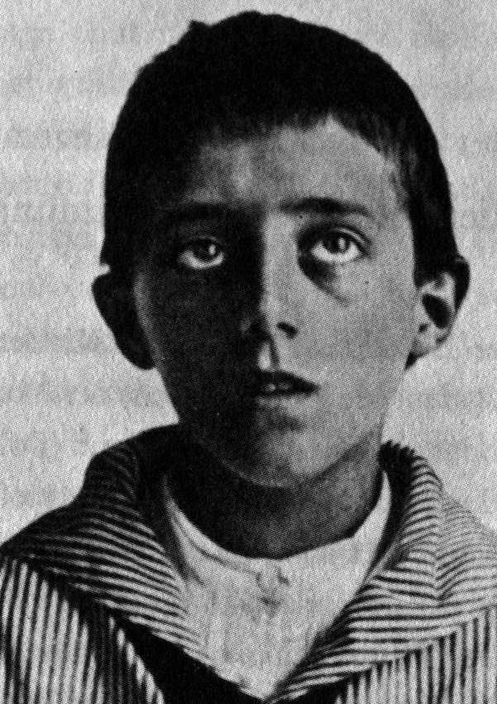
Рис. 6. Аденоидный габитус.
Лицо столь типично, что каждый, глядя на эту фотографию думает, что он этого юношу уже гдето однажды видел. Отдельные характерные черты описаны на стр. 51.
Если мать - сильная личность, она поддерживает также и ребенка; если же она лабильна ребенок участвует в душевных волнениях матери, вплоть до своего состояния здоровья. Это может иллюстрировать следующий случай:
13-летний Т.Б. приведен своим классным руководителем на прием по поводу слишком частых ошибок на занятиях, нсобранности и плохого внешнего вида.
Данные осмотра: жалко выглядящий бледный юноша с кругами под глазами. Своеобразное отсутствующее и безжизненное выражение лица. Типичный аденоидный габитус: узкий лоб, открытый рот, высокое острое небо, узкая постановка зубов, небная и глоточная миндалины - увеличены. Шейные лимфатические железы гипертрофированы, глаза выпучены, уши слегка оттопырены, назолабиальная складка слабо выражена, грудь впалая, пальцы длинные, тонкие, пульс 120, руки и ноги холодные, плоскостопие.
При затрудненном вдохе страдает также одушевленность и прогревание ребенка.
Мать - рассеянная, боязливая и непоследовательная женщина, которая постоянно руководит ребенком и часто не пускает его на занятия из-за действительных или мнимых нарушений здоровья. Однажды ночью разыгралось следующее:
Юноша проснулся, встал, потерял сознание (при внезапном вставании именно у таких лабильных детей это может случаться) и упал. И с этого момента мать была убеждена, что ее сын страдает “мышечной атрофией”. Днем раньше она прочитала в иллюстрированной газете об этой болезни, что она неизлечимо ведет к смерти. Можно себе представить, какие при этом возникли горестные внутренние переживания.
В таком случае важно, хотя и трудно установить, как оказать успокаивающее и укрепляющее влияние на мать. Наряду с врачебными, педагогическими и лечебноэвритмическими мероприятиями детям часто требуется коррекция зубов. Тонкое небо и узкая постановка зубов - прямое следствие затрудненного дыхания. Дети дышат через рот и притом из-за сужения дыхательного пути (глоточная миндалина) - с повышенной тягой. Из-за этого слизистая щек при вдохе ложится на внешнюю сторону зубов и челюсти. Этого незначительного давления при постоянном повторении - достаточно для изменения форм челюсти. Налицо формообразующее влияние дыхания. С помощью подходящего оборудования для коррекции зубов можно путем незначительного целенаправленного давления вернуть зубы в правильное положение.
Часто, если не всегда, дети с затрудненным вдохом страдают энурезом. Взаимосвязь этих двух явлений в смысле взаимного влияния детскими врачами обоснованно отвергается. Однако можно заметить внутреннюю связь в том, что дети, которые слишком сильно живут в своем окружающем мире, будучи недостаточно от него отграниченными, оказываются как бы проницаемыми также и в своей нижней организации. Пример этой комбинации представляет ученица 4-го класса:
А.Ц. родилась восьмимесячной. В раннем детстве много страдала насморками и инфекциями, сопровождающимися лихорадкой. Свинка, корь, краснуха, ветрянка. В 2 года - аппендэктомия. В 5 лет - тонзиллэктомия.
С 6,5 лет посещает школу. В школе имела хлопоты из-за своей забывчивости, но кое-как успевала.
С 6 лет, до поступления в школу, начался энурез, который, несмотря на все педагогические и терапевтические усилия держится с переменной частотой и поныне. Аппетит хороший, сон очень глубокий.
Данные осмотра: 10-летняя школьница с выражением лица, характерным для ребенка с затрудненным из-за аденоидных разрастаний дыханием. Несмотря на тонзиллэктомию дышит через рот. Шейные лимфатические узлы - сильно увеличены.
Внутренняя взаимосвязь между пространством носоглотки и регионом почек и мочевого пузыря выражается также и в том, что воспалению почек (острый диффузный гломерулонефрит) в более 80% случаев предшествуют воспаления в области небных миндалин, верхних дыхательных путей или среднего уха.
В ходе лечебно-педагогического курса 1924 года была представлена 10-летняя девочка с разрастаниями в носоглотке. Рудольф Штайнер указал на то, что эти разрастания могут быть поняты, как зеркальный противообраз эфирного разрастания в районе мочевого пузыря. Здесь также указывается на связь верха и низа, которая, впрочем (здесь эфирное отпечатывается в физическом), прослеживается вплоть до структурного сходства обоих регионов (рис.7 и 8).
В смысле этих схематических рисунков должно существовать прямое соответствие между ушной раковиной и почкой. Фактически одно или двустороннее уродство внешнего уха всегда дает сильное основание подозревать уродство почки на соответствующей стороне17. Отсюда вытекает важное указание для диагностики. Но внутреннюю связь обоих регионов можно также сделать терапевтически действенной. Так поступил Рудольф Штайнер, когда он предписал применение наружных средств на область мочевого пузыря у вышеупомянутой девочки.
С другой стороны, для детей с аденоидными разрастаниями также существует полярный противообраз; это - дети с затрудненным выдохом, прежде всего - астматические дети. При здоровом выдохе бронхи также слегка сужаются; при астме этот процесс усиливается до спазм. Затем к этому добавляется еще усиленное выделение мокроты, которая дополнительно преграждает дыхательные пути, так что уже больше не удается выдохнуть столько воздуха, сколько необходимо, чтобы освободить пространство для следующего вдоха.
a. полость глотки  b. евстахиева труба  c. среднее ухо  d. ушная раковина | 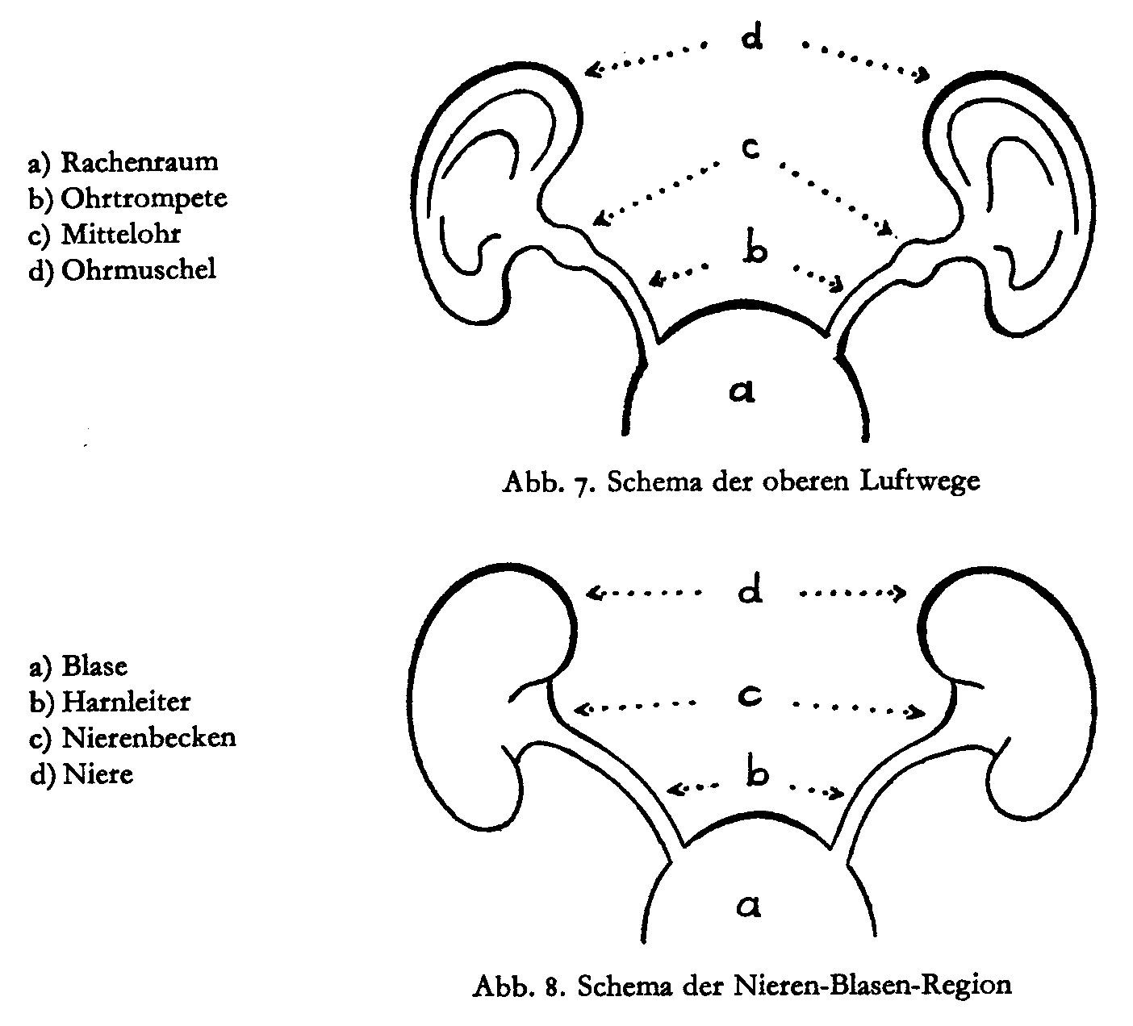
Рис.7 Схема верхних дыхательных путей
a. мочевой пузырь
b. мочеточник
c. почечная лоханка
d. почка
Рис.8 Схема региона почек и мочевого пузыря
Астматик подвергается опасности удушья потому, что в легких слишком много воздуха. При длительном течении болезни грудная клетка под избыточным давлением повторяющихся попыток выдоха образует свод, как бы вторую голову (см. рис 10).
В противополжность сонливости ребенка, страдающего разрастаниями в области носоглотки, у астматического ребенка все напряжено, не только собственно дыхательные мышцы, но также и мышцы шеи, лица и живота в судорожных усилиях форсировать выдох (рис.9). Ноздри - расширены, контуры лица - обострены.
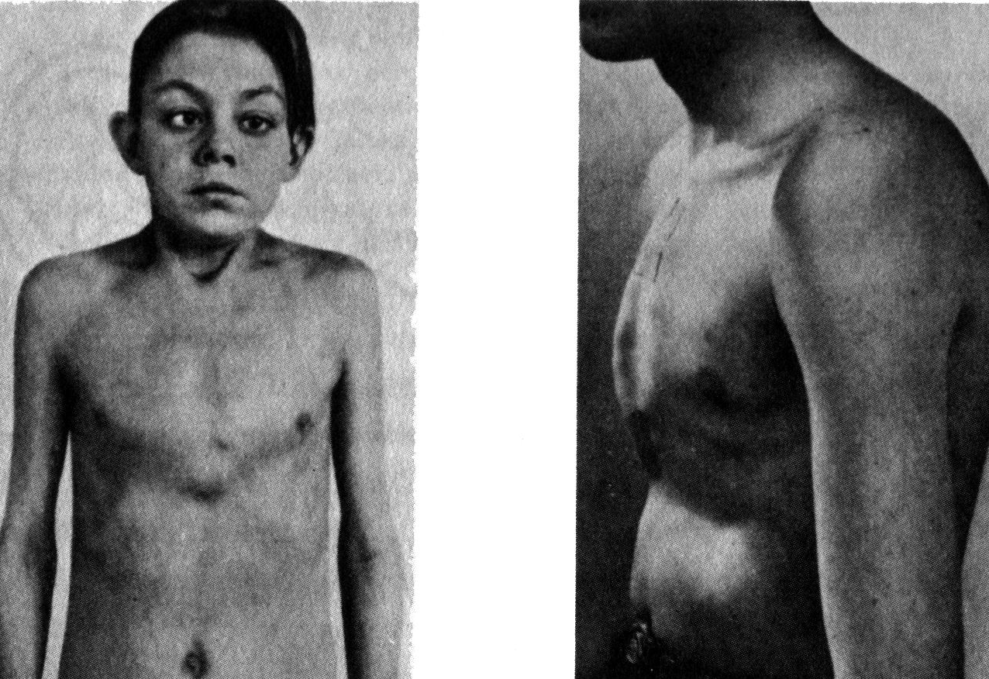
Рис 9. Астматический габитус Рис.10. Деформация грудной клетки при астме
У детей с затрудненным вдохом мы видели, что они живут не вполне в себе, их переживание внешнего мира смутно, притуплено. При затрудненном выдохе - дети пребывают как бы пленниками в самих себе и не могут пробиться к удовлетворительному переживанию внешнего мира. Приняв больше воздуха, чем они смогли бы одолеть, они сами становятся побежденными процессом внешнего мира (“чуждым веществом”). Отсюда можно понять, почему астму считают “аллергическим” заболеванием, т.е. заболеванием, причиной которого являются непреодоленные чужеродные вещества различного рода (пыльца, шерсть животных, химикалии).
То, что в телесной ситуации относится к выдоху, проявляется также в душевном отношении к внешнему миру. Чувство стеснения в области дыхания создает латентный страх, который может взрывчато изживаться в состояниях волнения и вспышках ярости. Дети тяжело справляются с собой и с окружающим миром и часто трудновоспитуемы и асоциальны. Так как здесь телесное и душевное - воздух и Психея - столь неразрывно связаны друг с другом, современные приюты для астматических детей необходимо устраивать таким образом, чтобы обеспечивать там не только горный климат, свободный от аллергенов, но и соответствующее педагогическое (соответственно - лечебнопедагогическое) обслуживание.
Собственно астма в детском возрасте к счастью, встречается не часто, хотя и имеет тенденцию к росту. Больше имеется таких детей, у которых затруднение выдоха только намечается, проявляясь прежде всего в душевной установке. Сюда принадлежат дети, которые представляются как бы оцепеневшими в непрерывном легком испуге, а также много заик.
В качестве примера астматического ребенка можно привести ученицу 8-го класса:
На 6-м месяце беременности мать имела сильное шокирующее переживание. Роды протекали без особенностей. Вес при рождении - 7 фунтов. Кормление грудью - 2 месяца. Ходить и говорить научилась в год. С 4-х лет врачами установлена астма. Но еще до этого мать обращала внимание на шумное дыхание ребенка. Приступы случались в основном ночью. Сон был главным образом плохой, особенно - засыпание. При засыпании и пробуждении всегда плакала, как маленький ребенок.
В 3 года - болела корью, в 5 - скарлатиной, в 6,5 - свинкой.
В 3-м классе была столь сильная астма, что была вынуждена пропустить три четверти занятий. В следующем году астма в значительной степени прошла.
Ее школьные работы были всегда очень хороши. Однако, учителями и одноклассниками любима мало из-за дерзости и эгоцентризма. Дома без особых поводов могла впадать в раздражение и ярость. Сейчас посещает 8-й класс. Астма практически излечена. Астматические состояния еще бывают только после больших нагрузок. Однако, расстройства засыпания и неспокойный сон еще продолжаются.
Данные осмотра: 14-летняя девушка развита соответственно возрасту. Бледный цвет лица. Щитовидная железа слегка увеличена, но мягкая. В легких прослушиваются отдельные жужащие шумы трещотки, без особенностей. Сердце без отклонений, пульс 70, давление 125/60.
В этом случае собственно астматическое заболевание в ходе школьных лет существенно излечено, но нарушения сна и трудности в социуме, как составные части общей астматической конституции - еще не вполне преодолены. Мы охарактеризовали отношение детей с затрудненным дыханием к окружающему миру. С одной стороны, имеются дети, которые в сильном резонансе с окружающим миром, они как будто изливаются в этот мир; это дети с аденоидными разрастаниями. Им противостоят другие астматические дети, которые остаются как бы плененными в себе, им тяжело включиться в окружающий мир. Эти полярные отношения к окружающему миру доведены до крайности у эпилептических и истерических детей. В самоизлиянии одного детского типа, у которого часто, если не как правило, встречается анурез, уже выступает прообраз истерической реакции. В ситуации плена астматика, который склонен к приступам, просматривается нечто совсем иное, что у эпилептика выступает уже вполне очевидно.

VI. ЭПИЛЕПТИЧЕСКИЕ ДЕТИ
Эпилептические дети, безусловно, могут при соответствующих способностях посещать нормальную школу. Но учитель должен при этом иметь в виду два рода трудностей. Эпилептический ребенок всегда подвержен опасности выпасть из целостности класса, даже если он и не подвержен припадкам, и его работоспособность не нарушена. По причинам, которые иногда трудно понять, он вызывает социальное противодействие. Он в своем существе - “иной”; это ощущают соученики, и если учитель не снимет этой проблемы, тактично посредничая и проясняя существо ситуации, дети отвергают его, как это обычно у них бывает - радикальным и жестоким образом.
Другая опасность выступающая, вообще говоря, довольно редко - возникает, когда большой припадок случается во время занятий. Это явление столь ошеломляюще действует на неподготовленных детей, что может возникнуть паника. Учитель в этот момент должен сделать все, чтобы удержать класс в руках. Насколько тяжело переносимым может быть для школьников сопереживание припадка, свидетельствует следующее место из биографии Фридриха Риттельмайера18: “Потрясающее событие разразилось передо мной в этом первом школьном году на уроке физкультуры: вдруг мой соученик впал в эпилептические судороги. Впечатление было столь чудовищным, что моя память отказалась его хранить. Я знаю только, что через минуту упал в обморок еще один ученик, и нас сильно напугал грохочущий удар его головы о деревянный пол. Минутой позже - третий. Урок физкультуры был сорван. Несмотря на отвратительное впечатление мне удалось удержаться на ногах, но теперь мною овладел темный страх. Неделю я не посещал школу”.
В противоположность многим болезненным явлениям и нарушениям развития детского возраста, которые снова выступают перед нами в наше время, эпилепсия - это болезненная форма, которая, насколько мы можем проследить, существовала всегда. Виктор фон Вайцзекер обозначает ее поэтому как “празаболевание”. Ее частота также представляется едва меняющейся, хотя некоторые исследователи считают, что в последнее время она слегка увеличилась.
Еще бытующее сегодня подразделение на генуинную и симптоматическую эпилепсию имеет в виду то, что припадок либо является симптомом известной нам причины, чего-то вроде шрама в мозгу, либо если мы причины не знаем болезнь генуинна, т.е. эссенциальна, вытекающая из самой себя; тогда мы считаем, что она наследственна. Это положение в свое время привело к малопонятным выводам, когда говорят о так называемом законе наследования здоровья. Но, оказывается, такое деление неустойчиво. С одной стороны идущее вперед исследование для все новых, доселе генуинных форм находит определенные причины, с другой стороны - оказывается, что наличные причины часто приводят к припадкам лишь тогда, когда к ним привходит генуинная предрасположенность. Т.е. генуинная и симптоматическая эпилепсия перетекают друг в друга.
Более реальным делением, поскольку оно остается при феноменах и не исходит из теоретических представлений, является деление на большие и малые припадки: Grand Mal и Petit Mal. Классический большой припадок после некоего предчувствия, так называемой ауры приводит к стадии тоническиклонических судорог с потерей сознания, за которой следует стадия расслабления, в большинстве случаев переходящая в глубокий сон.
Имеется современное воззрение на эпилепсию (D.Janz), которое приходит к определению большого эпилептического припадка из его отношения к состоянию сна. Всегда поражало то обстоятельство, что сон эпилептиков представляет собой нечто особенное. Он ненормально глубок: больной впадает в сон как колода, и его едва ли можно разбудить. Регулярный, достаточный сон снижает число припадков, лишение сна - их провоцирует. И теперь научились различать различные формы эпилепсии, исходя из их отношения к ритму сна-бодрствования:
1. Сонная эпилепсия с припадками преимущественно во время утреннего сна, но также после засыпания. 45% больших припадков.
2. Эпилепсия пробуждения с припадками преимущественно вскоре после пробуждения, но также и в конце рабочего дня. 34% больших припадков.
3. Эпилепсия с припадками, которые нерегулярно распределены в течение дня (“диффузная” эпилепсия). 21% больших припадков.
Мы хотим третью, самую малочисленную группу оставить вне рассмотрения, отметив лишь, что отношение к ритму сна-бодрствования и здесь имеет место, так как каждому эпилептическому припадку предшествует краткое состояние упадка сил, некий род сонливого состояния (Selbach). Для двух других групп, у которых припадок следует либо в ходе пробуждения (утренний сон, вскоре после пробуждения), либо в ходе засыпания (конец рабочего дня, вскоре после засыпания), это отношение - более отчетливо. При графическом представлении подразделение этих припадков выглядит следующим образом:
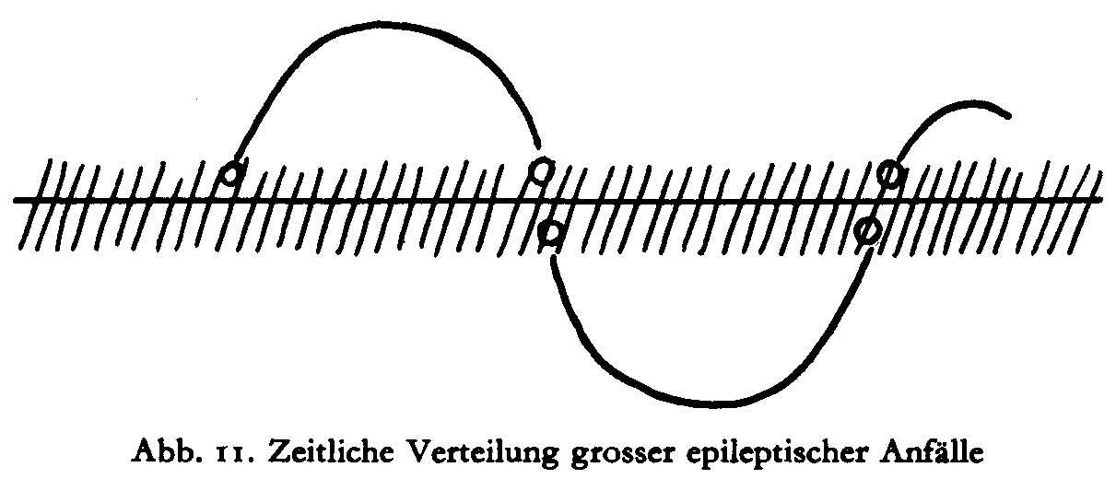
Рис.11. Распределение во времени эпилептических припадков
Момент припадка (о) лежит вблизи горизонтальной линии, обозначающей переход от сна к бодрствованию, соответственно от ночи к дню, т.е. он лежит в “зоне сумерок” (заштрихована). Это нечто в высшей степени характерное: в существе эпилептика лежит нечто сумеречное. Более краткое или более длинное сумеречное состояние может выступать как эквивалент припадка, но также и вне этого состояния эпилептик имеет в своем характере нечто слегка затененное, приглушенное, замедленное. В ходе этого представления мы приходим еще и к тому, что у эпилептика остается нечто, пойманное в сумерках, и это нечто хочет и должно было бы выйти на свет дня; на свет - в буквальном смысле.
Естественен вопрос - почему многие припадки связаны с определенными периодами сна и бодрствования? Где лежит различие между сном и бодрствованием для естественно-научного рода представлений? Находят изменения различных показателей обмена веществ: при засыпании, например, имеет место сдвиг базового кислотно-щелочного равновесия в смысле алкалоза, падает содержание СО2 и уровень сахара в крови и т.д.; все эти показатели при пробуждении переключаются в обратном направлении. Это переключение у эпилептиков происходит нерегулярно, но оно, так сказать, переходит в кризисные волны в обмене веществ.
Возникает вопрос: кто переключает? Кто управляет? И эта постановка вопроса открывает путь для духовно-научных выводов.
При рассмотрении эпилептических припадков в “Лечебно-педагогическом курсе” 1924 года Рудольф Штайнер также исходит из рассмотрения состояния сна, которое тогда, в те годы еще вообще не принималось во внимание при научном рассмотрении эпилепсии. Рудольф Штайнер обозначает здесь эпилептический припадок как род искаженного процесса пробуждения. В то время, как при нормальном пробуждении духовно-душевная часть человека соединяется посредством тела с миром, эпилептик остается в известной мере застрявшим в телесном. В состоянии здорового бодрственного сознания человек в своем душевно-духовном существе - не остается ограниченным своим собственным телом, но живет в физических и эфирных силах мирового окружения: в силе тяжести, в гидро-, аэро-, термодинамических силах, а также, к примеру в свете и звуке мирового окружения. У эпилептика эта связь с миром нарушена, он не соприкасается с силами внешнего мира. О том, что у эпилептика фактически изменено отношение к физическиэфирным силам мирового окружения, сегодня свидетельствуют уже бесчисленные наблюдения. Случаются припадки, вызванные механически (толчком), форсированным дыханием, звуком, световым воздействием. Мы хотим ограничиться здесь отношением к свету, ибо как оно отделяет день от ночи, так оно может служить и репрезентантом дневного бодрствующего сознания, которое у эпилептика нарушено. К этому может служить примером сокращенная история болезни из Гейдельбергской университетской клиники:
До сих пор неприметный 13-летний юноша был направлен в клинику для выяснения выступившего на фоне полного здоровья 10-минутного припадка тонически-клонических судорог с прикусыванием языка и непроизвольным мочеиспусканием. Точный сбор анамнеза дал следующее:
В этот день семья сидела у только что приобретенного телевизора и смотрела передачу. Вдруг юноша свалился на пол и начал дергаться всем телом. По его собственным показаниям он мог вспомнить, что при взгляде на несколько мерцающий телевизионный образ вдруг возникло ощущение головокружения и пустоты в голове, ощущение, которое он уже испытывал до этого случая несколько раз, например, в кино или, один раз, во время быстрой езды на велосипеде в солнечный день по аллее. До судорожного припадка в этих случаях, конечно, не доходило.
Из-за возникшего подозрения о взаимосвязи между непосредственным световым воздействием и ауроподобными явлениями было высказано предположение, что генерализованный судорожный припадок вызывается фотостимуляцией. При проверке оказалось, что при частоте вспышек в области 1522 вспышек в секунду - ЭЭГ показывает гиперсинхронную активность.
Клинически - у юноши синхронно с отвесными волнами на ЭЭГ толчкообразные подергивания в руках, ногах и мышцах плеч. После обследования он показал, что во время светового воздействия он испытывал такое же чувство головокружения, как и в уже упомянутых обстоятельствах, и заметил, что тело его толчкообразно вздрагивало.
При обследовании этого юноши было предпринято снятие биотоков мозга (ЭЭГ) и одновременное воздействие прерывистым светом (фотостимуляция). С помощью прерывистого света искусственно создается ситуация, аналогичная той, которая возникала неумышленно в упомянутых обстоятельствах (езда по аллее, кино, телевизор). Оказывается, что при известном ритме световых вспышек наступает тенденция к судорогам. (Действующий ритм - индивидуален, так что, вероятно, собственный ритм пациента должен быть определен.)
Эта история болезни - типична для той формы эпилепсии, при которой нарушенная связь с внешним миром относится к окружающему свету. Взгляд на освещенную солнцем блестящую водную поверхность моря, смотрение на свет через колеблемые ветром листья или ветви, наблюдение вращающегося винта самолета - такие обстоятельства, при которых имеет место быстрая смена света и тени, становятся провоцирующими. Это может быть иногда и равномерное световое воздействие, яркий солнечный свет, особенно сильнодействующим оказывается красный свет, но вообще речь идет о ритмически меняющемся световом воздействии.
Что нам известно о субъективном переживании эпилептика во время припадка? От собственно тяжелого припадка он, очевидно, не переживает ничего, это не поддается вполне ни его сознанию, ни позднейшему воспоминанию. Но предчувствия и ауроподобные явления он отслеживает, и это может, например, приводить к тому, что ребенок еще имеет время, чтобы с криком о помощи броситься в руки матери при приближении припадка. Но эти предчувствия не всегда обладают пугающей природой, они могут быть также положительно окрашенными. Достоевский, смолоду страдавший эпилепсией, описывает мгновения экстаза, который предшествовал припадку и был столь сильным, что “ради блаженства этих нескольких секунд можно было бы отдать десятилетия своей жизни, а то и всю жизнь”. Это - чрезвычайно интенсивное переживание экстраординарной личности. Но и у детей также можно наблюдать, что они радостно переживают это предсостояние и даже пытаются произвольно входить в него.
Это иллюстрирует сокращенная история болезни19:
Мать привела на прием свою 11-летнюю девочку по поводу ее загадочной и упрямой привычки. В солнечные дни ребенок уединяется от товарищей по играм, становится так, чтобы лицо было повернуто к солнцу и проделывает машущие движения правой рукой с растопыренными пальцами перед глазами. Причем ребенок погружается в эту деятельность полностью, не обращая какого-либо внимания на происходящее вокруг. При более точном наблюдении видно, что веки ребенка иногда проделывают быстрые молниеносные движения. - Если помешать ребенку в этом его занятии, он делается чрезвычайно сердитым и убегает, чтобы продолжить свое занятие в другом месте. Все попытки пресечь эти занятия добром или драконовыми мерами - до сих пор не удавались, “обмахивание” стало настоящей страстью. На 10-м году во время “обмахивания” случился наблюдаемый матерью судорожный припадок.
В клинике это аномальное поведение также неоднократно наблюдалось. Ребенок при этом выглядел пребывающим в радостно акцентированном сумеречном или трансовом состоянии, прерывание которого окриком не достигалось, однако, было возможным при затенении глаз.
В ЭЭГ - при частоте вспышек 8-10 в секунду - медленные патологические волны.
Необходимо представить себе ситуацию этого ребенка. Вот он играет на дворе в солнечном свете со своими товарищами. Но девочку это - не интересует. Она, обособившись от всех, становится лицом к солнцу, но не для того, чтобы воспринимать солнечный свет, но чтобы с помощью света радостно переживать свой собственный ритм. Это весьма характерно для манеры эпилептика, для плена в процессах собственного внутреннего мира, для непроникновения во внешний мир.
Примером эпилепсии при пробуждении, при которой также играет определенную роль нарушенное отношение к свету, может быть следующее сообщение о 8-летней ученице первого класса:
С 6-го месяца беременности мать страдала заболеванием почек; в моче - белок, повышенное кровяное давление, скопление жидкости (отек). Роды были без осложнений и, похоже, в срок. Несмотря на это ребенок весил лишь 1530 г, как недоношенный. Первые 3 месяца он оставался в детской больнице. Там была установлена врожденная катаракта обоих глаз. Острота зрения составляла 10-15%.
В полтора года с ребенком случился первый припадок. После этого остался паралич левой ноги и правой руки, который медленно проходил (левая нога - слаба еще сегодня).
Второй припадок случился в 2 года. Ребенок был трепанирован в предположении кровоизлияния в мозг, что не было подтверждено. ЭЭГ была нормальна. Третий припадок случился в 3 года. Во время 4-го припадка ребенку было 7 лет. С этого времени припадков больше не было. Припадки происходили всегда после пробуждения. В течение недели перед припадком ребенок был расстроен и испуган. Припадки были столь тяжелы, что каждый раз следовало помещение в больницу; ребенок целыми сутками был без сознания.
С 6 до 8 лет жизни были проведены 4 операции на глазах. Острота зрения составляет сейчас (в очках после удаления катаракты) около 50%. Ребенок может читать и писать. С 3летнего возраста - на лечении у врача-невропатолога.
Ходить начала в 3,5 года; говорить - в год. Сон - спокойный, аппетит - слабый. Любимая игра еще сегодня - в “больницу”, что при такой судьбе понятно.
В школу девочка пошла с опозданием - с 8 лет. При вопросах учителя - часто тянет руку, но будучи вызвана - часто не знает, что сказать. Иногда встает, пробегает без всякого видимого повода по классу и снова садится.
Данные осмотра: белокурая, бледная, худощавая, малоголовая (окружность головы 49,5) девочка. Носит очки после удаления катаракты. Угловатый профиль. Тонкие ручки с очень маленькими кистями, с переразгибанием суставов пальцев. Клинодактилия. Лордоз крестцового отдела позвоночника. Пульс 120. Холодные ступни. Левая нога - слабее; не может скакать на левой ноге. В остальном - без телесных особенностей. Испуганное, очень неспокойное существо.
Здесь речь идет об эпилепсии пробуждения. Неспокойное (эретично-гиперкинетичное) поведение, как и в вышеупомянутом случае, у взрослых эпилептиков пробуждения указывается как типичное (D.Janz), в противоположность обстоятельнопедантичному существу сонных эпилептиков. В детском возрасте дифференциация не может быть столь отчетливой (Bamberger-Matthes). Во всяком случае здесь налицо род поведения, соответствующий эпилепсии пробуждения. Также и в ситуациях иногда неадекватного поведения ребенка (обегание, немотивированные представления) можно узнать эпилептический характер.
Примечательно, что прекращение припадков совпадает с достижением, путем оперативного вмешательства, прозрачности зрительного аппарата. Это представляется не случайным. Из описанного выше представления следует, что эпилептическая конституция покоится на нарушенном отношении к физически-эфирным силам окружающего мира, например, - к свету. Когда же здесь нарушенное отношение к свету благодаря операции по удалению катаракты нормализовалось, этим была устранена и причина эпилептического процесса.
Мы привели эпилепсию во взаимосвязь с ритмом сна и бодрствования. Этот ритм, хотя вообще и совпадает, благодаря жизненным привычкам, с ритмом дня и ночи не зависит от местного времени, как, например рассматриваемый у большеголовых и малоголовых детей ритм ассимиляции и диссимиляции. Так что припадок “эпилептика пробуждения” может наступать также и после послеобеденного сна, не будучи связанным непосредственно с утренним или вечерним временем.
Всем рассмотренным здесь ритмам обще то, что они относятся к взаимодействию духовнодушевного и телесного. Взаимное пронизание друг другом этих составных частей существа человека не является чемто стабильным или равномерно прогрессирующим, но это - нечто ритмически колеблющееся, выражающее себя в различных ритмах: ассимиляции и диссимиляции, возрастания и падения внутричерепного давления, вдоха и выдоха, бодрствования и сна и т.д. В детском возрасте с каждым новым колебанием этих различных ритмов внедрение духовно-душевного в телесность становится несколько более интенсивным.
Мы говорим, что процесс инкарнации протекает не линейно, а ритмически прогрессируя. При этом воплощающееся духовно-душевное в ходе детского развития поэтапно охватывает описанные вначале члены человеческой организации: систему головы, ритмическую систему, систему обмена веществ и конечностей.
Как известным образом уплотняются в болезненных проявлениях и благодаря этому открываются наблюдателю обычно скрыто протекающие процессы, так в характере малых эпилептических припадков (Petit Mal) становятся видимыми ступени инкарнации ребенка.
В случае малых припадков различают три основных формы, которые членятся согласно временной последовательности:

1. | Молниеносные или кивательные судороги, при которых дети наклоняют вперед голову, затылок и туловище и поднимают колени, так что в результате возникает скатка, подобная эмбриональной позе. Эти припадки, при которых в большинстве случаев случаются повреждения мозга, ограничиваются первым семилетием детского развития. Они встречаются между 1 и 4 годами (по другим источникам - между 1 и 6 годами).
2. | Частые абсансы пикнолепсии, которые могут повторяться 10, 40, 100 раз в сутки. Они усиливаются в зависимости от реакции ребенка на внешние влияния, могут провоцироваться форсированным дыханием (гипервентиляцией). Предпочтительный возраст пикнолепсии находится между 4 и 10 (3 и 14) годами, имея, таким образом, центр тяжести во втором семилетии.
3. | Импульсивный Petit Mal (миоклонический припадок) проявляется во внезапных резких толчках в конечностях, чаще всего утром. Эта форма выступает между 12 и 20 годами жизни, предпочитая, таким образом, третье семилетие.

В этом временном делении малых припадков мы прежде всего имеем дело с теми из них, которые явно выказывают тенденцию свернуть всего ребенка в замкнутую форму (кивательные судороги). Затем следуют сильно меняющиеся, постоянно повторяющиеся явления, имеющие отношение к дыханию (пикнолепсия). И, наконец, припадок охватывает конечности (импульсивный Petit Mal). Тем самым специфика припадка следует общему направлению развития ребенка, которое в первое семилетие жизни определяется целостно-замкнутым характером головы, во втором семилетии - проявляется в ритмических процессах и в третьем - переходит на систему конечностей. Таким образом, малые припадки составляют некоторый организм болезни, в котором еще раз, во временной последовательности возникает весь человек. При этом в меняющемся характере припадков отражается нисходящее от головы к конечностям направление инкарнации ребенка (рис.12).

1 семилетие  2 семилетие  3 семилетие | 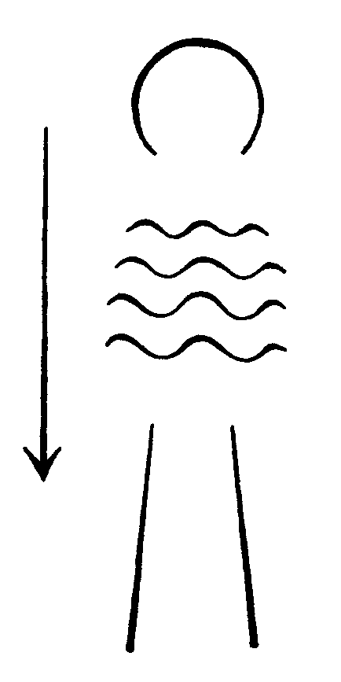 | BNS-судороги и миоклоническиастатический Petit Mal  абсансы  импульсивный Petit Mal
Рис. 12. Трехчленный человек PetitMalтриады

Связанное с возрастом членение малых припадков обозначается как PetitMalтриада (“PetitMalTrias”). Недавно установлено, что малые припадки первого семилетия подразделяются далее на две различные формы. Но обозначение “PetitMalQuartett” следует все же избегать, так как оно маскирует существо временного членения.
Сейчас различают пропульсивный PetitMal, который ограничивается первыми тремя годами жизни и соответствует тому, что описывалось как BNSсудороги, от миоклоническиастатического PetitMal, приходящегося на 36 годы жизни. Эта вторая вариация PetitMal в первом семилетии имеет различные модификации, наиболее частые из которых представляют собой кивательные припадки. В принципе все эти модификации опятьтаки имеют тенденцию к “скатыванию” тела, тождество с пропульсивным PetitMal первых трех лет - очевидно. Различие в том, что припадок наступает не в лежачем положении, как у грудных и маленьких детей, но, соответственно определенному развитию моторики - в стоячем или сидячем положении. Впрочем, пропульсивный PetitMal часто переходит в миоклоническиастатический PetitMal. Здесь также проявляется сущностное родство обеих форм. Напротив - миоклоническиастатический PetitMal - почти никогда не переходит в пикнолепсию. Столь же редко втречается переход пикнолептических абсансов в импульсивный PetitMal юношеского возраста. В этом строгом разграничении связанных с возрастом малых припадков - становится очевидной специфическая связь жизненных эпох ребенка (рис.13).

Пропульсивный Petit mal  Миоклоническиастатический Petit mal  Пикнолептический Petit mal  Импульсивный Petit mal  Годы | 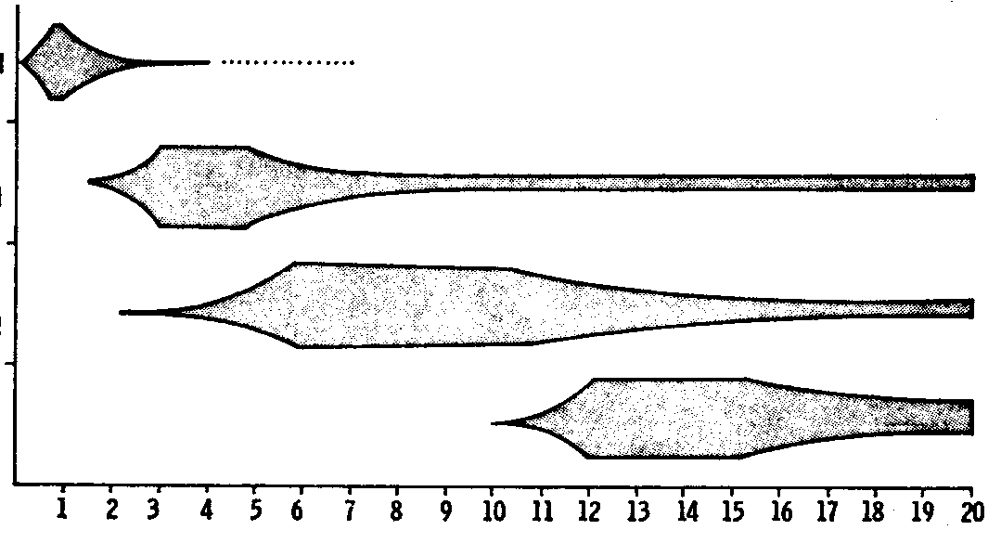
Рис.13 Временное распределение PetitMal эпилепсии
У ребенка могут быть либо лишь большие, либо - лишь малые припадки, или, также - большие и малые припадки в меняющейся последовательности. В школьном возрасте имеют дело чаще всего с абсансами, малыми припадками, которые столь мимолетны, что иногда совсем не замечаются или ненадолго привлекают внимание. Речь идет о кратковременных, 2-30 сек. прерываниях сознания, причем глаза при этом часто поворачиваются вверх, а голова - вниз. Ребенок продолжает свое едва прерванное дело, например - при письме делает пару каракулей и затем снова пишет нормально. Речь идет в основном о милых, приветливых и интеллигентных детях, которые, конечно, в своих достижениях в позднейшей жизни не могут удержать то, что они, казалось, обещали в свои школьные годы.
Абсансы имеют педагогическое значение, так как внутреннее состояние ребенка и его отношение к внешнему миру - участвуют в его реализации. При боязливом волнении (классная работа, страх ожидания) они наступают чаще. Ребенок внутренне отступает назад, “отсутствует”; слово “абсанс” здесь - хорошее обозначение. Если же у ребенка - глубокий интерес (“Interesse”) к занятию, или он чтото создает при этом, абсансы в это время не наступают.
Примером страдающего абсансами ребенка может служить следующее сообщение об ученице 5 класса.
Беременность и роды - без особенностей. В полтора года ребенок пошел, с 2-х лет разговаривает. В 4 года были лихорадочные судороги, которые после обследования детским врачом и снятия ЭЭГ как эпилептические не рассматривались. В 5 лет - снова лихорадочные судороги. В 9 лет - тонзиллэктомия.
Ребенок пошел в школу в 6 лет, но через несколько месяцев получил отсрочку, как не соответствующий школьной зрелости; в 7 лет - снова пошел в школу. Учительница заметила, что ребенок часто невнимателен и иногда своеобразно заворачивает глаза. Обследование глазным врачом ничего не дало, как и обследование психиатром. Индекс интеллектуального развития был 104. Наконец, в детской больнице в связи с жалобой на частые головные боли была снова снята ЭЭГ, и в этот раз она свидетельствовала о патологии. Ребенку было назначено антиэпилептическое лечение. Собственно абсансы больше не наблюдались; но состояние здоровья и школьные успехи были чрезвычайно переменчивы. Ребенок продолжал жаловаться на головные боли, боли в животе и переутомление; жалобы, которые обычно сильно распространены в школьном возрасте, у этого ребенка были особенно часты. Что касается школьных успехов, то, например, сегодня она могла знать слова французского текста, завтра - она их почти все забывает, чтобы несколькими днями позже снова вспомнить. При пересказе истории вдруг прерывается мысль. Она - живая приветливая девочка, по описанию классной учительницы - привязчива, почти назойлива, иногда несколько простовата. Аппетит плохой, особенно утром; сон хороший. Утром пробуждается плохо и полностью бодрствует лишь вечером. Склонна к запорам.
Данные осмотра: живая, розовощекая девочка со смуглой кожей и темными волосами. Темные круги под глазами. В разговоре постоянно замечается своеобразный мимолетный смешок. Тонзиллэктомирована, узкая постановка зубов. Руки и ноги - малы, особенно - мизинец. Большой палец ноги - на большом расстоянии от остальных пальцев (“малайская стопа”). Лордоз крестцового отдела позвоночника. Внутренние органы здоровы.
Мимолетные, выступающие с переменной частотой абсансы характерны для школьного возраста и, кроме того, свойственны летучему и меняющемуся течению болезненных явлений этого рода. Характерные жалобы - головные боли, боли в животе, тошнота, сердцебиение, которые также имеют место у этих детей всегда обнаруживают меняющееся, колеблющееся течение. Школьный возраст, время между 7 и 14 годами - вообще самое здоровое время в человеческой жизни, и в этом возрасте малые припадки, PetitMal - принимают сравнительно безобидную форму абсансов. Около четверти случаев абсансов в пубертатном периоде излечиваются самопроизвольно.
Если абсансоподобные припадки продолжаются и после пубертатного периода или выступают впервые во время него, они всегда указывают на дальнейшую форму эпилепсии на так называемые сумеречные атаки или височную эпилепсию. Например:
14-летняя ученица Д.В. во время занятий вдруг упала со своего сиденья на землю. Соученики подняли ее. Она тотчас пришла в себя и не знала ничего о случившемся. Годом ранее с ней уже однажды в церкви произошел непонятный обморок.
Из семейного анамнеза: отец и сестра - страдали астмой. Следующая сестра страдает мигренью и спорадическими обмороками. Дед со стороны отца, как и кузен с отцовской стороны - страдают эпилептическими припадками.
Ребенок родился с весом ниже нормы - 4 фунта. Ходить начал в 18 месяцев, говорить - в 2 года. В 2 года у ребенка были подергивания при прорезывании зубов. В 10 лет перенесла сотрясение мозга. Первая менструация - в 12 лет. За день до менструации - всегда расстроена. Осмотр: девочка выглядит свежей, сильной, несколько плотного сложения. Левша. Двусторонняя косолапость. Холодные, бледные кисти и ступни. Ноги - по всей длине до бедер - синие, холодные и застойные. Пульс 76, АД 90/60, сердце - без особенностей.
На ЭЭГ при гипервентиляции - аномалия, простирающаяся на правый височный регион. Рентгеноскопически - асимметрия черепа, неблагоприятная для правой стороны. Установлен диагноз - височная эпилепсия.
Здесь из анамнеза следует сильная наследственная предрасположенность. Сильное (атлетическое), несколько грубое телосложение встречается у эпилептиков столь часто, что можно говорить об “иктопической* конституции”. Возникает впечатление, что при такой конституции телесность - не вполне проработана и недостаточно проницаема для духовнодушевного. Это впечатление усиливают еще свойственные такой конституции деформации (косолапость). Описанные застойные явления в области кровообращения - также свидетельствуют о недостаточном оживлении и одушевлении области конечностей.
В заключение - еще несколько соображений об отношении эпилептического приступа к эпилепсии как общему патологическому процессу. Дело не обстоит так, как можно иногда слышать, что эпилептик - такой же человек, как и любой другой, только лишь иногда с ним случаются припадки. Конечно, у каждого человека при определенных обстоятельствах может возникнуть возможность припадка (эпилептическая готовность); но у эпилептика в основании лежит глубокое нарушение, которое в припадке как таковом имеет лишь свое видимое, но далеко не самое существенное проявление. При этом, безусловно, не имеется в виду все еще бытующее предубеждение против этой болезни. Развиваемое здесь воззрение не касается ни уважения эпилептика как личности, ни одобрения его успехов.
Лежащее в основе эпилепсии нарушение связано с процессом инкарнации. Этот процесс в ходе здорового детского развития приводит не только к тому, что индивидуальность все больше входит в тело и пронизывает его, но благодаря ему, на втором шаге - еще и к тому, что она находит связь с физическими и эфирными силами мирового окружения. Этот, второй шаг эпилептик совершает не вполне, его духовнодушевное существо застревает в определенных органах его тела, вместо того, чтобы полностью пронизывать мировое окружение. Это было описано и пояснено примерами выше. При этом органические нарушения, лежащие в основе этого затора, не ограничиваются только мозгом, но могут иметь место также и в других органах20. Даже тогда, когда картина мозговых токов (ЭЭГ) нарушена характерным для эпилепсии образом - это не обязательно относится к самому мозгу, но может, например, вытекать из нарушения функции почек (эклампсия) или печени (гепатическая кома)7.
Если в застревании духовно-душевного существа человека в организме видеть действительный патологический процесс при эпилепсии, то в эпилептическом припадке усматривается скорее некий род судорожной попытки самоисцеления. Исследования обмена веществ подтверждают это воззрение. Они указывают на то, что известные продукты обмена веществ накапливаются в крови перед припадком, а во время припадка - разрушаются. “Это выглядит так, как если бы припадок, который представляется важнейшим знаком болезни, был бы в состоянии прекратить болезненное развитие обмена веществ21.” Иногда пациенты уже в течение дня перед припадком замечают его приближение. Дети - невеселы, недовольны, раздражены, агрессивны. Припадок наступает в большинстве случаев с такой внезапностью, что ребенок падает, как пораженный молнией. Аналогичный драматизм обнаруживается в явлениях природы, когда застоявшийся атмосферный зной разряжается освобождающей грозой. У детей также часто после припадка наступает улучшение и облегчение общего душевного состояния.
И наоборот, если купировать припадки в самом начале антиэпилептическим лечением, проявления личности могут изменяться роковым образом, приобретая агрессивные, злобные, совершенно психотические черты22. И если после прекращения терапии снова наступает припадок - эти изменения характера мгновенно проходят. “Эпилепсия не исчерпывается лишь припадками. Отсутствие припадков, оплачиваемое затем в большинстве случаев тяжелыми сущностными изменениями, не может рассматриваться как успех медикаментозной терапии. Классифицировать эти изменения как невротические нарушения поведения, говорить об излечении эпилепсии и поручать дальнейшее лечение психотерапевтам - является врачебной ошибкой23.”
Если мы на основании таких наблюдений и соображений все более склоняемся к тому, чтобы видеть в самом припадке оздоравливающий для существа болезни элемент, это понимание навряд ли может соблазнить нас на то, чтобы попросту позволять развертываться припадочным явлениям. Если припадок и представляет собой род попытки самоисцеления, то, все же это настолько грубая встряска, что может привести к тяжелым повреждениям пациента, вплоть до смертельных24. Решение - предпринимать ли медикаментозное вмешательство и какое именно - должно быть предоставлено индивидуальному суждению врача.
Тот факт, что иногда в качестве эквивалентов (заменителей) припадка выступают насильственные и криминальные действия, которые могут доходить до убийства, может позволить рассматривать облегчение, наступающее в процессе припадка как род нападения на собственный организм. При таком рассмотрении припадок был бы событием, предотвращающим еще худшее. Цель лечения, однако, должна полагаться в том, чтобы сделать припадок, как попытку самоисцеления - излишним20 и восстановить здоровое включение человека в мировое окружение.
Иногда, в особенно запущенных случаях, возможно спонтанное излечение, если удается добиться благодаря изменению жизненных обстоятельств больного, социального включения его в окружающий мир новым и лучшим образом25.
Для детской эпилепсии Рудольф Штайнер дал1 точные телесные упражнения и физиотерапевтические мероприятия, благодаря которым ребенок может упражнять подход к физическим силам окружения и многократно себя к ним приучать. При этом он различает разнообразные формы эпилепсии в зависимости от того, к каким силам окружения - термодинамическим (“тепло”), аэродинамическим (“воздух”), гидродинамическим (“вода”) или к чисто механическим (“земля”) - имеет место нездоровое отношение. В следующей таблице вкратце сведены главные симптомы различных эпилептических форм и соответствующие им лечебные мероприятия:

Элемент | Симптом | Упражнение
Тепло | Недостаточное кровообращение. Гипотермия | Нечто, вызывающее тепло, так, чтобы ребенок слегка потел
Воздух | Помрачения сознания. Нерегулярное дыхание | Осторожные дыхательные упражнения
Вода | Ощущения дурноты.  Позывы к рвоте | а) учиться плавать  б) упражнять чувство вкуса, дифференцировано приправлять пищу
Земля | Расстройства равновесия. Головокружения | Упражнения в равновесии физкультурного или эвритмического вида (гантели)

Эта таблица - не более, чем первый набросок, нуждающийся в основательной разработке. Она оставляет открытыми много вопросов. Как относятся эти четыре формы эпилепсии к известным классификациям? Не можем ли мы в абсансах (пикнолепсия) с их краткими помрачениями сознания и их реакцией на изменение дыхания (гипервентиляция) видеть те же формы эпилепсии, которые базируются на нарушении отношения к элементу воздуха? Не отсылают ли нас многочисленные случаи височномозговой эпилепсии, припадки которой шествуют вместе с ощущениями дурноты или сопровождаются так называемой эпигастральной аурой - к нарушенному отношению к жидкому элементу? Очевидно, здесь может оказать помощь обучение плаванию. Но также и упражнение чувства вкуса становится понятным, если принять во внимание, насколько непосредственно это чувство указывает на жидкий элемент, ведь при простом зрелище желанной пищи уже “текут слюнки”.
Этим лечением эпилепсии упражнениями мы обязаны следующим сообщениям Г.ф.Арнима из опыта “Особой школыинтерната Фёренбюль”:
“На нашем попечении сейчас около 30 страдающих припадками детей, с которыми мы практикуем упражнения, данные Рудольфом Штайнером в его лечебно-педагогическом курсе.
В первую очередь - упражнения с гантелями (упражнения в равновесии). Мы применяем сначала гантели точно одинакового веса, затем гантели с различным весом на обеих руках, а также с помощью соответствующих креплений - на ногах, и дети проделывают при этом многообразные упражнения в движении и ходьбе. Поразительно, как слабо дети зачастую воспринимали даже грубое различие в весе. Однако, эту способность в большинстве случаев можно хорошо развивать. Мое личное впечатление: при последовательном и долговременном проведении этого мероприятия в ряде случаев возможно сокращение обычной антисудорожной терапии.
В отношении расстройств в области соотношений с жидким элементом можно вполне ограничиться детьми, у которых припадки сопровождаются тошнотой, связанной с позывами к рвоте. Здесь мы применяли, особенно наряду с плаванием, интенсивные приправы к пище.
Попытки дыхательных упражнений мы предпринимали с детьми, у которых наступали спонтанные состояния гипервентиляции. Например, мы могли наблюдать юношу с относительно тяжелыми припадками (смесь GrandMal с абсансами), который приводил себя с помощью гипервентиляции в некий род сумеречного состояния.
Для возбуждения теплового процесса мы в последнее время, наряду с теплой одеждой, применяем специальное укутывание для потения. Оказалось, что несколько детей, которых мы отобрали совсем не “могли” потеть, т.е. несмотря на соответствующее тепловое воздействие горячей ванной и т.д. потовыделение совсем не наступало. И они в течение некоторого времени этому“учились”.
Часто нелегко определить, какая из вышеуказанных четырех областей у ребенка нарушена. Тогда мы пытаемся, в виде опыта, применять все четыре вида мероприятий, как это и предлагал Рудольф Штайнер. Наиболее эффективными представлялись до сих пор коррекции в сферах нарушения равновесия и тепловых соотношений.
Для статистического подведения итогов числа недостаточно представительны. Сомнительно заходит ли здесь дело столь далеко, ведь именно в вегетативной области и пожалуй, не только в отношении функций отдельных органов обмена веществ, но также и в отношении тонкой дифференциации картины припадков - едва ли один ребенок может быть сравним с другим. Все же возникает отчетливое впечатление, что применение рекомендаций дра Штайнера, как упомянуто выше может способствовать редукции медикаментозной, антисудорожной терапии, и необходимые затраты на эти лечебные мероприятия безусловно окупаются. Все лечащиеся здесь дети - с органическими церебральными повреждениями и их интеллектуальное развитие более или менее, а частично и в высокой степени, ограничено. И именно для их общего развития это играет особенно большую роль - как можно более снижать уровень антисудорожной терапии, побочные явления которой - все более отчетливы, и избегать ее малейшей передозировки”.
Мысль о том, чтобы путем целенаправленных упражнений приучить эпилептика к определенным силовым соотношениям его окружения, сегодня не столь непривычна, как в 1924 году, когда Р.Штайнер рекомендовал такие упражнения. На мировом неврологическом конгрессе (Нью-Йорк,1969г.) Forster (Висконсин) сообщил, что ему удалось эпилептика, который реагировал припадками на световые и звуковые влияния, путем многократно возрастающих визуальных или акустических раздражений приучить к этим влияниям, так что припадки больше не наступали. Тренирующее лечение применяется здесь в иной области, чем данная Рудольфом Штайнером, но принцип упражняющего лечения - тот же.

VII. ДВИГАТЕЛЬНЫЕ СТЕРЕОТИПЫ В ДЕТСКОМ ВОЗРАСТЕ
Все более учащающееся в течение текущего столетия своеобразное нарушение процесса засыпания - это так называемое ночное кивание головы (jactatio capitis nocturna) у детей.
11-летний ученик приведен матерью на школьный медoсмотр. О первых годах жизни мать может сообщить мало подробностей. Ходить начал поздно, говорить - несколько раньше, но еще раньше научился петь. Когда мать упражнялась (она скрипачка), ребенок, которому еще не было и года (его кроватка стояла в той же комнате), правильно воспроизводил простейшие последовательности тонов. (Т.е. имеет место необычный ход развития, ибо обычно ребенок сначала учится ходить, несколько позже - говорить, и значительно позже - правильно воспроизводить тона.)
В год - болел желтухой; кроме этого о его развитии (в медицинском смысле) - ничего не известно. Охотно ест сладости, но не ест мяса. Несмотря на хорошие зубы, жует неохотно и предпочитает кашеобразную пищу.
Когда он уложен в кроватку и свет выключен, он начинает ритмически качать головкой туда-сюда и монотонно жужжать при этом. Это могло продолжаться час и более. Раньше иногда случалось, что он пробуждался среди ночи и аналогичным образом покачивал головой. При этом он ударялся (очевидно не испытывая боли) головой о кроватку столь сильно, что будил мать.
Родители разведены, мать работает и как скрипачка часто отсутствует (гастроли). Ребенок в ее отсутствие препоручен заботам тетки.
Данные осмотра: рост 142 см, вес 31,6 кг, окружность головы 57 см. Ребенок скорее большеголовый, с густыми черными локонами и мягкими, приятными чертами. Левша. Оперирована пупочная грыжа. Сильное плоскостопие.
К пониманию этой своеобразной привычки, которая во все возрастающей степени наблюдается у сегодняшних детей, нас может подвести момент времени, в который это явление выступает. Это - время засыпания. Это напоминает укачивание маленького ребенка матерью, которая при этом напевает колыбельную. Но ситуация все же весьма затянувшаяся. Ребенок давно уже перерос возраст убаюкивания. Именно голова, покоящийся полюс организма, приводится в движение раскачивания. Переход от бодрствования ко сну, в норме протекающий быстро и незаметно, искусственно удлиняется и, очевидно, доставляет удовольствие. У некоторых детей не только голова, но и вся верхняя половина тела с воздетыми руками ритмично раскачивается. При этом ритмичном движении может прийти мысль о культовых танцах некоторых примитивных народностей, благодаря которым участники приводят себя в некоторое опьяненно-экстатическое состояние, или об аналогичных движениях пляшущих дервишей, также направленных на изменение состояния сознания. Эти дети также стремятся к переживаниям, которые превосходят возможности дневного сознания и, будучи ближе к состоянию сновидения, доставляют интенсивное чувственное потрясение. Один молодой человек, имевший в детстве подобную привычку, рассказывал мне, что наступающее при раскачивании головы переживание опьянения было в конце столь сильным, что он прерывал движение, чтобы не потерять сознание. Странно, что ребенок при этом настолько держит себя в руках, что может регулировать свое состояние.
Опыт склоняет выделить прежде всего две группы детей с ночным качанием головы: с одной стороны - это дети госпитализированные или содержащиеся в учреждениях; в детдомах это иногда приобретает эпидемический характер. Если же это, с другой стороны, выступает у детей, воспитываемых в семьях, его возникновению способствует небрежно меняющаяся чрезмерная опека. В обоих случаях отсутствует необходимое для развития ребенка переживание материнского тепла, чему ищется компенсация в переживаниях, связанных с качаниями головы. Из холода, серости и душевной бедности окружения дети бегут в переживания раннего детства, о чем в нашем случае говорит также предпочтение каши всему прочему.
Конечно, следует отметить, что ночное качание головы иногда наблюдается также и у детей, очевидно не лишенных материнского тепла. Речь здесь идет исключительно о большеголовых детях, о которых можно сказать, что у них динамика обмена веществ преодолевает тенденцию головы к покою. То, что у таких детей душевно изживается как сильная склонность к фантазии, находит в этом случае также и моторное выражение в ночном качании головы.
В нашем случае может играть роль уже то, что душевно взыскательный ребенок, художественно и творчески одаренный - попадает во внутренне согретую семейную ситуацию. Общение с матерью ведет к тому, что она стремится в большей мере и более гармоничным образом посвящать себя своему ребенку. Но нельзя упускать из вида, что возможности общения сильно ограничены жизненным положением матери. Так что часто необходимо добиваться, чтобы школа возмещала то, в чем семья отказывает ребенку. Интенсивные душевные переживания на занятиях, душевное содержание, домашняя атмосфера в классе - это то, в чем нуждается ребенок. Соответствующее медицинское обслуживание в сочетании с диетическими мероприятиями и водными процедурами, при нежной конституции ребенка направляют силы фантазии на правильный путь. Специальные лечебноэвритмические упражнения способны прекратить качания. Матери советуют читать ребенку по вечерам из “Калевалы” и другого эпоса, его баюкающий ритм здоровым образом идет навстречу тому, что ребенок стремится патологически изживать в процессе качания головы.
Следующий пример - 10-летняя ученица:
Семейный анализ: отец - ребенком также страдал “трясучкой”. Мать - депрессивна. Брат, годом моложе, систематически подвержен экземам, астме и сенному насморку.
Собственный анамнез: роды без особенностей. Кормление грудью - до 8 мес.; в 15 мес. - начала ходить, в 10 - говорить.
Из детских болезней перенесла корь и ветрянку. Аппетит плохой, не ест мяса. С трех лет подвержена качанию головы. Качает головой тудасюда, “равномерно, как ходики”, и гудит при этом. На вопрос, зачем она это делает, отвечает: “я тогда забываю страх”. Утром - спит.
В предыдущей школе испытывала страх. Учительница не понимала этого и стыдила перед классом.
Данные осмотра: рост 153 см, вес - 33 кг, окружность головы - 51 см. Малоголовая, предельно истощенная (дефицит веса - около 10 кг) девочка с острым, серым личиком, выпученными глазками и нервозным поведением. Пульс 130 (!), в остальном - без особенностей.
В данном случае кроме наследственной отягченности также играет роль “недостаточная грузоподъемность” окружения. Матери и без того было тяжело со своими проблемами, и она не могла оказать ребенку достаточной поддержки. В предыдущую школу девочка ходила с большим страхом. После перемены школы она более расслаблена. Аппетит также улучшился. В день, когда ее новая учительница посетила ее семью - впервые уснула без качаний. Это ясно указывает на то, что возникновение или исчезновение этого симптома связано с тем, в какой мере ребенок может принять и перенести свое человеческое окружение.
Подобные ритмические двигательные процессы очень часто наблюдаются у слепых детей. Но здесь они выступают не только при засыпании, но также и в течение дня, и могут продолжаться часами. При этом временами раскачивается все тело. “Иногда движения начинаются с относительно небольших экскурсий и затем - как при резонансе - становятся все сильнее. Раскачивающие движения могут быть столь сильными, что кровать, в которой сидит ребенок, толчками движется по комнате. Обычно эти ритмические движения связаны с отчетливыми признаками удовольствия. Иногда, при возрастании интенсивности, дети приходят в возбужденное состояние, при котором часто некоторым примечательным образом трепещут руками и ногами. Такого рода фазы возбуждения могут медленно затихать, или же временами сменяться оцепенелой неподвижностью, вызывающей впечатление, что дети, прислушиваясь, концентрируются на слухе. У более старших детей школьного возраста ритмическое баюканье меньше связано с признаками возбуждения, но значительно чаще - с сильной, направленной вовнутрь концентрацией. У слепых маленьких детей мы можем часто наблюдать при стоянии или ходьбе ритмические раскачивания с одной ноги на другую, иногда - танцевальные вращательные движения. Некоторые слепые дети формируют совершенно необычные стереотипы, характеризующие моторику поведения особым образом. Специальный вид ритмического двигательного стереотипа такого рода можно наблюдать у детей, которые еще в состоянии воспринимать свет. Они часто двигают - очевидно, с целью создания смены света и тени - рукой с растопыренными пальцами или каким-либо предметом туда-сюда перед глазами. Нередко ритмичное закрывание глаз тыльной стороной руки или перекрытие пучка лучей, например, солнечного луча ритмичным движением головы.”26
Вышеупомянутое явление непосредственно соответствует тому, что мы уже рассматривали как “обмахивание” при определенной форме эпилепсии. Здесь также имеет место акцентированное удовольствием переживание ритмичной смены света и тени. Но то, что в случае эпилептика является несколько непривычным представлением что в основе этого явления лежит нарушенное отношение к свету, в данном случае, у почти слепых детей вполне очевидно.
Широкое распространение симптома качания головы у слепых детей может пролить свет на существо этого явления. У этих детей отношение к окружающему миру нарушено потому, что закрыты врата головных чувств; у других детей (госпитализированные дети, дети в неблагополучных семьях и т.д.) нарушение это базируется на том, что ребенок не находит в полной мере душевного контакта. Неудовлетворительно изживающий себя в окружающем мире ребенок предается ритму, возникающему в его внутреннем, когда его окружает темнота: зрячий ребенок - только ночью, слепой - также и днем. В какой степени связаны друг с другом эти, кажущиеся столь различными формы нарушенного отношения к окружению и носколько идентичны их последствия для внутренних переживаний ребенка явствует также из того, что качание головы у слепых детей может исчезнуть, если контакт с окружающим миром будет восстановлен иным путем: интенсивной человеческой заботой и уходом. G.Mackensen27, которому мы весьма обязаны представлением о двигательных стереотипах у слепых детей, приводит случай, когда ритмические движения стали исчезать, как только мать стала интенсивно заниматься ребенком под лечебно-педагогическим руководством. Но когда ребенок позднее снова был представлен, было констатировано сильное ухудшение. Что же произошло? Оказывается, мать снова стала работать и не могла больше заботиться о ребенке.
У анормальных, так называемых слабоумных, аутичных, постэнцефалитных детей - также наблюдаются подобные двигательные стереотипы. Из принятого теперь воззрения мы можем сказать, что здесь также должно быть нарушено отношение к окружающему миру. Часто у таких детей непосредственно видно, как они благодаря ритмическим движениям врадают в эйфорическое переживание некоторого рода промежуточного мира, уже не бодрствования, но еще не сна. Отсюда становится понятным, почему Рудольф Штайнер именно в случае таких детей делал ударение на том, что их внимание необходимо снова и снова направлять на окружающий мир.

VIII. ИСТЕРИЧЕСКИЕ ДЕТИ
Эпилептические дети часто отличаются грубым, атлетоидным строением тела (“иктопическая конституция”) и в своих припадках - также обнаруживают тенденцию самоутверждения и преодоления трудностей. Почти противоположность этому представляют истерические дети. В типичных случаях это - нежные, грациозные, робкие, чувствительные, легко утомляемые дети, которые охотно отступают, чтобы смягчить наступающие трудности.
Точному понятию детской истерии, образованному Рудольфом Штайнером, противостоят два предрассудка, связанные в ходячем мнении со словом “истерия”. Во-первых, само обозначение “истерический” подверглось девальвации и стало даже использоваться как оскорбление. При этом имеют в виду фальшивую самоинсценировку, самопредставление, умышленное вымогательство, бегство в болезнь и др. Но имеется в виду не все это, но - объективная форма заболевания, которая может порождать состояния, внешне весьма подобные упомянутым28. Во-вторых, в основном имеют в виду лишь проявления у взрослых, тогда как специфическая детская форма истерии остается вне рассмотрения.
Рудольф Штайнер говорил о “душевной ранимости” истерических детей. Это - ключевое понятие, из которого можно понять почти все симптомы. Когда у человека повреждена кожа на руке, скажем ссадина, он весьма опасается прикасаться к чему-либо рукой, так как это причиняет ему боль. Точно также ребенок, у которого имеется эта душевная ранимость, отступает перед каждым требованием, поскольку принятие задачи причиняет ему душевную боль.
Чтобы понять, что здесь имеется в виду под “душевной ранимостью”, мы должны пойти в наших размышлениях несколько дальше. Для человеческого развития, в противоположность растительному и животному - существенно то, что оно не объяснимо одними лишь биологическими данностями. Человек растет не только снизу вверх, но и сверху вниз. В растущую телесность опускается его духовнодушевное существо, все больше охватывая, пронизывая и формируя эту телесность. Благодаря телесному инструменту в ходе детского развития все сильнее открывается духовнодушевная индивидуальность. Мы называем это процессом инкарнации*. Уже при рассмотрении эпилепсии мы говорили о том, что к полноценной инкарнации принадлежит не только пронизание собственной телесности, но также, благодаря этому - еще и связь своего существа с физикоэфирными силами окружающего мира. В то время, как эпилептики этот второй шаг инкарнации, связь с окружением - совершают не вполне, истерические дети на этом втором шаге заходят слишком далеко. Они слишком интенсивно ощущают своим существом силы окружения и в известной мере теряют себя в этом. Это - как если бы кожа недостаточно отделяла их от окружения, как если бы кожа была именно “изранена” и не могла бы совершенным образом исполнять свою функцию границы тела. Правда, здесь имеется в виду душевная ранимость и слишком “тонкая кожа” - это прежде всего образ душевного своеобразия. Но так же обстоит и на физическом плане: у этих детей - нежная, мягкая, тонкая кожа, склонная к потливости и их слишком большая проницаемость раскрывается также и в этом телесном симптоме.
В душевной области внутренняя связь с окружением сказывается в способности детей к отслеживанию тончайших душевных движений других людей. Это может вести как к чуткому и тактичному поведению, так и к тому, чтобы овладеть столь тонко изученным окружением и установить над ним тиранию. В припадках крика и плача, обычных для большинства таких детей, очень ясно выступает “выход из себя”, потеря себя в окружающем мире. Эти припадки при недостаточном педагогическом руководстве также могут становиться средством, которым ребенок навязывает свою волю окружению.
С другой стороны, эти дети бывают глубоко опечалены и шокированы при самом незначительном порицании или безобидном происшествии. В процессах восприятия, прежде всего, в восприятия запахов они также часто сверхчувствительны, так что, например, неприятные запахи зачастую они едва ли могут переносить. Прекрасное выражение находят “душевные чувствительные нити”, которыми такой ребенок осязает свое окружение, в рисунке цветным карандашом (рис.14) одной шестилетней истерической девочки. Видна лишь схематично намеченная телесность с обильной ткущей вокруг нее штриховкой, и, прежде всего длинные тонкие руки, которые как чувствительные усики насекомого простираются в окружение.
Сравните это с образом (рис.15), который постоянно чертил с незначительными вариациями восьмилетний эпилептический мальчик. Он не мог объяснить, что должны были представлять эти спонтанно возникающие рисунки. Видна замкнутость, жесткие контуры и как бы плененные в черепе или в некоем кожухе лучистые, солнцеподобные образования. Едва ли можно вернее выразить ситуацию плена эпилептика.
В следующей истории болезни восьмилетней второклассницы находит выражение многое из существа истерического ребенка:
Роды с наложением щипцов, после родов - судороги. Ребенок слабый, боялись, что не выживет, два месяца в детской больнице. Три месяца - искусственное вскармливание. Ходить и говорить начала в 16 месяцев.
Из детских болезней перенесла краснуху, свинку, коклюш, ветрянку. Аппетит плохой, сон хороший.
Данные осмотра: крайне жалкий воробышек, предельно тощий, вес 22 кг, рост 124 см, бледный цвет лица, выпученные глаза. Застенчивое, боязливое, меланхоличное, чувствительное существо. Внутренние органы без особенностей; лордоз крестцового отдела позвоночника, плоскостопие. Тонкие конечности, холодные и синие. Выражение лица - робкое, надутое, часто - болезненный смех. Говорит тихим, нерешительным голосом. Текучие длинные волосы.
Мать характеризует ее как застенчивого, чувствительного ребенка. Кожа настолько чувствительна, что не выносит малейшего давления. Ступни были бы тотчас изранены обувью, если бы не были защищены лейкопластырем. Душевно - заторможена и боязлива, среди других детей чувствует себя угнетенной. Фактически страдает от своих товарищей по играм, так как она - другая, не столь грубая, как они; поэтому она не могла защищаться. Но будучи дома одна, она может быть иногда совсем дикой, бушевать вокруг, взбираться на самые высокие деревья и т.д.
Обо всем она прежде всего думает, что она этого не может. Притом, она может, например, прекрасно рисовать. Мать, однако, замечала, что это “я этого не могу” выступает тогда, когда она чего-либо не хочет. Тогда она уклоняется под всякими предлогами - ей плохо, она устала и т.д.
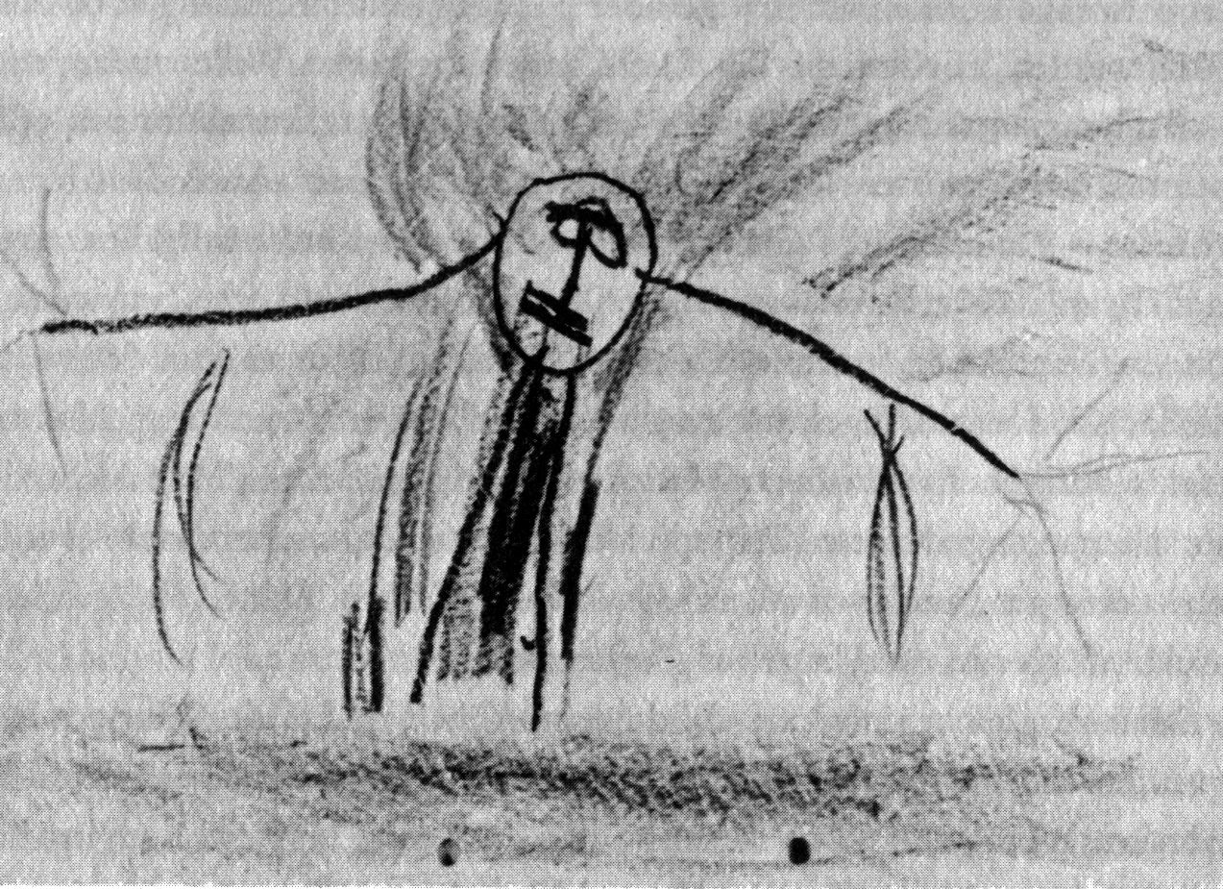
Рис. 14. Рисунок истерического ребенка (цветной карандаш)
Другие дети, несмотря на ее старческое, искушенное выражение лица, за ее робкое поведение называют ее “бэби”. Она - также охотно уединяется ради игры с младшими детьми.
Эта история болезни демонстрирует ряд характерных симптомов, говорящих сами за себя; некоторые из них, однако, надо подчеркнуть особо. То, что ребенок после рождения заболел так тяжело, что сомневались в том, что он выживет, может иметь самые разнообразные причины. У этих детей при каждом таком событии тотчас начинает действовать жизненный мотив “отступления”; ребенок совсем не хочет приступать к этой своей земной жизни. Рудольф Штайнер сравнил происходящие при детской истерии события с процессом умирания1. В самом деле, эти дети со своей слабой телесностью и бледными острыми лицами могут своими внешними проявлениями напоминать умирающих. Холодный, липкий пот, к которому склонны (не в вышеописанном случае!) эти дети, напоминает смертный пот.
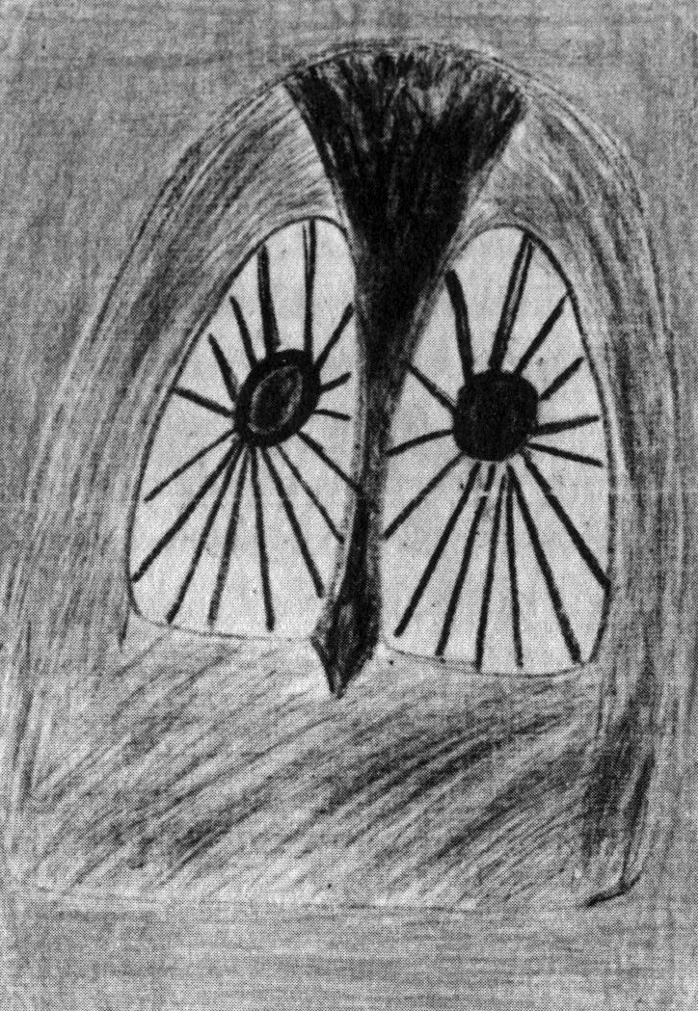
Рис.15. Рисунок эпилептического ребенка (цветной карандаш)
В ребячливом поведении и склонности играть с младшими детьми выражается отступление перед собственным возрастом. Весьма характерен также тихий голос, которым ребенок едва достигает другого человека. В истерическом мутизме (тупости) - этот симптом усиливается до полного ухода в себя. В болезненном смехе “душевная ранимость” находит физиономическое выражение. Появление (также при хорошей одаренности) у всех этих детей постоянно негативного заявления: “я этого не могу” - позволяет почти с достоверностью поставить диагноз. Мы понимаем такие заявления как наличие “душевной ранимости” и связанного с ней отпрядывания от задач школы и жизни.
Но если ребенок не натыкается на препятствия внешнего мира, он может позволить проявиться своей собственной тенденции, дать ей беспрепятственно изживаться. В нашей истории болезни это проявляется в беспорядочной шаловливости и буйстве, когда девочка дома одна. Склонность истерических детей устремляться в свое окружение отражается и в телесных симптомах; в нашем случае, например, это - пристрастие к текучим длинным волосам. Два еще почти обязательных симптома, свидетельствующих об “истечении”, потливость и энурез, здесь отсутствуют.
Энурез - классический симптом. После всех переживаний, душевных ранений и болей, которые принес день, ребенок может, наконец, беспрепятственно устремиться в приятное тепло кровати. Это устремление иногда подготавливается уже в вечерней шаловливости ребенка перед отходом ко сну. При этом говорится также об истерическом ретардансе, ибо энурез в раннем детстве физиологичен. Наблюдается также, что дети на нежелательные или шокирующие переживания дня, например, на нового воспитателя - реагируют повышенным энурезом. Однако, меньше всего это нужно понимать как “месть” (хотя возможно и такое), но, в значительно большей мере как то, что они тем сильнее “изливаются” наружу, чем сильнее перед тем уходили в себя от шокирующих переживаний.
Среди энуретиков четко различаются три распространенных типа. Первый - это уже описанные дети с аденоидными разрастаниями (стр. 52), у которых имеет место аномалия среднего человека, системы дыхания. Очень распространен тип притупленных детей, которые кажутся утонувшими в своем обмене веществ. У последних энурез бывает столь чрезмерным, что они буквально “уплывают”, как выражаются их родители. Эти дети выделяются жалким, “виноватым” выражением лица, сильно выпученными глазами и грязным цветом кожи. И, наконец, в редких случаях находят холодноуравновешенный тип, в большинстве своем это - девочки мальчишеского сложения, у которых энурез выступает лишь случайно и в слабой степени. Первый описанный тип иллюстрируется сообщением на стр. 52. Для второго типа характерен следующий случай:
Восьмилетняя второклассница. Беременность, роды и младенчество без особенностей. Ходить начала в 11 мес., говорить - в год. Из детских болезней перенесла ветрянку, краснуху и коклюш. Нормальное мочеиспускание маленького ребенка без перерыва перешло в энурез. Она никогда не была вполне сухой. Энурез - от 1 до 3 раз в неделю и притом в форме “потопа”. Аппетит и сон - очень хорошие, даже слишком.
Осмотр: рост 128 см., вес 27 кг. Флегматичная кругловатая девочка с круглым, плоским лицом и щеками, как у хомяка. Желтоватый цвет лица при пепельных волосах. Глубокие тени под глазами. Руки и ноги - легко потеют. Лордоз и плоскостопие.
Дома задает тон в играх, что весьма неожиданно, так как на занятиях никогда не выступает и действует усыпляюще.
Во влиянии, которое оказывает этот ребенок на школьных товарищей, проявляется нечто такое, что вообще впервые полностью обнаруживается лишь у взрослых истериков, а именно способность овладевать отдельными людьми или группами. Уже указывалось (стр. 95), что эта способность базируется на внутренней связи с окружающим миром. Кругловатый габитус - также расходится с типичным грациозным строением телесности истерического ребенка и тяготеет уже больше к разбухшей, бесформенной телесности взрослого истерика.
Примером третьего типа энуретика может служить случай четырнадцатилетней ученицы:
Роды протекали без осложнений. Кормление грудью - недолгое. Раннее детство без особенностей. Ходить и говорить начала в 15 мес.
После поступления в школу была постоянно утомлена, бледна и много потела. Но подозрение на туберкулез рентгенологически подтверждено не было. Аппетит умереннный, сон “жутко глубокий”.
Осмотр: рост 163 см., вес 48 кг. Нежная девушка с тонкими конечностями, с длинными прямыми белыми волосами, еще в пубертате. Светлая кожа, легко потеет. Внутренние органы здоровы. Плоскостопие.
Выражение лица чаще всего отсутствующее, замкнутое, и кажется, она к другим людям равнодушна, несмотря на то, что она внутренне очень чувствительно реагирует на свое человеческое окружение. Эта чувствительность простирается также и на телесную область. Она не выносит, например, испарений других людей. Она пригрозила, что выбросится из окна, если ей отрежут волосы. Энурез выступает часто, но лишь в незначительных количествах. Одеяло натягивает до ушей. Спит в одной комнате с сестрой, но с самого начала отгородила себе ширмой отдельный угол с ночным столиком.
Глубокий сон энуретика - известен. Чрезвычайно характерно также стремление прятаться под одеяло, в котором выражается потребность создать оболочку, как бы для компенсации тонкости кожи. Эта потребность может выражаться и в различных других симптомах. Дети охотно одевают пальто или другие одежки, вообще плотно одеваются; или они устраивают, как в нашем случае - в углу, где стоит их кровать, отдельный закрытый сектор. Также и в душевном плане - особенно сильна потребность чувствовать себя в безопасности.
Мы говорили о грубом (“атлетическом”, “иктопическом”) строении тела эпилептика, о ситуации плена, в которой находится его духовно-душевное.
У истерического ребенка мы видим, в полярной противоположности к этому, скорее слабую телесность и отсюда - склонность к “излиянию” духовнодушевного. При этом душевно вскрывается многое из того, что должно было бы оставаться скрытым в его внутреннем. “Такой ребенок выступает передо мной таким образом, что в каждом деле, которым он занимается, я вижу его душу открытой. Его душа изливается во все то, чем ребенок вокруг меня занимается1.”
У истерического ребенка границы с внешним миром слишком проницаемы. Он находится в целом в ситуации, которая, по крайней мере до известной степени - правомерна лишь для организации обмена веществ и конечностей, действие которой постоянно распространяется на внешний мир. Для целостного человека эта ситуация выступает впервые лишь в момент смерти, когда сверхчувственная часть существа человека выходит наружу. Мы снова приходим к сродству истерических явлений и процесса смерти.
И наоборот, в незавершенной инкарнации эпилептика, в известной мере застревающего в процессе рождения, лежит поведение, которое определяется сверхчувственной и анатомической структурой нашей организации головы, которая “инкарнирована” как обычный зритель мировых событий.
У взрослых истериков происходит дальнейший переход границы: граница между сознанием и подсознанием снимается, оба перемешиваются нездоровым образом. Подсознание берет на себя руководство теми действиями, которые должны быть направляемы лишь бодрствующим сознанием. На сей счет имеется бесчисленное множество примеров в современной психологической литературе, исследование которых, однако, завело бы нас слишком далеко от нашей темы.
Эту взаимосвязь нужно было бы, однако, продолжить далее, так как благодаря ей проливается свет на своеобразное сродство смерти и истерии. Kretschmer29 указал на то, что под влиянием страха смерти, в ситуациях паники - истероидными становятся также те люди, которые вообще истериками не являются.
Во время одного землетрясения, при пожаре театра многие люди реагировали на происходящее таким образом, что эту реакцию нужно назвать истерической: одни были как в параличе, другие - “безголово” носились, подвергая опасности себя и других; из страха смерти - они стремились к смерти. Когда во время футбольных матчей нежелательное удаление судьи приводит к подобным сценам, также приводившим к смертным случаям, происшествия подобного рода проливают свет на многие современные переживания живущей внутри тенденции.
Истерию характеризует “неправомерный переход границы”, является ли это, в детской форме - прорывом границы окружающего мира, или же у взрослых - снятием границы бессознательного. Оба случая выходят за пределы возможного для дневного сознания отношения к внешнему или внутреннему окружающему миру и тем самым являются попытками изменения сознания. Стремление к такого рода переходу границы и изменениям сознания имеет место в современном человечестве. Отсюда страсть к таким медикаментам, как мескалин или ЛСД, которые открывают сознанию новые переживания. Если бы эти средства распространились повсеместно, это должно было бы привести к некоего рода истеризации человечества. Но ориентацию в том, как правомерным образом удовлетворить эту тоску, как точным и безопасным образом вступить на путь к следующим ступеням сознания - может дать современная духовная наука Рудольфа Штайнера.
Возвратимся к истерии детского возраста и обратим взгляд на выводы, которые вытекают из развитого здесь воззрения для лечения. Речь идет о том, чтобы, с одной стороны - ненавязчивым образом давать детям ощутить внутреннее сочувствие, отвечая тем самым их потребности в душевной защищенности, с другой стороны - их ободрять и внутренне укреплять. Благодаря обоим мероприятиям - непрерывно добиваются того, чтобы дети опирались сами на себя, здоровым образом уединялись и становились более независимыми от реакций окружения. При достаточном терпении можно уже в детском возрасте исцелить душевную ранимость и перевести ее в укрепленную конституцию. При этом желательно избежать двух ложных путей, на которые обратил внимание Asperger30. Не надо детям “подыгрывать”; нас не должно соблазнять участие, в котором сочувствие переливается через край. Это - ошибка, в которую впадают родители, особенно матери. С другой стороны, открытие, что дети избегают трудностей, что они “только делают так”, как если бы они не могли этого делать - не должно приводить к внутренне их отвергающему поведению воспитателя. Оба ложных пути усилили бы истерию. В первом случае - поскольку движутся в одном элементе с ребенком; во втором - поскольку в отшатывании перед тотчас же испытываемым отверганием ребенок только лишь еще сильнее переживал бы свою душевную ранимость.
Рудольф Штайнер в лечебно-педагогическом курсе дал вполне конкретные дидактические мероприятия, помогающие истерическим детям. Одно такое мероприятие заключается в том, что в ход школьных уроков вводится изменение темпа. Когда ребенок занят письмом, чтением или рисованием, нужно в определенный момент попросить его, чтобы он выполнял эту работу быстрее, чем раньше. Ребенок первым делом пугается и отпрядывает перед этим требованием, как и перед всякой новой трудностью. Поскольку воспитатель все же стоит перед ним, он должен себя преодолеть и, несмотря на свою пугливость, подойти несколько иным образом к своему заданию. Благодаря этому укрепляется и консолидируется его разливающаяся конституция. Если “перегрузки” занятий проводить систематически и методически подготовленным образом, улучшение все более распространяется на всю совокупность истерических симптомов.
За типичным заявлением истерического ребенка “я этого не могу” - лежит комплекс представлений, который Рудольф Штайнер охарактеризовал следующим образом1: “Я хочу сделать нечто; я этого, собственно, не могу; но я должен это сделать; поэтому это становится иным, чем оно должно быть”. Этот комплекс представлений постепенно разлагается, если воспитатель, как защитник, поставлен рядом с ребенком и внутренне сотрудничает с его деятельностью, сопровождая ее “душевной лаской”. “Естественно, ребенок ничего не будет иметь из этого, если вы сами будете делать все, что должен делать ребенок. Вы предоставляете ребенку рисовать, но рисовать не самому, а незаметно направляя его кисть сбоку, сопровождая каждое движение. Вы представляете ребенка таким образом, что вы, в то время, как ребенок образует свои представления, мягко направляете его, по возможности доброжелательно и четко с ним сотрудничая.”
В заключение своих указаний об истерических детях Рудольф Штайнер сказал: “Каждый, кто хочет стать воспитателем анормальных детей - никогда не готов, каждый ребенок для него - новая проблема, новая загадка. Но чрезвычайно важно то, что его ведет сущностное в ребенке, указывая ему, как он должен поступать в каждом отдельном случае; это - неудобная работа, но эта работа - единственно реальна. Поэтому столь настоятельно в смысле духовной науки идет речь о том, что именно как воспитатели - мы в самом выдающемся смысле занимаемся самовоспитанием. Мы упражняемся в высшем самовоспитании, когда мы с интересом исследуем симптомы болезни.”
Это “исследование с интересом болезненных симптомов” - и есть то, что ставится задачей данной работы. Этим не только добываются определенные познания, но живой интерес охватывает также эмоциональную жизнь и волю воспитателя и делает его пригодным для великих задач, которые общество отставших детей ставит перед ним каждый день.

IX. ЗАГАДКА ЛЕГАСТЕНИИ
Один 14-летний юноша был приведен школьным учителем на медосмотр по поводу бросающихся в глаза ошибок, которые он делал при чтении и письме. При переписывании с доски он пропускал не только буквы, но также слоги и даже целые слова, как если бы он их не видел. Он неправильно читал, путая b и d, q и p, w и m. Часто переставлял буквы, читая или пиша “Gars” вместо “Gras”, “nie” вместо “ein”. Иногда он совсем не мог прочесть какоенибудь простое слово, в то время, как сложные и длинные слова не представляли для него какихлибо трудностей. Вообще его способность к чтению - сильно изменчива; иногда он читает довольно плавно, но затем снова спотыкается на простейших словах. В остальном он интересующийся, если и не очень выдающийся ученик.
На медосмотре юноше был предложен имеющийся текст медицинского содержания. Вместо “Klinik” он прочел “Kilnik”. Тяжелые слова, как “университет” или “педиатрия” - ему давались без запинки. В сравнении с этим он не смог после долгих усилий прочесть слово “Schwester”, несмотря на то, что мог назвать каждую отдельную букву.
Ходить и говорить начал в полтора года. Из детских болезней перенес свинку, корь, коклюш и скарлатину. Аппетит и сон - хорошие. Из анамнеза можно упомянуть, что он еще маленьким ребенком из-за перемен места жительства родителями говорил на трех различных языках - английском, верхненемецком и нижненемецком.
Осмотр: крепкое, мускулистое строение тела, соответствующее возрасту телесное развитие.
Левый верхний второй резец - не заложен. Небольшая гипертрофия щитовидной железы и легкое дрожание пальцев (пубертатный зоб).
Кисти и ступни - холодные и синие. Косолапость с плоскостопием. В остальном - телесность без особенностей.
Привлекают внимание мягкие, неоформленные черты лица; особенно область рта - сонная и безвольная. Говорит и шепчет - неартикулировано и смято. В отношении зрелости характера, по описанию учителя отстал на 2 года. Лишен формообразующих сил, “душевно расплывается, как пудинг”.
Правша: глаза, уши, ноги - также праводоминантны.
Обследование юноши - не выявило какихлибо особенных органических нарушений. Незначительная гиперфункция щитовидной железы и нарушения кровообращения в кистях и ступнях представляют собой преходящие, связанные с возрастом явления (пубертат). Мягкие, неоформленные черты лица часто находят у детей с расстройствами письма и чтения. Наблюдаемое при этом слабое оформление верхней организации проявляется в нашем случае в скомканности речи и в той манере, в которой он изживает себя душевно.
Речь идет о типичном нарушении письма и чтения, которое обозначается как “легастения”. Если слабые и патологические дети испытывают трудности в обучении письму и чтению, это понятно нам в общем контексте. О собственно легастении говорят лишь тогда, когда это нарушение выступает изолировано на фоне общей нормальной (или даже хорошей) одаренности. Конечно, это может иногда более или менее деструктивно действовать и на первоначально благополучного ребенка из-за душевного конфликта и трудностей во взаимопонимании, которые он переживает в школе из-за своей частичной неспособности.
Отношение формы букв к звуку, последовательности звуков к слову, связь написанного или напечатанного слова с понятием - все это представляет для таких детей большие трудности. И если они, наконец, с большими усилиями выучиваются читать и писать, что происходит в основном с 9 до 10 лет, тогда в дальнейшем в их поведение вкрадываются весьма примечательные ошибки, которые прежде всего характеризуются перепутыванием левого и правого, верха и низа. Другие ошибки - вторичной природы и более или менее производны от этого основного нарушения.
Впервые нарушение чтения и письма такого рода было описано в конце прошлого столетия в Англии. Дальнейшие сообщения - также приходили прежде всего из англоязычных регионов. Затем это нарушение распространяется в возрастающей степени на весь цивилизованный мир и имеет далее тенденцию к возрастанию частоты. Имеются региональные различия; особенно это касается Англии и Скандинавии. Некоторую исходную точку зрения о распространении нарушения письма и чтения дает следующая таблица:

Год место автор частота в %
1905 Англия Thomas 0,05 %
1911 Кельн Warburg 0,7 %
1925 Стокгольм Tamm 11 %
1927 Германия Bachmann 0,12%
1928 США Orton 2 %
1942 США Bakwin 10-15 %
1945 Базель Probst 0,1 %
1947 Копенгаген Тordrup 1 %
1950 Стокгольм Hallgren по меньшей мере10 %
Из последних сопоставлений считают, что в немецкоязычном регионе около 8% легастенических детей, в США - от 12 до 15%. Genf указывает 5% легастеников. Schenk нашел при обследовании 2000 детей в Вене на конец 2го школьного года: 81% - свободных от легастении, 15,1% - с легкими нарушениями, 3,9% - с тяжелой легастенией.
Чрезвычайная вариабильность частоты (между процентами и дестяыми долями процентов) - хорошо указывает не только на временные и региональные различия, но и на различие оценок отдельных авторов. Несмотря на неточность очевидно, что англоязычные и скандинавские страны стоят на первом месте, и расстройство это в ходе нашего столетия становится все более частым. Нечеткое произношение, при котором произнесенное и написанное слово - мало соответствуют друг другу, стало основой для широкого распространения этого нарушения в англоязычных регионах. Это основание - не столь существенно для скандинавских стран, представляя, повидимому, лишь частичный фактор. Для обособленного расположения Англии должно быть еще одно общее основание, ибо также и другие выступающие сейчас нарушения детского развития, которые стоят в прямой взаимосвязи с чтением и письмом, - как, например, монголизм, детский церебральный паралич, энцефалит - получили такой оборот, что в ходе последнего столетия предпочитали прежде всего Англию и описаны также там, а затем постепенно распространились на весь цивилизованный мир. Все же, обучение чтению и письму детей, говорящих по-английски недвусмысленно затруднено. Это могло быть способствующим фактором также и у наших* юношей, иногда говорящих по-английски.
Следующим фактором, также лежащим в области языка и способствующим слабости чтенияписьма, является частая смена языка и первичные нарушения речи (нарушения артикуляции). Оба эти предположения - также встречаются в нашем случае. Имеется еще целый ряд различных других факторов, которые, как следует из опыта, могут вносить свой вклад в генезис легастении, например оптические и акустические нарушения, неуверенность в пространственной ориентации, нарушенная структура семьи, невдохновляющая среда, психологические торможения и т.д.34 Но все вышеназванные факторы - не являются необходимыми, а в отдельных случаях могут и отсутствовать; и прежде всего - они не проясняют закономерного появления симптомов. Что же приводит именно к этим зеркальным перестановкам и выпадениям? Лишь понятие “неуверенности в пространственной ориентации” имеет отношение к ядру проблемы, но не объясняет ее.
На то, что нарушена пространственная ориентация, нам указывает образец почерка такого ребенка, даже если кроме этого не установлено никаких симптомов. Часто (но не в нашем случае) наблюдаются и другие расстройства пространственной ориентации, а именно - соотношения правого и левого, например леворукость или переменное доминирование. Под переменным доминированием понимают явление, которое заключается не в том, что телесное, преходя, является ведущим, но меняется акцент, так что правоглазие, левоухость, леворукость и правоногость - бывают у одного и того же ребенка. Легастеник может явно плохо различать направления; повернута ли буква вправо или влево, вверх или вниз - для него остается в значительной степени неразличимым.
Чем же объясняется столь загадочное поведение? Ответ на этот вопрос можно было бы найти, если бы удалось указать место, где этот процесс, аномально действующий при чтении и письме, выступает правомерным образом. Это - путь, который может совершаться вполне всеобщим образом, если это загадочное явление выяснять внутри человеческой области. Предположим, мы не знаем, на чем основывается желтуха; затем мы могли бы спросить себя, где во взаимосвязях организма выступает нормальным образом эта желтая краска, которую мы замечаем на коже. Если мы обнаруживаем, что дело здесь в желчи, мы можем сказать: существо желтухи состоит в том, что красящее вещество желчи распространяется (путем крови) по всему телу.
Вернемся к нашей проблеме. Легастеник недостаточно различает при письме и чтении между правым и левым, верхом и низом. Цивилизованное человечество вообще установило определенное направление для текста - направление вправовверх. Из четырех возможностей для слова “FORT” остается лишь подчеркнутая:
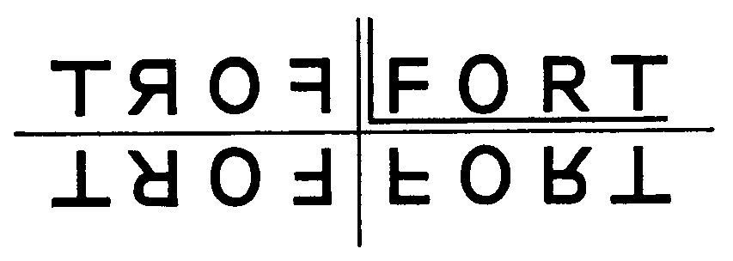
Рис.16. Потенциальный шрифтовой набор легастеника
Но для легастеника, однако, все четыре возможности имеют почти одинаковое значение. Поэтому эти дети часто читают зеркальный или перевернутый текст почти так же легко (или тяжело), как и обычный текст. Имеет ли место в человеке процесс, простирающийся столь же симметрично во все четыре стороны? Такой процесс есть; но чтобы найти его, мы должны перейти из душевной области в органическую и одновременно решиться на необычный шаг - связать эти области друг с другом. Тогда мы можем обнаружить, что в том способе, которым зубы выходят из челюсти, господствует такая закономерность. При прорезывании молочных зубов и при их смене соответствующие зубы справа и слева, вверху и внизу - появляются почти одновременно. Если, например, прорезаются первые резцы, то появляются прежде всего в течение известного “отрезка времени” все четыре резца, пока следующий порядок зубов стоит на очереди и т.д.
Зубная формула (рис. 17), как и потенциальный шрифтовой набор легастеника (рис. 16) - построена зеркально направо и налево, вверх и вниз. Легастеник при письме и чтении придерживается органической закономерности, которую мы можем наблюдать на протяжении детского развития и, наконец, при смене зубов.
Смена зубов, вступление в школу и обучение письму и чтению стоят в одной временной взаимосвязи (здесь не надо входить в то, что из-за так называемой акселерации или по официальным предписаниям, устанавливающим возраст вступления в школу, это соотношение может быть сдвинуто), и за этой временной взаимосвязью стоит внутреннее единство этих трех явлений. Рудольф Штайнер показал35, что в строении и образовании телесности сверхчувственный сущностный член, эфирное или формообразующее тело действует как пластическая сила. Около седьмого года жизни часть этих, действующих в эфирном теле, формообразующих сил эмансипируется от своей первоначальной, образующей тело деятельности, и становится в душевной жизни ребенка основой представления и способности к обучению, а также - возможности обучения чтению и письму. Эта метаморфоза лежит в основе школьного возраста. Если бы после образования первого и второго зубов - не образовался третий, действующие здесь формообразующие силы стали бы в известной мере “безработными”, если бы они не получили новое задание. Как они перед сменой зубов связывали клетку с клеткой для образования зуба, так они теперь, в жизни представлений, связывают мысль с мыслью до соподчиненного понятийного группирования, которое затем может удерживаться в памяти.
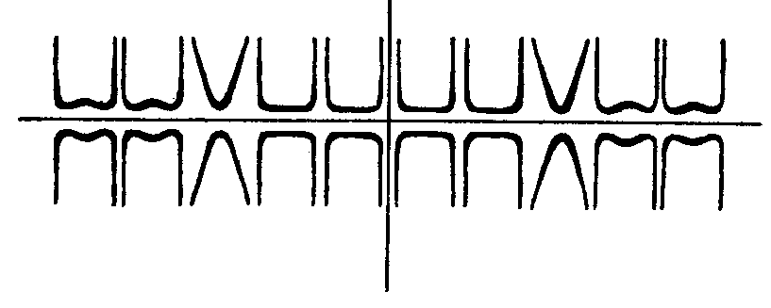
Рис. 17. Схема зубов
В отношении к обучению чтению это значит, что ребенок имеет теперь возможность распространить творящую взаимосвязи деятельность мышления на связь звуков с формами букв, отдельных букв - с образом слова, слова - с понятием и т.д. и, таким образом, учиться читать. Мы видим на этих примерах, сколь подобным образом действуют пластические, творящие целостности силы в органическом и в душевном. И способ, которым мы вновь восстанавливаем потерянные нашей памятью последовательности мыслей из других, глубоко подобен тому, как, например, низшие организмы регенерируют потерянные части их тел из оставшихся.
Но между обеими областями существует основополагающее различие: в то время, как в органике формообразующие силы бессознательно творят во все стороны, в жизни представлений - они ставятся на службу сознательной человеческой воле. Собственно мышление возможно лишь благодаря волевому усилию. Однако, из мира воли, в котором живет Я, открываются совсем другие закономерности дающие направления, формируя в органическом. Здесь, в области воли, господствуют не симметрия, зеркальность, но - односторонний акцент. Мы можем это прочесть уже в том, что органы обмена веществ, на которых основывается воля - организованы ассиметрично, в то время, как голова, органы чувств и мозг - построены симметрично. Везде, где в этой верхней области встречается асимметрия, например, в одностороннем расположении центра речи или так называемых моторных центров - мы выходим на притекающий снизу импульс воли - движения. Когда после потери руки используется другая рука для работы и писания, это изменение в организации движения имеет своим следствием то, что также соответствующий моторный цетр в мозгу перемещается на противоположную сторону.
У легастеника метаморфоза образующих сил протекает не полностью, и зеркально творящие закономерности органических процессов продолжаются в письме и чтении. Его Я еще не настолько продвинуто, чтобы оно могло импульсировать волю к вмешательству в область верхнего человека требуемым теперь образом. Физиономически это проявляется в мягких, неоформленных чертах лица, на что мы уже указывали. Различные исследователи говорят об “инфантильных симптомах”, о “парциальном отставании созревания”, о слишком сильной связи с матерью, характерной для возраста маленького ребенка. Эти симптомы указывают также на то, что Я со своим вмешательством запаздывает, и легастеник остается пленником закономерностей раннего детства. Обычно такую зеркальную перестановку букв наблюдают у многих первоклашек, но - как быстропроходящие явления. Здесь видна быстро проходящая метаморфоза, в которой и застревает легастеник.*
Итак, мы приобрели аспект понимания легастении. Но почему эти примечательные перепутывания встречаются именно при переработке форм букв в процессе чтения и письма? Так как при этом всегда имеет место оптический процесс, уже давно искали причину в нарушенном процессе зрения. У легастеников находили многочисленные дефекты глаз. Но оказалось, что они не играли решающей роли. Легастения может иметь место и при полностью здоровых глазах, в то время, как при глазных дефектах высокой степени она может отсутствовать.
В этой связи мы до сих пор обходили нашим вниманием своеобразный феномен: главные явления легастении обнаруживаются как составные части нормального зрительного процесса. На одном из этапов этого процесса, в возникающем на сетчатке изображении, происходит перепутывание правого и левого, верха и низа. В поле зрения даже имеется пропуск (слепое пятно). В дальнейшем ходе зрительного процесса это перепутывание снова переворачивается и пропущенное место дополняется, так что из перевернутого, несовершенного образа на сетчатке возникает совершенное зрительное восприятие.
Почему зрительный процесс приобретает этот своеобразный характер, так что сначала образ внешнего мира переворачивается и затем снова восстанавливается? Это - частное явление всего поведения человека в его противостоянии внешнему миру. Все, что приходит к человеку, должно быть сначала разрушено и затем снова восстановлено прежде, чем он сможет это в себя воспринять. Являясь Я, он может переносить в себе лишь созданное им самим. Непереработанные чуждые субстанции - телесного, душевного или духовного рода - должны были бы сделать его больным.
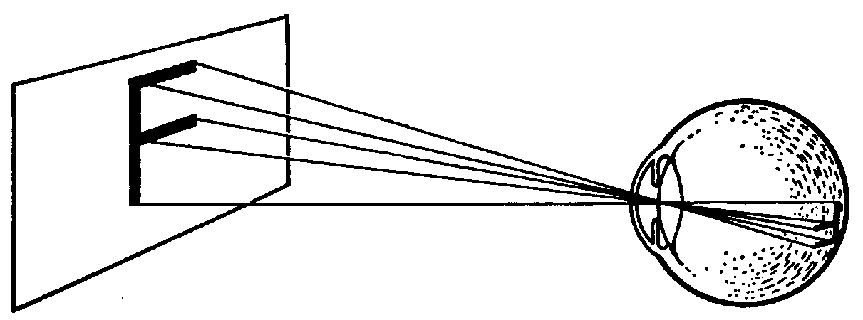
Рис. 18. Схема образа на сетчатке
Отчетливее всего этот процес проявляется в пищеварении, в ходе которого пищевые продукты сперва расщепляются, разлагаются, и затем снова слагаются, уже новым способом - в человеческие субстанции. Маленький ребенок, чье Ясущество - вмешивается еще очень мало, не может полностью вести этот пищеварительный процесс, и поэтому нуждается в некотором роде предварительно переваренной пищи, материнском молоке. Если ребенок уже в раннем возрасте получает другую пищу, например морковь, тогда можно иногда наблюдать, как кожа постепенно приобретает морковный цвет, т.е. морковь переваривается не полностью, нечто от непереработанной субстанции моркови входит в телесность.
У легастеника образ текста в известной мере остается на стадии сетчатки (это вовсе не означает, что сетчатка какимлибо образом причинно участвовала бы в возникновении легастении); он не может совершенным образом перерабатывать буквы. Мы должны усилить исходящую от Я “пищеварительную силу” и преподнести ему буквы в удобоваримой форме. Почему существуют буквы, создающие особые трудности? Потому, что с буквами ребенку привносится нечто, совершенно чуждое его природе. Ребенок - это существо, исходящее из духовного предсуществования и несущее в собе прежде всего предпосылки этого духовного существования. “Естественно, здесь возникает необходимость объяснить, что лишь вполне определенное может быть привнесено путем рождения в физическое земное бытие. Тем, что возникло лишь в ходе развития культуры, путем внешней конвенции духовный мир не занимается. Это значит, что наши конвенциональные средства чтения, наши конвенциональные средства письма - естественно, ребенок из духовного мира не приносит. Духи - не пишут. Духи также не читают. Они не читают в книгах, не пишут пером. Это - лишь выдумки спиритов, что духи ведут человеческую речь и даже пишут. То, что содержится в речи и в письме - конвенция культуры. Это живет лишь здесь, на земле. И лишь тогда, когда мы эту конвенцию культуры, это чтение и письмо - вносим ребенку не просто через головное восприятие, но - также через грудь и конечности, тогда мы творим ему добро36.”
В буквах, возникших в нашей цивилизации, перед ребенком выступает нечто полностью чужеродное, к чему нельзя развить внутреннего отношения. Почему определенная буква, скажем “В”, имеет именно эту форму, а не иную - это для ребенка вовсе не очевидно. Проблема эта существует для всех детей, но для легастенического ребенка это особенно тяжело: чисто механически запоминать взаимосвязи, с которыми нельзя связать какойлибо смысл.
Переход от речи к тексту - всегда громадный прыжок. Речь принадлежит к акустической области, к области сказанного и услышанного. Фиксируясь в тексте, она попадает в область, которая не соответствует ее существу, в оптическую область, в область зримого. Она становится чемто парадоксальным, “видимой речью”.

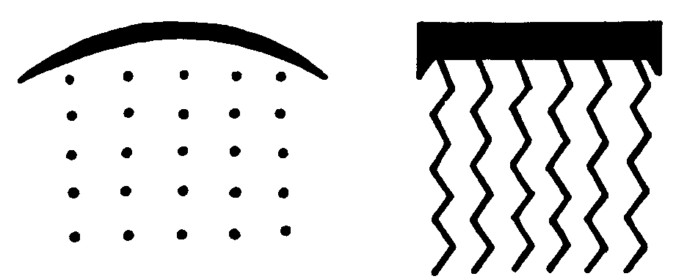  китайский египетский | ДОЖДЬ
Рис.19. Образные шрифты
Для древних образных текстов, для иероглифов в их первоначальном значении или для китайского текста - этой проблемы не существовало. Там речь еще шла о вовсе не передаче слышимой речи, но - о начертательном представлении воспринятого. И при этом исходили не из оптической области. Рисунок предмета или процесса имел осмысленную связь с тем, что он должен был представлять. Возьмем, к примеру, китайский рисуночный текст или египетский иероглиф “дождя” (интересно, что оба рисунка очень похожи друг на друга). Здесь наличествует образ того, что воспринимают как дождь. Что для словообраза “дождь” (Regen) - не имеет места. Чтобы развить из этого словообраза понятие и воззрение “дождь” - требуется огромное напряжение способности к абстракции.
По существу, все дети по отношению к чуждому миру букв имеют прежде всего латентную легастению, что и открывается у многих учеников начальной школы описанным преходящим образом. Вообще, привести детей к чтению и письму обычными методами удается, так как Я у них уже достаточно действенно, чтобы подойти к этому чуждому миру. У легастеника - Я остается на предыдущей ступени развития.
Так мы иным путем приходим к тому же результату, что и прежде, когда мы говорили о неполной метаморфозе формообразующих сил: Я легастеника - недостаточно вмешивается, оно не вступило еще, соответственно возрасту, во все области земного мира. Думается, это состояние у сегодняшних школьников - усиливается.
В одной из последних работ легастенический ребенок описывается следующим образом37: “Главная характеристика легастенического ребенка - это незрелая личность. Образование личности замедлено, она отчетливо ниже уровня, ожидаемого согласно возрасту, телесному и интеллектуальному развитию. Процент легастеников, которые могут быть охарактеризованы, как отчетливо “ребячливые”, “инфантильные”, составляет по Kirchhoff - 60%, по нашим исследованиям - до 70%” ... “Поведение легастенического ребенка может быть в общем определено как субъективноэгоцентричное. Оно почти сравнимо с таковым у 34летнего ребенка. Наивное неведение в отношении своих способностей и слабостей, малая расположенность к самокритике и, вследствие этого, к самокоррекции - все это весьма характерно. В большинстве случаев здесь первична переоценка собственных возможностей, когда взгляд не выходит за пределы собственной деятельности и не пытается делать сравнения с другими. Легастенический ребенок поэтому чувствует себя в своей роли малыша вполне удобно. И всякое давление и требования извне приводят разве что к субъективному страданию.”
Это описание вполне соответствует развитому здесь воззрению о том, что Я легастеника отстает в развитии своей активности. Возможно, преимущественно негативные характеристики можно дополнить тем, что легастенические дети обладают поразительным пониманием в области спиритуальных представлений. Думаю, это как раз и наблюдалось в известных мне случаях.
Как можно помочь этим детям? Это можно уразуметь из самого существа нарушения. Необходимо так подготовить формы букв, с которыми дети имеют затруднения, чтобы они могли их переработать; и необходимо возбудить живущее в воле Я к его формирующей из движения деятельности.
Первое, что приходит на ум, это снова и снова упражнять чтение и письмо. Это, конечно, также необходимо, но все-таки это приносит большой вред, если от ребенка требуют именно того, чего он не может. Тотчас же наталкиваются на отвращение и сопротивление. Прямое фиксирование ошибок ребенка, в большинстве случаев - наименее действенный путь.
Уяснив, что речь идет о проблеме развития, охватывающей всего ребенка, мы находим также и другие исходные пункты. Все, что способствует развитию личности, является в то же время лечением легастении. В этом направлении действуют занятия, нацеленные на раскрытие детских творческих сил. Поэтому всякая детская художественная деятельность в этом отношении весьма благотворна.
Ребенок должен быть ободрен. Бывшими у него до сих пор переживаниями безуспешности и несостоятельности он был лишен бодрости и отброшен в развитии своей личности еще дальше назад. Поэтому ему необходимо доставлять такие переживания, в которых он мог бы самоутвердиться. Благодаря доверию между воспитателем и учеником ребенок может стать сотрудником в борьбе с затруднениями.
Мы не можем обратно разлагать слово на буквы и возвращаться к древним образным текстам. Но мы можем подхватить элемент образности, присутствовавший в этих древних текстах и использовать его при изучении буквенных текстов. А ведь это переживание образности является элементарной потребностью современного ребенка, которую, к сожалению, зачастую удовлетворяют лишь одним, роковым для детской природы образом (комиксы, телевидение).
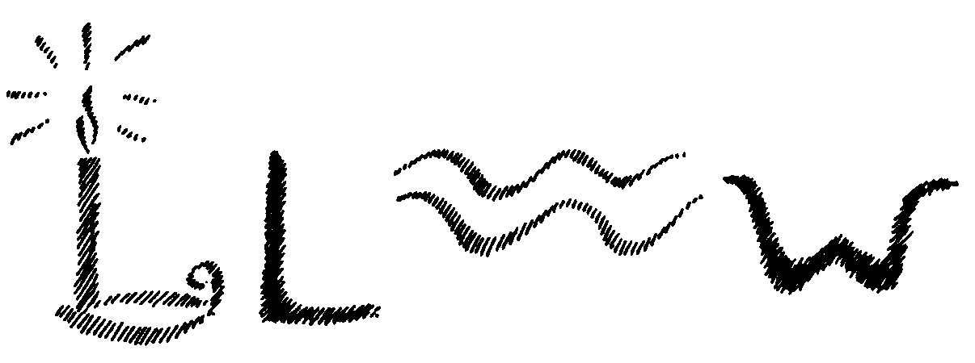
Рис.20. Образное развитие буквенных форм
Начальные занятия в работающих по педагогике Рудольфа Штайнера приютах и школах уже содержат элементы, из которых вытекает осмысленное лечение легастении. Здесь формы букв развиваются из живописных образов, например, “W” - из формы волны (Welle), “В” из формы кренделя (Bretzel), “L” - из формы светильника (Leuchter) и т.д. (рис. 20).
На таких образах ребенок может нечто пережить и благодаря этому внутренне связаться с формами букв. Восстановив эти внутренне осмысленные отношения, можно затем далее либо составлять словообраз из отдельных буквенных форм (синтетически), либо развивать буквенные формы из словообраза (аналитически). Вопрос - “синтетически” или “аналитически” (метод целых слов), который сегодня столь горячо дискутируется именно в связи с возникновением легастении - теряет значение по сравнению с первостепенной важностью образного душевного переживания буквенных форм. Конечно, для легастеника аналитический метод менее пригоден. Интересно, что среди воспитателей, работающих с легастеническими детьми, есть пришедшие к одинаковым принципам. Они говорят, что буквенные формы нужно “конкретизировать” или “персонифицировать”38, и они имеют в виду именно то, что должно развиваться из наглядного образа. Этот принцип, найденный здесь для легастенических детей, применяется в педагогике Рудольфа Штайнера для всех детей. Ведь все дети проделывают метаморфозу, которая лежит в основе легастении, и у многих первоклашек мелькают поэтому проходящие характерные зеркальные перестановки (перепутывания).
Дальнейшей помощью является указание Рудольфа Штайнера, что обучать письму надо перед обучением чтению. При этом, в первую очередь в движении - также и в движении письма - отзывается и действует деятельная воля. И лишь позже переходят к более мыслительному элементу чтения. На первом школьном уроке ребенку выразительным образом предлагается рисование и изучение “прямых линий” и “кривых линий” (дугообразных форм). Оба элемента вносятся при этом в деятельность рук при рисовании и в представляющее сознание, из которого ребенок до сих пор образовывал в бессознательной мудрости свои телесные формы; ибо сферические (череп) и линейные (конечности) формы образуют основу человеческого облика. Но это одновременно те же элементы, которые ребенок теперь находит во всех буквах (рис. 21).
То, что здесь повторяются ссылки на педагогику Рудольфа Штайнера вовсе не означает, что посещения работающей по этой педагогике школы в любом случае достаточно, чтобы предотвратить появление легастении, ибо она имеет долгую предшкольную историю возникновения. Но из этой педагогики можно развить методы, которые при соответственном интенсивном и целенаправленном применении пригодны для лечения легастении. Согласно проводимым до сих пор обследованиям легастения в вальдорфских школах и школах Рудольфа Штайнера встречается значительно реже, чем в других школах.
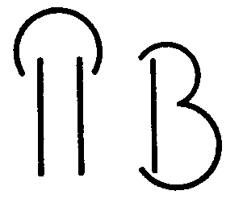
Рис.21. Прямые и кривые линии
Развитию детских способностей восприятия из образности способствуют упражнения в симметрии39. Здесь ребенку рисуют одностороннюю форму и предлагают найти ее зеркальное дополнение (рис. 22).
Таким упражнением легастенику предоставляют умышленно делать именно то, что неумышленно вкрадывается при зеркальном переворачивании и перестановке букв (реверсии). Тем самым поднимают этот процесс в сознание и предотвращают его бессознательное протекание. И этим воспитывают в ребенке правильное ощущение формы. Подобным образом весьма полезны здесь упражнения в динамическом рисовании по Germann Kirchner.
При наличии трудностей, которые испытывает легастеник также со слышанием и произнесением устной речи, необходимы речевые упражнения, как они даны Рудольфом Штайнером под названием “формирование речи” (Sprachgestaltung). Чем лучше сам легастеник может формировать слова, тем лучше учится он преодолевать трудности также и в восприятии слышимой речи. Он упражняется при этом в слышании в словах отдельных звуков и в различении сходных звуков (твердые и мягкие согласные, умлауты и т.д.).
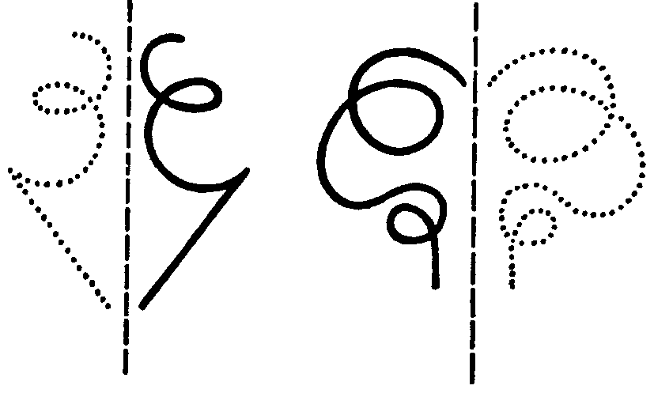
Рис.22. Упражнения в симметрии
Недостаточная способность ребенка к оформлению и восприятию образов укрепляется тем, что его учат, прежде всего воспринимать свою собственную телесность. Ему, например, говорят: “возьми себя левой рукой за правую мочку уха, схвати себя правой рукой за левую пятку и т.д”. Замечено, что такое восприятие своего облика и его направлений в пространстве дается детям вовсе не так легко, как может показаться.
Для обретения ориентации в пространстве, уверенности в определении направлений эффективны также эвритмические упражнения с жезлами. Есть, например, упражнение, в котором специально упражняются в направлениях “вверх-вниз”, “вправо- влево”.
Созданное Рудольфом Штайнером искусство движения, эвритмия - вообще является существенной помощью легастенику. В эвритмии речь идет о “видимой речи”, но о таковой, в которой отдельные звуки выполняются всем человеком как одушевленные движения. Ребенок исполняет звукожесты, соответствующие существу гласных и согласных. Он находит осмысленную взаимосвязь между слышимым звуком и его выражением в жесте. Он переживает этот жест в движении всего своего тела, так что при этом интенсивно привлекается воля. В эвритмии участвуют все чувства, не только глаза и уши, но также и чувства осязания, движения и равновесия, так же, как и дальнейшие высшие чувства. Текучий переход от одних звуков к другим, доставляющий легастенику трудности при чтении в движении протекает легко, без усилий.
Каждое сформированное движение помогает ребенку, ибо оно вытекает из воли, импульсированной Я. Так, во многих случаях неожиданную помощь оказывает обучение плаванию. Но, как указывает также опыт, эвритмическое движение намного более эффективно, ибо оно произошло из сущностных взаимосвязей с речью. Если легастения не преодолена до пубертата, то вообще очень тяжело достичь чего-то еще. Но при интенсивном применении эвритмии удается, однако, также и в этом случае достичь впечатляющего улучшения. Решающим при этом является то, что ученик может внутренне принимать эвритмические движения и участвовать в них с известной радостью. При внутреннем противодействии - успех под вопросом.
В своем видоизменении, как лечебная эвритмия - эвритмия воздействует прямо на конституцию легастеника. В особенности к проблеме легастении имеет отношение гласная “Е” в лечебноэвритмическом исполнении. Она имеет элемент пересечения в себе, что ведет к зеркальной перестановке правого и левого. Здесь - речь идет о терапевтическом мероприятии, которое прописывается врачом и при случае может быть дополнено соответствующим медикаментом.
Это не случайно, что два столь характерных явления в области речи как легастения - с одной стороны и создание эвритмии Рудольфом Штайнером с другой - выступают в нашем столетии одновременно. В этом можно видеть некую мудрую взаимосвязь болезни и лечебного средства, которая вступает здесь в поток развития человечества. В нашем современном шрифте мы имеем перед нами ту форму “видимой речи”, которая достигает известной высшей степени совершенства и при этом полностью отчуждена от человека. Она стала мертвой, застывшей и абстрактной. Написанный и напечатанный текст, который является главным средством распространения знания в нашей цивилизации, представляет для многих рождающихся сегодня детей значительную трудность. Эта трудность может преодолеваться с помощью другой формы “видимой речи”, которая полагает новое начало. Здесь речь перемещается в область видимого, но теперь так, что при этом ей остаются присущими полное одушевление и сила высказывания произносимого слова. Ее впечатляющая сила еще усиливается благодаря тому, что не только специальная часть человеческой организации становится выражением речи, как в случае произносимого слова, но речью является весь движущийся человеческий облик.

X. РАЗВИТИЕ И ПРЕДУПРЕЖДЕНИЕ ЛЕГАСТЕНИИ
Уже из указаний предыдущей главы вытекает, что в случае легастении речь идет вовсе не о нарушении лишь способностей чтения и письма, но о проблеме развития, касающейся ребенка, как целого. Конечно, прежде всего из “частичной неуспеваемости”, которая все же принадлежит к определению легастении видно, что она выступает при ненарушенном интеллекте. Но как это возможно? При обучении письму и чтению, казалось бы, речь идет все же об интеллектуальной нагрузке. Если нормальный интеллигентный ребенок - немузыкален, мы можем понять это так, что здесь имеет место выпадение в совсем иную область, нежели интеллект. Или обучение письму и чтению касается, возможно, совсем иных душевных способностей, чем чисто “когнитивные”?
Однако, эта трудность обучения письму и чтению является не только следствием нарушения развития, но сама влечет серьезные последствия для детского развития, а при известных обстоятельствах - и для всего жизненного пути.
Чтение представляет в наше время важнейший источник передачи знаний, лишенным которого видит себя такой ребенок. Он стоит, непостижимо для себя самого, как бы перед непреодолимой стеной, которая для его соучеников не существует. Двусмысленность этой ситуации может зайти так далеко, что дети не в состояни жить дальше. В каждом случае грозит отклонение от нормального развития, которое может проявляться в полнейшем унынии, или же в том, что ребенок пытается ролью классного клоуна вернуть себе потерянный изза своей частичной неспособности авторитет. Прогулы, агрессивное и асоциальное поведение - дальнейшие ступени, которые в неблагоприятных случаях могут привести юношу или взрослого к тяжелой жизненной ситуации или даже к преступности, если легастению не устранить.
Если есть легастеники, которые несмотря на тяжелые затруднения успевают и могут занять соответствующее их способностям жизненное положение, то есть и печальные исключения. Чаще происходит так, что молодые люди, несмотря на хорошие специальные и человеческие способности, но так как они не могут писать и читать, они не преодолевают ступени разнорабочего, что влечет затем далеко идущие последствия для их общего развития. Понятно, что столь тяжелая жизненная проблема ожесточает душу, и вопрос о причине легко сводится к поиску виновных и ведет к упрекам к участникам драмы - родителям, учителям, врачам.
В наших предыдущих исследованиях (гл.IX) мы выявили два фактора, которые ответственны за выступающие при легастении явления:
1. | Продолжение действия закономерностей роста в душевной области;
2. | Запоздалое вмешательство Я.

Рассмотрим несколько более пристально оба фактора, начав это со второго, который обозначается как “задержка развития личности” и в своем значении широко известен. Только мы спросим: почему Я вмешивается недостаточно? Возможно это вопрос индивидуальной судьбы. Если мы находим у легастеника указания на легкую детскую черепномозговую травму, этим коечто объясняется. Мозг, как орган, посредством которого у ребенка совершается инкарнация, и прежде всего в первом семилетии, может при повреждении задерживать вмешательство Я. И наоборот - задержанная инкарнация проявляется опять-таки в задержке созревания определенных мозговых центров. Неблагоприятная наследственность также создает трудности для вмешательства Я. Отсутствие присмотра (Я видит себя не принятым) - также влечет задержку инкарнации.
Первый фактор пролонгирование действия закономерностей роста в душевную область проявляется в своеобразных явлениях, подобных зеркальным отражениям, которые наблюдаются у легастеника в искажениях и перемешиваниях букв (реверсия). До сих пор не было никакой возможности объяснить эти явления. Когда говорят о лабильности пространственного расположения - это лишь переименовывание проблемы другими словами. Мы нашли в специфических явлениях роста, разыгрывающихся в расположении зубов в ряду, специфическую зеркальную закономерность тенденции к реверсии букв у легастеника.
Это воззрение, связывающее между собой образы из двух различных областей бытия (зубы и буквы), встречая согласие, не обходится также и без возражений. Возражения приходили от специалистов обеих областей - как с зубоврачебной стороны, так и со стороны психологопедагогической. Поскольку именно из полемики с этими возражениями может возникнуть более глубокое понимание легастении, здесь следует вникнуть и в это. “Ничем иным не освещается лучше воззрение, чем вскрытием противостоящих ему заблуждений.”40
С зубоврачебной стороны представляется, что двойное отражение - левоеправое и верхниз, как оно проявляется в потенциальном наборе легастеника (рис.16), все же не может быть применено всеобъемлюще к положению зубов в челюстях (рис.17). Хотя насчет отражения правоелевое - нет сомнений, но нижние зубы в своей форме и расположении не являются точным зеркальным отражением верхних, хотя бы потому, что верхние средние резцы - больше нижних, что приводит к перекрытию зубных рядов. При этом выпускают из виду то, что в случае верхних и нижних зубов речь идет о гомологичных образованиях, которые упорядочены зеркально, так как они обращены друг к другу режущими краями. Нужно суметь мысленно постичь неизменную идеальную структуру в изменяющемся материальном явлении. Кроме того, видимая зеркальность в объекте сравнения, а именно в форме букв у легастенического ребенка - даже еще меньше. Если здесь написано b вместо р, речь вовсе не идет о точном соответствии форм. И несмотря на это идеальная зеркальность - очевидна.
Второе зубоврачебное возражение в том, что буквы ведь появляются на плоскости - именно на бумаге, зубы же в челюсти расположены дугообразно, и поэтому нельзя сравнивать оба образования. Здесь также материальное явление смешивается с идеальной структурой. Возражение проходит мимо существа дела. Его можно было бы легко опровергнуть, предложив ребенку писать на афишной тумбе. При этом оказалось бы, что на цилиндрической поверхности бумаги обнаружились бы те же легастенические ошибки, что и на плоской. Но мы вовсе не нуждаемся в проведении такого эксперимента, так как и при дугообразном расположении букв и цифр - в соответствии с видимой сверху зубной дугой - легастеническая зеркальность остается неизменной, как это видно из примера спонтанно нарисованных шестилетним мальчиком часов (рис.23).
В то время, как возражения зубных врачей относятся к зубам, возражения психологов касаются формы букв. В обоих случаях точное профессиональное исследование не облегчает возможностей понимания более глубоких взаимосвязей.
Что касается букв, то эти зеркальные перепутывания или искажения - специфичны не только для легастении, ибо дети делают не только эти ошибки, но и все ошибки чтения и письма, которые вообще возможны. Кроме этого, тенденция к реверсии может иметь место в совершенно других взаимосвязях, например, у интеллектуально слабых детей (в то время, как легастеники, по определению нормально интеллектуальны), а также, например, в состоянии переутомления в быстро проходящей форме - у всех начинающих школьников.
Эти четыре возражения ничем не противоречат представленному здесь пониманию легастении. Два последних - даже непроизвольно подтверждают это понимание.
Это верно, легастеники могут делать все ошибки, которые возможны. Но реверсивные ошибки, в которых проявляется определенная закономерность, именно они делают также; и именно эти характеристические ошибки значительно более часты, чем другие ошибки, если прибавляется тяжелая степень легастении41.
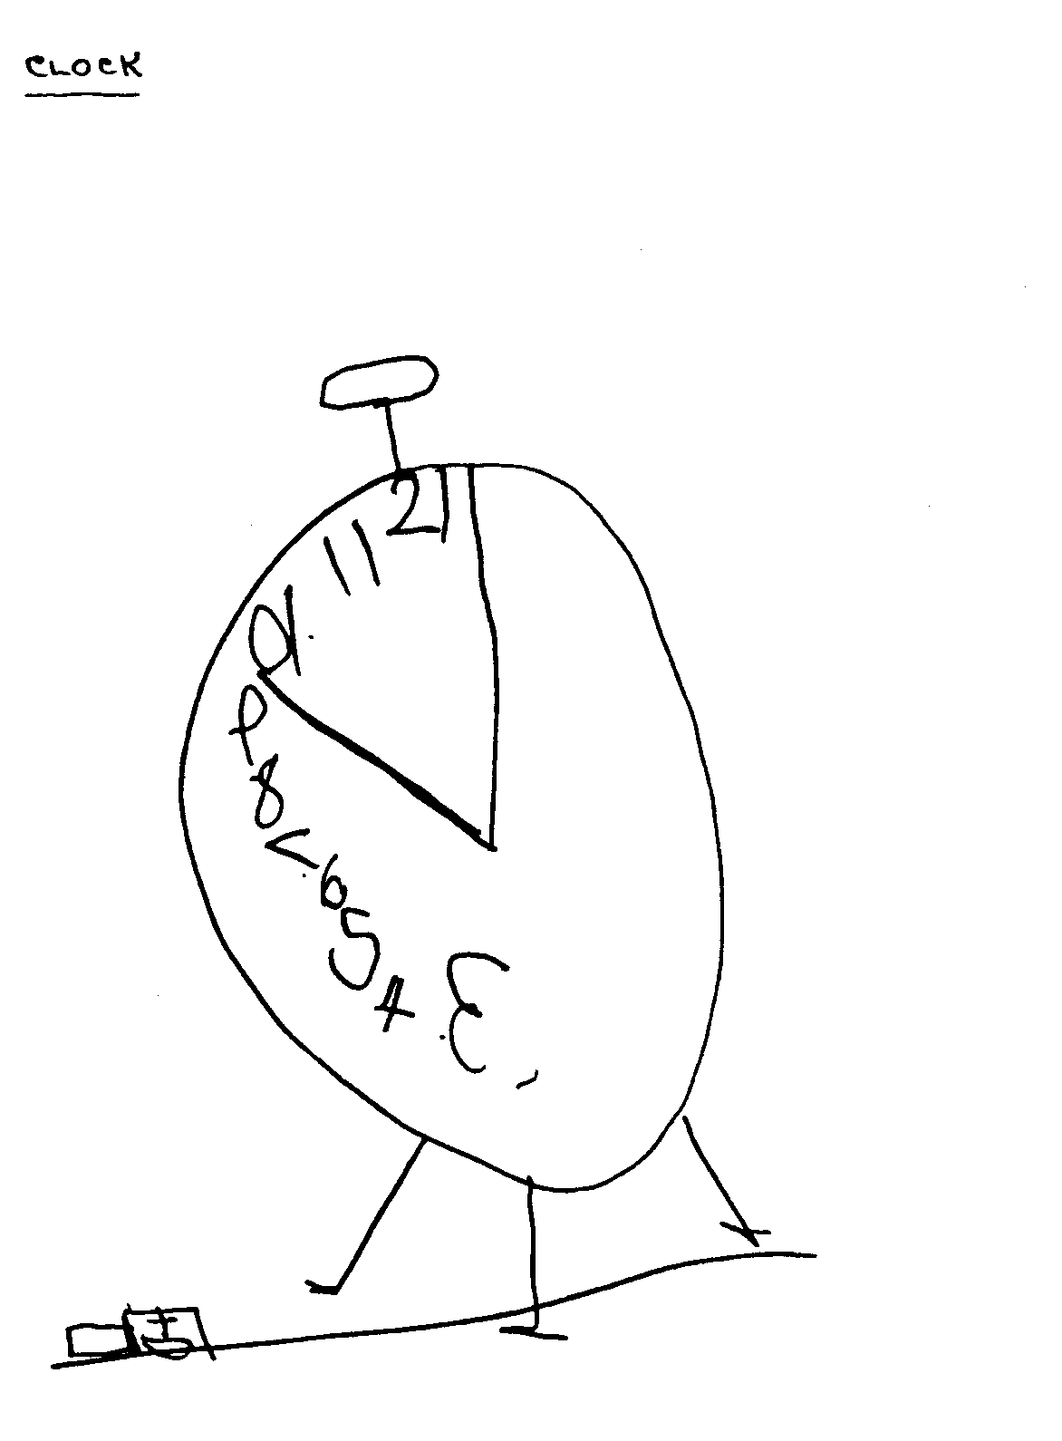
Рис. 23. Легастенические признаки в детском рисунке часов
И речь здесь притом о первичных ошибках, в то время, как другие ошибки возникают по небрежности и, прежде всего, изза того, что интеллектуальные дети заполняют возникающие пробелы всеми средствами, пытаясь их скрыть. В том, что специфически легастенические ошибки могут появляться и у слабых детей, нет ничего удивительного, в рамках общей слабости - это понятно.
О чем свидетельствует то, что в состоянии переутомления легастенические симптомы могут выступать также и у нелегастеников? Переутомление означает, что проявления личности затруднены. Это проявляется в поведении переутомленного человека, и это может переживать в этом состоянии каждый. Затруднение выражения личности, задержанное вмешательство Я - мы могли бы рассматривать это как один из факторов, ответственных за возникновение легастении. Мы считаем это понимание подтвержденным, если преходящее действие этого фактора в состоянии утомления вызывает легастенические ошибки в совершенно необычных местах.
И если, в конце концов, почти у всех начинающих школьников выступает преходящим образом реверсивная тенденция, то именно этот факт не является возражением против специфического характера легастении, но со всей отчетливостью свидетельствует о том, что это нарушение имеет нечто общее с определенным периодом детского развития. Легастеник, изза задержки созревания его личности - остается на той ступени развития, которую в норме быстро проходит начинающий ученик. Это было указано в IX главе.
Задержанное созревание личности, запоздалое вмешательство Я - лежит в подоснове всей проблематики легастении. Я - живет в воле, и поэтому легастения оказывается проблемой воли, а не проблемой интеллекта, как это прежде всего могло показаться. В этом ответ на поставленный в начале этой главы вопрос не опирается ли обучение письму и чтению еще на иные душевные способности, кроме чисто “когнитивных”.
Вообще сегодня есть мнение, что легастения может быть установлена и ее лечение может быть начато не раньше, чем на втором школьном году. Однако, запаздывание вмешательства Я, в определенных предвестниках, проявляется еще задолго до проявления собственно легастении. Это делает возможным профилактическое лечение.
Прогрессирующее включение Я осуществляется в ходе детского развития в трех фундаментальных шагах: в ходьбе, речи и мышлении42. При этом под “ходьбой” понимают все формы движения, все моторные явления, связанные с человеческой позицией прямостояния.
На каждой из этих трех ступеней для будущего легастеника возникают трудности, указывающие на задержанное вмешательство Я. На стадии “ходьбы” - это бросающееся в глаза моторное беспокойство. Движения часто угловаты и недостаточно координированы.2,43,44 Долго сохраняются движения раннего детского возраста, такие, как ходьба носками внутрь. Повреждения двигательной организации проявляются в слабости мышц и соединительной ткани конечностей.45 Частая леворукость, которую мы рассматривали прежде всего с точки зрения латеральности, также представляет собой моторное отклонение.
Обучение речи часто запаздывает, и речь часто остается неотчетливой, расплывчатой или заикающейся. В этой акустической области встречаются также трудности в различении умлаутов и звонких и глухих согласных.
На той ступени мышления, на которой легастения уже обнаруживает себя, расстройства проявляются также в слабости концентрации и в склонности к небрежности46.
Указанные здесь симптомы на трех ступенях - ходьбы, речи и мышления - являются выражением запоздалого вмешательства Я. Если нам удастся уже в дошкольные годы помочь осуществить соответствующее возрасту вмешательство Я, мы предотвратим наступающую легастению. Все, что возбуждает здоровым образом детскую творческую деятельность - служит этой цели. Прежде всего, сюда принадлежат, сегодня, к сожалению, уже почти отмирающие подвижные детские игры. Оживить их - главная задача детского сада. Иначе это означало бы отмирание творческих сил в ребенке, и, если уже в детском саду будут начинать с обучения письму и чтению это будет, скорее, способствовать легастении.
Легастения может подвергаться лечению уже в своих предшествующих формах в двигательной и речевой областях - еще до своих собственных проявлений. Для развития двигательных способностей, как упражнение в сенсомоторике - одним из лучших средств являются детские игры. В том же направлении действует детская форма эвритмии, так называемая бэбиэвритмия. Мифы и песни - также предлагаются для соответствующего возрасту развития речи. Так здоровое воспитание в дошкольном возрасте может подготовить способности, которые позднее используются при обучении чтению и письму.

XI. ПРЕВРАЩЕНИЯ КЛЕПТОМАНИИ
Не так давно в Базеле состоялся судебный процесс, который привлек внимание. Речь шла о 47летнем мужчине, который до тех пор имел репутацию не просто безупречного, но даже образцового гражданина. Теперь же обнаружилось, что он в течение последних трех лет стащил в книжном магазине около 100 книг, а также в других магазинах “собирал” предметы домашнего обихода. Без особых усилий составили список этих предметов, так как они все до единого находились у него дома в шкафу, ключ от которого имел только он один. В книги он не заглядывал и вещами не пользовался. Так что все это было без ущерба возвращено собственникам и к тому же он все это оплатил. Суд встал перед загадкой. На вопрос: как же он всетаки к этому пришел - присвоить все эти вещи? - он ответил так: когда он выходил в город, особенно зимой и особенно перед Рождеством, когда магазины празднично освещены и перед ним сияли цветные переплеты книг, им овладевало состояние возбуждения, охватывала дрожь и совершенно непреодолимое стремление присваивать предметы. Когда он покидал магазин, он испытывал чудесное успокоение, которое позднее сменялось родом похмелья с мучительными самообвинениями. Свои походы в город он предпринимал без предварительного намерения чтолибо присвоить, и лишь постфактум отмечал, что это снова с ним произошло. Эти странные состояния, в которых обвиняемый становился “вором”, начались у него после автокатастрофы, в которой он получил сотрясение мозга. Лечащий врач был убежден, что причина в этом, тогда как судебномедицинский экспертпсихиатр не был в этом уверен и скорее склонялся к тому, что причина в известном психопатическом синдроме в связи с семейными неурядицами.
Мы привели этот случай клептомании, так как взрослый может лучше дать справку о том, что в нем происходит, чем это могут дети. Но далее мы намерены заниматься преимущественно клептоманией детского возраста. Для примера можно привести случай 10летнего юноши, приведенного на медосмотр, о котором мать рассказала, что он присваивает без разбора всевозможные вещи. При более подробном опросе оказалось, однако, что он поступает вовсе не без разбора. Он предпочитает маленькие коробки, перчатки, особенно черные, также деньги, но особенное пристрастие он питает ко всякого рода бланкам. При уборке обнаруживаются кипы платежных поручений - под кроватью, за мебелью и в погребе. При обследовании он оказался развитым соответственно возрасту юношей с мягкими чертами, круглыми щеками и полными губами. Органические особенности отсутствуют, кроме одного симптома, который нельзя было бы заметить без особых указаний. Рудольф Штайнер назвал это “узкоголовостью”: височная область в противоположность полному лицу - несколько сужена, так что возникает приблизительно следующее очертание лица:
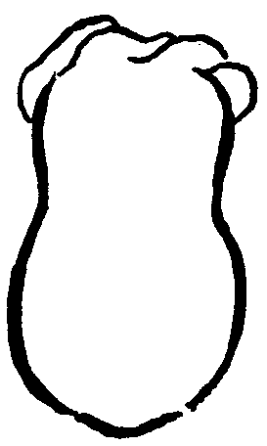
Рис.24. очертание лица “узкоголового” ребенка
Этот симптом, до этого никем не описанный, был здесь весьма ярко выражен. Однако, при достаточном внимании то и дело обнаруживается, более или менее ярко выраженным, этот симптом, так что - мы можем это подтвердить из опыта - можно с успехом ставить мгновенный диагноз.
Следующий пример 7летняя ученица, которая дома и в школе неоднократно присваивает вещи и небольшие суммы денег. При опросе сначала все отрицает, затем признает свой поступок и приносит взятые вещи обратно. С правдивостью у нее вообще не все ладно; речь не всегда об умышленной лжи, но, например, о фантастически построенных рассказах на тему каникулярных переживаний.
Беременность и роды без особенностей. Ходить начала в 16 мес., говорить - в 2 года, с некоторым опозданием. Из детских болезней перенесла корь и ветрянку. Сон и аппетит хорошие. Сосет большой палец и обкусывает ногти.
В классе тиха и прилежна и крепко держится учительницы, в то время, как контакт с соучениками находит очень тяжело.
Осмотр: рост - 129 см, вес - 23 кг. Длинная, тонкая, бледная девочка с лордозом и наружной косолапостью. Внутренние органы без особенностей. Взгляд неуверенный. Шепелявит. Дистальная постановка зубов.
Ребенок как в общем, так и в отношении формы головы - построен узко. Несмотря на специфическое сужение височной области, собственно “узкоголовость” - бросается в глаза также то, что, в противоречии с этим сужением корень носа широк и глаза относительно далеко отстоят друг от друга (почти гипертелоризм), из-за чего возникает весьма своеобразный облик. Ее весьма понятливой матери было рекомендовано по вечерам, после укладывания в кровать, ретроспектировать с ней ход прошедшего дня и, по возможности чаще, рассказывать ей “моральные истории” (см. указания ниже). Учитель также - по возможности чаще, насколько это возможно в классе, рассказывал относящиеся к ее ошибкам моральные истории. Он, кроме того, давал ей речевые упражнения - в позднее описанном смысле - в которых она должна пересказывать небольшие предложения вперед и назад. Кроме того, она получала специальную лечебную эвритмию и медицинский уход. Через 3 года от матери и учителя пришло сообщение, что никаких симптомов клептомании больше не наблюдалось.
Что лежит в основе всего этого? Если заглянуть в новый учебник лечебной педагогики, там можно найти такое определение: “О клептомании говорят тогда, когда воровство принимает совсем анормальные формы и не связано с какойлибо целью. Часто у клептомана находят целый склад украденных без надобности предметов47.” Это - в точности соответствует описанным здесь случаям. Но возникает вопрос: если здесь речь идет о ненормальной форме воровства, что же тогда - его нормальная форма? На это можно ответить приблизительно следующее: нормальным образом, если можно так выразиться, кто-либо совершил кражу, если он имеет определенную потребность, которую он иным образом не может или не хочет удовлетворить. Тогда он составляет определенный план, следует ему, и, если потребность удовлетворена (т.е. ему повезло) - больше нет никаких дальнейших поводов для воровства. У клептомана все обстоит наоборот. Путь идет не изнутри наружу, а - снаружи вовнутрь. Определенный предмет, который воспринимается, вызывает такое очарование, что воспринимающий не может ничего иного, кроме как взять его себе; встречая снова подобный предмет - он опять берет его себе и так возникает товарный склад. Здесь имеет место нечто инстинктивное, маниакальное; при этом важно, что эта деятельность часто протекает в значительной мере при выключенном сознании. Этому кажется противоречащим то, что иногда при этом проявляется изощренность и хитрость. Но ведь из достижений новейшей психологии следует, что так называемое подсознательное часто превосходит в хитрости верхнее сознание.
Итак, существует некоторая “предрасположенность”, которая при благоприятном случае вступает в действие. Говорят, “счастливый случай - делает вора”. Собственно, счастливый случай - делает клептомана. Но - есть текучие переходы. Именно в нашей современной цивилизации существует множество тенденций, которые и людей, не имеющих безусловно вышеназванной предрасположенности - также побуждают к клептоманоподобным действиям. Представьте, например, момент дешевой распродажи. Многие, вернувшись домой и обозревая содержимое сумки с покупками, могут констатировать, что во многом из приобретенного они вовсе не нуждались. Но ведь был такой благоприятный случай! Такой человек становится клептоманом, конечно - легальным клептоманом, так как он за все заплатил. Но ведь человек, о котором говорилось вначале, в конце концов тоже так поступил. Это - вовсе не решающий момент.
Следующий пример: несколько учеников 4го класса - не устояли перед соблазнами универмага и взяли себе маленькие пластиковые автомобильчики и еще чтото в этом роде. Когда это обнаружилось, классный учитель пошел вместе с грешниками к директору универмага. Ученики должны были повиниться и вернуть вещи. После того, как ученики ушли, учитель выразил перед директором свое разочарование, как, мол, такое могло произойти в его классе. Директор лишь рассмеялся и сказал: “Что же вы хотите? Это вовсе не так ужасно, все это - уже учтено и для нас это - подтверждение того, что мы все это правильно выставили”. Говорят о “характере с потребностями”, который должен обладать товарами. Здесь мы имеем дело с клептоманогенными тенденциями в современной цивилизации, которые для детей - особенно опасны.
Однако, что же всетаки лежит в основе клептомании? Просмотрев медицинскую, психологическую, педагогическую и юридическую литературу, можно найти точные описания типа приведенных выше, но - нигде ни единого объяснения. В лучшем случае будут даны неспецифические указания на имеющиеся неврозы, влияние окружающей среды, мозговые травмы и т.п., которые ведь могут приводить и к совсем другим нарушениям... И это как вспышкой молнии освещается тем, что говорит Рудольф Штайнер о причине клептомании в “Лечебнопедагогическом курсе”. Он исходит из полярности верхней и нижней организации в человеке. Что в верхней организации хорошо и правильно, в нижней - не на месте; и наоборот. Мы знаем эту противоположность как полярность покоя и движения, распада и построения, устойчивости форм и преобразующих сил, как она определяет отношение нервночувственной организации к системе обмена веществ. Теперь эта противоположность описывается с другой стороны: верхняя организация - мозга и представлений - должна быть организована так, чтобы она была ужасным вором. Она должна простираться во все стороны, должна собирать информацию, иначе она - больна. Она должна иметь чувство всеприсвоения. Но наша нижняя организация, в противоположность верхней, должна иметь стремление - держаться себя, не разбегаться во все стороны, она должна развивать чувство различения - твое и мое. Существо клептомании заключается в том, что то, что является правильным для верхней организации, на несколько ступеней глубже, чем нормально, опускается в организацию воли и выступает теперь как материальная тенденция присвоения чеголибо.
Итак, в верхней организации мы должны иметь стремление видеть, испытывать, переживать, познавать все, что нам встречается на пути. Мы должны накапливать опыт; все, что в книгах - мы должны читать, должны присваивать, но - не сами книги. Случается, что кто-либо, одолжив книгу, связывается с ее содержанием, связывается так сильно, что у него, в конце концов, возникает ощущение, что книга, собственно, принадлежит ему. И первоначальный владелец, ведь совсем в ней не нуждается. И он забывает ее отдать. Это так широко распространено, что большинство людей активно или пассивно впадают в это зло. Анатоль Франс должен был признаться: “Я больше никому не одалживаю книг, никто мне их не возвращает. Единственные книги, которые еще стоят в моем книжном шкафу, это те, которые я одолжил у других!” Всегда, когда тенденция к собиранию углубляется в материальное мы уже близки к клептомании. Библиофилы, к примеру - люди, достойные всяческого уважения, но они собирают книги меньше изза их содержания, чем изза их определенной древности, редкости или их переплета. Мы и здесь входим в область материальной тенденции к собиранию. Это касается также таких безобидных вещей, как собирание почтовых марок, открыток, насекомых и т.д. Против таких интересов и занятий, очевидно, не может быть возражений. Но мы ведь знаем, какие приходы и проблемы могут возникать у страстных собирателей, если конкурент владеет редким экземпляром, который уникален и т.п.
Мы уже упоминали об “узкоголовости”, сужении в височной области головы, как о характерном телесном симптоме. Что выражается в нем? Опять - некоторый сдвиг между верхней и нижней организациями человека. У Гете есть высказывание, что он чувствует себя способным к любым злодеяниям и порокам, за исключением зависти. Но мы все в этом положении, аморальные склонности латентно присутствуют в каждом человеке. Только они в здоровом равновесном состоянии человека не проявляются, так как им противостоит столько же соответствующих противовесов. Дурные наклонности обитают в области инстинктов в нижнем организме; тормозящие их воздействия исходят из верхнего организма, от мозга. Поэтому моральные дефекты выражаются прежде всего в деформациях черепного региона1. Эти деформации черепа свидетельствуют о соответствующих деформациях мозга. Рассудочная френология, ощупывание форм черепа при моральных дефектах - вполне уместна. Только взаимосвязи здесь иные, чем те, которые представляла старая френология школы Галля. В возвышениях и углублениях форм черепа мы находим не местонахождение жестокости, насилия, воровского чувства и т.п., как считал Галль, но указание на выпадение торможений, которые противостоят этим инстинктам. Соответствие между формой черепа и формой мозга - известно, например, из судейской антропологии. Fanconi говорит: “Дискраниальные дети - часто дизэнцефальны”48. Указания на такое соответствие встречаются также у Gєllnitz49.
Итак, если, по Рудольфу Штайнеру сужение височной области является характерным для детейклептоманов (и опыт подтверждает это), мы должны тогда принять, что торможение “стремления чтолибо присвоить” - локализуется в височных долях или в соседних с ними областях, и что эта тормозная функция нарушается изза сужения черепа. И вполне возможно, что существует отношение этой функции к лежащему в этой области центру речи (указание на чувство речи). Вспомним, что проявления клептомании у упомянутого вначале взрослого пациента начались после перенесенного им сотрясения мозга.
При обсуждении одного случая клептомании50 Рудольф Штайнер говорит о “редукции височных долей”. Сравнительно недавно получены данные из экспериментальых исследований на животных, которые также могут указывать по меньшей мере на значение височных долей для клептомании: “К наиболее бросающимся в глаза нарушениям поведения, которые наступают после удаления определенных формаций височных долей мозга у обезьян, принадлежит тяга ... хватать все, что попало и вводить в оральную сферу.” 51 Экспериментальное повреждение височных долей развязывает, таким образом, тягу все присваивать, при этом также совершенно ненужные или даже вредные вещи. То, что обезьяны схваченные предметы суют в рот (“вводят в оральную сферу”) - связано с тем, что у них нет карманов, как у человека. Впрочем, уже Gall локализирует “жажду присваивания” в височных долях.
Животные не ведают различия - мое и твое; они умирают с голоду, если постоянно все не усваивают. Мы вообще не можем говорить о морали в отношении животных; не существуют кроткие львы в противоположность кровожадным львам. Можно сказать, что у всех животных череп, по сравнению с человеческим округлым черепом - деформирован.
Маленький ребенок также, прежде всего - аморальное существо, не имеющее понятия о собственности; моральные суждения он должен приобрести лишь в подростковом возрасте. И здесь может быть так, что ребенок - морально слеп. Он не развивает никакого чувства, чтобы воспринимать мораль. Рудольф Штайнер употребил здесь сравнение с цветовой слепотой. При цветовой слепоте - нарушено чувство зрения. Но где искать “чувство морали”? Так как здесь Рудольф Штайнер говорит о том, что ребенок воспринимает моральные импульсы, обучаясь речи, мы можем предположить, что “чувство морали” происходит из области чувства речи и соседних чувств - чувства мысли и чувства Я.
Во всем, до сих пор сказанном, мы имеем до некоторой степени завершенный образ клептомании. Ее основополагающий процесс заключается в том, что тенденция, принадлежащая области представлений, погружается в волевую сферу. Вследствие этого возникает как бы некий дополнительный инстинкт. В дальнейшем тормозящая функция верхней организации ослабевает (узкоголовость). И наконец, сохраняется неспособность к восприятию моральных суждений (моральная слепота).
Из этого образа следует, в чем тут дело. Правильный диагноз определяет терапию. Но прежде, чем переходить к целенаправленным мероприятиям, нужно учесть нечто необходимое, имеющее значение для каждого общения воспитателя с детьми, особенно с патологическими детьми. Рудольф Штайнер выразил это следующим образом1: “Самым действенным средством является доверие, которое данный ребенок питает к тому, кто является его воспитателем. В случае этих детей это показано совершенно особо. Сделать это предпосылкой - совершенно необходимо.” В своей автобиографии “Мой жизненный путь”11 он говорит о ребенкегидроцефале, которого он воспитывал: “Вскоре я добился того, что простое общение с ним пробуждало дремлющие в нем душевные способности”. В настоящее время говорят о “контакте”, который требуется между воспитателем и ребенком. Но такие простые слова, как “доверие”, “нежная привязанность” - лучше обозначают то, о чем здесь идет речь, чем вызывающее технические ассоциации слово “контакт”.
Первое и важнейшее мероприятие, прямо направленное на лечение клептомании, заключается в рассказывании “моральных историй”. “С внутренней живостью придумывать истории, посредством которых то, что творит ребенок приводится в жизни к абсурду. Рассказывать ему о случаях кражи, делать это снова и снова. Рассказывать ему о том, что есть люди, которые так поступают, но они сами себе роют яму, в которую затем попадают. Если это драматическое действие развивать с внутренним энтузиазмом, это - уже нечто, могущее вести к цели, если не ослаблять драматизма. Здесь мы действуем на пути лечебнопедагогического, которое может останавливаться на моральном, если мы действительно полностью пребываем в этом, если вполне индивидуально интересуемся этими вещами. Каждый клептоман - чрезвычайно интересен. Качества, особенности его представлений соскользнули у него в конечности, вплоть до кончиков пальцев. Естественно, это должен знать тот, кто хочет его воспитывать, и он должен вплетать в свои рассказы жесты, которые клептоман охотно делает1.” Можно себе представить, как это действует при постоянном повторении. Клептоману демонстрируется его собственное поведение в образах и благодаря этому у него снова поднимается в сознание то, что было погружено в область подсознательного. Такие, переживаемые с большим интересом образы действуют на ребенка намного сильнее, чем простое увещевание, которое потом, позднее - будет уже уместным. Нужно подчеркнуть: речь идет о том, что истории должны быть придуманы самим воспитателем. Вопервых - выдуманные истории действуют всегда лучше и живее, чем пересказанные или даже прочитанные - даже если они, объективно, хуже - ибо воспитатель, благодаря придумыванию, связал себя лично с историей. Во-вторых, он движется в “придумывании, отыскивании, нахождении” - т.е. в элементе, родственном клептоману, который, ведь также фраппирован “отысканием, нахождением” предметов. Кроме того, при выслушивании таких историй упражняются чувства речи, мысли и чувство Я.
В других мероприятиях, которые дает Рудольф Штайнер - также заложена тенденция проделывания в обратном направлении, вновь поднятия в сознание того, что из него выпало. Нужно побудить детей несколько припомнить то, что они пережили в прежние годы. Они должны представить события, лежащие в прошедших годах. Видно, как вновь встает “выпавшее”. Одному юному клептоману был дан совет вести дневник. Благодаря этому дневные переживания в большей мере поднимаются в сознание. Это можно советовать и взрослым клептоманам, особенно страдающих изза своего состояния. Далее - речевые упражнения - туда и обратно:
“Отец читает книгу” -
“книгу читает отец”,
всегда - тенденция проделывания в обратном порядке. Можно также предлагать счет - туда и обратно: 3426 - 6243; или - шкалу твердостей и т.п. - туда и обратно.
Дальнейшее мероприятие было бы без развитого здесь образа клептомании - загадочным и непонятным: нужно оставлять ребенка сидеть четверть часа, захватив собственные ноги руками как в наказание. Дети делают это очень неохотно и воспринимают это действительно как наказание. Благодаря этому мероприятию вызывается торможение того, что хотело бы съехать в конечности. Руки и ноги - взаимно сковываются; ребенок полностью становится головой - т.е. замкнутым в себе единством, от которого исходят тормозящие импульсы. Но, вовторых, ребенок при этом должен становиться сознательным в своих конечностях, деятельность которых обычно сопровождается недостаточным сознанием. И отпавшее снова переводится в сознание. Сюда же относится и то, что Рудольф Штайнер указал для одного 16летнего клептомана: он должен был учиться шить сапоги и при этом ему предлагалось делать небольшие технические приспособления, например - как устроить железнодорожную дверь, чтобы она открывалась сама при наступании ногой на подножку1. Здесь также - сознательная представляющая деятельность направляется на конечности, в области которых у клептомана часть “представляющей” деятельности опущена в подсознательное. Бессознательные мыслежелания, которые хотели бы пользоваться конечностями, приводятся обратно в сознание.
Этими мероприятиями, подкрепленными медицинской и лечебноэвритмической терапией - можно успешно лечить такую склонность, как клептомания, коренящуюся столь глубоко, что это ведет к телесным деформациям. Особенно успешно лечение, начатое уже в раннем детском возрасте. Клептоманию необходимо профилактически лечить еще до того, как она разразится в своей собственной форме, ибо она выступает сперва в маскированной форме. У совсем маленьких детей в период обучения речи установка к клептомании проявляется уже в том, что они испытывают известное сладострастие при каждом новом слове, которому они научаются. “Дети, которые позднее становятся склонными к клептомании людьми, развивают эгоизм в нежном детском возрасте, например, в том, как они щелкают языком, усвоив новое слово1.” Обычно ребенок переживает обучение речи как объективносамоочевидный процесс; но в этом особом случае ребенок переживает этот процесс как относящийся к нему лично. Страсть присвоить нечто выступает еще в относительно невинной сфере, но все же - в сфере речи, которая лежит уже ступенью ниже, чем мысль. Так маскируется клептомания уже в первой жизненной эпохе, в первом семилетии. После смены зубов замаскированнная склонность к клептомании выступает в виде тщеславия, обычно чуждого этому возрасту. Ребенок развивает жадность, особенно - к одеванию. Вторая жизненная эпоха проходит под девизом: мир - прекрасен. У ребенкаклептомана это искажается в девиз: я должен быть прекрасным. Скрытая тенденция к клептомании - опускается до сферы чувств. В дальнейшем могут выступить пока еще безобидные склонности к собирательству - вплоть до свойственной клептомании тенденции чтолибо присваивать, которая окончательно сползает в волевую сферу.
Но теперь это может дать основание тому, что клептомания и в дальнейшем будет маскироваться, и несмотря на имеющуюся склонность, так и не проявится, как таковая, в течение всей жизни. То, что Рудольф Штайнер говорит об этом в “Лечебнопедагогическом курсе” - ведет к далеко идущим жизненным взаимосвязям судьбообразующей и социологической природы. Он говорит, например, о том, что ребенок может расти в среде, где люди привыкли жить непринужденно, погруженными в себя, где армия рассматривается как необходимое, но тягостное зло. И если предрасположенный к клептомании ребенок живет в такой атмосфере “вседозволенности”, он становится клептоманом.
Но если ребенок живет в местности, где царит некоторый дух пруссачества, где не только армия, как таковая, но также и строгий военизированный образ жизни становится определяющим, тогда под влиянием этого строгого образа жизни клептомания не развивается. Ребенка, вероятно, определяют в гимназию, позднее - в высшую школу. Он изживает свою установку на клептоманию в том, что становится естествоиспытателем, устремляется во все стороны, чтобы принести препарат под микроскоп. Этот ребенок становится в зрелые годы известнейшим физиологом нашего времени. Он становится великим оратором, если в его речах остается клептоманная тяга к военному воодушевлению. Он охотно использует в своих речах военные образы. Обнаруживается также известное тщеславие, проявляющееся, например, в том, что особенно элегантная фигура речи заключается прищелкиванием языком. Поскольку это детальное описание метит в определенную личность, имя ее не называется, вероятно потому, что Рудольф Штайнер рассчитывал при лечении клептомании на находчивость своих слушателей. Для каждого, однако, кто читал широко распространенную книгу Карла Людвига Шлейха “Солнечное прошлое”, ясно, что речь здесь идет об известном физиологе Эмиле Дю БуаРеймоне. Весьма характерно, что в личной судьбе Эмиля Дю БуаРеймона отыскиваются все гипотетически описанные здесь вещи. Его отец был часовщиком в церкви св. Сульпиции в кантоне Нойенбург, который в те времена был еще прусским. Если бы сын родился здесь, он стал бы, по описаниям Рудольфа Штайнера, клептоманом. Но отец в 1804 году, будучи совсем без средств, направляется в Берлин, проделывает там грандиозный взлет в американском духе и наконец - заведует делами кантона Нойенбург в министерстве, будучи уже тайным советником. Сын родился 7 ноября 1818 года; рос, говоря пофранцузски; посещал французскую гимназию в Берлине и стал горячим прусским патриотом, профессором Белинского университета, который называли научной лейбгвардией Гогенцоллернов. Насколько мне известна его биография, там не было ничего такого, что можно было бы принять во внимание в плане наличия в детстве чеголибо, свидетельствующего о клептомании. Примечательным образом все его биографии начинают с посещения университета, как если бы он родился уже студентом. Интересны письма, написанные им во время студенческого путешествия. Там он сообщает, например, как он во время короткой остановки в пути собрал и классифицировал около 80 растений. В этом путешествии он также посетил Веймар. Эккерман был еще жив и показал ему Гётевские исследования к учению о красках. Дюбуа, однако в своем рассказе посмеялся над Эккерманом и Гётевским учением о красках. За всю свою жизнь он не много взял от Гёте. Одна его известная речь называлась: “Гёте и никакого конца.” В ней он говорил, что хотя Гёте и открыл межчелюстную кость, метаморфоз растений и позвоночную теорию черепа, но наука рано или поздно открыла бы все это и без Гёте. “И без участия Гёте наука была бы сегодня так же продвинута, как она продвинута сегодня.” Фауст - не является достойным внимания примером для университетского профессора. Вместо того, чтобы ходить ко двору, выпускать необеспеченные бумажные деньги и подниматься в четвертое измерение к матерям, ему бы лучше жениться на Гретхен, честно наделать ей детей и в приличных научных трудах заниматься изобретением электрической машины или воздушного насоса.
Примером элегантного стиля речи Дю БуаРеймона может служить его известная речь “О границах познания природы” от 14 августа 1872 года, на которую Рудольф Штайнер часто ссылался. Эта речь начинается следующим образом: “Как завоеватель мира древних времен в день отдыха среди своих триумфальных шествий мог пожелать уточнить границы своих владений обложить ли данью еще свободный от налогов народ, не наткнулся ли в водной пустыне на непреодолимые трудности его отряд - и узнать таким образом действительные пределы своему могуществу: так для сегодняшнего победителя мира, естествознания - не будет неуместным начинанием, если оно при твердой установке к работе спокойно попытается однажды ясно очертить границы своего царства.” Видно, как радость завоевания, тенденция нечто присвоить, находит выражение в военноагрессивных образах.
В этом, приведенном здесь примере известного физиолога - клептомания не проявляется, как таковая, но образует известным образом основание для способностей, сделавших его знаменитым. Однако о собственно исцелении здесь говорить нельзя. Рудольф Штайнер описывает также случай излеченной клептомании, приводя снова в качестве примера историческую личность. Он описывает в “Лечебнопедагогическом курсе”, как известный немецкий поэт дал однажды френологу ощупать свой череп. Когда френолог, исследуя, подошел к одному определенному месту на черепе, он слегка побледнел и не осмелился говорить дальше. Поэт рассмеялся и сказал: Я уже заметил - вы открыли у меня воровское чувство, которое было у меня очень сильным. “Он открыл, что обследуемый должен был стать клептоманом. Но он преобразовал клептоманию в поэзию.” Кто был этот немецкий поэт? Многократно подозревали, что речь здесь о Гете. Гете также однажды позволил дру Галлю себя френологизировать. Но Галль установил у него нечто совсем иное, а именно - что Гете, собственно, был рожден народным трибуном. Этой характеристикой Гете остался вполне удовлетворен. Как он вспоминает в одном месте своего “Путешествия по Италии”, на обратном пути из Сицилии вся судовая команда была охвачена паникой, и он своей речью снова привел ее в чувство, так что можно было убедиться, что он действительно обладал способностями народного трибуна.
Описанный Рудольфом Штайнером эпизод есть в биографии Иоганна Петера Гебеля, но только в более ранней биографии. В новейшую он уже не включен; его сочли или незначительным, или задевающим честь поэта. В отрывке “Жизнь И. П. Гебеля” в трехтомном издании его трудов54 1847 года есть следующее место: “Еще перед своим последним путешествием в Маннгейм он поведал своему одному другу, что др Галль обнаружил у него врожденную дурную наклонность. Когда знаменитый френолог побывал в Карлсруэ, где он, как и в других местах, читал лекции, и Гебель числился среди его адептов, его в одном более узком кругу попросили проверить черепа присутствующих. “Необычно сильно развито” - или другие слова - пробормотал он с выражением удивления и очевидного смущения после того, как почувствовал определенное место на голове Гебеля, затем, однако, замолчал и двинулся дальше. Присутствовавшие настоятельно спрашивали, что это он нашел столь развитым, но он молчал, пока Гебель не выкрикнул: “Конечно, вы имеете в виду орган воровства!” Он теперь с чистой совестью мог дать гну Галлю утешительное заверение, что новое учение не потерпело поражения в случае с головой церковного советника; но разумеется, это учение - не должно отменять свободу воли.” В дальнейшем Гебель пишет, что у него в детские годы была необычайно сильная склонность присваивать определенные вещи, однако его верной благочестивой матери с Божьей помощью удалось обуздать эту дурную наклонность. Но отзвук этой склонности остался. Еще на вершине своей теологической карьеры - он стал прелатом и вступил на вершину баденской церкви - он, по его собственным рассказам, коротал бессонные ночи за измышлением всевозможных плутовских проделок.
Нам понятна теперь еще одна, совсем иная сторона пристрастия Гебеля к описанию плутовских проделок, историй о Гайнере, о Цундельфридере, о рыжем Дитере и т.д. Но даже если в этих плутовских историях заметно, что они писаны с наслаждением, они все же имеют подлинно моральное содержание. Многие из этих рассказов являются образцовыми примерами тех моральных историй, которые Рудольф Штайнер рекомендовал рассказывать клептоманам. Это особенно относится к великолепной истории “Серебряные ложки”, которую стоит здесь привести:
“Один офицер, в Вене, подумал: “не пообедать ли мне разок в Красном Быке”, и отправился в Красный Бык. Там были знакомые и незнакомые, знатные и среднего класса, честные люди и мошенники, как везде. Ели и пили, одни много, другие мало. Говорили и дискутировали о том, о сем, например - о каменном дожде в Моравии, о машине во Франции, которая боролась с большим волком и т.д. Все это - вещи, благосклонному читателю знакомые, он узнал все это годом раньше, чем другие люди (из “Рейнского друга дома”). - Еда была уже почти закончена; ктото пил еще свои полстакана венгерского с остротами, кто - катал хлебные шарики, как если бы он был аптекарь и взялся приготовить пилюли, кто играл ножом или вилкой, или серебряной ложкой; тут офицер случайно увидел, как некто в зеленом сюртуке играл серебряной ложкой, и как она вдруг скользнула ему в рукав сюртука и больше оттуда не появлялась.
Иной бы мог подумать: “Что мне до того?” и промолчать, или - поднять шум. Офицер думал: “Я не знаю, кто этот зеленый охотник за ложками, и что за неприятность может возникнуть”, и сидел тихо, как мышь, пока не подошел хозяин, чтобы получить деньги. Когда подошел хозяин и получил деньги, офицер тоже взял серебряную ложку и воткнул ее между двумя петлицами мундира, частью вовнутрь, частью наружу, как это делают солдаты на войне, когда придут с ложкой, а супа нет. Пока офицер оплачивал свой счет, хозяин взглянул на его мундир и думал: “весьма курьезный орден повесил этот господин. То ли он отличился в борьбе с раковым супом, за что награжден серебряной ложкой, то ли - это одна из моих собственных...” Когда же офицер оплатил свой счет, он сказал с серьезной миной: “Ложка ведь тоже входит сюда, не правда ли? Счет - достаточно достаточно большой.” Хозяин сказал: “Мне так не кажется. Но если у Вас дома нет ложек, я подарю Вам патентованную, но мою серебряную - оставьте.” Тогда офицер встал, похлопал хозяина по плечу и рассмеялся. “Мы сейчас сделаем фокус,” сказал он, “я и вон тот господин в зеленом сюртуке. Если вы вернете вашу ложку из рукава, зеленый господин, то я верну также и свою.” Когда охотник за ложками понял, что его выдали, и что честное око наблюдает за его нечестной рукой, он подумал: “лучше в шутку, чем всерьез” и тоже отдал свою ложку. Так что хозяин снова обрел свою собственность, и ложечный вор - тоже смеялся, но недолго. Ибо, когда остальные гости это увидели, они с позором вытолкали вора за дверь, а хозяин послал ему вслед слугу, так что не обошлось без тумаков. А храброго офицера - угостил еще бутылкой доброго венгерского за здравие всех честных людей.
Мораль: нельзя воровать серебряные ложки.
Мораль: право - находит своего защитника.”
В предложении “честное око наблюдает за нечестной рукой” - вся тайна клептомании: что в глазу (в верхнем человеке) “честно”, т.е. уместно, то становится в руке (в конечностях) - “нечестным”, т.е. ведет к неправомерным действиям. Весьма наглядно - как ложка исчезает во тьме рукава, т.е. в подсознании, и как этот процесс делается обратным благодаря тому, что противник воткнул ложку в свой мундир видимым для всех образом. Когда рассказывают, как “некто в зеленом сюртуке играл серебряной ложкой и ложка вдруг соскользнула ему в рукав и больше оттуда не появлялась”, это - удобный случай сопроводить это соответствующим жестом руки и, по возможности, впечатляющим образом. В остальном история рассказывается с присущим ей юмором, несколько смягчающим очевидную в ней мораль. Склонность алеманнов* к народнопедагогическим поучениям, столь отчетливо выступающая у Песталоцци или у Иеремии Готтхельфа, у Гебеля, становится благодаря юмору еще более доброжелательной и действенной.
Рудольф Штайнер говорит об этом поэте, что он клептоманию преобразовал в поэтическое искусство. Он ее не просто победил и изгнал, он ее преобразовал. Как это понять? Гебель - также был большой собиратель. Истории, которые выходили затем собранными в “Сундучок сокровищ” (тоже характерное название) - были первоначально историями из календаря. Этот календарь, “Рейнский друг дома”, для читателей того времени, преимущественно крестьян, должен был во многих отношениях заменять газету и он приносил новости со всего света. Здесь описывалась ужасающая борьба человека с волком в одной французской деревне, бомбардировка Копенгагена, сила французской армии, новая комета, кое-что о ящерицах и змеях, искусство изготовления красных чернил, и прежде всего - чудесные анекдоты. Эти истории он большей частью не сочинял сам, а собирал повсюду. В издании Гебеля первоначальная история и Гебелева форма - всегда видны рядом друг с другом, газетная ли это статья или тот или иной художественноюмористический рассказ. Откуда у Гебеля были эти преобразованные силы, которые проявлялись в его поэтическом искусстве? Мы видели, что лечение клептомании основывается на том, что силы, погруженные в область обмена веществ и воли - снова поднимаются в организацию представлений. Что было выпавшим - снова поднимается. Однако, нечто от преобразованных сил, которые органически присутствуют в обмене веществ и душевно - в воле, это поднимается наверх. И это выступает затем как творческие способности в верхнем человеке. Исцеленный клептоман имеет возможность не только снова стать нормальным гражданином, но и сверх того, благодаря преобразованию своих ошибок приобрести новые способности. Здесь в определенной степени видна работа мастерской судьбы; она работает так, что развиваются гениальные способности. Поэтому на небесах больше радости от одного раскаявшегося грешника, чем от 99 праведников: грешник должен предпринять намного больше усилий, прежде чем окажется на верной дороге, но исцеленный грешник может приобрести нечто такое, чего лишен остающийся лишь “праведным”.
В случае знаменитых физиологов клептомания не обнаруживается; благодаря жизненным обстоятельствам она сдерживается извне. Процес останавливается, так сказать, на ветхозаветной стадии: не укради. Но страсть к захвату, тенденция чтолибо приобретать - остается, хотя и в сублимированной форме. У Гебеля - дело идет ступенью дальше. У него мы можем сказать: давать - более душевно, чем брать. Направление изменилось на обратное. Тенденция тянуть на себя - преобразована в способность давать человечеству нечто, а именно - эти изысканные истории и другие дары его поэтического искусства.
Понятно, что не каждый исцеленный клептоман может и должен становиться поэтом. Но преобразовать исцеленные недостатки, исцеленные слабости в позитивные способности - возможно в каждом случае. Кем стал юноша, описанный в “Лечебнопедагогическом курсе”? О нем сообщается, что он склонность к клептомании полностью преодолел и стал позднее сильным, исполненным ответственности учителем. Для педагога небольшая толика преобразованной клептомании, которая проявилась бы потом в в таланте рассказчика, в находчивости - является весьма полезной.
Обозрение взаимосвязей клептомании ведет не только к мероприятиям, которые могут исцелить эти недостатки, но также и к тому, чтобы видеть позитивный смысл этого явления, которое ведет прежде всего к моральному падению. Вечная человеческая тема - падение и восстание вновь - является здесь в известной вариации.

XII. ЧЕЛОВЕЧЕСКАЯ ОРГАНИЗАЦИЯ В ПРОСТРАНСТВЕННЫХ НАПРАВЛЕНИЯХ
В попытках ориентироваться во множестве детских нарушений развития мы приходим с определенной очевидностью к их временному подразделению15. Характерные кризисы и проблемы оказываются связанными с определенными узловыми пунктами развития, каковыми, например, являются седьмой, девятый, двенадцатый или четырнадцатый годы жизни. Эта точка зрения удобна именно для школьного врача в его сотрудничестве с учителями. Педагогика Рудольфа Штайнера, учебный план Вальдорфской школы - полностью построены на постоянно меняющемся существе ребенка.
В тех впечатляющих образах, с которыми имеют дело работающие на ниве лечебной педагогики, в этой временной переменчивости утверждает себя нечто постоянное. Монголоид, микроцефал, иным образом патологический ребенок - проносит свое своеобразие через все ступени развития. Он не просто семилетний или двенадцатилетний, но прежде всего - монголоид и т.д., независимо от того, семь лет ему или двенадцать. Безусловно, возраст здесь играет роль, и он должен быть учтен при диагностировании и лечении, но это - не решающее. В чем же заключено существенное у этих детей?
Уже когда мы говорили о большеголовых и малоголовых детях, в связи с чем имелись в виду еще только вариации “нормального ребенка” без каких-либо патологических отклонений, мы употребляли одну характеристику, которая проходит через все детство. В основе этой характеристики лежит сдвиг соотношения верхней и нижней организации ребенка, который в одном случае ведет к акценту тенденции, действенной в голове, в другом случае - к акценту тенденции конечностей (главы I и II).
Здесь начинает вырисовываться проостранственное рассмотрение (верх низ; голова конечности); оно может помочь нам в ходе дальнейшего обозрения известных детских типов и постижения их существа. Пространственные направления при этом из абстрактных, однородных и взаимозаменяемых измерений математиков становятся качественно различными тенденциями. Процесс, разыгрывающийся в человеческой организации между верхом и низом, обнаруживает совершенно иные закономерности, чем процесс, протекающий между правым и левым или между передним и задним направлениями. Если мы можем у ребенка установить в каком из этих направлений у него имеется нарушение, мы тогда можем высказать уже нечто совершенно определенное о его существе.
Верх и низ, вверх и вниз - отделены друг от друга горизонтальной плоскостью. Процесс этой плоскости указывает на ритмическое повторение в среднем человеке, особенно на скелете. Мы можем представить себе примерно горизонтальные плоскости, лежащие как разделяющие поверхности между позвонками или ребрами. Конечно речь здесь не идет о точно параллельных плоскостях, но о таких, которые, следуя ходу позвоночника и соответственно - ребер, колеблются относительно среднего горизонтального положения. Но именно это отношение к ритмическим колебаниям характерно для горизонтальной плоскости. Сегментарное членение (метамерия), преобладающее в среднем человеке - не схематично, но пребывает в живых колебаниях. Уже в представлении трехчленной человеческой организации (глава I) мы видели, что горизонтальная плоскость может быть названа “плоскостью чувств”55. Она также и душевно является разделяющей, между верхом и низом, между “ликованием до небес” и “печалью до смерти”.
При сдвиге между верхом и низом, т.е. если принадлежащая горизонтальной плоскости тенденция сдвинута вверх или вниз, этот ритмически колеблющийся элемент - сохраняется. “Большеголовость” и “малоголовость”, как мы видели (глава II), представляют не только соответствующие детские типы, но действуют в каждом ребенке как латентные тенденции. Каждый ребенок утром подвержен преимущественно тенденции “малоголовости”, при которой преобладают силы нервночувственной системы, действующие сверху вниз. И вечером каждый ребенок подчиняется тенденции “большеголовости”, когда преобладают силы обмена веществ, стремящиеся снизу вверх. И лишь у собственно малоголового ребенка - сильнее акцентировано одно отклонение маятника, у большеголового - другое, и благодаря этому эти отклонения отчеканиваются вплоть до физических проявлений.
У детей гидроцефалов и микроцефалов определяющим становится ритм, который, как описано выше (глава III) - разыгрывается в воздействиях дыхания, также между верхом и низом. Здесь также этот ритм дыхания, имеющийся у каждого ребенка, в обоих патологически экстремальных случаях изза сдвига равновесия выступает более отчетливо и становится телесно видимым.
Как при суточном, так и при дыхательном ритме речь идет о ритме инкарнации. Индивидуальность ребенка стремится утром и в процессе вдоха к более сильной связи с телесностью, она устремляется сверху вниз, инкарнирует. Вечером и в процессе выдоха - она начинает снова растворяться, распускаться, удаляться в направлении снизу - вверх, экскарнировать. Инкарнация не является равномерно протекающим процессом, она колеблется между связыванием и растворением, причем направление инкарнации при вдохе и пробуждении несколько преобладает над противоположным направлением выдоха и засыпания, в результате чего здоровое детское развитие достигает, наконец, инкарнационной ступени взрослого.
Колебание обоих ритмов ведет попеременно к более сильному и затем опять к более слабому ощущению себя в телесности.
Совершенная инкарнация человека заключается не только в том, что она связывается с силами окружения. Помехи достижению этой второй ступени инкарнации могут иметь место в двух направлениях. Уже при рассмотрении нарушений дыхания мы видели, что дети с нарушенным вдохом слишком сильно отданы своему окружению, в то время, как дети с нарушенным выдохом, судорожно забившиеся в себя с трудом находят связь с окружающим миром. Противоположность отношения к окружающему миру снова выступает, в усиленной форме у истерических детей, которые растекаются (гл. 8), и у эпилептических детей, которые пленены в себе (гл. 6). Уже ранее было отмечено, что у детей с двигательными стереотипами (гл. 7) отношение к окружающему миру (вторая ступень инкарнации) - нарушено.
На этой второй ступени инкарнации направление вверхвниз (индивидуальность телесность) - преобразуется в направление внутрьнаружу (индивидуальность окружающий мир). Но направление внутрьнаружу принадлежит своим существом направлению вверхвниз. Это проявляется уже в том, что также для него, и для относящихся к нему образов заболеваний характерно ритмическое течение. Для дыхания и его нарушений дальнейших объяснений не требуется. Эпилепсия - также оказывается принадлежащей сюда благодаря ее ритмическому течению между припадками и свободными от припадков интервалами, равно как и ее отношению к дневному ритму. Может вызвать сомнения наличие такого переменного состояния при детской истерии. Но здесь достаточно вспомнить, как истерический ребенок отпрядывает от внешнего мира в себя, в переживание душевной раны, чтобы затем снова потерять себя в необузданной веселости, в припадке крика или в энурезе.
В совсем иную область мы входим при рассмотрении легастении, поскольку здесь играет роль отношение левого и правого. Это соотношение не ведет к совершенно полярным тенденциям (голова и конечности) как противоположность между верхом и низом, но к формам, которые подобны себе и различаются лишь благодаря их зеркальности. Здесь нет никакого опосредующего ритма между обеими половинами; они стоят неподвижно и непосредственно рядом друг с другом, и они бы распались, лишенные связи, если бы их не объединяла в единство средняя, так называемая сагиттальная плоскость. Это происходит в скрещении глазных осей, в складывании рук, в перекрещивании ног и т.д. Во всех этих деятельностях, которые для животного в таком виде - невозможны, человек в своем дистанцировании мира переживает себя как замкнутое единство. Это - установка, лежащая в основе мыслительного познания. Сагиттальная плоскость - плоскость мышления55. Поэтому кладут палец на нос, т.е. в направлении этой плоскости при интенсивном размышлении; поэтому и образуется в этой плоскости мыслительная складка у корня носа. Мы имеем дело с плоскостью симметрии, которая разделяет человека на две зеркальные равные половины. Наиболее совершенна зеркальность в верхнем человеке, в мозгу, который дает мышлению телесное основание. В грудном пространстве (сердце - сдвинуто влево; справа - три, слева - две легочные доли) - симметрия уже сильно нарушена, в брюшной полости (положение желудка, печени, селезенки, кишечника) симметрия почти полностью отсутствует.
Везде, где стремление изнутринаружу, направо и налево акцентировано сильнее, чем стремление к единству, как при гипертелоризме (увеличенное межглазное расстояние), при диастеме (промежутки между средними резцами), при заячьей губе и т.д., - можно считать, что затрудненное мысленное дистанцирование мира - благоприятно для его более широкоохватывающего, но более смутного переживания.
Тем, что легастения относится к этой противоположности правоголевого, она характеризуется как нарушение познающего постижения мира (“гностическое нарушение”) в специальной области (чтении, письмо). Конечно, противоположность верха и низа здесь также играет роль. Но здесь она переживается не как полярность, как это, собственно, соответствует соотношению верхниз, но в своей зеркальности (перепутывание u и n, m и w и т.д.) - как транспонированное соотношение правого и левого.
Легастения - лишь один пример проблем, которые выступают в связи с соотношением правого и левого. Сюда принадлежат все нарушения, связанные с так называемым латералитетом, как, например, леворукость, многие нарушения речи, право и левосторонние параличи, situs transversus (боковое смещение внутренностей) и многое другое.
Третью и последнюю плоскость, фронтальную, можно себе представить, если мыслить ее непрерывно проходящей через обе параллельные ноги и через всего прямо стоящего человека. Речь снова идет о вертикальной плоскости, которая перпендикулярна предыдущей, сагиттальной плоскости. Она отделяет перед и тыл и поэтому также интенцию и дистанцию, атаку и сдержанность, освобождение и торможение. Это - плоскость воли55, связанная с моральностью.
Передняя сторона человека - во взгляде, в другой деятельности чувств, в принятии пищи, в хватании руками, в ходьбе ног - направлена в мир и открывает его. Противоположная ей, задняя сторона - едва ли знакома человеку и не имеет какоголибо отношения к окружающему миру в плане восприятия или воздействия. Если я поворачиваюсь спиной к человеку или к происходящему - я демонстрирую этим, что не хочу с этим иметь никакого дела.
Особенно очевидно различие переднего и заднего в форме черепа, который в отверстиях глаз, носа, рта - весь ракрыт вперед, тогда как свод затылка - полностью замкнут для внешнего мира. В остальном человеке эта противоположность становится явной лишь в движении.
В отношении фронтальной плоскости зеркальная симметрия не имеет места, как в случае плоскости сагиттальной; нет также ритмичной смены, характеризующей горизонтальную плоскость; здесь имеет место лишь илиили. Я не могу попеременно (кроме исключительных случаев, когда вторгаются иные закономерности: танец) или вовсе - одновременно идти вперед и назад, но я могу только либо одно, либо другое. Если я чтолибо одновременно хочу и также не хочу (амбивалентность), мое душевное здоровье - под угрозой.
Как уже телесно человек отличается от других живых существ тем, что может идти назад (животные сами по себе этого не могут), так же духовнодушевно - в сдержанности заключается собственно человеческиморальная установка.
Мы видели, что эта сдержанность у клептомана нарушена. Он принужден, ринувшись на определенный предмет - присвоить его. У него отсутствует торможение, которое защищает от этого насилия неклептомана. Мы рассматривали до сих пор клептоманию преимущественно с той точки зрения, что стремления, правомерные в верхнем человеке, в нижнем человеке становятся аномалией (глава XI). И здесь, кажется, речь все же в значительно большей степени о соотношении вверхвниз, чем впередназад. За сегодняшним вверхвниз - скрылось древнее впередназад! Прежде, чем человек выпрямился в ходе эволюции, передним было то, что стало теперь верхним полюсом. В выпрямлении заключен - кроме связанного с ним возвышения - древний жест принятия. То, что первоначально стремилось вперед, становится теперь оставшейся внизу частью организации, в известной мере приземлившейся. Это - как если бы всадник вскочил на несущегося вперед коня и теперь не только бы сдерживал его бег уздой, но заставлял бы его пятиться назад. Так от верхнего человека исходят торможения инстинктов нижнего человека. Между тем, благодаря выпрямлению, то, что было связано с древним, ориентированным вперед импульсом, как инстинктом присвоения - поднимается на более высокую плоскость и одновременно облагораживается. Этот инстинкт дематериализуется, служа лишь собиранию информации и очеловечиваясь при этом.
Образ рыцаря на коне хорошо объясняет нам соотношение верхней и нижней организации человека, поскольку здесь скрыта противоположность переднего и заднего. Если рыцарь - слаб, утратил господство, тогда поднимаются всякого рода “мании”, будь то мания воровства, мания скорости, мания обжорства, сплетен, садистские наклонности и т.д. Всегда имеет место расторможенность. Такая расторможенность может также проявиться телесно в сшибке стремящихся к пубертату сил (pubertas praecox), когда верхний полюс детской организации ослаблен черепномозговой травмой, мозговой опухолью или воспалением мозговых оболочек.
В ходе наших усилий - прийти к пониманию различных детских типов - все больше вскрывалось качественное различие трех пространственных направлений. При этом рядоположенность неподвижной зеркальности принадлежит к направлению влево-вправо; ритмическая смена разыгрывается между вверх и вниз. Односторонне направленное движение определяется отношением вперед и назад. Тот способ, каким ребенок относится всей своей телеснодушевнодуховной организацией к этим трем направлениям и связанным с ними качествам требует сказать нечто о его существе.
Везде там, где нарушение касается сотношения правого и левого, оно воздействует на познающее постижение мира. Если сдвинуть чтолибо в пропорции между верхом и низом это результирует изменение в ощущении самого себя (ступень инкарнации). Если в неправильном соотношении переднее и заднее - выступает опасность моральных заблуждений, затрудняющих социальную жизнь.
Обзор оставляет открытыми все возможности для дальнейшей разработки. Пространственные направления становятся дорожными указателями в лабиринте детских нарушений развития.

ВТОРАЯ ЧАСТЬ

ОСНОВЫ ЛЕЧЕБНО-ПЕДАГОГИЧЕСКОГО ПОНИМАНИЯ
Лечебная педагогика - дитя нашего времени. Она имеет великих предшественников (Песталоцци 1746-1827, Дон Боско 1815-1888, Гуггенбюль 1816-1863, Бернардо 1845-1905 и другие), но всеобщей проблемой она стала лишь в ходе нашего столетия. Когда Рудольф Штайнер летом 1924 года прочел свой Лечебно-педагогический курс1 и заложил тем самым основы антропософской лечебной педагогики, общественное сознание в этой области еще не было пробуждено. Так антропософская лечебная педагогика встретилась с открытой ситуацией. В других областях в медицине, в педагогике антропософский импульс обновления должен был искать общий язык с устоявшимися традициями. В лечебной педагогике - он имел в своем распоряжении неосвоенную область и подавая пример, шел впереди. Это общепризнано. Вне антропософских кругов были благодарны тому, что заполнялся существенный пробел и бралась с бою проблема, к которой не были готовы. Могли не всегда соглашаться с основополагающим ходом мыслей, но должны были все же признавать действенность основанных на этом мышлении мероприятий. Конечно, и ранее были вспомогательные школы и приюты, где велась самоотверженная работа. Но это проистекало из врожденных добрых сил, которых становилось все меньше и меньше. Основная концепция лечебной педагогики отсутствовала.
Когда общественность стала замечать во все возрастающем числе трудных детей это вызывало сначала удивление, иногда почти шок. В этом видели явление, которое, казалось, выпадало из остального мирового процесса. Пытались избегать встречи с этой проблемой; родители стыдились своих детей.
Сегодня постепенно становится ясным, что эта проблема не является инородным телом в нашем мире, а задачи, которые она ставит присущи нашей жизни. Эти задачи не только не отвлекают нас от безусловно необходимой деятельности, они, напротив способствуют достижению нами тех способностей и познаний, которых мы не смогли бы достигнуть без трудных детей.
Существуют, прежде всего две основополагающие мысли, которые могут открыть нам доступ к этим детям и обратить наше внимание на то, что нам не только не чуждо, но глубоко родственно. Первая мысль гласит, что собственное духовное ядро такого ребенка не повреждено, как и у нас самих. То, что выступает как несовершенство, основывается на том, что интактный духовный облик вынужден пробиваться через нарушенную конституцию. На рояле, у которого расстроены струны, пианист может извлекать лишь диссонансы. Он может, несмотря на это, быть способным или даже гениальным музыкантом. Но поврежден инструмент, а не музыкант. Конечно, это требует вполне реального переживания известной внутренней силы, таких мыслей, которые, казалось бы, противоречат непосредственности явления. Интактный духовный образ воспринять легче, если мы уже переживали ранее явление этого духовного образа в неискаженной форме. У человека, у которого наступают характерные возрастные изменения и трудности, скажем его собственное существо уже не может полностью пробиться через склеротизированную и ставшую неподвижной телесность, это существо все же есть, мы ведь знали его прежде. Так же и в случае ребенка, который вследствие черепномозговой травмы полностью изменился и стал из здорового человека инвалидом, мы все же из предыдущего опыта можем знать коечто о его собственном существе. Но принципиально важна целостность духовного сущностного ядра также и тогда, когда она не может проявляться без искажений, и ребенок вошел в мир с врожденным недостатком; и в этом случае также несомненно возможно воспринимать эту целостность. Дух не может заболеть. Поэтому такие обозначения, как “духовно слабый”, “духовно ограниченный” лишь тогда могут иметь смысл, если при этом указать, что ограничения не лежат в самом духе, но выступают навстречу ему извне.
Совсем небезразлично, знает ли воспитатель духовный облик трудного ребенка, или не знает. Если он знает о нем, то возникает внутренняя связь с собственным ядром детского существа, и воспитатель становится действенным “сотрудником” в борьбе с мешающими ограничениями. Это также относится к импондерабельностям* лечебно-педагогической работы.
Поэтому с общечеловеческой точки зрения трудный ребенок точно такой же полноценный человек, как и мы. Он глубоко внутренне родственен нам. И мы более родственны этим детям, чем кажется. Это вторая основополагающая мысль: все ненормальности, которые выступают в детях вполне возможны и в нас самих. В нас они невидимы или видны лишь в намеках, ибо скрыты противодействующими силами и уравновешены.
“У каждого человека где-то в уголке душевной жизни сидит так называемая ненормальность”1. Один может лишь слишком медленно связывать свои мысли друг с другом, и слова его следуют, запинаясь. У другого ход мыслей столь быстрый, что возникает суетливо спешащая речь. Это вариации нормальной душевной жизни. Но их патологическое усиление может вести к слабоумию или к скачке мыслей. Любовь к порядку может вырождаться в педантизм и в конце концов в навязчивые застревания, вплоть до патологических проявлений. Можно было бы назвать много подобных предвестников патологического поведения в нормальной душевной жизни. Большая часть сегодняшнего человечества проводит свою жизнь в чередовании двух состояний: всю неделю как инкапсулированный человек в бюро и т.п., в конце недели за городом или в массовых походах на футбол. Эти формы жизни вполне могут рассматриваться как душевные предвестники таких болезненных ситуаций у ребенка, которые изживаются либо как изоляция от окружения, либо как чрезмерное самоизлияние в мир (см. часть I, гл. VII и X).
Замечания такого рода не мыслились лишь как чистый экспромт. Если мы становимся внимательными к предвестникам, которые мы понимаем и частично даже переживаем сами, перед нами встает возможность прежде всего сопереживать труднопонятные болезненные состояния детей. И это чрезвычайно важно, ибо “едва ли человек может быть душевно чем-то таким, в чье внутреннее положение нельзя было бы войти”2.
Иногда готовящаяся болезненная ситуация выступает в окружении ребенка, например, у родителей. Здесь речь идет не о наследственности в обычном понимании. Речь идет о действующем чисто душевно и еще управляемом процессе. В следующем поколении из этого может произойти органическое повреждение, которое уже не может быть просто корректируемо волей. Рудольф Штайнер1 приводит пример одного университетского преподавателя, который развил такую систему человеческой душевной жизни, в которой не было места воле. Последовательное безволие привело к тому, что у него постепенно, вплоть до телесной организации “проросла” предрасположенность не развивать больше волевых усилий. Прежде всего устраненная из сознания воля приобрела тенденцию вовсе исчезнуть из организационных связей. Его основная установка проявляла себя в том, что он обнаруживал очень мало склонности к волевому вмешеательству во внешний мир. У его сына это пошло ступенью глубже и привело к настоящей заторможенности воли. Он, например, пошел на трамвайную остановку, чтобы куда-то ехать. Когда вагон остановился, он, по необъяснимой ему самому причине не смог в него войти. Он не мог действовать волей и осуществлять свои намерения.
Такие удивительно действующие связи могут нередко открываться при достаточной внимательности. В этом мы видим, в известной мере, душевный предвестник, приближающийся из окружения, который затем уплотняется в ребенке до настоящего болезненного проявления. Вызывающее недоразумения толкование такой связи в начале исследований аутизма вело к раздраженным дискуссиям. Исследователям бросалось в глаза то, что у родителей аутичных детей оказывалось характерным холодное и отчужденное душевное поведение. Они ставили такое душевное поведение в прямую связь с возникновением аутизма3. Родители видели, что на них сваливают некую “вину” за тяжелую болезнь их детей, и, естественно, становились в оборонительную позицию. В действительности же мы имеем здесь дело с приближающимся событием, которое при недостаточном душевном контакте аутичного ребенка разворачивается полностью. О настоящей причинной связи здесь не может быть речи.
Все эти мысли и наблюдения должны обратить наше внимание на то, как сперва столь странное появление ребенка, нуждающегося в душевном уходе, в действительности все же включается во всеобщие жизненные взаимосвязи. Для родителей же это, вопреки всему, остается потрясающим событием, когда они должны смириться с тем, что их ребенок не такой, как другие дети, что он не достигнет целей, которые им померещились. Могут возникать упреки себе и другим до прояснения смысла столь веского события. Открываются новые перспективы, жизненные вопросы и жизненные возможности, которые без такого ребенка и его судьбы не могли бы стать столь зримыми.
Лечебная педагогика имеет дело с лечением. И все же нужно сказать, что излечение настоящей ненормальности возможно лишь в редких случаях. Монголоидный ребенок не может превратиться в немонголоидного. Но сколь различными путями этот монголизм может изживаться! Будет ли монголоидный юноша в дальнейшем, несмотря на свои ограниченные возможности, живым, не лишенным чувства юмора человеком, который, будучи социально защищенным, выполняет осмысленные функции, или же будет прозябать, тупой и недовольный это глубоко зависит от того, как его лечили и воспитывали в детстве. Здоровая сопротивляемость, душевная подвижность и участие, внутренняя отзывчивость, радость жизни и надежды все это может быть усилено, открывая монголоидному человеку возможность осмысленного бытия. Уже слабое улучшение требует у слабого ребенка усилий, которые по отношению к его силам огромны. Ребенок предпринимает эти усилия. И они при всех обстоятельствах приносят свои плоды. Но, как сказано настоящее излечение возможно лишь при слабых формах болезни и в редких случаях. Правомерно ли в данном случае притязание, лежащее в словах “лечебная” педагогика?
Мы должны в лечебной педагогике в большинстве случаев учитывать большие промежутки времени, если мы хотим говорить об успехе лечения. Но временные интервалы, которые мы еще можем обозреть, для суждения не всегда достаточны. Загадка, выступающая перед нами в ребенке, нуждающемся в душевном уходе, уже сама собой выводит за границы рождения и смерти. Она указывает на прошлую жизнь, в которой было заложено семя настоящей инкарнации; и остается провидеть будущую земную жизнь, в которой станет видимым результат бесполезно проведенной нынешней жизни. Без идеи реинкарнации, которую Рудольф Штайнер вновь ввел в нашу цивилизацию, проблемы лечебной педагогики так же мало разрешимы, как и другие проблемы современной жизни.
Чтобы постичь конкретный случай связи земной жизни с последующей, нам, конечно, необходимо усиление человеческой способности познания. И все же уже сейчас возможно принципиальное понимание рода этой связи, если мы положим в основу рассмотрения случаи, в которых вызванное излечением превращение было уже достигнуто в одной земной жизни.
В I части, гл. XI, описан случай, когда клептомания была преобразована в поэтическое искусство. Так что исцеление заключается не только в том, чтобы устранить недостаток, но в том, чтобы негативное качество было пребразовано в позитивную способность. Несмотря на то, что этот недостаток низводит страдающего им ниже нормы человеческой линии развития, можно все же предположить, что благодаря исцелению развивается способность, столь же высоко лежащая над человеческой нормой. Маятник, качнувшись в одну сторону, собрал энергию, достаточную для того, чтобы отклониться затем столь же далеко в противоположную сторону.
Этим дана модель, какова может быть связь одной жизни, проведенной в состоянии, нуждающемся в душевном уходе с будущей земной жизнью. Рудольф Штайнер сделал удивительное утверждение о том, что по его исследованиям почти каждый гений прошел в одной из прошлых земных жизней через “бытие дурака”4,5. Именно в непрерывной борьбе с ограничением упражняется то, что затем в следующей, свободной земной жизни сможет явиться как необычная способность. На это превращение негативного в позитивное, которое в утверждении Рудольфа Штайнера выражено очень ярко, направляются лечебно-педагогические усилия. Тем самым деятельность лечащих педагогов и судьбы доверенных им детей имеют бесконечное значение для будущего.

ДУХОВНОНАУЧНОЕ ЧЕЛОВЕКОВЕДЕНИЕ
Ребенок как растущее, всегда в становлении пребывающее существо, следует совершенно иным законам, чем взрослый. Он никогда не бывает маленьким взрослым и никогда не может действовать как таковой. Формы и пропорции его тела, его телесное, душевное и духовное себя-изживание, его способности и потребности все это постоянно преобразуется. Мы так привыкли к выступающей при этом последовательности являющихся форм, что легко можем проглядеть чудо детского развития. При малейшем расстройстве мы тотчас обостряем внимание и говорим о ненормальностях. Но силы, которые обнаруживаются при нарушении развития вовсе не аномальны, но лишь подобные им, они также способствуют нормальному развитию. Только при нормальном развитии они уравновешиваются противодействующими им силами, и поэтому не изживаются столь односторонним образом. Телесность ребенка еще мала; и настолько же велика действенность скрытых сил, разыгрывающихся в этом маленьком тельце и преобразующих его. Духовнонаучное человековедение, на котором основывается антропософская лечебная педагогика, основывается на познании скрытой природы человека. Хотя эта скрытая природа и недостижима для наших прямых возможностей восприятия, она все же вполне представима и постижима мысленно.
То, что мы воспринимаем в человеке нашими чувствами, что мы можем измерить, счесть и взвесить составляет лишь часть его существа. В росте, движении и других функциях, в душевных и духовных проявлениях действует скрытая сторона его общей организации. Желая понять ребенка, мы не удовлетворяемся лишь телесным исследованием, но принимаем во внимание также его психологическую ситуацию. Его радость, его печаль, его желания, переживания, которые он имеет и имел с другими людьми образуют определяющие части его существа и действуют вплоть до его состояния здоровья. Душевная область выступает наряду с телесным, как самостоятельное единство. При этом мы должны представлять эти две области не разделенными в виде этажей, но в виде взаимно пронизывающих и взаимно влияющих друг на друга качеств. Душевные переживания проявляются в способности краснеть и бледнеть, т.е. в изменении циркуляции крови, вызывают сердцебиение и могут действовать вплоть до пищеварения. Кроме таких моментальных действий душа оставляет и стойкие следы в телесности, что открывается в физиономии, характерных жестах и движениях.
Среди душевных событий переживается нечто выпадающее из этой текучей жизни. Оно противопоставляется ей, может воспринимать, изменяться и судить. В этом мы прикасаемся к собственно человеческому в человеке, к духовному центру, к которому мы все относимся, который дает нам внутреннюю поддержку и безопасность и который мы обозначаем словом “Я”.
Остается еще область, которая, особенно сегодня, менее всего наблюдается в своей самобытности, несмотря на то, что в чувственно-воспринимаемой природе человека она стоит на первом месте. Это область жизненных явлений, которая проявляется в росте, регенерации и в других биологических процессах. То, что жизненные явления имеют совсем иную ориентацию, нежели физико-химические законы физической телесности, сегодня нам демонстрируют проблемы окружающей среды. Нечто может быть технически совершенным и бузупречным. Именно поэтому оно далеко не сооответствует требованиям живого. Поскольку жизненные явления относятся к человеку, Рудольф Штайнер обозначил лежащую в их основе силовую организацию как “эфирное тело” человека.
Только благодаря рассмотрению физического тела, эфирного тела, души (астрального тела) и духа (Я) можно понимать, воспитывать и лечить ребенка в соответствии его существу6. Рудольф Штайнер называет эту четырехчленную силовую организацию “четыре сущностных члена” человека. Из них лишь физическое тело доступно прямому чувственному наблюдению, остальные три сверхчувственные члены существа доступны пониманию лишь благодаря физическим и душевным симптомам, в которых они проявляются.
Телесный рост указывает на свойство эфирного тела. При этом меньше всего идет речь о конечном результате большим или малым оно вырастает но о том, раньше или позже рост прекращается. Раннее окончание роста говорит о слабости эфирного тела7.
Рудольф Штайнер дает несколько симптомов недостаточной деятельности астрального тела при демонстрации ребенка, который был представлен первым во время Лечебно-педагогического курса. Самостоятельная, недостаточно связанная с остальной организацией природа астрального тела выражена в том, что этот ребенок часто переживает себя как животное и пытается вести себя соответствующим образом. Например, он переживает себя львом и, рыча, бегает вокруг. Астральное тело наиболее развитый сущностный член животного, и эта животная сторона его природы обнаруживается беспрепятственно. Другой особенностью ребенка было то, что на своем правом указательном пальце он воспринимал некоего маленького духа, с которым он мог общаться. Этот маленький дух Рудольф Штайнер определил как остаток не вполне погруженного астрального тела. Другой, более общий признак недостаточной деятельности астрального тела душевное отсутствие интереса к окружению и телесная неловкость.
Воплощение Я в телесность проходит решающую стадию, когда ребенок начинает говорить о себе самом “Я”, что в нормальном случае приходится на 2-3-й год. У детей, у которых эта стадия очень запаздывает или вообще не наступает, имеют место тяжелые нарушения осуществления Я.
В ходе детского развития сверхчувственные сущностные члены воплощаются, “инкарнируют”, нисходят в свою растущую навстречу телесность. Собственное развитие ребенка протекает в направлении сверху вниз. Ребенок вовсе не вступает на землю. Он окружаем и носим материнским телом. Но и после рождения мать еще носит его на руках. Во многих областях Земли матери еще долго носят маленьких детей в особых платках за спиной.
Способность к произвольным движениям развивается в направлении сверху вниз в нисходящей последовательности. Около З месяцев ребенок начинает держать головку. С 6 месяцев он может свободно сидеть. Но лишь с 1 года вступает он своими ножками на землю и начинает стоять и ходить.
Телесный рост также шествует сверху вниз. Череп и мозг в своем развитии идут впереди, в то время как, с другой стороны, к примеру семенные железы почти не меняются в своем размере, вплоть до пубертата.
Так развитие ребенка сверху определено и наверх ориентировано. Эта ориентация находит свое ясное выражение в выпрямляющейся человеческой осанке. И еще прежде, чем эта осанка достигается, кажется, что уже у лежащего в колыбели ребенка в его вверх устремленном взгляде и тянущихся к матери ручках ясно присутствует тенденция к стремлению вверх. И это безобразие, если маленький ребенок воспитывается исключительно лежа на животе. Это грозит специфически человеческому направлению развития, не говоря уже о тяжелых нарушениях осанки и деформациях, которые, как сегодня известно, являются следствиями такого, по существу чуждого положения.
“Возвышается целостный облик, как опорная колонна свода, в котором небо отразиться должно!” Эти слова Гёте указывают на основополагающую полярность в строении человеческого образа, которая выражается в противоположности закругленных, чашеобразных костей черепа (“свод”) и вытянутых форм (“опорная колонна”) костей конечностей. Эта морфологическая полярность соответствует сверхчувственной полярности верхнего и нижнего регионов в человеке. Внизу все охвачено движением и преобразованием, так как сверхчувственный член вмешивается в телесные события, изживая себя в интенсивной деятельности. Вверху - покоится мозг без какого-либо собственного движения в капсуле черепа. Сверхчувственный сущностный член здесь извлек себя и выражает свою активность лишь в духовно-душевно изживаемом движении мыслей. Благодаря своему, торопящемуся вперед развитию мозг уже на пути к экскарнации. Он подвержен прогрессирующему процессу отмирания. Ежедневно тысячи нервных клеток отмирают и не восстанавливаются.
Дети с задержанным развитием особенно настойчиво вызывают в нашем сознании вопрос о становлении человека. Силы, стоящие позади детского развития, выступают у них известной односторонностью и поэтому особенно отчетливы. Мы видим детей, у которых преобладают тенденции физического тела к тяжести, и видим других, увлеченных самопроизвольно возникающей двигательной активностью. Дети, задержавшиеся на ранней стадии развития противостоят тем, которые выглядят как искаженное видение будущего.
В здоровом развитии все участвующие силы удерживаются в равновесии. Одностороннее развитие можно привести на путь к компромиссу, если попечитель ребенка знает об этих силах и знает золотую середину, благодаря которой их можно отрегулировать или овладеть ими.

ПЕДАГОГИЧЕСКИЙ ЗАКОН
Есть врожденный воспитатель. Дети любят его и преданы ему. Они следуют ему и входят в его интенции. Такой воспитатель почти не нуждается во многих словах, несмотря на то, что слово в воспитании играет большую роль. Все это кажется нетрудным и делается как бы само собой. При этом легко заметить, что дети благодаря ему продвигаются в своем развитии. В чем здесь дело? На чем основывается столь благотворное воздействие? Ведь есть и другие воспитатели, которые при благих намерениях и большой затрате сил не могут добиться таких отношений со своими детьми. Благодаря чему развивается ребенок? Ответ на этот вопрос дается из познания четырехчленного существа человека (гл. II). На каждый ее член действует следующий лежащий выше. На физическое тело действует эфирное тело, на эфирное астральное и на астральное Я. Речь идет о последовательности действий, как это происходит, например, при реализации намерения: если я решил взять в руки предмет, это намерение не может непосредственно действовать на движение конечностей. Но намерение, постигнутое в Я ступенчато действует вниз вплоть до физической организации тем, что прежде всего охватывает астральное тело, оттуда действует на эфирное тело, и это действие достигает, наконец, физического тела. Мы не можем зажечь бревно спичкой. Но мы можем действовать путем его ступенчатого расщепления, поджигая сначала бумагу, затем стружку, затем более толстые ветви, так что наконец будет охвачен пламенем ствол.
Еще более нагляден другой образ из природных взаимосвязей действия высшего на низшее. Солнечное тепло не может оказать непосредственное воздействие на камень. Но оно может нагреть воздух, возбудив тем самым кругооборот воды, которая поднимается в воздух, падает вниз и питает ручей. Текущий ручей, наконец, формирует камень в гальку. Соответствующим образом действует в человеке каждый член его существа на следующий нижележащий. Это действие может переходить границы личности, и тогда мы снова приходим к таинственному влиянию, исходящему от воспитателя к ребенку. Астральное тело воспитателя действует не только на его собственное эфирное тело, но и на эфирное тело воспитанника. Чтобы мочь направить это воздействие в правильном смысле, астральное тело должно быть соответствующей конституции. Это в случае врожденного воспитателя. Но воспитатель, не получивший этот дар при рождении, не должен с этим примириться, ведь он может добиться этого своими собственными усилиями, своим самовоспитанием. И это даже более современный путь, ибо в той мере, в которой сегодня исчезают врожденные способности, особое значение получают приобретенные. Именно в антропософии все базируется на преобразовании человеческой природы; она не удовлетворяется уже данным от природы.
Основополагающий закон обобщен в Лечебно-педагогическом курсе в следующей схеме1:

Ребенок: | физическое тело |  | Воспитатель: | эфирное  тело
 | эфирное тело |  |  | астральное тело
 | астральное тело |  |  | Я
 | Я |  |  | Самодух

У многочисленных детей, нуждающихся в душевном уходе недостаточно сформировано эфирное тело. Как должно быть образовано астральное тело воспитателя, чтобы но смогло изгладить этот недостаток? Необходимой душевной (астральной) конституции можно достичь, если воспитатель “развивает все больший интерес к мистерии человеческой организации”. И это правда, что из общегого, в высоком смысле антропологического интереса вырастает углубленное понимание индивидуальной ситуации доверенного ему ребенка, которое идет столь далеко, что воспитатель может полностью “вчувствоваться” в его затруднительное положение и сопереживать ему в глубоком сострадании. Мотив Рихарда Вагнера “из сострадания знающий” перевернутое “из знания сострадание”. При этом речь идет об объективном сострадании, при котором воспитатель не впадает в раздражение, так что исчезает всякий след симпатии или антипатии при виде патологических явлений у ребенка. Человековедческое знание так преобразуется в воспитателе, что он может интенсивно переживать описанным образом состояние ребенка, и при этом он так преобразовал себя самого, что от его душевной конституции исходит действенное влияние на жизненные силы ребенка. Духовнонаучное человековедение дает воспитателю не только возможность понять своего воспитанника. Ведь серьезные, исполненные внутреннего участия усилия могут развить такое влияние, которое недостижимо лишь одним пониманием. Это опыт, который мы всегда можем приобрести на конференциях, которые занимаются трудностями одного определенного ребенка. Может быть так, что при этом просматривается проблема, решение которой еще не находит правильного понимания и, следовательно мероприятий, могущих помочь ребенку. Мы уходим домой угнетенными и беспомощными. Но уже на следующее утро мы приходим к этому ребенку как бы преображенными. Происходит нечто, благодаря чему проблема открывается воспитателю совершенно иным образом.
Какими же качествами должно обладать Я воспитателя, чтобы влиять укрепляюще на астральное тело ребенка? “Иметь энтузиазм это именно то, что нужно”говорит Р. Штайнер в Лечебнопедагогическом курсе, когда речь идет о воспитательных мероприятиях к детям, у которых астральное тело нуждается в сильном вмешательстве. Огонь духовности сообщает Я воспитателя силы, действующие на астральное тело ребенка.
На случае 16-летней девушки, у которой особенно ослаблено астральное тело, уточняется, какой именно род духовности имеется в виду: воспитатель нуждается в энтузиазме в переживании истины. Рудольф Штайнер показал, что слабость астрального тела у девушки связана с тем, что на 3-4 году жизни с ней произошло некоторое событие. На позднейших приемах была установлена предыстория: ребенок пережил на 3-4 году жизни лихорадку неизвестной причины с высокой температурой. Рудольф Штайнер спросил лечащих педагогов, как бы они поступили, узнав, что духовнонаучное указание таким образом подтвердилось. Не получив ответа, он продолжал: “поступая правильно, вы бы сказали: мы подпрыгнули бы так, что пробили бы дырку в потолке! Но тогда бы еще и сегодня отблеск от этого прыжка не только говорил бы из вас, но светил бы”. Истина переживается не только в голове, но и в чувстве, и в воле: это энтузиазм в переживании истины. Истина становится личностно сердечной. Характерно, что этот энтузиазм возникает именно при подтверждении духовнонаучных указаний. К нахождению такого подтверждения принадлежит активность, но такая активность, которая возможна также и не у духоисследователя. Во внутренней активности переживается Я, чьей сущностью является деятельность.
Действие на Я ребенка исходит от того сущностного члена воспитателя, который в нормальном человеческом развитии в своем образовании едва намечен, и который мы поэтому при описании духовнонаучного человековедения (гл. II) не упоминали.
В соответствующей духовнонаучной литературе9 это обозначается как “Самодух” человека. Есть, однако, существа, в которых самодух полностью развит, это существа, действующие в речи, гении речи. Во всем, что воспитатель приносит ребенку из творческих сил слова, действует Самодух: в произносимой речи, в “видимой речи” эвритмии и лечебной эвритмии, в жестах, сопровождающих речь. Когда воспитатель сопровождает свою речь жестами, выражение которых адекватно тому, что происходит в его внутреннем, то при этом производится действие на Я ребенка, превышающее простое понимание слова. Такие жесты свидетельствуют о том, что связано с божественными существами, уже имеющими развитый Самодух. “Но если целый народ приучается держать руки в карманах брюк, чтобы не делать жестов, это означает следующее: они хотят, чтобы боги их покинули. Они не хотят ничего знать о сущностях, обладающих сформированным Самодухом, как человек обладает организацией Я.1”
Дети-клептоманы не имеют сознания “мое” и “твое”. В этом проявляется известная слабость Я. Они поэтому нуждаются в силе произносимого слова в “моральных историях” (ч. I, гл. XI). Если воспитатель сопровождает такие истории соответствующими жестами, это становится действенным исцеляющим средством от клептомании.
Если воспитатель хочет действовать своим эфирным телом на физическое тело ребенка, ему поможет качество, значение которого в лечебной педагогике может быть легко недооценено, поскольку его склонны считать всего лишь шуточным дополнением жизни. Это юмор. Уже само слово “юмор” говорит о связи с жидким элементом*, в котором живет эфирное тело. “Прежде всего прочего, что должно быть присуще воспитанию таких детей? Не свинцовая тяжесть, но юмор, истинный юмор, жизненный юмор. Несмотря на всевозможные искусственные приемы, таких детей невозможно воспитывать, не имея необходимого жизненного юмора1.” В “свинцовой тяжести” указание на свойство физического тела, которое должно быть преодолено юмором. Истинный юмор часто бывает именно у таких людей, которые сами сильно ощущают тяжесть жизни, но в развитии юмора могут подниматься снова и снова.
Для столь великой задачи, как воспитание, внутренняя серьезность необходима, но она не может выражаться в “лице до живота”, как юмористически выразился об этом Рудольф Штайнер в связи с высказыванием одной англоязычной участницы.
О задаче юмора в воспитании идет речь в Лечебно-педагогическом курсе при обсуждении одного юноши, телесность которого была столь отвердевшей и оцепенелой, что уже можно было говорить о “скалистой природе” организма. Прогрессирующая твердость, оцепенение и тяжесть физического тела в этом случае снова приводится в движение эфирной возносящей силой юмора.
Однако, юмористический уклон в занятиях гигиеническое благодеяние для каждого ребенка. Он должен хотя бы раз в течение урока рассмеяться или быть приведенным в веселое расположение духа. Как противовес, ему требуется в занятии момент, приводящий его в приподнятое настроение. В связанном с юмористическим настроением чувстве превосходства ребенок душевно распростирается, в противоположном настроении он снова втягивается в себя. Для здорового развития ребенку нужны оба состояния.
В исполненном понимания сопереживании стесненной ситуации ребенка укрепляется душевная активность воспитателя; его Я получает внутреннюю безопасность в энтузиазме к истине; он действует из сил Самодуха, применяя все то, что связано со “Словом” в высшем смысле; его эфирное тело, наконец, становится подвижным благодаря оживляющему подъему юмора.
Тем самым воспитателю известен путь как укрепить свое существо, чтобы мочь непосредственно воздействовать на существо ребенка. Самовоспитание становится действенной помощью в воспитании. Но воспитатель должен знать, с чем он имеет дело. Здесь речь идет не о неком общем излучении его личности, но о специфических воздействиях, которые дифференцированы по сущностным членам и ступенчато охватывают нижележащие члены существа ребенка.
Речь идет о нисходящих течениях, которые исходят с более высокой и тонкой плоскости и воздействуют на плоскость более плотную и кажущуюся более реальной. Отсюда проливается свет на проблему телесных наказаний, которые, как педагогические влияния действуют в противоположном направлении снизу вверх. Они исходят от физической плоскости и действуют оттуда до тончайших областей детского существования, до чувства чести и самоуважения. В этом извращении течений при всех возможных мгновенных последствиях сомнительность телесного наказания вообще.
Естественно, может возникнуть необходимость успокаивать особо неспокойных детей физическими средствами, хотя бы для того, чтобы защитить себя и других. Тогда это мыслится как терапевтическое мероприятие, которое ребенок нередко ощущает как благодетельное, а не наказание, повреждающее его личность10.
Теперь мы можем данную в начале главы схему модифицировать следующим образом:

Ребенок: | физическое тело |  | Воспитатель: | юмор
 | эфирное тело |  |  | человековедческое понимание
 | астральное тело |  |  | энтузиазм к истине
 | Я |  |  | воспитание “Слова”

Учитель нормального ребенка готовит почву, на которой могут раскрыться способности его ученика. Лечащий педагог не может удовлетвориться стимулированием роста сложившегося. Он должен мобилизовать в доверенном ему ребенке возможности и силы, которыми этот ребенок еще совсем не обладает. При этом решающей помощью для него будет понимание и применение описанных здесь закономерностей.
Сознательно или бессознательно эти закономерности сказываются везде между людьми, имеющими дело друг с другом. Они могут также быть действенными в отношениях врача или медсестры к пациенту. Но наибольшее значение они имеют для лечебной педагогики, которая должна преодолевать сильнейшие препятствия развитию.

АУТИЧНЫЕ ДЕТИ
Загадка, встающая перед нами в каждом ребенке особенно велика, если перед нами ребенок, нуждающийся в душевном уходе. Мы выйдем на путь к ее разрешению, если сумеем проникнуть во внутреннюю ситуацию ребенка. И в случае аутичного ребенка это особенно тяжело. Столь многое в его поведении представляется непонятным, что лишь с большими усилиями мы можем проникнуть в ядро его существа, тогда как ему самому выход к другим людям представляется закрытым.
Душевный уход за детьми, нуждающимися в нем, значительно облегчает то, что собственное духовное сущностное ядро такого ребенка нетронуто, а его измененное поведение обусловлено расстройством инструмента его телесности, из-за чего интактный духовный облик может проявляться лишь несовершенным образом. Недостаточность телесного инструмента может выдавать себя во внешности ребенка, в телесных деформациях, двигательных особенностях, ненормальностях обмена веществ и т.д. Мы могли бы употребить здесь образ пианиста, играющего на расстроенном рояле.
Но как быть в том случае, когда инструмент кажется в порядке, но несмотря на это поведение ребенка тяжелейшим образом расстроено? Если перед нами ребенок, чьи внешние проявления не только не бросаются в глаза, но иногда даже весьма неплохо сформированы, у ребенка ярко выраженное и осмысленное выражение лица, но о его внутренней жизни либо нельзя узнать ничего, либо можно узнать какие-то непонятные фрагменты. Ребенок владеет речью но не говорит; хорошо видит и слышит но ведет себя как слепой или глухой. Ребенок отворачивается от любого человеческого контакта, к которому дети, нуждающиеся в душевном уходе, особенно восприимчивы. Ребенок, который не может или не хочет использовать свои, безусловно имеющиеся способности, в то время, как другие дети, нуждающиеся в душевном уходе, выжимают из своих ограниченных возможностей все, что из них можно выжать. И здесь уже не кажется адекватным образ расстроенного инструмента телесности, из которого пианист может извлекать лишь диссонансы. Не изменить ли нам этот образ так: пианист отворачивается от правильно настроенного инструмента и по непонятным причинам отказывается его использовать?
Детей, которые задают нам эту загадку, называют “аутичными детьми”. Это название не вполне отражает существо состояния; но другие обозначения “дети с нарушенным восприятием” или “психотические дети” также не вполне адекватны, так что мы оставили в конце концов первое название. Термин “аутизм” первоначально был применен цюрихским психиатром Е. Блейлером по поводу подростковой шизофрении для характеристики недостаточности контакта таких подростков с действительностью.
Во время второй мировой войны (1943-1944) два врача, один из которых жил в США, другой в Вене, опубликовали независимо друг от друга результаты своих наблюдений о сходных образах болезни у детей, для которых оба применили термин “аутизм”. Аспергер (Вена) описал более легкую форму отклонения как “аутическую психопатию”. Каннер (университет Дж. Гопкинса) обозначил как “ранний детский аутизм” более тяжелую форму, которую мы далее и будем преимущественно рассматривать.
Позднее стали различать дальнейшие формы: “психотический аутизм”, который может развиваться как реакция на недостаток человеческого участия, например, при госпитализации; “органический черепно-мозговой аутизм”, первопричина которого повреждение головного мозга, и т.д. Все эти формы связаны между собой через многообразные переходы.
Но когда имеют дело с такими детьми, строгая классификация становится, по меньшей мере спорной. Каждый из них уникальный случай. Но взятые вместе они особенно загадочны и труднопостижимы.
Лучше всего исходить из каннеровского описания главных симптомов аутизма. К этому затем можно будет присоединить дальнейшие наблюдения и мысли.
Первый кардинальный симптом, собственно “аутизм”, инкапсуляция по отношению к человеческому окружению, часто заметен уже в первые годы жизни. Ребенок не отвечает взгляду матери улыбкой; не тянется ручками ей навстречу, когда она хочет его взять. В других случаях развитие представляется протекающим без нарушения, чтобы затем, чаще в возрасте от 2 до 3 лет резко измениться в аутическом направлении. Кажется, что дети не воспринимают в других людях собственно человеческого. Они рассматривают другого человека лишь как предмет, который, возможно, стоит у них на пути и от которого они уклоняются или перелезают через него. Этот предмет под названием “человек”, может, однако, оказаться полезным как сидение. “Ты моя автостоянка” сказал, садясь своему воспитателю на колени, один уже весьма исправленный ребенок, который вообще мог произвести хорошее впечатление. В самом этом высказывании, если не воспринимать его как шутку, звучит разве что нечто от несколько механического постижения ближнего. Рука воспитателя используется как инструмент: ребенок направляет ее к желаемому предмету, чтобы овладеть им. Дети избегают зрительного контакта; они смотрят сквозь других людей или мимо них. Они используют дар речи не как средство для взаимопонимания, так как другие люди не существуют для них как существа, с которыми можно было бы общаться. Игнорирование собственно человеческого настолько бросается в глаза, что в этом подозревали “нарушение физиономического узнавания”11.
В очевидном противоречии с погрешностями человеческих взаимоотношений часто стоит тесная связь с матерью или другим воспитателем, которая по своему безличному характеру обозначается как “симбиоз”. Дети полностью зависимы от этого воспитателя, который знает и чувствует все их потребности в отношении еды, одежды, жилища и т.д., и без него совершенно беспомощны. Это напоминает несамостоятельность сосунка или малыша, но с тем различием, что там личное отношение уже находит выражение в улыбке и признательности.
Второй каннеровский кардинальный симптом ужасающая приверженность к неизменности ситуации (“sameness”), страх изменений, проявляющийся в том, что дети на всякое изменение привычного пространственного и временного порядка реагируют состоянием сильного испуга. Расстановка мебели в комнате, порядок игрушек в шкафу не может быть изменен. К примеру во время завтрака мармелад должен всегда быть справа и быть желтого цвета. Прогулка должна проходить в одном и том же порядке, всякое отступление может вызвать тяжелое возбуждение. Это как если бы чувство самоутверждения в мире, переживаемое здоровым ребенком в общении с другими людьми, основывалось бы в данном случае исключительно на соотношениях мира вещей. Внимание при этом направляется полностью на количественные соотношения вещей. Предметы, скажем туфли, тряпки или кексы, без учета их собственного значения приводятся в абстрактный порядок, организуются в длинные ряды. Бросается в глаза чувство симметрии. Один 8летний мальчик, потеряв пуговицу на правой стороне своих джинсов, ни в коем случае больше не застегивал таковую и слева. Мюллер-Видеман в своей поучительной штудии12 также подробно останавливается на пространственной аранжировке аутичных детей: “Один наш ребенок ежедневно каждое утро вынимал всю обувь из шкафа, отделял левую обувь от правой и выстраивал их рядами правую с одной стороны и левую с другой, так, чтобы соответствующие пары стояли точно симметрично друг против друга. Такой симметричный порядок наблюдается у аутичных детей также в последовательном складывании в ряды строительных кубиков или цветных карандашей и т.п. в неком зеркальном узоре, так что симметричные ряды расходятся вправо и влево, исходя из средней точки. Сюда относится также и поведение ребенка, который в ответ на просьбу выдвинуть ящик шкафа, выдвигал также и все остальные ящики точно до уровня первого, до совершенно точного соответствия всех ящиков. Здесь пространственно-геометрический порядок удовлетворяется принесением в жертву значения содержимого каждого ящика: они выдвигаются и задвигаются”.
Дети питают пристрастие к закрытым пространствам. Это может проявляться в сидении часами в шкафу или в том, что уже 4 и 5-летние неохотно покидают детскую кроватку с решеткой. Эта потребность в замкнутости может превращаться в абстракцию и переходить на переживание лежащих вне ребенка предметов. Мюллер-Видеман12 приводит характерные примеры: “Эти дети пытаются создать “замкнутое” пространство, которое в отношении расположения вещей совершенно, и тем самым способствует безопасности, исключая при этом, однако, межчеловеческие интенции и отношения. Тому свидетельство множество примеров, как, скажем, поведение одного нашего ребенка, беспрерывно выкладывавшего замкнутые ряды или круги из чурбашков. За столом этот ребенок вдруг вскакивает и ставит свою тарелку на другой стол перед другим ребенком в тот момент, когда этот ребенок дал свою тарелку няне: ведь нарушен порядок тарелок на этом столе, и он должен восстановить своей тарелкой замкнутый круг”.
Со страхом ребенка перед изменениями непосредственно связана их приверженность к неодушевленным вещам. Выключатели, авторучки, игрушечные автомобили, коробки, чурбашки и т.д. притягивают их непреодолимо, в то время, как другие люди их не только не интересуют, как уже было сказано, но как таковые, не существуют для них вовсе. Причем выбор этих вещей вполне дифференцирован: один ребенок интересуется авторучками, другой штепселями и т.д. Почти у всех таких детей пристрастие к воде, особенно текущей. Также шум, особенно технический очаровывает их, например воющий тон пылесоса. Дорис Вебер11 отмечает: “Заветным желанием двух наших пациентов (6 и 2 года) был вентилятор. После того, как оба мальчика получили по вентилятору в подарок от своих родителей, они могли часами сидеть перед ним и созерцать его однообразное движение”. Такие дети обладают необычайной ловкостью вызывать состояние равновесия или движения. Я неоднократно видел, как один такой ребенок закручивал поставленную на острие кнопку, удерживая ее долгое время во вращательном равновесии: кунстштюк, с которым мы, взрослые, не могли справиться, несмотря на усердные попытки. Но в такой деятельности детей не отмечается развитие; в ней лишь автоматическое повторение одного и того же.
Развитие речи проявляет особое своеобразие. Почти всегда оно запаздывает. Так как дети не реагируют на звуки и шумы, их поначалу легко принимают за глухонемых. Во многих случаях они все же учатся говорить. При этом по многим признакам можно заключить, что понимание речи у них присутствует задолго до того, как они начнут говорить. Эти безмолвные дети не немые. Они обладают даром речи, но не разговаривают потому, что не имеют потребности в общении. Такое молчание при наличии возможности речи обозначается как мутизм.
Долгое время речь может представлять собой повторение, подобное эхолалии. Если затем дети и начинают выражать нечто свое, это часто действует как игра слов и еще не носит характера общения. При этом могут возникать оригинальные словесные образы. Один мальчик, например, назвал понос “брюшным насморком”. Способность к словосочетанию и словообразованию особенно свойственна аутичным психопатам Аспергера. Когда же, наконец, речь употребляется для общения, поражает всегда монотонная, механическая, бедная чувствами манера речи.
Большие трудности имеют дети со словом “Я”. Точка, которой в нормальном детском развитии Я-сознания маркируется то, что ребенок себя самого обозначает как “Я” либо не наступает вовсе, либо сильно запаздывает. На пути к местоимению “Я” выступает характерная манера выражения, “местоменное обращение вспять”. Ребенок может, например, спросить воспитателя: “что я тебе подарю?” думая, однако, при этом: “что ты мне подаришь?” Я и ты, первое и второе лицо меняются местами. К этому явлению мы еще вернемся в связи с другими феноменами обращения вспять.
Как трудности по отношению к слову “Я” связаны с глубокими нарушениями развития Я-сознания, так и долгое избегание употребления слова “да”13 указывает на нарушение отношения к миру. Употребляя слово “нет”, дети несомненно имеют понятие и о “да”. В этом предпочтении отрицания, отказа в словоупотреблении мы можем видеть параллель с уже упомянутым “отрицанием”, неиспользованием имеющихся способностей.
Если ребенок до 5-ти лет не научился говорить это неблагоприятный знак для дальнейшего развития.11 Вообще, возможности развития этих детей весьма различны. Они могут в течение года под влиянием ухода достигнуть значительной степени улучшения. То, что здесь набросано как очерк аутического поведения, может дать лишь разрез, от которого каждый ребенок отличается индивидуальным образом.
Каннер в своих исследованиях нашел, что почти все аутичные дети происходят из интеллектуальных семей. Отцы обычно профессионалы высокой квалификации (инженеры, врачи, адвокаты), матери в большинстве с высшим образованием. Часто оба родителя академики. Каннер считал, что можно усматривать причинную взаимосвязь “эмоционально фригидного” характера интеллектуальных родителей с возникновением аутизма. В главе I уже было указано, как понимать такую взаимосвязь между душевной атмосферой окружения и собственно аномальностью ребенка. Сегодня уже нельзя говорить о преобладании интеллектуальных профессий у родителей. Встречаются все профессии. Конечно, сегодня интеллектуальная душевная конституция пронизывает все профессиональные слои.
В сегодняшних исследованиях на передний план все более выступает причинная роль черепномозговых повреждений, находимых у многих аутичных детей. Так как, к сожалению, черепномозговые повреждения в раннем детстве очень часты, спрашивается, почему очень немногие из этих детей становятся аутичными. Очевидно, встает вопрос о наследственности. Однако против роли наследования свидетельствует тот факт, что из однояйцевых близнецов один может быть здоровым, другой аутичным.13
Исследуются также и биохимические причины. Находят, например, нарушения обмена белка14 и цинка15. О значении обмена веществ говорит также то, что при тяжелых расстройствах пищеварения у детей (целиакия) также может проявляться аутичное поведение.16
Потребуются еще многие исследования для решения загадки аутизма. Однако, из данных феноменов уже сегодня можно прочесть, в каком направлении искать решение этой загадки. Это должно выясниться в следующей главе.

ЧТО ЛЕЖИТ В ОСНОВАНИИ ДЕТСКОГО АУТИЗМА?
В поисках понимания столь беспримерного поведения аутичных детей нам может быть помощью, по меньшей мере отзвук в чем-то уже знакомом, на которое можно опереться.
Пристрастие к замкнутым пространствам уже встречалось у истерических детей (ч. 1, гл. VIII). Нечто аналогичное мы видим также у аутичных детей, которые отгораживаются от своего окружения: они не хотят покидать, уже взрослея, зарешеченную детскую кроватку, забиваются в шкаф и т.п. Но если эта склонность чувствовать себя укрытым выходит за пределы переживания непосредственного телесного окружения и охватывает переживание полагаемых внешне построений рядов, что является абстрактным преувеличением потребности в замкнутости, то у истерических детей эта форма отсутствует.
Тонкая чувствительность истерических детей дает им возможность интимно исследовать свое окружение; у аутичных детей эта чувствительность возрастает до телепатических способностей. Иногда можно заметить, что эти дети ужасающе точным образом переживают содержание душевной жизни своих воспитателей, даже когда не имеют об этом ни малейших сведений. Они могут обнаруживать определенные способности, например, к рисованию, но лишь тогда, когда у них особенно способный именно в этом отношении воспитатель. Об одном 11-летнем мальчике, который не говорил ни слова, воспитатель рассказывал, что он пишет на пишущей машинке стихи, сидя на коленях у своего высокоодаренного отца. 8-летняя девочка сказала со значением: “сегодня приедет моя мама”, и далеко живущая мать действительно появилась; девочка не имела никаких известий о том, что матери вдруг понадобилась поездка в институт. У истерических детей также потенциальная одаренность оказывается усиленной почти до неимоверных размеров. Также и уязвимость и онемелость (мутизм) юных истериков мы опять-таки находим у аутичных детей в усиленной форме.
Характерное высказывание истерического ребенка: “я этого не могу”, с которым он отстраняется от любого приглашения, которое он потом, однако, может выполнить, у аутичного ребенка усиливается до абсолютной невозможности определенной деятельности (апраксия), несмотря на то, что исполнение в пределах его возможностей. “Большинство наших пациентов даже при сильном голоде никогда сами не хватают ложку или хлеб, хотя и могут двигать конечностями и манипулировать предметами. Некоторые родители пытались преодолеть это мнимое “упрямство”, оставляя детей перед полной тарелкой. Однако они должны были отказаться от этого воспитательного приема, так как дети, как родители, вероятно, справедливо полагали “умирали с голоду перед полной тарелкой”11.” Такое поведение уже трудно понять, а следующий пример ставит перед чем-то уже совсем непостижимым: одна маленькая пациентка почти утонула, когда ее брат, играя, окунул ее голову в бак с водой, и она так и оставалась в этом положении16. Не похоже ли это на то, что ребенок чувствовал свое тело, в данном случае свою голову как безжизненный предмет, который можно двигать лишь извне? Иногда они могут выполнять необходимую деятельность, будучи, однако, приводимы в движение понуканиями другого человека. Один 10летний мальчик очень любил яблоки. Но если перед ним клали яблоко, он мог взять его лишь тогда, когда ему предлагали взять его. Но прежде чем он начинал его есть, ему требовались, последовательно, другие приглашения: взять яблоко в рот, откусить его, проглотить. Другие дети не могут подняться по лестнице, открыть дверь, перейти порог и т.д., если их к этому не пригласить. В разрешающем влиянии, которое воспитатель таким образом оказывает на деятельность аутичного ребенка, можно увидеть несколько более высокую степень “душевно-ласкающего” присутствия, которым он сопровождает деятельность истерического ребенка.
Осталось привести еще другие параллели в явлениях у истерических и аутичных детей. При этом еще вполне понятное поведение истерического ребенка настолько возрастает в своих размерах, что наше понимание этого несколько отстает.
Рудольф Штайнер сравнил явление детской истерии с процессом умирания. Если мы также и этот процесс, который дает праобраз истерических проявлений, будем мыслить, в случае аутизма усиленным, мы придем к шагу, который должен быть сравним с переходом порога смерти. Естественно, такое сравнение можно применять cum grano salis, и прежде всего с необходимым тактом. Истеричный ребенок в действительности не умирающий, его жизненные ожидания не занижены. Область сравнения заключена в его тенденции извлечения себя из телесности и растекания (ч. 1, гл. VIII). Аутичный ребенок не взошел в духовный мир, как это было бы в случае смерти, но сравнение это правомерно, поскольку ребенок этот находится в мире, совершенно отличном от нашего. То, что это именно так неоднократно ощущалось и выражалось в различных определениях, указывающих на непостижимое и недоступное в ситуации аутичного ребенка: “ребенок в стеклянном шаре” (Юнкер), “пустая крепость” (Беттельгейм), “чужеродный мир” (Делакато) и т.д.
Хотя мир аутичного ребенка является предметным окружением, в котором живем также и мы, но отношение к этому миру настолько смещено, что он для каждого из нас совершенно чужероден. Переживания мира этого ребенка еще более удалены от нас, чем переживания шизофреника, который живет в совершенно другом мире, мире галлюцинаций и бредовых идей.
То, что переживает такой ребенок, является миром смерти, миром неодушевленных предметов и их физически-механически-математически постижимых соотношений, лишенных развития и возникающих в постоянном повторении одного и того же. Следовало бы извлечь ребенка из этого мира и снова вернуть его миру людей.
Мы попытались приблизиться к ситуации аутичного ребенка, исходя из нескольких его особенностей, представляющих собой сверхусиление детски-истерических симптомов. Есть другие особенности, не относящиеся к этой связи. Например, для указанного выше (гл. IV) “местоименного обращения вспять” у истерических детей не находится ничего, с чем это можно было бы сравнить. Но феномен обращения вспять не ограничивается лишь местоимениями, когда путаются “Я” и “Ты”. Он встречается нам на самых различных плоскостях настолько часто, что в этом должно высказываться нечто, свидетельствующее об аутизме.
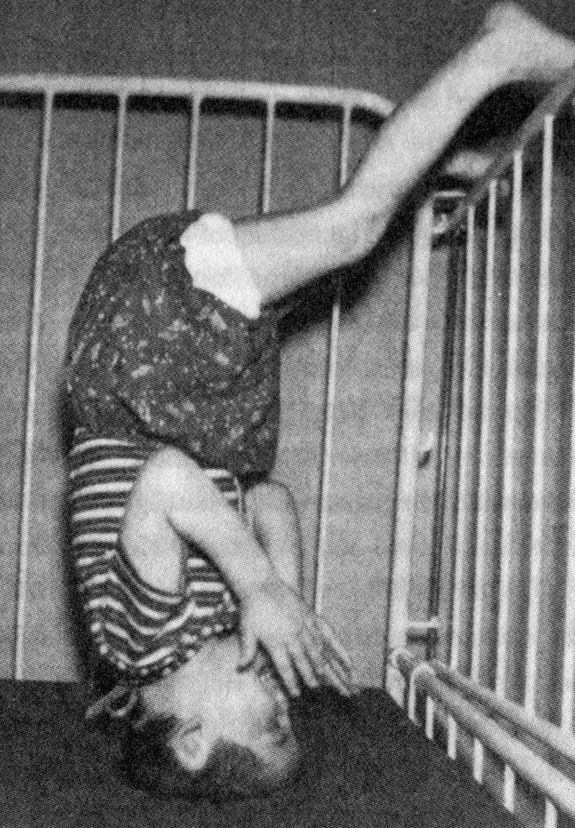
Рис.1. Стойка аутичного ребенка на голове
Мир этих детей кажется поставленным с ног на голову. Это все не только иное, но и всегда прямо противоположно тому, что мы могли бы ожидать от нашего сегодняшнего опыта и наших понятий. Это начинается уже с того, что имеющиеся способности просто не используются. Кажется, налицо все предпосылки здорового развития, которое несмотря на это претерпевает тяжелые нарушения. Дети отворачиваются от человека к вещевому окружению; роли человека и мира представляются поменявшимися местами. Они могут бить себя и повреждать себя, не выказывая боли, но малейшее изменение их окружения причиняет им боль. В переживаниях собственной телесности соотношения также перевернуты. Прямостоящий человеческий облик ориентирован на противоположность (полярность) верхнего и нижнего, стремления вверх и силы тяжести. Голова и центральная нервная система живут в стремлении вверх (мозг плавает в мозговой жидкости), они извлечены из тяжести. Остальная организация, особенно ступни, благодаря их конструкции в виде свода зиждется на конфликте с тяжестью. Эти соотношения у аутичных детей также вывихнуты. Многие из них часами стоят на голове без всяких усилий, наоборот эта позиция кажется им удобной11. Вместо этого тенденция извлекать ноги из тяжести расширяется далее хождением на кончиках пальцев ног и семенящей походкой. Совершенно своеобразный феномен переворачивания отмечен Дорис Вебер11: “Из двух однояйцевых близнецов Хейди и Бригитты Г. Хейди могла жевать с 3-х лет (тогда же она начала произносить отдельные слова), Бригитта же лишь с 4-х, несмотря на то, что она во многих отношениях была весьма ловкой, например, она, как и сестра могла прямо и упорно стоять в кроватке на голове. Часто происходило так, что Бригитта, держа в руке кусок яблока или печенье, интенсивно смотрела в рот сестре, когда она это жевала. Часто Бригитта вдруг вырывала у сестры кусок яблока из руки и совала себе в рот. Вскоре она его, однако, выплевывала, жалобно крича. Не возникает сомнения в том, что она жевала бы охотно, однако была не в состоянии. Она отнимала у сестры яблоко, так как думала, что это яблоко содержит “способность жевания””. Здесь внутреннее и внешнее, Я и мир меняются местами: возможность достичь состояния жевания переносится из человека в яблоко, как предмет окружающего мира. Нередко переворачивается временная последовательность: многие дети могут сначала читать и писать (неясно, где и как они могли этому научиться), и лишь затем начинают говорить.
Если аутичные дети начинают подражать движениям, что представляет собой уже большой шаг вперед, они часто путают направление движения: они показывают вверх вместо вниз, двигают правой рукой вместо левой и т.д. Они натягивают одежду наизнанку и обувь не на ту ногу17.
О чем говорит этот феномен переворачивания (обращения), когда Я и Ты, человек и мир, верх и низ, внутреннее и внешнее, предыдущее и последующее меняются местами? Ответ на этот вопрос можно было бы найти, если бы удалось показать место в организации взаимосвязей человека, где эта ненормальная тенденция к переворачиванию выступает как нормальный процесс. Такое место есть. Эта область человеческой организации, в которой “все поставлено на голову” сама голова. Мозг так построен, что благодаря его структуре верхнее и нижнее, правое и левое, переднее и заднее, внутреннее и внешнее меняются местами. Это переворачивание направлений достигается прежде всего путем перекрещивания нервных путей, идущих в мозг из остального организма. Сенсорные и моторные центры левой половины тела лежат в правой половине мозга и наоборот. Центры верхних частей тела лежат внизу рядом с центральной бороздой, нижней половины тела вверху. Направленная вперед организация глаз имеет свои центры в самой задней части мозга. Серое вещество, которое в остальном теле (спинной мозг) лежит в центре и окружено белым веществом, в мозгу лежит на периферии и окружает белую субстанцию серым плащом.
Правомерно ли связывать столь различные вещи, как структуры мозга и характеристические черты определенных детских типов? Не связываются ли здесь друг с другом совсем несравнимые области бытия морфологическая и психологическая? Для всеохватывающего рассмотрения такой метод возможен и необходим. Мы применяем соответствующий метод, если мы исследуем стиль определенной эпохи в самых разнообразных областях, в архитектуре, живописи, музыке, поэзии, философии, а также в общественных и политических отношениях. Готический собор, как таковой архитектонический, т.е. морфологический феномен, но из стиля, в котором он построен, звучит речь, в которой мы можем воспринять дух готического времени. Мы можем сказать: в определенных образах поведения аутичного ребенка обнаруживается “стиль”, который соответствует структурам мозга.
Что нам дает такое познание? Оно устанавливает для нас то, что мы, исходя из совершенно иного исходного пункта поняли уже из сравнения аутических и истерических явлений: это область смерти, в которую мы попадаем. Мозг вообще почти безжизнен. Собственно мозговые клетки больше не умножаются и поэтому не могут восстанавливаться после повреждения или разрушения из-за болезни. Более того ежедневно тысячи этих клеток необратимо уничтожаются. Но не только в связи с этими органическими соотношениями, но и в связи с лежащим в основе сверхчувственным членением мозг принадлежит к смерти. Сверхчувственные члены существа (гл. II), которые доставляют организму жизнь, движение и деятельность извлечены из головы и оставляют мозг как безжизненное зеркало процессов сознания. Это, справедливое для головы членение может относиться в определенной степени к аутичному ребенку, как целому. Но у него имеется сверхчувственная часть, особенно его Я, извлеченная и обращенная, как мы видели, к другому миру. Этим объясняется, например, состояние, обозначенное как “апраксия”. Я ребенка утратило широкие возможности осуществлять свои интенции через телесность, от которой оно отвернулось.
Образом для симбиотического поведения аутичного ребенка также служит голова. Она живет в одностороннем “симбиозе” с остальным телом, которое ей служит и удовлетворяет все ее потребности. Она остается несомой и правит от места к месту “голова едет в карете”, как сказал Рудольф Штайнер, она направляет, она кормит и т.д.
Симметрия также наиболее выражена в голове. По сравнению с другими регионами человеческой организации голова построена наиболее симметрично.
В то время, как аутичный ребенок как целое принимает характер головы, его собственная голова действует как почти отсоединенная. Мозг и соединенные с ним чувственные органы становятся в своих функциях ограниченными и отстраненными. Это обнаруживается во все более частых черепномозговых повреждениях. Это обнаруживается также в явлениях нарушения восприятий: “они не видят, они не слышат, они лишены физиономического восприятия”. И это обнаруживается прежде всего в использовании чувственных органов как чуждых вещей.
То, что мы можем постигать мир с помощью глаз, возможно потому, что этот орган при этом полностью исключается из переживаний. Мы переживаем не глаз, но мир через глаз.
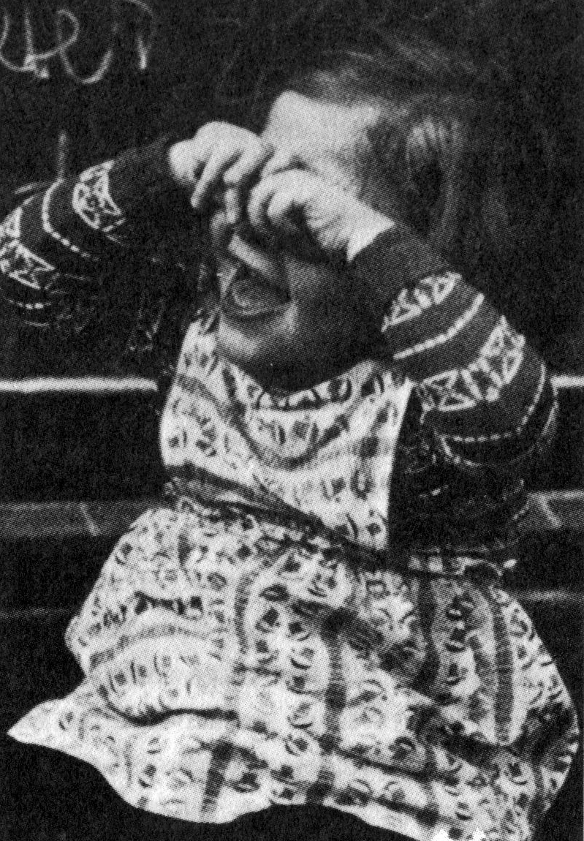
Рис.2. “Сверление глаз” аутическим ребенком
У этих же детей обнаруживается обратная тенденция переживать сам глаз, как орган, в то время как функция зрения теряет значение. Многие из них любят закатывать глаза вверх или вбок (верхнее или боковое конечное положение)11. Возникающее при этом чувство давления и напряжения переживается, очевидно, с удовольствием. Другие дети достигают соответствующего переживания, надавливая пальцами на глазные яблоки (“сверление глаз,” дигито-окулярный феномен). Это переживание имеет место в значительно большей степени в областях чувств осязания, жизни и движения, чем в чувстве зрения. Наблюдается также подобное смещение переживаний в интенсивном “сверлении ушей”.
В уже упомянутой “стойке на голове” голова в своем собственном существе переживает чужеродную ей, противоположную статическую функцию. Мы понимали до сих пор это явление как “феномен переворачивания (обращения вспять)” (см. выше). Аналогичным образом можно было бы трактовать также и указанные смещения переживаний в органах чувств (глаза и уши). Выступающие у аутичных детей явления можно трактовать с совершенно различных точек зрения, высказывая каждый раз нечто совершенно иное об их существе. Решительный шаг в развитии детского Я-сознания совершается, когда ребенок начинает говорить о себе самом “Я”. Воплощающееся Я пробуждается сопротивлением своей телесности и обозначает себя словом, которое можно применять лишь к себе самому. При здоровом детском развитии это случается в 2-3 года. Говорят о “возрасте упрямства”, так как пробуждающаяся личность очень ясно проявляется в акценте на детском своеволии. Мы видели, что эта ступень у аутичного ребенка также либо запаздывает на своеобразных окольных путях, либо не достигается вовсе. Как “нарушения Я-активности, Я-сознания и Я-запечатления” характеризует И. Лутц существо аутизма18. Ван Кревелен19 говорит о “ретардансе всей детской личности”, Бош20 о непришедшем или затянувшемся становлении “конституции собственного и коллективного мира”, Беттельгейм13 об “отрешенности самости” или о “недостаточном восприятии самости”. Все эти исследователи указывают при этом в одном и том же направлении: Я аутичного ребенка не постигает само себя, поэтому оно также не в состоянии воспринимать Я других людей. Характерно, что поворот к аутичному поведению нередко начинается в возрасте с 2 до 3 лет13. Именно в той временной точке, когда Я должно было сделать решающий шаг к своему самоосуществлению оно отворачивается к противоположному направлению развития. Т. Вайс21 говорит о “панической реакции на могущественное, внезапно обрушивающееся пробуждение собственного Я”.
Я здорового ребенка ориентируется своей телесностью на внешний мир и живет в нем. С помощью этой телесности оно осуществляет свою волю. Ее органами оно воспринимает природный и человеческий окружающий мир и развивает благодаря этому внутренние переживания. В этом взаимодейчтвии Я и его телесности воспламеняется душевная жизнь в вопросах и ответах, радости и печали, желаниях и противодействии.
У аутичного ребенка Я отвернулось от собственной телесности и опосредованного ею переживания мира и погружено вместо этого в процессы неодушевленного мирового окружения. Взаимодействие с телесностью и основанное на ней развитие внутренней душевности в мышлении, чувствовании и волении тяжелейшим образом затруднено. Поэтому эти дети могут действовать столь бездушно, безразлично и безучастно. Лишь изредка обнаруживаются чувства, да и то в связи с процессами мира вещей. Известная душевная пустота говорит из мимической бедности тонко сформированного лица и дает повод к обозначениям типа “дитя-эльф”22. В области воли обнаруживаются интенциональные нарушения и пассивность. Едва ли когда-либо имеет место развитое стремление. У аутичного ребенка отсутствует сознание цели.
То, что имеются также нарушения мышления легко не заметить, так как дети спорадически могут давать доказательства высокого интеллекта. Многое, понимаемое как нарушения восприятия или речи, в действительности следует из невозможности образования правильных понятий в процессе мышления. Мышление есть то, что устанавливает связи между вещами22,24. Где мысль не может постигать, мир остается в непредставимом хаосе. Такой мир без взаимосвязей, без смысла и значения, мир, который не в состоянии вызвать человеческое участие предстает перед аутичным ребенком. Ван Кревелен25 также говорит о мире аутичного ребенка, не оживляемом мыслями, монотонном и пустынном.
Ц. Парк, которая из своих непосредственных переживаний, как мать аутичного ребенка, написала поучительную книгу об аутизме22, усматривает в недостаточных мыслительных возможностях ключ к аутичному поведению: “Фактически центральный недостаток аутичного ребенка это то, что он неспособен или не хочет заложить краеугольные камни жизненного опыта. Этот недостаток сказывается на органах чувств, на речи, на активности, на чувственной жизни”.
Поскольку деятельность мышления, творящая связи отсутствует, аутичному ребенку, особенно при обучении речи, тяжело понимать и учить слова, обозначающие связи между вещами. Это прежде всего небольшие и незначительные слова, обозначаемые как предлоги и союзы. Это заходит так далеко, что удается лишь простейшая связь с помощью слова “и”. И значительно труднее постигаются пространственные и временные соотношения, представляемые через “под”, “над”, “вчера”, “завтра”, и т.д. А уже такие слова как “хотя” или “вопреки”, в которые Жан Поль вкладывает целую философию для них почти недоступны. Все это проявляется в речи ежедневно, однако собственно нарушением речи не является.
Ф. Аффольтер26,27 весьма убедительно показал, что в ходе детского развития все более усиливается связь между восприятиями, разделенными в пространстве и во времени. Если аутичным детям не удается установить такие связи, то здесь нельзя еще говорить о “нарушении восприятия”. Восприятие, как таковое не нарушено. Нарушено понимание восприятия, вытекающее из постигаемого в мышлении понятия. Это нарушение понимания заключается в том, что блокировано отношение к следующему восприятию. Если ребенок не оборачивается на источник звука, то это не потому, что он этот звук не слышит, но потому, что он не связывает с услышанным никакого понятия, и потому не знает, что нечто слышимое может быть также и видимым.
Ц.Парк в заключении своей книги22 сообщает о своей аутичной дочери Элли: “Естественно, не мне судить, какой точный термин соответствует синдрому Элли. Мой ребенок не “расстроенный” ребенок. То и дело происходит нечто, превышающее его способности, и эти вещи его смущают. Чем дольше я его наблюдаю, чем лучше знаю его тем больше убеждаюсь в том, что мы здесь имеем дело не с нарушением, а с недостатком. Винты не ослаблены, они отсутствуют”. Здесь несколько упрощенно, но весьма впечатляюще указано некоторое глубоко идущее изменение, имеющее место у аутичных детей. Мы потрудились над имеющимися описаниями, чтобы установить на основании симптомов, как понимать эти “винты”, скрепляющие человеческую организацию. Речь идет о центральном члене существа человека, о “Я”, которое хотя и не окончательно отсутствует, однако настолько удалено и его направленность настолько изменена, что оно едва ли достижимо. Я аутичного ребенка отвернулось от человеческой области и должно снова обратиться к ней. Это ведущая мысль, которая кладется в основу лечения.
К Я ребенка, как мы видели (гл. III), аппелирует, прежде всего образующая сила слова. Даже когда ребенок сам еще не говорит, но в его окружении говорят, хорошо конфигурируя, преподнося ребенку речевое и рецитативное, то это уже действует вышеуказанным образом. Если ребенок уже научился говорить, необходимо обратить внимание на ясную и отчетливую речь, обращенную к нему. Но особенно действенно здесь все то, что сопровождает сказанное слово, язык жестов. Если ребенок может принимать участие в духовном культе, в этом также содержится терапевтический элемент. И эвритмия, как “видимая речь” имеет здесь большую и важную задачу.
Я живет в 24-часовом ритме. Повторяющееся переживание сознательно созданного распорядка дня, как это возможно в лечебно-педагогическом приюте, создает атмосферу, в которую Я может включаться. Благодаря утренним и вечерним праздникам, благодаря пробуждающему учебному элементу утром и душевному элементу нравоучительных бесед вечером, подчеркиваются качества каждого времени дня.
Я живет в тепле. Это переживание у аутичных детей нарушено. Они почти нечувствительны к переохлаждению. Необходимо следить, чтобы они были тепло одеты. Теплые ванны, также ванны с перегревом могут очень помочь. Часто при субфебрильной (слегка повышенной) температуре тела состояние явно улучшается.
Я живет в воле. Воля живет в движении. С этой точки зрения эвритмия также незаменимое средство; но также и все то, что несет ребенку осмысленное и одушевленное движение.
Человеческий облик выражение Я-организации. Всегда можно установить, что эти дети едва ли имеют представление о собственном облике, о своей “телесной схеме”. Если они пытаются рисовать человека получается такое соединение различных частей тела, в котором нельзя признать единый образ. Весьма полезны систематические упражнения в так называемой “телесной географии”: “покажи мне твое левое ухо”, “возьми левой рукой правую ногу” и т.д.
Сколь бы интенсивными ни были усилия, направленные на лечение, эта интенсивность не должна направляться непосредственно на ребенка. К такому ребенку нельзя прямо и энергично обращаться или смотреть ему в глаза. Каждая встреча с Я другого человека действует как атака, против которой должно выстоять собственное Я. Для аутичного ребенка, чье Я столь удалено, что едва ли может показаться, прямая встреча может иметь злые последствия и действовать как ранение, против которого оно не может защищаться и продолжает отбиваться дальше. Деловито, спокойно, “с выключенными аффектами” (Аспергер) стоит воспитатель рядом с ребенком и дает тем самым свободное пространство, где может проявиться Я ребенка.

БЕЗЛЮДНЫЙ МИР. АУТИЗМ КАК ЗНАК ВРЕМЕНИ
“Во времена моей юности, в Сент Галлене каждую неделю приходил торговец яйцами из Этельбурга; весной в его коробке были кроме того пихтовые побеги, которые моя мать перерабатывала в прекрасный мед. Все эти годы осенью крестьянин из Мэрвила привозил в своей повозке яблоки и груши, которые мы потом оставляли на зиму в погребе. Мыло и хвойный бальзам доставлял коммивояжер из Брюгге. И, естественно, ежедневно в ранние часы появлялся молочник со своими молочными кувшинами и лепешками масла.
Сегодня молоко это пакеты в рядах и шеренгах, пастеризованное и гомогенизированное. Вместо кондуктора, продававшего мне в свое время билет, я путешествую теперь с автоматами. Маленькая булочная на углу исчезла; о стеллажах в супердискаунтгешефте лучше не говорить. Постепенно исчезли почтальоны: проводник моей связи с миром заменен почтовым ящиком. Коммуникация посредством самообслуживания более рациональна, но несмотря на это бессмысленна...” так начинается статья Августа Хойлера28, в которой рассматривается прогрессирующая ликвидация межчеловеческих отношений в современной жизни. Он приходит к выводу: “Сумма этой убыли контактов постоянно понижает качество жизни, и при отсутствии связей человек окончательно погибнет”.
Фридрих Сибург29 пишет о Нью-Йорке: “Это чудесное одиночество, какое не может подарить ни один город в мире. Но каково, если это одиночество становится неотъемлемой формой жизни? Миллионы людей струятся мимо, из тоннелей метро, к автобусам, к вокзалам, в закусочные, молочные бары, в бюро и конторы. Никто не бросит даже мимолетного взгляда на встречного, имей он даже третий глаз во лбу никто не обратит внимания. Как будто люди не имеют ни взгляда, ни тела так, без трения, смешиваются и разделяются течения. Можно в течение дня, в час пик или в тихие часы гулять по Парк-Авеню, пересекать Мэдисон Авеню или занять позицию напротив собора Св. Патрика, осматривать до опустения Рокфеллер-центр (город в городе), так и не испытав чувства малейшего контакта, не перехватив взгляда и не испытав ни малейшего порыва, разве если уронишь пакет или метнешься к почтовому ящику. Постепенно приучаешься держать свои глаза в узде, глядя в пустоту. Иначе одиночество, которым большинство лиц окружены здесь как невидимой стеной, было бы невыносимо”. То, что в Нью-Йорке выражено в особенно концентрированной форме, является более или менее очевидной тенденцией любого большого города.
Безлюдный мир, в котором аутичный ребенок живет из-за внутренних условий своей предрасположенности выступает извне, навстречу сегодняшнему человеку, в современных условиях жизни. Однако, действительно ли только извне? Не является ли это человеческими мыслями, стоящими за этими жизненными условиями? Мысли, исходящие из внутреннего человека, создали внешние условия, которые теперь действуют обратно на человека.
Одиночество, отсутствие контактов, душевное обнищание, все манеры аутичного ребенка, в целом кажущиеся столь трудно постижимыми оказываются внутренне родственными сегодняшней форме жизни.
Вместе с тем, с другой стороны мы приходим опять-таки к связи интеллектуальной конституции сознания с явлениями аутизма, которая бросилась в глаза врачам и психологам уже в начале исследований аутизма, как только они обратили внимание на семьи аутичных детей.
Детский аутизм является знамением времени не только потому, что он открыт впервые в наше время, но и потому, что известные тенденции современной жизни уплотнились в нем в экстремальной форме.
Как монголоидный ребенок вносит в наш мир некую прошлую форму бытия, так аутичный ребенок позволяет нам заглянуть в будущее, которое должно будет наступить, если известная односторонность сегодняшней жизни будет усиливаться в том же направлении. Вместе с тем это призыв к сотрудничеству в восстановлении очеловеченного мира.

МОНГОЛОИДНЫЕ ДЕТИ
Когда английский врач Лэндон Даун впервые дал ясное описание детей, которых он назвал “монголоидами”, за таким наименованием стояло вполне определенное понимание возникновения состояния слабоумия. Он применил именно этнографическую классификацию и выявил внутри европейского народонаселения различные формы этого явления как повторяющиеся проявления “эфиопских” (негроидных), “североамериканских” (индейских), “малайских” и собственно “монголоидных” черт. За этим явлением, сегодня особенно касающимся нас, угадывается предвестие того, что в этих отклонениях от нормы выступают односторонним образом известные крайности человеческой природы.
Хотя это воззрение давно оставлено, обозначение “монголоид” продолжает сохраняться, несмотря на сильные возражения. Напоминают о чувствах, которые могут возникнуть в связи с этим названием у представителей монгольской расы. Однако, и по сей день нет ни одного названия, которое вытекало бы из общего рассмотрения ребенка. Если говорить о “синдроме Дауна”, то это совсем внешнее обозначение, ибо имя первооткрывателя ничего не говорит о природе данного состояния. Обозначение “трисомия 21”, правда связано с признаком заболевания, который, однако, является скрытым и мог быть открыт лишь с помощью сложных технических методов. Но это название исключает случаи этого состояния с нормальным хромосомным набором. Далее мы будем говорить о монголоидных детях, пока не найдем более подходящего названия.
Является ли монголизм явлением, впервые выступившим в наше время, или его запоздалое описание объясняется тем, что врачи прошлого его не знали и смешивали с другими состояниями? Конечно, врачебная диагностика сделала чрезвычайные успехи. Поэтому становится возможным различать, например, формы слабоумия, вызванные расстройствами обмена веществ. Для прежних врачей это было невозможно технически. Монголизм же, однако, диагностируется из непосредственно являемого образа. В этой форме диагностики прежние врачи превосходили нынешних именно потому, что не могли опираться на лабораторные анализы и инструментальную помощь.
Это, конечно, несколько странное представление, что столь специфическая форма человеческого бытия как монголизм, могла возникнуть и проявиться в столь короткое время. Казалось бы, с таким представлением можно прийти к определенной неуверенности, ведь оно оставляет открытой возможность встречи в нашей жизни и с другими неожиданностями. То, что наши жизненные соотношения в соответствующий период также полностью изменились - мы принимаем как данность, хотя это изменение все переворачивает. Но это изменение нам понятно, так как мы в этом случае узнаем самих себя, как первопричину изменений. Имеются, однако, соответствующие изменения, которые относятся не только к окружающему миру и жизненным условиям, но и к самому человеку и его общему проявлению.
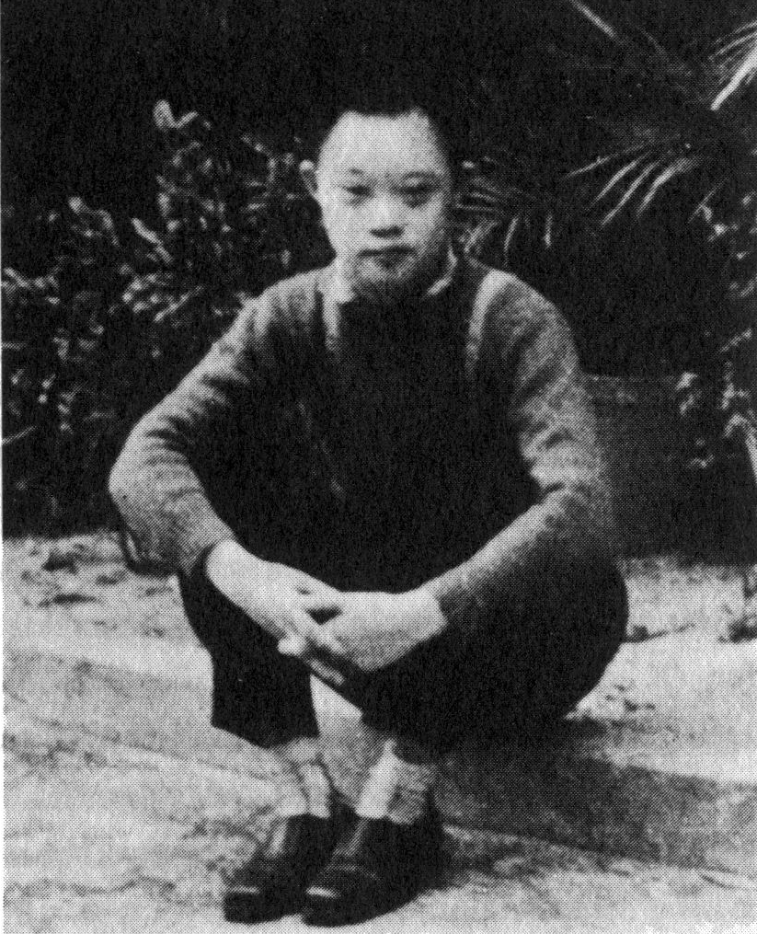
Рис.3. Монголоидный китайский ребенок
На это указывают недвусмысленные факты так называемой акселерации, т.е. увеличение длины тела и опережение ритмов развития, имеющие место сегодня.
После публикации Лэндона Дауна последовали дальнейшие сообщения о появлении монголизма, прежде всего из Англии и Шотландии, затем вскоре из других европейских стран и, наконец из всех остальных частей света, включая Китай м Японию. Монгольская раса, как и предполагалось, не представляет в этом отношении исключения. Несомненно то, что число и распространение этих детей во второй половине 19-го и в первой половине 20-го столетия постоянно увеличивалось. Однако, с середины нашего столетия наступило затишье, и, вероятно, даже начался некоторый спад, так что мы теперь можем считать средней частотой монголизма одно рождение на 700 живых новорожденных. Но это среднее число; к примеру, в 1969 г. в Вене это соотношение было равным 1 : 287.
Монголоидный ребенок меньше ростом, чем соответствующий своему возрасту. Все тело его бесформенно мягкое. Маленькая голова с плоским затылком почти без уступов переходит в линию шеи. Конечности короткие. Наряду с тем, как голова держится наклоненной и ноги охотно подгибаются в позу Будды, округляющая тенденция сказывается не только в формах тела, но и в поведении ребенка. Суставы перерастянуты, мышцы расслаблены, так что такой ребенок может сложиться как карманный нож, положа голову между ног.
Лицо плоское, нос маленький и кнопкообразный. Глазные оси скошены, часто имеет место серповидная складка над внутренним углом глаза, так называемый эпикант. Уши моделированы неудовлетворительно, маленький, но часто приоткрытый рот с отвисшей нижней губой, несколько высунутый большой язык.
Характерны мягкие ладони. Представляется, что ребенок с неярко выраженными чертами может быть вполне недвусмысленно определен как монголоидный по рукопожатию. Пальцы короткие, средний чуть длиннее соседних. Мизинец особенно мал вследствие редукции средних фаланг и согнут вовнутрь (клинодактилия).
Поперек ладони проходит так называемая четырехпальцевая борозда*. На ногах бросается в глаза большое расстояние большого пальца от остальных пальцев (“малайская стопа”).
Округлый живот часто увенчан пупочной грыжей. Очень часты искажения форм сердца и больших сосудов.
Надо было бы перечислить еще много особенностей. Едва ли найдется хоть одна форма телесности или функция, которая бы не была изменена; изменение идет вплоть до структуры клеточного ядра (“трисомия 21”). Поэтому монголоидные дети столь непохожи на своих сестер и братьев и столь похожи друг на друга, что уже Лэндон Даун отметил, что трудно поверить, что эти дети происходят не от одних родителей. Это нечто подобное возникновению новой расы. Но в то время, как существовавшие до сих пор расы были первоначально связаны с определенной территорией и основываются на наследственности, монголизм выступает на всей земле и от наследственности не зависит. С другой стороны при всей одинаковости форм едва ли среди этих детей найдется ребенок, у которого не был бы искажен тот или иной характеристический признак.
В последнем столетии выступили две тенденции, в силу которых специфический облик монголоидного человека снова представляется известным образом размытым. С некоторых пор появляется все больше монголоидов с четко сформированными индивидуальными чертами, например, с точно сформированным носом или со сформированным затылком. С другой стороны, незаметные монголоидные признаки (“стигматы”) распространились во всем человечестве; их можно назвать “микропроявлениями”. Едва ли во всем цивилизованном мире найдется школьный класс, в котором не нашлось бы одного или более детей с эпикантом, с четырехпальцевой бороздой, с клинодактилией, малайской стопой и т.д. Границы между монголоидами и остальным человечеством начали стираться. Значение этого процесса едва ли можно переоценить.
При взгляде на явление монголоидных детей в целом прежде всего бросается в глаза недоразвитость верхнего и нижнего полюса. Голова и конечности малы (редуцированы) и имеют слабоотчеканенные формы (“акромикрия”). Не столь бросается в глаза, но жизненно существенна слабость среднего региона. Это проявляется прежде всего в вышеупомянутых искажениях строения сердца и больших сосудов. Здесь также всегда имеет место слабость кровообращения, дети очень быстро устают. Их склонность к бронхитам, требующая особой заботы также покоится на слабости средней системы.
В противоположность телесной незавершенности ритмической системы ее душевный противообраз, жизнь ощущений богато развивается. Дети идут навстречу всем людям, исполненные доверия и любви. Благодаря своей способности к подражанию и чувству комического они являются постоянным источником радости для окружающих. Они могут, конечно, казаться упрямыми и капризными, если они не чувствуют себя понятыми. Впрочем, сегодня имеется множество индивидуальных вариаций, как в телесной, так и в душевной областях.
Так что же является причиной этого, охватывающего почти все области человеческого бытия изменения, которое мы обозначаем как монголизм? Это было сенсацией, когда в 1959 году различные исследователи обнаружили, что монголоиды имеют почти всегда 47 хромосом вместо нормального набора из 46 хромосом. Хромосома №21 повторена трижды (“трисомия 21”), в большинстве случаев изза ошибки при делении созревания яйцеклетки. Считают, что в этом решение загадки. Но, к сожалению, это не дает какой-либо отправной точки для лечения.
Благодаря этому открытию теперь становится возможным воспрепятствовать рождению монголоидного ребенка. Но это не лечение. Можно путем пункции плодных вод установить наличие трисомии 21 и прервать беременность. Воплощающейся индивидуальности ребенка не дают встретиться с искомой ею монголоидной судьбой, и она должна искать другой путь. И если предотвращения монголоидных рождений станут гделибо повсеместным фактом, надо учесть, что в другом месте число детей, задержанных в своем развитии увеличится.
Несмотря на то, что хромосомы или соответствующие гены считаются носителями наследственности, монголизм практически не наследуется, ни в восходящем, ни в нисходящем ряду поколений. Почти никогда родители монголоидов сами таковыми не являются. Неизвестно ни одного случая, чтобы монголоидный мужчина стал отцом. Описаны несколько случаев, когда монголоидная женщина стала матерью монголоидного ребенка. Монголоидные братья и сестры крайне редки31. Однояйцевые близнецы не всегда оба монголоиды31, что противоречит наследственности. Правда, в семейном кругу монголоидных детей встречаются монголоидные стигматы. Но прямого наследования, как сказано, практически не наступает.
Все же открытие трисомии 21 было важным шагом в исследовании монголизма. Оно принесло нам знание двух важных фактов: во-первых отклонение физического развития начинается в самый ранний возможный момент, а именно перед зачатием, при делении созревания (мейоз); и во-вторых это отклонение прослеживается вплоть до структуры клеточного ядра.
Взаимосвязь в ряду поколений, правда, установлена, и это касается матерей монголоидных детей. Давно известно, что частота монголоидных рождений возрастает с возрастом матери. Для 20-летней матери вероятность родить монголоидного ребенка около 0,07%; для 45-летней она составляет 2%. Позднее установлено, что и у очень молодых матерей, чьи материнские силы не вполне развиты или ослаблены болезнью, переутомлением или другими тяготами, также бывают монголоидные дети. Речь всегда идет об ослаблении материнских сил, вызванном как возрастом, так и преувеличенными тяготами жизни.
В противоположность этому роль отца отступает. Она ограничивается тем, что у него, как и у матери, чаще обычного наблюдались монголоидные стигматы. И нередко объединяются в родительскую пару люди, оба имеющие упомянутые микропроявления. Мы стоим здесь перед фактом состояния, предшествующего приближающемуся синдрому болезни (гл. I). Когда исследователи, которые установили эти факты, говорят о “неизвестных личностных и симпатических факторах”, которые должны направлять друг к другу именно этих родителей, здесь уже начинает просвечивать вопрос о судьбе. О соучастии отца говорит также то, что лишняя третья хромосома может происходить от отца так же, как и от матери.
В 1961 году В.Клюге опубликовал исследование32, проливающее новый свет на возникновение монголизма. Он выяснял вопрос о причинах и частоте монголизма среди негров (банту) в ЮАР. Опрос врачей этой области дал два взаимоисключающих вида ответов. Часть врачей утверждала, что монголизм среди банту не встречается; в то же время другая часть настаивала на том, что он встречается среди банту столь же часто, как и среди белых. Представляется, что те врачи, которые не наблюдали ни одного случая монголизма, практиковали в местности, где банту в своих коралях и охотничьих угодьях вели близкий к природе образ жизни. Врачи, практикующие в городах, не находили разницы между частотой монголизма у черного и белого населения. Здесь становится наглядным значение цивилизаторских жизненных условий для возникновения монголизма. Кёниг33 говорит поэтому о “цивилизационной эпидемии”. У живущих в Северной Америке негров монголизм встречается так же часто, как и у белого населения.
Какова внутренняя взаимосвязь между цивилизаторскими жизненными условиями и монголизмом? Как до рождения, да и долгое время спустя, ребенок может развиваться только во внутренней связи с матерью34, так и начальная стадия развития человечества была вся под влиянием материнскинесущего элемента35. Бахгофен подчеркивает, какое значение имело в те времена то, что он назвал “материнским правом”36. Рудольф Штайнер говорит о “господстве женской души” в лемурийско-атлантической древности37. В ходе исторического развития матерински-несущие силы, которые струятся к человеку из его жизненных отношений и социальных порядков, становятся все слабее; но в жизненных условиях современности они оставляют его окончательно. При этом в сознании человечества становится действенным фактор, который мы, по существу, могли осознать уже в возникновении монголизма: оставление нас материнскими силами. Отсюда понятно, почему монголизм знамение нашего времени.
Уже Лэндон Даун самим названием “монголизм” хотел охарактеризовать отход к более раннему состоянию. У других авторов также снова и снова выступает представление о недоведенном до конца развитии. Шаттлворт (1886, 1909) говорил о “неготовых детях”. Гейер (1939) говорил о “эмбриональной задержке развития”. Энглер (1949)38 указывал, что несовершенство этих детей напоминает о “внутриутробном состоянии”. Ингалл (1947) открыл, что момент задержки развития приходится на конец второго месяца беременности. Кениг (1959)33 через сравнение во многих частностях монголоидных черт с эмбриональными формами развития пришел к тому, что монголоидный ребенок всегда закрепляет черты лица конца восьмой недели эмбрионального развития. Рост идет дальше, но форма в основных чертах остается постоянной. Он употреблял выражение “ранняя форма человеческого существования”, которое он связывал с происходящим из биологии понятием “неотении”.
Каждый ребенок вносит в наши переживания “раннюю форму человеческого существования”. Но в монголоидных детях мы имеем состояние, лежащее намного дальше в прошлом, которое в нормальных случаях никогда не проявляется. Это состояние мы все однажды прошли, но мы из него выросли. Мы в этом видим, в известной мере свое собственное прошлое.
Характерная черта нашего времени, которое стучится далеко в будущее в том, что оно, с другой стороны, делает возможными далеко идущие откровения прошлого. Археологии, начиная с такой фигуры как Шлиман мы обязаны взглядом в давно минувшее, историческое и доисторическое состояние человечества. Психология учит нас, что мы под поверхностью сознания несем в себе душевную область, соответствующую прошлым состояниям сознания человечества. Странное очарование исходит от тех явлений прошлого, которые кажутся нам чужеродными и которые мы, однако, чувствуем глубоко родственными. Речь идет, по существу, о самопознании, которое мы при этом приобретаем. Этому вполне соответствует непосредственное родственное чувство к монголоидным детям, которое устанавливается после некоторого первоначального удивления. Прошлое живет, оно бродит вокруг нас... И когда мы обращаем внимание на соприкосновение с древностью в человеческих формах существования и возможностях, которые мы утратили и которые мы должны приобрести в новой форме, то встреча с этой “ранней формой человеческого существования” может стать подобным пробужденным переживанием.
То, что монголоидные дети во многих отношениях остаются в эмбриональном состоянии, связано опять-таки с ослаблением материнских сил, которые не могут довести развитие до конца. О том же свидетельствует склонность к выкидышам и сокращение срока беременности на дветри недели у матерей монголоидных детей.
Соответственно, эти дети уже при рождении меньше и легче других детей. Роды протекают вообще легко. Это идеальные сосунки, всегда спокойные и довольные, не нарушающие ночной тишины. Конечно, некоторые хлопоты доставляет питьевая слабость; постоянной заботы требует несовершенная терморегуляция. Общее замедление развития сказывается прежде всего в запаздывании развития моторики. Лишь в год ребенок впервые садится, в три года начинает стоять и ходить. Между этим лежит стадия ползания, которая, однако, у монголоидного ребенка столь изменена, что он не нуждается в пользовании ногами. Он становится “скользуном” (Кёниг), который скользит на попке вокруг да около. Эта тенденция, потребность подгибать ноги под себя и неуклюжесть в пользовании ими сказывается у монголоидного ребенка также и в более позднем возрасте в его склонности к “позе Будды” и неуклюжая, с широко расставленными ногами, походка. Естественно, речь идет о средних данных, которые варьируются в зависимости от степени монголизма.
В соответствии с основополагающей для развития ребенка последовательностью ходить, говорить, мыслить39 речь также наступает поздно, с 5-7 лет, и остается на протяжении всей жизни хриплой и немодулированной. Рассудок и понятие развиваются, в конце концов, до уровня намека. Особенно плохо обстоит с возможностью постижения абстрактных понятий. Способность обучения ограничена тем, что может быть приобретено с помощью запоминания и повторения. Поэтому дети должны очень прилежно учиться читать и писать; считать, однако даже простейшие операции они почти не могут.
Хорошая память в сочетании с сильно развитой способностью к подражанию позволяет принять участие в подходящем школьном обучении; и это имеет большое значение для последующего развития, для дальнейшей жизни подростка.
Биологическое развитие, по существу, заканчивается в пубертатном периоде. В это время уже наступает преждевременное старение. Уже с 9 лет бросается в глаза развитие катаракты. С 20 лет седеют волосы. “Запоздалый ребенок становится преждевременным стариком” (Кёниг). Середина жизни, собственное время земного действия выпадает.
И так, практически уже в пубертатном периоде, теряется возможность воспринимать новое жизненное содержание. Но из того, что дети на протяжении собственно школьных лет, с 7 до 14, могли воспринять как исполненное смысла содержание, например, в форме сказок, мифов и историй, нечто, как их душевное владение остается им на всю оставшуюся жизнь. Поэтому для них возможно и после пубертата вести наполненную жизнь, а не нечто такое, что тупо грезит, лишенное импульсов. В учебниках 30-х годов можно прочесть, что 75% монголоидов умирают до пубертата, и 90% до 25 лет. Если сегодня это, к счастью, не соответствует действительности, то это не столько вследствие лучших телесных забот (материального благополучия), сколько в значительной мере результат почитавшихся ранее бесполезными педагогических усилий, которые могут дать подрастающим монголоидам душевное содержание, дающее им в их собственном существе продленное время жизни. Здесь становится очевидным решающий терапевтический эффект педагогических усилий.
Это может развиться в преклонном возрасте в прекрасную человечность и даже в определенное достоинство. Один 50-летний монголоидный мужчина обладал интенсивным чувством формы и обращения (в общении с другими). Он добросовестно заботился о том, чтобы как детьми, так и подростками неукоснительно выполнялись правила поведения за столом. Однажды у него во время обеда из-за острой инфекции была слабость кровообращения с угрожающим коллапсом, однако, он не попытался покинуть помещение до конца трапезы, несмотря на то, что позеленел лицом. Только лишь, когда ему пришла мысль уже во время еды сказать общее “благословенна трапеза”, что всегда было знаком окончания обеда, он вышел и лег. Он мог бы опуститься на стул, но погрешил бы при этом против своего чувства формы.
Не обойден и юмор. Проходящий через сад института незнакомый посетитель весьма достойной наружности был приветствуем работавшим там монголоидным юношей словами “добрый вечер, господин пастор”, причем остается открытым вопрос, была ли шутка умышленной. Иногда они ошеломляют удивительной находчивостью. Один, около 30 лет, бегло играл на губной гармонике мелодию начальных тактов “Оды к радости”. Другое он не мог, но утверждал, что может “все”. Когда попросили сыграть “Май наступил”, тотчас возразил: “Но ведь еще не май!”
Монголизм современное явление, поскольку отчетливо выступил в наше время. Но он не современен, ибо не является выражением тенденций современности. Он действует больше как род противообраза этим тенденциям, и тем самым опять-таки особенно современен! Эту точку зрения Кёниг все время подчеркивает. Техника и календарь сроков, интеллект и секс и другие знамения нашего времени для монголоида не существуют. Вместо этого он несет свою доверчивость и свою любовь, свой юмор и свою готовность помочь в мир, который столь часто нуждается именно в этих качествах, и он пробуждает эти качества в людях своего окружения. Так он может, благодаря своему существу и поддержке быть помощью воспитателю других детей, особенно, у которых нарушения развития противоположного направления. Обобщая, мы можем различить два противоположных направления в нарушениях детского развития. Первое когда ребенок останавливается в своем развитии, не достигая сегоднящнего состояния развития человека. Второе когда тенденции настоящего времени форсируются и явления будущего выступают преждевременно, в искаженной форме. К первому направлению принадлежит монголизм. Ко второму, как мы видели, принадлежит детский аутизм.

ОБМЕН ВЕЩЕСТВ И СОЗНАНИЕ - ФЕНИЛКЕТОНУРИЯ
Когда в 1934 году мать двух слабоумных детей привела их на урок речи д-ра медицины А.Фёллинга в Осло, этот незначительный эпизод стал поводом для решающего шага в исследовании так называемых духовных болезней*.
Обозначения “духовно больной”, “духовно слабый”, “духовно ограниченный” основаны, по существу, на недомыслии. Дух никогда не может болеть. Он неразрушаемое в человеке. Лишь физический аппарат, который должен служить духу, может заболеть, и тогда проявления духа могут быть искаженными. Аппарат духовно-душевного весь организм, а не только мозг. Собственно, область нарушений лежит даже большей частью в обмене веществ и его органах, на которые опирается воля. Рудольф Штайнер в своем курсе для врачей, читанном в 1921 году41, дал совет “искать познание духовных болезней в выделениях”, ибо они представляют собой результат процесса обмена веществ.
Тридцатью годами позднее А.Фёллинг в своих размышлениях по этому вопросу пришел к аналогичной мысли исследовать выделения в моче. Матерью обоих детей был замечен у них некий затхлый запах тела, напоминающий запах мышей. Д-р Фёллинг, будучи не только врачом, но и весьма интересующимся химиком, помимо других врачебных исследований сделал обстоятельный, выходящий за пределы обычных методов, анализ мочи. И он обнаружил в моче органическую субстанцию, обычно отсутствующую в ее составе фенилпировиноградную кислоту. Попав однажды на этот след, он исследовал мочу еще у 430 слабоумных детей и еще в 8 случаях (среди них 2 пары сестер) обнаружил эту субстанцию. Тогда он сделал решающий шаг: он соотнес выделение фенилпировиноградной кислоты с появлением слабоумия. Так было открыто “фенилпировиноградокислотное слабоумие” или “фенилкетонурия”42. Дети, страдающие этой болезнью, заметны уже по ее внешним проявлениям. Они почти всегда блондины, светлокожие и голубоглазые, т.е. поверхность кожи бедна пигментом. Есть также случай, когда родственники брюнеты43. При более темном цвете волос степень слабоумия, как правило, меньше. Цвет волос может также темнеть при улучшении состояния больного вследствие лечения. Светлая кожа чувствительна к свету и склонна к кожным воспалениям и экземам. Дети ниже среднего роста, объем головы мал, чрезвычайно неспокойны; у многих детей это доходит до эпилептических приступов.
Расстройство обмена веществ, которое при фенилкетонурии сопровождается типичным запахом, имеет в своей основе недостаток одного из энзимов печени, который в норме переводит одну из составных частей белка, аминокислоту фенилаланин в тирозин. Уровень фенилаланина в крови и в мозговой жидкости поэтому повышен и обуславливает дальнейшие аномалии обмена веществ. Выделение избыточного фенилаланина в моче происходит главным образом в форме фенилпировиноградной кислоты.
Дети рождаются здоровыми и остаются таковыми в первые месяцы жизни. И лишь затем развивается, прогрессируя, тяжелое слабоумие. Чрезвычайно важен ранний диагноз расстройства обмена веществ, ибо, как установлено, наступление слабоумия может быть предотвращено благодаря как можно ранее установленной бедной фенилаланином диете44. Применяемый Фёллингом тест дает результат, начиная с 6-й недели жизни. Позднее Гутри нашел еще более специфический тест, указывающий на фенилаланин уже на 3-5 день жизни.
Несмотря на то, что фенилкетонурия, к счастью, встречается редко около 1 на 10000 новорожденных -, необходимо все же обследовать всех новорожденных на это расстройство обмена, так как ранний диагноз дает возможность предотвратить наступление слабоумия. В некоторых странах такие исследования уже проводятся. В 1973 году в Швейцарии родилось около 90000 детей; у 9 из них смогли рано обнаружить фенилкетонурию и было проведено соответствующее диетическое лечение.
Диета должна проводиться долго; лучше всего до 10-го года жизни. Если все же начать диету лишь после первого периода жизни, наступление слабоумия, вообще говоря, предотвратить уже нельзя, хотя улучшение различной степени всегда возможно. Как это вытекает уже из частных упоминаний при фенилкетонурии больных братьев и сестер, болезнь обусловлена наследственностью (рецессивно). У клинически здоровых родителей, братьев и сестер при точном исследовании также часто обнаруживается наличие легких расстройств обмена веществ, лежащих в основе фенилкетонурии.
Характерный ход болезни у детей, заболевших фенилкетонурией, иллюстрирует следующий случай:
“Две сестры, 9 лет и 6 мес. и 8 лет и 3 мес. приняты в лечебно-педагогический институт. Родители двоюродный брат и кузина первой степени родства, что усиливает неблагоприятное влияние наследственности. Младшая, также заболевшая фенилкетонурией сестра, умерла в возрасте 2,5 года от воспаления легких. Дети внешне чрезвычайно похожи. Обе блондинки, голубоглазые, светлокожие, с малой головой и ниже среднего роста. Они не разговаривали и иногда кричали без видимых причин. Их лица с обостренными чертами, с выступающими передними зубами (дистально) и постоянно испуганно-напряженным поведением в сочетании с характерным запахом создавали общее впечатление, действительно напоминающее мышей.
Фенилкетонурия была диагностирована в возрасте 5 лет 8 мес. (соответственно 4 года 5 мес.) после приема в клинику. Несмотря на поздний диагноз, была предпринята попытка диетического лечения45. У старшей сестры не было отмечено никаких изменений. У младшей не только стали темнее волосы и слабее запах тела, но прежде всего улучшилось поведение. Ребенок стал более спокойным, стал проявлять внимание к своему окружению, начал подражать. Он установил первый контакт со взрослыми, которые занимались с ним.
Диетическое лечение перед приемом в лечебно-педагогический институт снова прекратили, очевидно потому, что не было никакого дальнейшего повышения его влияния. Во время содержания в институте помимо лечебно-педагогических мероприятий попытались терапевтически нормализовать функцию печени. Под действием этого комбинированного лечения у обеих сестер наступило дальнейшее улучшение, у младшей более отчетливое, чем у старшей. Оба ребенка стали более коммуникабельными, делали попытки речи и достигли начального словопостроения, как “папа”, “мама”. Младшая обучилась простым работам и могла при этом временно избавляться от своего страха и действительно радостно работать. Оба ребенка были музыкальны, пели приятным голосом (без слов); старшая всегда спонтанно подпевала вторым голосом”.
В этом случае развитие слабоумия не предотвращено, поскольку диетическое лечение начато поздно. При своевременном начале это, как свидетельствует опыт, вполне возможно. Вытекающее из фенилкетонурии слабоумие при этом является тем, лежащим в области лечебной педагогики болезненным состоянием, при котором возможно далеко идущее исцеление или предотвращение болезни. Чтобы говорить об очевидном, полном излечении, необходимо прежде всего устранить лежащий в основе дефект энзима, что до сих пор было недостижимо. Организм должен был бы обрести силы самому преобразовывать фенилаланин, вместо того, чтобы быть вынужденным защищаться путем диетического запрета. То, что еще остался нерастворимый остаток, сказывается сегодня также в том, что диетически лечившиеся в детстве от фенилкетонурии и благодаря этому оставшиеся здоровыми женщины рожают детей, которые часто являются микроцефалами.
Медицина обязана открытию фенилкетонурии познанием ряда основополагающих фактов:

1. | Определенную форму слабоумия можно диагностировать исследованием выделений.
2. | Измененный обмен веществ является причиной этой формы слабоумия.
3. | Измененный обмен веществ становится видимым уже во внешности ребенка (бедность пигментации).
4. | Наступление слабоумия может быть предотвращено диетическим лечением.

Все это материальные познания. Примечательно, что они глубоко соответствуют тому, что дал Рудольф Штайнер из сверхчувственных исследований, прежде всего в своем лечебно-педагогическом курсе. Мы еще возвратимся к этому в следующих главах (гл. IX и X).

НАВЯЗЧИВОСТЬ И ЗАБЫВЧИВОСТЬ - “ЖЕЛЕЗНЫЕ” И “СЕРНЫЕ” ДЕТИ
Чем был бы человек без воспоминания? Существом, лишенным истории, отданным лишь настоящему моменту. Вместе с воспоминанием в жизнь впервые входят длительность и взаимосвязь. Они образуют основу Я-сознания. Однако, способность забывать также принадлежит к здоровой душевной жизни. Забытые представления не только образуют место для новых содержаний сознания, но они также таинственными путями идут во внутреннее, где они преобразуются человеком и могут вести его к новым способностям.
Путь воспоминания, прежде всего лежит извне вовнутрь: восприятие становится “овнутренным” и входит в состав душевной жизни. Но это также и путь сверху вниз. Мы могли бы обратить на это внимание, уже когда говорим об “утонувших” или “выпавших” представлениях. Этот путь мы проходим в обратном направлении, когда утонувшее снова поднимаем “наверх” в воспоминании. Чтобы проследить пути воспоминания, мы должны принять во внимание внутреннее и внешнее, верхнее и нижнее в человеческой организации.
Когда я смотрю на дерево, подробно его рассматриваю и затем закрываю глаза, я могу и далее видеть это дерево перед собой с большой точностью. Способ, каким я его потом “вижу”, постичь нелегко. Этот образ, который уже нельзя осязать стал бестелесным. И все же я вижу его не так, как если бы я рассматривал изображение дерева, это род внутреннего видения, он встречается у эйдетически предрасположенных людей, а также при наступлении визионарных состояний. Однако, то, что я вижу как образ воспоминания, требует для своего возникновения и поддержания значительно большей внутренней активности, чем простое рассматривание изображения. Затем этот образ исчезает, новое содержание наполняет сознание. Но я могу это снова восстановить в сознании с большей или меньшей точностью спустя длинное или короткое время. Где же оно в это время находилось?
Обычным воззрением является то, что образы воспоминаний накапливаются где-то в нашем внутреннем. Местом их складирования обычно считают мозг. Это воззрение, разумеется, остается чисто гипотетическим. Возможно и другое представление: содержания сознания, которые позднее становятся воспоминаниями вовсе не накапливаются, но фактически исчезают, прежде, чем снова стать мгновенно воссоздаваемым воспоминанием46. Когда мы весной снова видим перед собой исчезнувшие осенью из поля нашего восприятия растения, то они ведь в межвременьи не пребывали где-либо, но снова выросли из семян. Применение этого сравнения для процесса образования воспоминаний могло бы означать то, что во время процесса восприятия в нашей организации образуется нечто соответствующее семени растения, из которого позднее вновь создаются воспоминания.
Вспомнить забытое стоит иногда больших усилий. Воспоминание прежде всего может выступать в неполной и несовершенной форме, например как простой отзвук искомого названия47. Это указывает на то, что оно не лежит где-либо уже готовым, но должно сперва возникнуть в процессе воспоминания. Усилие воли, связанное с воспоминанием, у многих людей становится видимым в характерных движениях: они бегают туда-сюда, топают ногами, всплескивают руками, пытаясь активировать вспоминаемое представление, которое не ждет наготове. Это поведение может обратить наше внимание на то, что “место” созидания воспоминаний надо искать не в верхнем человеке, но в организации обмена веществ и конечностей, связанной с волей. Мы уже отмечали, что словоупотребление, говорящее о “выпавших” и вновь поднятых воспоминаниях, указывает в том же направлении.
То, что получается затем как воспоминание, оказывается противоположным восприятию, будучи насыщенным новым качеством. Оно связалось с жизнью вспоминающего, принадлежит его внутреннему миру, оно изменчиво и становится основой его воображения48. Оно не менее реально, чем восприятие, но приобрело новый вид реальности.
Когда впечатление, полученное через восприятие, снова восходит в воспоминании, оно тем временем уже “усвоено”, переработано и стало составной частью собственного существа. Оно идет тем же путем, что и воспринятые пищевые вещества, которые в верхнем человеке еще интенсивно воспринимаются во вкусе и запахе и исчезают затем в бессознательных глубинах обмена веществ, полностью разрушенные и уничтоженные, и воплощаются, наконец, как вновь построенные собственные субстанции организма.
Родство пищевых путей с путем воспоминаний снова вызывает гения языка, который образует слово “vergessen”*. Из этого родства также объясняется, почему именно в смысле, относящемся к процессам питания и пищеварения, запах и вкус имеют столь удивительно интенсивное отношение к памяти.
Когда мне где-либо снова встречается запах, который я ребенком воспринимал в доме моей бабушки, перед моим внутренним взором мгновенно встает все жилище моей бабушки вместе со всем, что я при этом переживал. Оптическое или акустическое чувственное впечатление не может вызвать столь живое воспоминание.
Овнутрение, в котором глубоко перерабатываются восприятия и переживания, делает воспоминание источником поэтического творчества. Таковы именно воспоминания детства, всегда инспирирующие это творчество. Это характерно для многих произведений Альберта Штеффена, а также Штифтера, Бодлера, Кароссы, Вайхерта и др.
Весьма отчетливо эта первопричина поэтических способностей видна из детских воспоминаний Марселя Пруста. Свое главное произведение он прямо назвал “В поисках потерянного времени”, имея в виду время своих детских переживаний. И уже совсем бросается в глаза то, что эти переживания детства и вместе с ними ядро его поэзии часто имеют свой исходный пункт в определенных вкусовых и обонятельных переживаниях. Это знаменитое переживание “червячка”, о котором сам Пруст сказал, что оно содержало “всю теорию воспоминания”.
“Червячком” назывался определенный вид пирожных, которые ему однажды подали к чаю. И он переживает перемену его озабоченное состояние, в котором он тогда находился, под действием аромата чая и вкуса пирожных сменяется интенсивным ощущением счастья. После многих усилий это он пространно описывает, но чтение вознаграждается, ибо при этом высказывается действительно существенное и доселе неизвестное психологам о природе памяти: наконец, перед ним встало воспоминание о том солнечном воскресном утре в деревне, где он ребенком всегда получал этот чай и эти пирожные у своей тетушки. И перед ним раскрылась вся полнота его детских воспоминаний, став затем основанием для его писательской деятельности. “Я ощущаю, как нечто во мне шевелится, дрожа, и сдвигается, как оно пытается подняться, это как якорь, поднимается с большой глубины; я не знаю, что это, но оно медленно поднимается во мне”49. Из этого описания становится ясным, как такой сенситивный человек уже переживает восходящий поток воспоминания, прежде чем это воспоминание станет его настоящим.
Итак, мы видим, что оба пути принадлежат к образованию памяти: нисходящий, ведущий сначала к забыванию; восходящий, поднимающий воспоминание в сознание. Из их противотока получаются две возможности нарушения образования памяти:

а) | невозможность забывания (навязчивые состояния),
б) | невозможность воспоминания (чрезмерная забывчивость).
То, что мы изложили как образование воспоминания путем исчезновения и затем воссоздания воспринятых впечатлений, относится к так называемой долговременной памяти. Расстройства образования памяти в детском возрасте касаются прежде всего кратковременной памяти. При этом мы можем теперь воспринятые впечатления сопоставлять с представлениями, восходящими в воспоминании, как это делает Рудольф Штайнер при описании этих расстройств в Лечебно-педагогическом курсе.
У детей, которые не могут забывать, воспринятые впечатления недостаточно глубоко напечатлеваются нижнему человеку. Они тотчас отражаются назад и остаются существовать, как постоянно повторяющиеся представления. Это как если бы погружающиеся вниз впечатления отскакивали бы, наталкиваясь на непреодолимое сопротивление. Таким образом возникают навязчивые представления, которые выскакивают без всякой связи. Будучи предоставленными сознанию несвободно, они преодолевают его.
Часто создаются навязчивые представления речевых выражений, когда определенные речевые обороты все снова высказываются при совсем неподходящих обстоятельствах, или когда стереотипно повторяются определенные вопросы. Например, страдающий навязчивыми представлениями юноша, ответив на первый вопрос врача “я здоров”, повторял эту фразу на протяжении всего дальнейшего обследования.
Могут, наконец, приходить навязчивые действия. Особенно часто навязчивое мытье. Есть дети, которые на протяжении целого дня навязчиво двигаются по постоянной траектории. День начинается церемониалом одевания и заканчивается церемониалом раздевания. Между ними лежит ряд действий, которые должны выполняться на протяжении дня точно определенным образом.
За всей оцепенелостью и неизменяемостью навязчивых явлений, которыми подавляется ребенок, стоит латентный страх. Страх этот в целом не осознается, так как он маскируется соблюдением навязчивых “предписаний”. Но в большинстве форм навязчивого поведения страх как таковой очевиден, прежде всего в страхе пространства (агорафобия неспособность перейти пустую площадь) и в страхе замкнутого пространства (клаустрофобия). Здесь закономерности пространства патологическим образом навязываются переживанию ребенка и подавляют его.
Последовательность навязчивых явлений начинается с невозможности забывания (навязчивых представлений), при котором воспринятые впечатления подавляют ребенка и побеждают его. Они все сильнее захватывают его организацию навязчивой речью и навязчивыми действиями и уплотняются, наконец, до полного подавления пространственными соотношениями окружающего мира.
Противоположное этому нарушение когда воспринятые и затем отпущенные из сознания впечатления не могут быть снова подняты наверх как воспоминания. Они столь сильно абсорбируются нижним человеком, что кажутся исчезнувшими навсегда. В этом случае это не отскакивание от твердой почвы, но как бы утопание в иле, который их уже не освободит.
Такие дети забывают все. Их способность обучения сильно стеснена. Они не могут концентрироваться, поскольку впечатления не остаются в сознании. Но следы этих впечатлений все же не исчезают из детского существа; они ведут в бессознательные глубины жизни, что вызывает “крайне неудовлетворительное душевное состояние1”. Дети внутренне возбуждены и охвачены постоянным беспокойством. И дома, и в школе они стремятся разрушить все, что попадет им в руки. Иногда они кажутся скорее спокойными и апатичными, даже депрессивными; но внутреннее возбуждение может вдруг вылиться в повышенную агрессивность. Движения неуправляемы. Дети неловки, если приходится застегнуть одежду или завязать шнурки. Почерк неплохой. Но на этот раз это не страх, который стоит за всеми проявлениями, как при навязчивых состояниях, это нечто вроде латентного гнева, который иногда прорывается в виде внезапных приступов.
Здесь также ребенок побеждается чем-то чуждым, но это не сознание, которое детерминировано устойчивостью впечатлений, это шумящие в подсознании и не доведенные до возможности воспоминания впечатления, которые сказываются на душевном состоянии ребенка. Но теперь результирует не застывание, фиксация и постоянно склонное к такому течению поведение, но наоборот: поведение, которое стремится разрушительно и в чрезмерных реакциях растворить все порядки, меняясь при этом непредсказуемым образом. Если оба противоположных поведения обозначены в заглавии словами “принужденность” и “забывчивость”, то имелся в виду, по меньшей мере, весь объем описываемых явлений.
Мы рассматривали до сих пор воспоминание и забывание в их психологических взаимосвязях. В духовнонаучном человековедении такое рассмотрение продолжается до физиологических и субстанциальных взаимосвязей. Мы говорили образно о том, что в одном случае (навязчивость) воспринятые впечатления как бы отскакивают от твердой почвы и в другом случае (забывчивость) они как бы тонут в иле. Что же это такое, то, что здесь “твердо” или “мягко” оказывает влияние на образование памяти? В своем описании в лечебно-педагогическом курсе Рудольф Штайнер устанавливает связь памяти и ее нарушений непосредственно со структурой телесного белка. Такая вещественная связь нас уже не удивит после того, как мы заметили родство образования памяти с пищеварительным процессом. Есть много указаний на то, что именно белковая субстанция имеет особое отношение к процессам памяти.
Уже в основе связанных с белковым процессом размножения и наследственности лежит некий род органической памяти, позволяющей существующему организму репродуцировать себя. Но белок обнаруживает и другие, подобные памяти свойства, прежде всего в иммунологических реакциях, при которых организм может “вспомнить” субстанцию, с которой уже однажды встречался. В этом случае говорят именно об “иммунологической памяти”.
Но Рудольф Штайнер рассматривает соотношение структуры белка и памяти еще более конкретно. Он указывает, что повышенное содержание серы в белке предрасполагает к абсорбции погруженных впечатлений, что способствует забывчивости. В противоположность этому при уменьшенном содержании серы, что связано с повышенным содержанием железа впечатления напечатлеваются нижнему человеку недостаточно глубоко. Они отскакивают назад, образуя навязчивые представления. Размягчение белковых структур (сера) выражено у детей внешне в цвете волос: светлые или рыжие волосы указывают на обилие серы, темные говорят о повышенном содержании железа.
Это указание мы должны основательно продумать. Мы знаем, что изменение строения белка оказывает влияние на душевную жизнь и может воздействовать вплоть до цвета волос и кожи, почему страдающие фенилкетонурией дети почти всегда светлокожие блондины (гл. VIII). При этом фенилкетонурия не имеет никакой связи с образом поведения, обозначенным здесь словом “забывчивость”. Общим для обоих явлений является то, что они оба часто встречаются у светловолосых детей.
Но не все дети-блондины фенилкетонурики, и не все фенилкетонурики блондины, так же, как и не все они подвержены “забывчивости”. И ребенок, страдающий навязчивыми представлениями также иногда может быть блондином. Это встречается и в этом случае, как и при всех других конституциях. Возьмем для сравнения болезненные склонности пикников (плотное, приземистое сложение) и лептосоматиков (вытянутое сложение). Пикники склонны к желчнокаменной болезни, лептосомные к язве желудка. Очевидно встречаются, хотя и редко, лептосоматики, страдающие желчнокаменной болезнью, и пикники, получившие язву желудка. Но несмотря на эти возможности вариаций, внутренняя связь между пикническим типом строения тела и возникновением язвы желудка существует50.
Также светловолосость и “забывчивость” с одной стороны, и темноволосость и навязчивые представления с другой, имеют нечто связывающее их друг с другом. Такие связи рассматриваются при всех прочих равных условиях, ведь цвет волос может определяться еще и другими факторами, например, расой. Блондины вообще, в основном светлокожи и голубоглазы, мы и обозначаем все это явление в общем, как “блондин”. Черноволосые темнокожи и темноглазы, мы их именуем кратко “брюнеты”. Когда человек блондин или брюнет? когда он откладывает на поверхности своего тела меньше или больше органического красителя (пигмента).
Что известно о связи этого содержания красителя с деятельностью железа или серы в организме? Содержание железа в черных волосах существенно выше, чем в светлых51; при патологическом увеличении содержания железа в теле (гемохроматоз) кожа становится очень темной52. Если же в коже появляются серосодержащие составные части белка (SH-группы) содержание красителя уменьшается, кожа становится светлее52. Железо связано с увеличением образования красителя на периферии, сера уменьшает его.
К соответствующему результату приходят при сравнении полов. Женщины в среднем более светлокожи и светловолосы, чем мужчины. Уже древние мастера изображали Еву более светлой, чем Адама. С другой стороны содержание серы в тканях и особенно в коже и нервной системе у женщин выше, чем у мужчин. Говорят о “тиофилии” (склонности к сере) женских тканей53. В противоположность этому общее содержание железа в мужском организме выше. Навязчивые состояния у мужского пола существенно чаще, чем у женского. Напротив, женщины скорее склонны к забывчивости. Дети вообще рождаются более светлыми и лишь потом темнеют, когда становятся старше. Соответствующее душевное преобразование при этом весьма отчетливо.
Пигментация поверхности тела защищает от влияния света. Блондины имеют меньше пигмента и более подвержены солнечным ожогам. Особенно чувствительна к свету кожа тех, кого можно назвать “экстремальными блондинами”, у так называемых альбиносов, которые вообще не образуют пигмента на поверхности тела. У них также нарушено восприятие света, поскольку у них отсутствует пигмент, который должен экранировать глаз (ирис, ретина), чтобы он мог выполнять свою функцию восприятия.
Восприятие света глазом как сознательный акт процесса экранирования, противопоставления себя, сопровождается подсознательной антипатией. Принятие света через кожу по сравнению с восприятием света означает соединение себя в подсознательной симпатии, что и выражается в процессах обмена веществ (воспаление кожи, загар и т.д.). Отношение обмена веществ к свету у блондинов сильнее, а аспект сознания слабее. У брюнетов, сильно пигментированных людей наоборот.
Прибегая к весьма реальному образу, мы можем сказать: как блондин внешне относится к свету, так он внутренне относится к своим представлениям. Здесь также и сторона сознания сформирована слабее (забывчивость), что приводит к бессознательному шуму в области обмена веществ и конечностей (беспокойство, агрессия). И как брюнет заслоняет себя от света, так он относится и к своим представлениям, причем он склонен к тому, что они “отскакивают” и становятся навязчивыми представлениями. Интересно, что содержащие краситель клетки (пигментные) производны от нервной системы, и уже их происхождение выдает их связь с сознанием человека.
Из природы памяти, связанной с вещественными процессами вытекает, что ее нарушения можно лечить влиянием на эти процессы. Лечебнопедагогический курс1 содержит указания, исходя из которых можно проводить диетическое и медикаментозное лечение. Забывчивым детям показана солевая диета с преобладанием корнеплодов. Дети, склонные к навязчивым явлениям, должны получать много фруктов, особенно сильно ароматических. При необходимости проводится медикаментозное лечение. В первом случае показаны препараты железа, во втором медикаменты, содержащие серу.
Главное внимание, однако, уделяется психологопедагогическому лечению, при котором применение речи образует терапевтический элемент. Это лечение действует вплоть до процессов обмена веществ, и оно в состоянии “отучить” белок от увеличенного или уменьшенного накопления в нем серы.
Для забывчивых, “серных” детей, у которых впечатления исчезают, нужно так укрепить воспринятые впечатления, чтобы они могли быть снова вызваны. Это достигается тем, что ребенку в ритмическом повторении все снова предлагают одно и то же впечатление. Чудесным средством для этого явилось утреннее изречение, которым начинались занятия в институте, работающем по педагогике Рудольфа Штайнера. Можно также подыскать для этой цели какое-либо иное подходящее предложение или изречение и применять его специально для таких детей, произнося его или предлагая произносить ребенку.
У детей, склонных к навязчивым представлениям, воспринятые впечатления действуют слишком сильно. Их нужно ослабить. Это делается путем “отрицания шопотом” внедрившихся представлений. Ребенку, например, который беспрестанно навязчиво повторяет: “часы красивые”, воспитатель шепчет, все тише и тише: “часы забыты! часы забыты! часы забыты!” и т.д.
Действие речи учителя на детей распространяется чрезвычайно глубоко. Поэтому Рудольф Штайнер уже давно, перед своим “Драматическим курсом”, дал учителям вальдорфских школ упражнения для уроков речи. Как приглушение речи может освободить ребенка от внедрившихся навязчивых представлений, так и наоборот, “громогласный учитель1”, не знающий об этих взаимосвязях очень хорошо вызовет навязчивые представления у предрасположенных к этому детей. Цуллигер54 сообщает о 12-летнем ученике, у которого под влиянием тиранического учителя развился навязчивый счет, который прекратился после смены учителя.
Когда в случае навязчивых явлений, в определенных состояниях (агорафобия, клаустрофобия) проявляется латентный страх, то ослабление подступающего извне невозможно, так как здесь действует объективное влияние пространственного окружающего мира. Здесь следует укрепить внутреннее и противопоставлять внешнему давлению внутренние силы. Это достигается с помощью занятий, которые делают для ребенка возможным исполненное любви понимание и переживание окружающего мира. В чувстве любви ребенок может приближаться к миру, вместо того, чтобы в страхе шарахаться от него.
Навязчивость и забывчивость, обе крайности нарушенного формирования памяти раскрыли нам глаза на связанные с внутренним психологические процессы. Они к тому же показали нам, как эти психологические процессы переплетены с вещественными течениями. С подобными взаимосвязями мы соприкоснулись уже при фенилкетонурии. В иной форме мы встретим эти взаимосвязи в обеих следующих главах, когда мы займемся слабоумием и его противоположностью в детском возрасте.

СЛАБОУМНЫЕ ДЕТИ
“Слабоумие” наиболее частый диагноз у детей с нарушенным развитием; но этот диагноз мало о чем говорит, ведь формы его проявления столь многообразны, что их едва ли можно подвести под одно понятие. Слабоумен внешне незаметный ученик вспомогательной школы, который в нормальной школе уже не успевает; однако, слабоумен также явно выраженный монголоидный ребенок; слабоумно большинство детей с церебральными повреждениями; и еще много других форм обозначают как “слабоумие”. Слабоумие представляется скорее как симптом, имеющий место при разнообразнейших формах нарушения развития, чем как самостоятельный диагноз.
Если классифицировать слабоумие по результатам психологического тестирования как дебильность (индекс 69-50), имбецильность (индекс 49-20) и идиотию (индекс 19-0), и если учесть сюда еще так называемых “среднеодаренных детей” (79-90), то при этом нарушение интеллекта ставится в центр проблемы. Но ясно, что точность этой классификации нечто иллюзорное, ибо интеллект лишь один из факторов при обсуждении ребенка, и даже не самый решающий. Душевные и моральные качества, несмотря на интеллектуальную посредственность могут быть хорошо развиты и составлять гармоничный образ личности.
Само слово “слабо-умие” свидетельствует о слабости умственной способности, но в действительности зачастую имеют место нарушения функции восприятия. Многое в поведении такого ребенка следует вовсе не из собственно слабоумия, но из того, что он плохо слышит или видит и поэтому не воспринимает определенные вещи. Если это не принимать во внимание, можно поступить несправедливо по отношению к ребенку, ложно судить о нем. Точное исследование органов чувств и соответствующая обстоятельствам помощь (очки, лечебные упражнения и т.д.) необходимы всегда. Но прежде всего ослабление способности восприятия покоится на отвлечении и переносе. Внимание отвлекается от внешнего мира и оборачивается к смутным переживаниям телесных процессов. Направленность на собственную телесность поэтому часто акцентирована тем, что дети проделывают стереотипные движения (качаются, трясутся, вращают руками и т.п.), в постоянном повторении которых они как бы потонули.
Определение слабоумия, данное Рудольфом Штайнером в его Лечебно-педагогическом курсе, ведет к полному изменению воззрения на существо проблемы. Это определение исходит не из интеллекта и не из способности восприятия, но из противоположного полюса из организации обмена веществ и конечностей: “то, что ребенок является слабоумным, мы замечаем скорее всего, когда мы испытываем с этим ребенком трудности следующего рода: мы приказываем ему выполнить нечто ногами, а ребенок медлит вообще привести свои ноги в движение”. Замедленные движения характеристика слабоумного ребенка. Они могут оказываться в различных плоскостях. Яснее всего они выражены в целенаправленных движениях конечностей, но также в походке и жестах. Один ребенок, который в покое казался совсем незаметным, тотчас выдавал свою ненормальность, как только начинал ходить. Часто общая бедность движений и известная пустота мимики. Походка часто тяжелая, шаркающая, замедленными, запинающимися шагами. Стоять могут широко расставив ноги, и все же неуверенно. При сидении подпирают голову руками. Дети вообще склонны разбрасывать свои конечности и предоставлять им лежать где угодно. Преобладает впечатление тяжести; телесность недостаточно пронизана духовно-душевным.
Понятие “замедленных движений” действительно также для подлежащих еще обсуждению нарушений обмена веществ, для замедленного хода мыслей и душевных реакций и, наконец для темпа общего развития ребенка.
Замедление в раскрытии детских способностей сказывается прежде всего на запаздывании развития моторики, т.е. во всем том, что может быть охвачено понятием “обучения ходьбе”. Ребенок позже, чем обычно, поднимает головку (в норме около 3 мес.), не вовремя начинает сидеть и хватать (в норме с полугодовалого возраста), и, прежде всего, с большим опозданием обучается стоять и ходить (в норме с года). Весьма симптоматично очень замедленное развитие тонкой моторики, чудесной игры человеческих пальцев. Рука еще долго двигается как целое, без дифференциации деятельности отдельных пальцев. Подвижность пальцев удается повысить упражнениями, что оказывает очень благоприятное воздействие на духовное развитие.
Следующая ступень, развитие речи, также сильно замедлена (в норме начинается в год). Дети начинают говорить лишь после 3-го или даже после 5-го года жизни. Речь долго остается на примитивном уровне и тяготеет к искажениям артикуляции (лепет, заикание). И это приводит к замедленному развитию последней ступени, незавершенность которой особенно бросается в глаза: как стояние (stehen) и хватание (greifen) запаздывают в своем развитии и остаются несовершенными, так же затруднены понимание (ver-stehen) и осмысление (be-greifen). Мышление и представление развиваются очень замедленно и на протяжении всей жизни охватывают разве лишь внешне видимые взаимосвязи. Способность к абстракции едва намечена.
В основополагающей последовательности детского развития ходьба, речь, мышление уже заложено следующее: то, что в последнюю очередь появляется наверху, в организации головы, как дефект интеллекта (мышление) имеет свой исходный пункт внизу, в замедленном импульсе движения конечностей (ходьба). Развитие функций принимает восходящее направление. Мы приходим здесь к своеобразному противотоку тенденций детского развития, связанному с противоположностью формы и функции. В отношении формы направление развития обращено сверху вниз. Всегда при рождении голова и нервночувственная система ближе всего к завершенному состоянию в своей форме, и отсюда исходит оформление всего остального организма сверху вниз. Однако к собственной деятельности нервно-чувственная система еще не пробуждена, оптические и акустические чувственные впечатления еще не перерабатываются, в то время, как в противоположность этому еще не сформированный кишечник уже переваривает молоко, и подобные росткам конечности хаотически двигаются. Несмотря на то, что система конечностей и обмена веществ еще полностью не сформирована, импульс деятельности и движения исходит от нее. Благодаря сосанию, а не через чувственные органы грудной ребенок воспринимает первое смутное отношение к своему окружению. Рудольф Штайнер высказал эту тайну человеческого становления в 11-м докладе Общего человековедения55 в следующих словах: “Это вообще тайна человека: его дух головы, когда он рождается, уже весьма сформирован, но он спит... Как человек конечностей, человек, рождаясь уже вполне пробужден, но еще не сформирован, не развит. Собственно, нам требуется сфрмировать лишь человека конечностей и часть человека груди; ибо человек конечностей и человек груди имеют потом задачу пробудить человека головы”.
В этом взаимодействии нисходящего формирующего импульса и восходящего потока все новых движений и деятельности совершается развитие ребенка. Если восходящий поток слаб, он оказывает свое пробуждающее влияние неудовлетворительным образом и возникает слабоумие различной степени.
К этому история болезни:
“Когда маленькая Мария в 6,5 лет пошла в школу, прежде всего бросалась в глаза ее своеобразная речь. Она разговаривала почти только в номинативе и инфинитиве, так что возникал телеграфный стиль, в таком роде: “Я вчера цирк идти” или “Старший брат это делать умереть мертвый!” (Если мой старший брат это сделает, я должна буду умереть и быть мертвой). Короткие, рубленые фразы.
При ходьбе и особенно при беге она сгибала ноги лишь в тазобедренном суставе, почти не пользуясь коленным и голеностопным. Походка поэтому производила впечатление топающе-прыгающей. Здесь, на аномальном примере, наглядна закономерная взаимосвязь между ходьбой и речью. Как ребенок не сгибает конечности в суставах, так же он не “сгибает” (не склоняет, не спрягает) слова. Прыгающая походка отражает вскрикивающую речь. Во внешнем виде ребенка бросается в глаза хорошо сформированная голова.
Предыстория: роды прошли быстро и без осложнений. Прием пищи натолкнулся на большие трудности, ребенок почти все вырывал. Нарушение функции пищеварительного тракта сказалось потом в постоянной склонности к поносам. Ребенок очень легко переохлаждался, с другой стороны часто температурил.
В первое время жизни ребенок лежал очень тихо; не сучил ножками, не кричал, не реагировал на впечатления. Озабоченный отец схватил, наконец, две кухонные крышки и ударил ими на манер медных тарелок, чтобы убедиться, слышит ли ребенок вообще. Ребенок спокойно повернул головку в сторону звука и больше никаких реакций. Это состояние безучастного лежания в кровати длилось почти 1,5 года, затем ребенок начал в своей кроватке двигаться. Ходить научился с 2-х лет, первую слабую попытку говорить сделал около З-х лет; смена зубов началась около 6-ти лет и проходила быстро”.
Окинув взглядом эту историю болезни, мы заметим, что признаки слабости и замедленного развития присутствуют преимущественно в области системы движения (конечностей) и обмена веществ: неподвижность в первое время жизни, рвота, понос; в то же время в области головы образование представляется скорее продвинутым: хорошо моделированная физиономия, ранняя и быстрая смена зубов. То, что Рудольф Штайнер обозначает как “дух головы” медлит пробуждаться из-за слабости “человека обмена веществ и конечностей”. С этим связан также слишком слабый восходящий снизу процесс крови, отчего ребенок легко переохлаждается. В частых атаках лихорадки пытается реактивно усилиться организм крови-тепла. Из уже упомянутого доклада в Общем человековедении55 следует еще одно специальное указание о первом времени жизни ребенка, с чем мы здесь и имеем дело. Из него вытекает, что подступиться с целью воспитания к воле младенца, связанной с организацией обмена веществ и конечностей мы принципиально не можем. Мы не можем заговорить с ребенком, не можем его заставить заниматься физкультурой или воспитывать его музыкально. “Здесь гений природы создал нечто, что может образовать этот мост... Молоко единственная субстанция в животном и человеческом царствах, имеющая внутреннее родство с существом конечностей, которая поэтому еще содержит в себе силы существа конечностей. И в том, что мы даем ребенку молоко, оно, как единственная субстанция, по меньшей мере в существенном действует пробуждающе на спящий дух”.
Развитие описанного выше ребенка дает подтверждение натур-педагогической задачи молока. Из-за постоянной рвоты в первое время жизни ребенок был не в состоянии полностью испытывать действие воспитательного средства природы, и поэтому его развитие почти остановилось. И в дальнейшем недостаточная организация обмена веществ и конечностей может лишь крайне неудовлетворительно сообщать свои пробуждающие импульсы системе головы. Когда доходит до образования речи, она демонстрирует, как было сказано вначале, в своем внутреннем движении отражение несовершенного движения конечностей. И мы опять видим, насколько неспособен крайне незаконченный нижний человек удовлетворительно пробудить вполне сформированного верхнего человека.
Значение нарушенного обмена веществ для возникновения слабоумия, как это явствует из этой истории болезни, благодаря сегодняшним исследованиям становится все более отчетливым. В последние десятилетия обнаружено возрастающее число совершенно специфических нарушений обмена веществ (inborn errors of metabolism)*.
В настоящее время известно более 70 различных форм слабоумия, обусловленных обменом веществ. Почти всегда имеет место определенный дефект энзимов, который искажает или затрудняет необходимый процесс преобразований в ходе обмена веществ, так что это вполне в смысле нашей изложенной вначале основной концепции слабоумия ведет к “замедленному движению” в обмене веществ. Непреобразованные продукты обмена накапливаются или выводятся (в основном с мочой).
Каким путем эти нарушения обмена веществ повреждают верхний полюс детской организации еще не вполне ясно. В общем предполагают повреждения мозга нерегулярными продуктами обмена. Но возможно и другое представление, бытующее у некоторых исследователей: уменьшение поступления определенных регулярных субстанций из-за блокирования обмена веществ неблагоприятно действует на мозг. Это последнее представление видит взаимосвязь между аномалией обмена веществ и мозгом в том же направлении, что видели и мы при рассмотрении вышеприведенной истории болезни: “спящий дух головы” из-за уменьшения потока субстанций снизу не может в достаточной степени пробудиться.
С фенилкетонурией наиболее частой и уже давно открытой формой этих нарушений обмена мы уже встречались (гл.VIII). Впрочем, для многих различных форм, которые очень часты, требуется изучение специальной литературы. Эта новая область исследования обмена веществ при слабоумии, в которой многое еще предстоит открыть, неожиданным образом подтверждает основную концепцию Рудольфа Штайнера в том, что первопричину слабоумия нужно искать в области конечностей и обмена веществ.
Но есть и бесчисленное множество случаев, в которых имеет место повреждение мозга. Точно так же имеет место ослабление формирующей тенденции верхнего полюса в тех случаях, когда слабоумие сопровождается деформациями различной степени тяжести, например, аномалиями волосяного покрова (“меховая шапка”), несовершенной пластикой ушных раковин, вторым веком, деформациями скелета и т.д. В сущности, сюда принадлежат и хромосомные аберрации, как микроскопические деформации в этой области. Но все же и в этих случаях, когда аномалии формирующего полюса очевидны в первую очередь, возникновение слабоумия можно понять из нарушенного взаимодействия верхнего и нижнего полюсов детской организации. Здесь также пробуждающий импульс исходит от организации обмена веществ и конечностей, только он встречает в этих случаях усиленное сопротивление нервно-чувственной организации. И если удастся так усилить пробуждающий импульс конечностей, что усиленное сопротивление ему будет преодолено должно последовать весьма благоприятное влияние на слабоумие. О том, что это фактически так и есть, свидетельствуют хорошие результаты лечения психомоторными упражнениями. Не прямое воздействие на мозг, но возбуждение противоположного полюса ведет к успеху.
Различные аспекты слабоумия пребывают в единстве в своеобразном облике болезни, что можно проследить на следующем примере:
“Антон, третий ребенок, родился после нормально протекавшей беременности.
Обе сестры здоровы. Развитие в раннем детстве без заметных отклонений, разве слегка замедленное. Он рано улыбался, мог сидеть в 10 мес., стоять в 12 мес. и ходить в 18 мес. У матери, однако, с самого начала было подозрение, что с ребенком не все в порядке. Первые явные признаки болезни появились в двигательной сфере: при подъеме по лестнице всегда использовал только левую ногу. Говорить начал в 18 мес., но не пошел дальше нескольких неясно произносимых слов: “мама”, “папа”, “иди”.
У ребенка постоянно кашель и насморк, склонность к поносам и частые лихорадки.
Данные осмотра (в 6 лет): нормальной величины мальчик, приземистого строения тело, относительно тонкие конечности. Объем головы большой (53см), черты лица грубоваты. Темнорусые взлохмаченные волосы с глубоким мысом на затылке. Кустистые брови, сросшиеся над широким утопленным корнем носа. Глубокосидящие, грубо моделированные ушные раковины. Все тело покрыто тонким пушком.
Шея короткая, сердце без особенностей, над легкими бронхиальные шумы. Живот выступающий из-за отчетливо пальпируемой печени, селезенка также пальпируется.
Подвижность тазобедренных, коленных и голеностопных суставов ограничена.
Рентгеноскопически: многочисленные типичные деформации скелета. В моче обнаружены характерные для этой болезни выделения (мукополисахариды).
В лечебно-педагогическом детском саду спокойно сидит на своем стульчике, но не может ни в чем сотрудничать. Иногда рывком встает и бесцельно двигается по комнате. Не понимает слов и не разговаривает. Несмотря на это можно почувствовать душевную отзывчивость в теплом взгляде его коричневых глаз. Выражение лица всегда мрачно и печально, даже когда он кажется довольным”.
Речь идет об образе болезни, которая обозначается как гаргоилизм (Wasserspeierkrankheit)* и подразделяется на различные разновидности. Из-за нарушения обмена веществ образуются отложения субстанций в печени (мукополисахариды) и в мозге (ганглиозидлипоиды).
Дети в большинстве карликового роста и обнаруживают самые различные деформации, прежде всего скелета. Тяжелое и как бы затененное выражение лица из-за своих характерных пропорций похоже на водосток (Wasserspeier) на готическом соборе. Подвижность, из-за оцепенелости суставов ограничена. В большинстве случаев повреждены зрение и слух, в нашем случае этого, к счастью, нет.
Слабость чувств, ограничение движений, нарушения обмена веществ, повреждения мозга, деформации: в этом образе болезни как бы собралось вместе все, что встречается нам как характерные явления при слабоумии. Преобладает впечатление тяжести и печали придавленной тяжестью души. Лечение пытается поддержать эту тяжесть и облегчить ее.
Взаимосвязи лежащих в основании гаргоилизма нарушений обмена веществ не выяснены, так что еще не найдено никакого исходного пункта для лечения. Но уже простое участие в ритмически организованном и пронизанном искусством распорядке дня действует постепенно оживляюще на таких детей. Важнейшими являются активные и пассивные двигательные упражнения, с одной стороны противодействующие суставным контрактурам, но, прежде всего из-за их влияния на общее развитие.
Если теперь, в заключение, хотя бы в общих чертах подойти к лечению состояния слабоумия, то можно сказать: если “замедление движения” в широком смысле составляет существо этого препятствия, то основной мотив лечения заключается в возбуждении и способствовании внешней и внутренней подвижности.
“Если перед Вами слабоумный ребенок, Вам необходимо привести в подвижность его систему обмена веществ и конечностей. Тем самым возбуждается его духовное. Предоставьте ему делать R-L-S-I, и вы увидите, насколько благоприятно вы действуете на ребенка1”. В этой лечебно-эвритмической последовательности звуков мы имеем ряд сильно подвижных согласных, которые взрыхляют почву, в которую затем может вмешаться гласная I. Фриц Вильмар56 пишет об этом: “Ряд звуков надо рассматривать как композицию, причем следование звуков друг за другом существенно, наряду с терапевтической ценностью каждого звука. R побуждает астральное тело к упорядоченной деятельности, L укрепляет эфирное тело, S упрочняет Я-организацию, и благодаря I исполняемое активируется в своем вхождении в мир, в своем самостоятельном и целенаправленном противопоставлении себя миру. И примечательно, что ряд начинается тремя согласными и завершается гласной. Такие ряды нужно упражнять с детьми на протяжении недель и месяцев. Во время лечебной эвритмии это надо сперва проделать перед детьми, затем с ними вместе. Затем можно каждый звук разобрать и упражнять несколько более основательно, возвращаясь на следующем уроке назад, укрепляя таким образом предполагаемое действие. При необходимости это повторяют несколько раз. Или берутся за другой звук ряда, или за два. Но всегда завершают сеанс лечения еще одним упражнением всего ряда. Как следует из опыта, такой ряд, предписываемый различным детям, в каждом индивидуальном случае должен проводиться иначе. Есть дети, у которых нужно делать акцент на L, у других на I и т.д.”
Полезно проводить лечебно-эвритмические упражнения с пальцами рук и ног, так как тонкая подвижность мелких суставов (тонкая моторика) делает более подвижным также и ход мыслей. Если достичь того, чтобы дети участвовали сознанием в такого рода движениях, это будет особенно действенным. “Этому особенно способствует то, что делают эвритмические упражнения рук и ног, но при этом весьма энергично вовлекают в движение как можно больше пальцев рук и ног, и ребенок должен при этом направлять свой взгляд на весь этот процесс движения конечностей, созерцая таким образом самого себя1.” Таким образом от головы к конечностям прокладывается путь, который еще глубоко блокирован непроницаемой телесностью. Дети могут, например, очень хорошо понимать определенные предписания или задания. Но это понимание им очень трудно удается перевести в действие и в движение конечностей. Путь от головы к конечностям можно также очень наглядным образом сократить, побуждая детей соприкасать голову с ногами, например, в ванной взять большой палец ноги в рот. В таком же смысле действует и предложение детям, в порядке упражнения, писать пальцами ног. Очень благоприятное влияние оказывают ручные работы, особенно вязание спицами и крючком, которое опять-таки возбуждает тонкую моторику.
Правильная внимательность к окружению также способствует подвижности; ибо движение направляется на мир, который тем точнее и с тем большим пониманием воспринимается, чем лучше удается движение. Во время прогулок можно наблюдать, что дети едва ли отвращают взгляд от себя на окружающее, они утоплены в своем собственном состоянии. Если удастся достичь того, чтобы они обращали внимание не только на то, что они идут через лес или через поле, но что они имеют дело с буками или елями, рожью или овсом, то достигнуто уже очень многое.

МАНИАКАЛЬНЫЕ ДЕТИ
Слабоумным детям Рудольф Штайнер противопоставляет маниакальных детей1. Сегодня они обозначаются как “эретичные” или “гиперкинетичные” или “психомоторно неспокойные” дети. Выражение “мания” употребляется в психиатрии взрослых. При маниакально-депрессивном психозе, который в детском возрасте практически не встречается, состояние приподнятого настроения и преувеличенной активности сменяется противоположным депрессивным состоянием. В детском возрасте мы находим, что соответствующие состояния делятся на два полярных типа: маниакальные дети и склонные к депрессивному настроению слабоумные дети.
И опять движение, прежде всего движение конечностей характеризует поведение также и маниакальных детей. Но на этот раз речь идет не о замедленном движении, как у слабоумных детей, но о преувеличенном движении, которое потеряло всякую смысловую связь и представляется самоцелью. “Если ноги совсем не ожидают какого-либо приглашения, но всегда хотят бегать, то мы имеем в ребенке предрасположение к маниакальному. Оно мало нуждается в каком-либо описании, но все это прежде всего заметно в ногах. Поэтому в область наблюдения должно попасть то, что ребенок обычно делает со своими ногами и своими пальцами1.”
Дети не могут стоять тихо, они шныряют бесцельно тудасюда, они трогают все предметы вокруг, они тянут и играют одеждой. “Они мчатся сломя голову, они скачут на месте, они кружатся, вызывая головокружение, они везде находят предмет, пуговицу, игральную кость, которую можно вертеть, они ищут малейшую нитку, с которой язык может незаметно, но непрерывно играть. Многообразны эти движения, но они все имеют общее они не применяются и не подчиняются какой-либо осмысленной или целенаправленной земной деятельности, но они как бы поднимаются из организма собственной властью57.”
Не знающий меры двигательный позыв может изживаться также в стереотипных движениях. В этой форме он вступает в более интеллектуальные занятия и может тогда проявиться в том, что ребенок снова и снова рисует одну и ту же форму, например, профиль лица. Не сдерживаемый позыв к движению, связанный с жаждой разрушения и агрессивностью, не дает проявиться концентрации и вниманию. Неспособность к обучению и нарушенная семейная жизнь являются следствиями.
Поведение этих детей явно похоже на то, которое мы уже описали у “забывчивых детей” (гл. IX). Но в то время, как забытые впечатления производят дополнительный импульс движения для нижней организации, в основе маниакального поведения лежат совсем другие события. Это можно опять-таки совершенно определенно уяснить из сопоставления со слабоумными детьми.
У слабоумного ребенка импульс из области обмена веществ и воли слишком слаб. Действующий снизу импульс обладает недостаточной силой. У маниакального ребенка наоборот, действующее сверху вниз, сдерживающее, формирующее и образующее влияние, которое Я оказывает через мозг на организм слишком слабо. Этому может предшествовать повреждение мозга, часто воспаление мозга (энцефалит), которое ослабляет идущий сверху импульс. И тогда организация конечностей может безудержно предаваться всегда живущему внутри ее импульсу к движению. Действующий снизу импульс прорывается патологическим образом.
В то время, как дети в инстинктивно протекающих движениях, которые необходимы в игре, при езде на велосипеде могут развить кошачью ловкость, они совершенно неловки в сознательных, целенаправленных движениях. Их почерк плох, в ручном труде они имеют большие хлопоты. Недостаточное образование и оформление сказывается также в том, что целенаправленное движение нарушено изза сопутствующих движений.
Дети чувствительны к шумам; с другой стороны они определенными шумами очаровываются, особенно машинным шумом. Они подвержены сильным колебаниям настроения, к чему причастна и их повышенная чувствительность к погоде.
Недостаточное объединение в Я вызывает впечатление, что правое и левое в телесных функциях уже больше не вполне созвучны. Косоглазие чаще обычного. Дети склонны к асимметричной осанке и постановке тела.
Весьма характерный симптом обозначается наглядным образом как “повреждение одежды Я”: “Развязанные шнурки столь же мало беспокоят, как и расстегнутый гульфик, сползшие носки или выдернутая из брюк рубашка. Нарушенное отношение ко второй коже, “одежде” демонстрируется подчас в гротескной форме в отношении к головному убору: его носят не только крайне неэлегантно, натягивая на лицо, или набекрень, или задом наперед; это обнаруживается из насмешек товарищей, и, наконец, шапку в школе приходится отбирать58.”
Иногда преобладание нижней организации выражается в физиономии детей. После воспаления мозга симпатичное ранее детское лицо может сильно исказиться из-за выдвинувшейся вперед нижней челюсти59. Челюсть представляет собой движущуюся часть черепа. Эта нижняя часть лица здесь непропорционально выступает вперед и, таким образом делает видимым процесс, происходящий во всем существе ребенка. Часто увеличенная секреция слюны (гиперсаливация), которую дети используют для метких плевков в цель также следствие бьющего вверх импульса обмена веществ.
В случае слабоумного ребенка лечение, как мы видели, исходит из того, чтобы усилить его внутренние стимулы и сообщить ему как можно больше сильных побуждений к деятельности. Маниакальные дети наоборот, должны быть по возможности защищены от внешних соблазнов. Их необузданная активность должна выравниваться благодаря отрегулированному распорядку дня. Недостающая внутренняя опора прежде всего заменяется внешними рамками, опираясь на которые эта внутренняя опора может постепенно окрепнуть. Осуществить это в ритмическом и повторяющемся ходе жизни лечебно-педагогического института легче, чем в семье. Но также и в семье весьма благотворно влияет на ребенка его включение в твердо установленные обычаи, в том числе застольные, а также в регулярные сроки трапез. Если ребенок помогает в домашнем хозяйстве и в других обстоятельствах, его чрезмерная активность может быть направлена на разумные пути.
Так как характеристикой маниакального ребенка является лишенное смысла движение, то главным лечебным средством является движение в его самой осмысленной форме в эвритмии и, соответственно в лечебной эвритмии. Рудольф Штайнер дал для лечебно-эвритмического лечения ряд M N B P A U. Содержащиеся в нем согласные исключительно ударные звуки, которые оказывают укрепляющее влияние на сверхподвижного ребенка. Ряд согласных переводится затем в требующую опоры на себя силу гласной U. Эта гласная дана людям, которые “не могут стоять”. Именно этого не могут маниакальные дети, поскольку они вынуждены постоянно двигаться.

ТРОЙНАЯ ПОЛЯРНОСТЬ ДЕТСКИХ АНОМАЛИЙ РАЗВИТИЯ
Иэ множества форм явлений у детей, нуждающихся в душевном уходе, выделяются, в силу их принципиального значения шесть форм. Рудольф Штайнер в общей части своего Лечебно-педагогического курса противопоставил их друг другу в тройной полярности:

 | А | Б
I | Бедные серой дети (железо) | Богатые серой дети
II | Эпилептические дети | Истерические дети
III | Слабоумные дети | Маниакальные дети

Эти шесть возможностей детских аномалий развития представляются совершенно общими болезненными тенденциями, под которыми имеются в виду не только определенные этим образы болезней в узком смысле, но они настолько широки, что позволяют лечащим педагогам ориентироваться с их помощью во всей полноте явлений, встречающихся у доверенных им детей. Это почти так же, как все уже имеющиеся или вновь возникающие пространственные образы могут быть размещены внутри шести пространственных направлений (вверх-вниз, вправо-влево, вперед-назад).
Изложения Рудольфом Штайнером этих шести основных направлений частью лишь схематичны. Лечебно-педагогический курс возник уже в заключение его жизненных трудов. Если бы он смог прочесть дальнейший курс также для лечащих педагогов (как это было, например, сделано для педагогов), были бы, конечно, сделаны более точные пояснения. Все же основания, на которых можно строить дальнейшую работу, заложены.
Указанные образы болезней были в отдельности уже описаны в предыдущих главах (эпилепсия и истерия в т.I). Речь здесь пойдет о том, чтобы установить их взаимные соотношения и исследовать, в чем заключается полярность, которая объединяет столь различного рода состояния на одной (А) и на другой (Б) стороне.
Образам болезней, стоящим на левой стороне (А) свойственна стягивающая тенденция. Это вытекает уже из предшествующих представлений, становясь, однако, в дальнейшем еще отчетливее. На другую сторону (Б) склоняются дети, чье состояние подчиняется образам болезни, обобщенным справа излиться в окружающий мир и, в известной мере распространиться за пределы своей телесности. Это понятия “стягивания” и “расширения”, в основу которых положены гетевские идеи прарастения и метаморфозы растений60, которые мы здесь снова открываем. И как для Гете было возможным преобразовывать с помощью этой идеи отдельные растительные формы друг в друга и “изобретать” новые растения, так же расширение и стягивание при соответствующем изменении могут становиться понятиями также и лечебной педагогики, благодаря чему удается установить отношение отдельных форм болезней друг к другу и так их преобразовать, что становится видимым и путь их лечения.
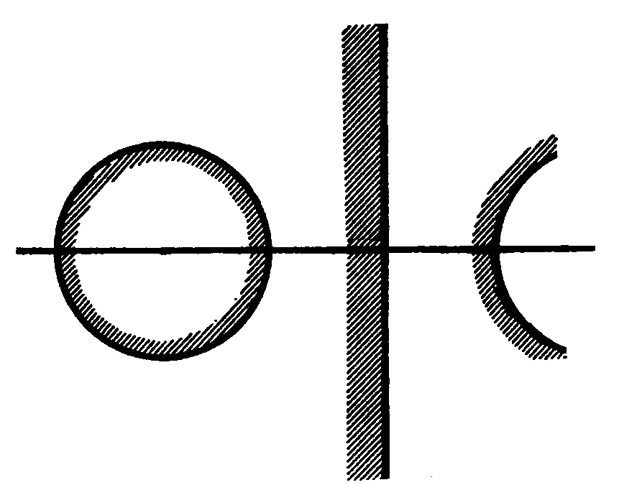
Рис.4. Выворачивание круга
Чтобы действительно проникнуть в лечебную педагогику, эти понятия, конечно, следует осмыслить в их самом крайнем развитии. Рудольф Штайнер обозначает их в этой форме как “точку” и “круг”. Точка это стягивание в его самой концентрированной форме. Каждая в какой-либо мере воспринимаемая точка, чтобы достигнуть собственной природы, должна становиться все более малой и концентрированной, пока не станет математической точкой, уже не воспринимаемой чувственно и доступной лишь мышлению. Круг наоборот, как нечто воспринимаемое, согласно своей идее стремится к все большему расширению, пока не станет бесконечно большим кругом. Здесь, по гетевскому учению о метаморфозе, мысленное образование идет наружу, присоединяя к понятиям “расширения” и “сжатия” “выворачивание”: доведенное до конца расширение снова опрокидывается в стягивание и наоборот.
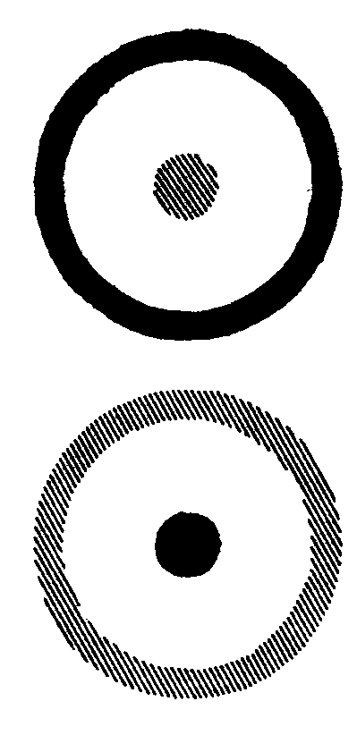
Рис.5. Точка и круг
Когда круг увеличивается, окружность все более выпрямляется, и, наконец, у бесконечно большого круга становится прямой (рис. 4).
Если движение продолжить, прямая линия снова изгибается в другую сторону, круг замыкается и при дальнейшем уменьшении возвращается в точку: круг становится точкой. Но этот круг и эта точка не те же самые, из которых мы исходили. Между ними произошло выворачивание: что было внутри, стало вовне; что было вовне, стало внутри. И наоборот, я могу концентрацию точки продлить так далеко, что я в известной мере пробиваюсь на другую сторону и доведенная до крайности точка снова преобразуется в круг. Точка становится кругом, круг становится точкой.
Такое, преобразующее полярности движение, которое мы провели чисто мысленно, обнаруживается также в основной структуре человеческой организации. Полярность выступает здесь перед нами, когда мы скелетное образование в верхнем человеке сравниваем с таковым в нижнем человеке. В черепе кости лежат вовне, под кожей (экзоскелет); они имеют окутывающую, защитную функцию; это указывает на тенденцию, образующую круг (в данном случае шар). Конечности имеют поддерживающую функцию; в центральном положении их костей (эндоскелет) находит выражение тенденция точки. Тем самым основная структура знаменует в человеке постоянные физические соотношения. Если мы пройдем теперь во внутреннейшее человека, к его Я, к способу, каким это Я открывается внутри физической телесности, соотношения перевернутся. Мы должны представлять Я в верхней организации как действующее из центральной точки, наружу. Образом для этого является исходящий из центра глаза, из зрачка взгляд, в котором Я человека выступает перед нами совершенно обнаженным. Такой центральной встречи с Я система конечностей нам передать не может, но зато предоставляет столь же интенсивное в своем роде соприкосновение с периферией, с поверхностью тела. Как безошибочно высказывает себя внутреннее существо человека, его характер в пожатии руки: холодное оно или теплое, твердое или мягкое, сухое или влажное, энергичное или вялое!
Полярное расположение точки и круга в человеческой организации наглядно иллюстрируется следующей схемой (рис. 5).
Преобразование круга в точку также происходит внутри человеческой организации. Конечно, мы должны учесть при этом временной ход человеческого существования вообще, в частности переход от одной земной жизни к следующей. Мы знаем из духовнонаучных исследований Рудольфа Штайнера, что организация обмена веществ и конечностей одной жизни преобразуется в головную организацию следующей жизни. При этом происходит выворачивание: периферически действующее в конечностях Я (круг) становится центральным в головной организации новой земной жизни: распространяющееся в бесконечность послесмертного универсума периферическое Я переходит бесконечно большой круг и стремится назад, к точке, и тем самым к головной организации.
С этим преобразованным родом размышления, которое мы сначала провели чисто умозрительно точка есть круг, круг есть точка и затем применили это к человеческой организации, становится возможным подойти также и к детским аномалиям развития и так понять их, чтобы из этого воззрения уже вытекали возможности лечения и тем самым направление лечебных мероприятий.
Начнем с противопоставления эпилепсии и истерии. Эпилептический ребенок как бы скован в точке своей организации, его высшие сущностные члены пленены в своем органе, они уже не могут пробиться вовне, к силам окружности. Концентративная и упрочняющая тенденция точки часто сказывается в грубой, атлетической, не вполне проницаемой телесности (“иктопической”); однако, она может также проявляться в некоторой неподвижности и педантичности душевной жизни (“энехетичность”). Дети имеют “слишком толстую кожу”, иногда даже физически (ч. I, гл. VI).
В противоположность этому, истерический ребенок нежный, грациозный, слабый, легко потеющий, текучий и струящийся, (в тенденции к энурезу также), полностью раскрывающийся в переживании круга, ощущающий окружность как бы тонким органом осязания и благодаря этому высокочувствительный, легко ранимый событиями окружения. Кожа, граница окружающего мира тонкая и проницаемая, легко ранимая физически. Чувственно-ощутимые истечения в потливости и энурезе являются выражениями того, что происходит в сверхчувственном существе ребенка: самоизлияние в мировое окружение. Потливость и энурез сами по себе не очень значительные явления, но могут обратить внимание на нечто великое и значительное, а именно на соотношение сущностных членов. Дух и душа таким образом вытягиваются из организации ребенка вовне, поэтому Рудольф Штайнер сравнивает этот процесс со смертью. Это процесс экскарнации, который можно обозначить тенденцией к засыпанию, в то время, как эпилептик, наоборот не полностью пронизан процессом инкарнации; он застревает в процессе пробуждения. Можно сказать, что он остается в процессе рождения, никогда не доходящем до конца.
В полярности железо-сера железный ребенок фиксирован на точке, но на этот раз не в физической организации, а в сознании. Ребенок не может отделаться от представлений, которые он не может забыть. Как выглядит такой, склонный к навязчивым представлениям, ребенок? “Прежде всего я смотрю на ребенка и беру один из поверхностных симптомов: цвет волос... Черные волосы следствие слишком богатого содержания железа в человеческом организме. Так мы можем проследить вовнутрь так называемую духовно-душевную аномальность, вплоть до физической субстанциальности1”. Как раз именно в случае того, что разыгрывается в сознании как навязчивые представления велико искушение выдвинуть в качестве объяснения хорошо продуманную психологическую теорию. Какие переживания могли привести ребенка к тому, что в нем укоренилась именно эта сверхценная идея? Ведь этому могло нечто предшествовать, например громогласный учитель мог вызвать навязчивое представление у такого рода предрасположенного ученика. Но это не первично. Первична предрасположенность, и мы опознаем это на физически установленном симптоме цвета волос.
В противоположность этому серный ребенок пышет активностью “как огнедышащая гора”. Представления исчезают, они становятся все более тихими, забываются.
И откуда мы узнаем, что речь здесь о серном ребенке? Опять-таки из внешне видимого симптома цвета волос: такие дети блондины или рыжие. Как полярность эпилепсия-истерия приводит к противоположности пробуждения и засыпания, так эту вторую полярность мы можем выразить как воспоминание и забывание.
Наконец, в слабоумном ребенке, как это имеется в виду в Лечебно-педагогическом курсе, уплотняющая тенденция точки действует столь сильно, что телесность становится затвердевшей, тяжелой, неподвижной. В противоположность этому, маниакальный ребенок родственен окружности, всего касается, пребывает в постоянном движении.
Как мы в случае эпилептического и истерического ребенка обращаем внимание на всю конституцию в целом грубо он сложен или нежно, толстокожий он или чуткий, у железного или серного ребенка на цвет волос, так в случае слабоумного или маниакального ребенка мы обращаем внимание на конечности: в покое ли они, висят ли, или он кладет их везде, или же они постоянно в движении. Покой и движение такова здесь полярность.
Охарактеризовав три противопоставления точки и круга, мы получили нечто для понимания этих направлений заболевания. Поскольку это полярности, они объяснимы взаимно. Если мы охарактеризовали одну сторону полярности, скажем эпилепсию, мы должны сказать тогда и о противоположности, о другой стороне истерии.
Если мы, с одной стороны, говорим: плененный, опирающийся на себя, стянутый, тенденция точки, то, с другой стороны мы говорим: разбегающийся, растекающийся, потерявший себя, тенденция круга.
Если это односторонность, то это болезнь. Здоровье должно лежать между этим. Если я содействую выздоровлению, если я хочу лечить, я должен передвинуть болезненный процесс на противоположную сторону, но не полностью, иначе я привел бы к противоположной болезни.
Каждый больной уже имеет в себе процесс самоисцеления, но процесс этот слишком слаб, чтобы вести к выздоровлению. Обнаружив процесс самоисцеления, могут у него подслушать, как должно происходить лечение. Легче всего выйти на след такого процесса самоисцеления, имея дело с болезнью, которая меняется между двумя различными состояниями, как в случае эпилепсии: припадок и интервал между припадками.
Сегодня можно иногда слышать: “Эпилептик совершенно обычный человек, с которым лишь иногда случается что-то необычное”. Эта формулировка возникла из достойного признания стремления противодействовать распространенному предубеждению против эпилептиков, мешающему их вчленению в социальность. Эпилепсия как таковая имеет место также и при отсутствии припадков, и она заключается в описанной ситуации плена эпилептика.
Перед припадком эпилептическая тенденция возрастает. У детей, как известно, иногда можно заметить известные предвестники, продромы. Один неприпадочный ребенок мог, например, среди урока вдруг стать несконцентрированным и мешающим. В одном специальном случае у девочки был несомненный признак приближающегося припадка, когда она на прогулке начала сбивать шляпы с голов у других детей. И затем начинается припадок. Он сопровождается явлениями, которые совершенно ясно показывают, что прогрессирующие усиления в припадке настолько уплотняются, что вдруг переворачиваются в противоположность: происходит выворачивание. Происходят явления, принадлежащие к истерической стороне: излияние, слюнотечение, мочеиспускание и другие опорожнения. Насильственные действия, тенденция что-либо разбить, поджечь, страсть к бродяжничеству все это явления, выступающие как эквивалент припадка и показывающие тенденцию прорыва, преодоления плена.
“Истерический характер” припадка иногда может становиться видимым и в окружении, которое может быть как бы охвачено заразой. Именно дети, которые еще никогда не переживали припадок и неподготовлены, например, захвачены этим врасплох в классе могут быть охвачены паникой и подвергнуться такой же опасности, как и эпилептические дети из-за своего припадка. Паника недвусмысленная истерическая массовая реакция.
С полным правом припадок сравнивают с грозой. Здесь также усиливается напряжение и тяжесть атмосферы в клубящихся облаках и т.д., затем молния, гром и разражается ливень. Как результат, мы имеем после грозы чистую атмосферу. Но гроза может также натворить разрушений молнией и ливнем.
Все, что мы видим в припадке моментальная переработка в истерическое течение, прорыв в окружение это попытка самоисцеления, конечно, в таком виде жесткая и грубая, подвергающая жизнь опасности. Попытаться достичь исцеления это то, чего хочет припадок, только за вычетом его припадочного характера: восстановить отношение к окружению. В этом смысл упражнений, которые даются для лечения эпилепсии: восстановить связь с силами окружения, которые действуют в силе тяжести, в воде, в воздухе и в тепле (ч. I, гл. VI).
Эпилептик, благодаря этим специальным упражнениям должен учиться прямо связываться с элементом, к которому до сих пор не мог проникнуть, поскольку был прикован к определенному органу. Он должен учиться активным усилием прорываться от точки к кругу.
Этот принцип упражнений, введенный Рудольфом Штайнером в лечение эпилепсии, рекомендует сейчас Форстер (Висконсин), прежде всего для лечения тех форм эпилепсии, припадки которой вызываются световыми и звуковыми воздействиями. Пациент “приучается” к свету и другим силам окружения тем, что ему назначают в ежедневном повторении соответствующие световые или звуковые раздражители. Этим его можно постепенно “отучить” от эпилепсии.
В то время, как эпилептик должен путем упражнений активно вживаться в свое окружение от точки к кругу, лечение истерии начинается с человеческого окружения ребенка, т.е. воспитателя, чье лечебно-педагогическое поведение оказывает на ребенка влияние от круга к точке.
Воспитатель добивается этого, как описано в Лечебно-педагогическом курсе, благодаря “неправильному” проведению занятий, на которых он при письме, чтении, рисовании и т.д. переходит от более медленного темпа к более быстрому и наоборот. Этим изменением темпа ребенка приводят в легкий шок (не из темперамента, но сознательно и целенаправленно), под влиянием которого он внутренне собирается. Но он не может настолько уединиться в себе, как хотел бы (“я этого не могу”); он должен быть поддержан изменившимися обстоятельствами, так как лечащий педагог стоит рядом, и работа идет дальше. “Сопровождая душевной лаской” деятельность ребенка, воспитатель создает ему внутреннюю поддержку.
У истерического ребенка также можно наблюдать тенденцию самоисцеления. Эти дети склонны искусственно образовывать отсутствующие у них границы, натягивая одеяло до ушей или ограничивая угол комнаты ширмой, пытаясь удержать себя в этих границах.
При лечении железного и серного типов также действенно побуждение ребенка в направлении противоположного типа.
Серному ребенку, чьи представления тяготеют к тому, чтобы становиться все более неясными и расплывчатыми и, наконец, забытыми, мы назначаем в известной мере искусственно вызываемые навязчивые представления, предлагая его вниманию одни и те же представления снова и снова. В лечебнопедагогическом курсе приводится как пример предложение “солнце озарило гору”, которое каждое утро произносили ребенку для повторения. Таким образом ему создают опорную точку, которую он уже не забывает. Но уже одно и то же утреннее изречение перед занятиями действует в этом направлении. “Итак, речь идет преимущественно о том, что у детей, у которых впечатления исчезают, путем ритмического повторения вызывают определенные впечатления, которые можно в течение трех или четырех недель почти все менять, так что снова и снова вносят извне такие впечатления и обнажают внутреннее таким образом, что и белок также постепенно отвыкает от своего высокого содержания серы1”. Диетические мероприятия крепче солить пищу оказывают концентрирующее влияние. Соль возникла из процесса уплотнения, она обнаруживает центростремительную тенденцию в своей склонности притягивать воду.
И напротив, железного ребенка с его навязчивыми представлениями мы должны направлять в сторону серного ребенка, у которого представления становятся все слабее, все менее отчетливыми и, наконец, исчезают. Это происходит путем “отрицания шопотом”: ребенку, который не может отделаться от представления “часы красивые”, мы совсем тихо проговариваем противопредставление “часы забыты”, и повторяем это все тише и тише. Представления, так сказать распускаются из точки в круг. Тот же принцип заключен в предлагаемой диете “фрукты с ароматом”. В аромате плод выходит из себя наружу, он не только в точке, в которой он физически видим, но он, все более утончаясь, распускается в ароматическом веществе в окружность.
У слабоумных и маниакальных детей необходимо воздействовать на способность движения. Лучшим средством для этого является эвритмия.
Сверхподвижный маниакальный ребенок (“гиперкинетик”, “эретический”) приводится к самообладанию успокаивающим эвритмическим упражнением M N B P A U. Все входящие сюда согласные это ударные звуки, оказывающие укрепляющее влияние и дающие ребенку толчок в “направлении к слабоумию”.
Неподвижный ребенок благодаря возбуждающему упражнению R L S I с сильнодвижущими согласными получает “маниакальную” тенденцию.
Выравнивающее влияние оказывают также сами дети друг на друга. Поэтому в лечебной педагогике полезно совместное воспитание детей с противоположными отклонениями. В этом заключается известное противоречие с педагогикой. Там, в силу одного из воспитательных принципов, однородные дети, дети с одинаковым темпераментом должны собираться вместе. Обычная педагогика направлена на предшествующее рождению ребенка прошлое. Она хочет раскрыть то, что ребенок принес из этого прошлого в эту земную жизнь. Лучше всего это происходит тогда, когда однородные дети шлифуются односторонне. Лечебная же педагогика ориентирована на будущее. Она может работать не только с тем, что дети принесли; она должна придать развитию новое направление. Она должна противопоставить отклонению развития ребенка полярную силу, которая так преобразует односторонность, что развитие может продолжаться в будущее.
Односторонность приводится в равновесие противопоставлением ей другой полярности. Здоровый человек также обязан своим здоровьем тому факту, что полярности в нем уравновешивают друг друга. Эти односторонности имеются также и в нем. Мы все носим в себе эпилептика и истерика, железный и серный типы, слабоумного и маниакального человека. Но как происходит выравнивание? Не потому, что полярности нейтрализуются. Это было бы лишенное характера среднее состояние. Но это происходит потому, что они чередуются и преобладает то одна, то другая полярность, так как возникает ритм.
Нам нужна совокупность этих полярностей, ибо это человекообразующие процессы. Нам нужны покой и движение, воспоминание и забывание, пробуждение и засыпание.
Утром мы инкарнируем. Пробуждение нечто вроде малого рождения. Утром мы имеем эпилептоидную тенденцию. Многие люди, прежде чем действительно проснуться, должны пережить утром род припадка всяческих вытягиваний, который обозначают как потягивание. Рудольф Штайнер характеризовал эпилепсию как неудачный процесс пробуждения, так как она, по своему праобразу принадлежит к утреннему времени дня.
Утром мы снова воспринимаем то, о чем должны были забыть ночью. Мы снова принимаем то, что отложили вечером. Мы несколько идем в направлении железного типа. Это идет так далеко, что тонкое содержание железа в человеческой крови (серум-железо) утром заметно выше, чем вечером.
Утром мы склонны к спокойной созерцательной работе, сидя в одной точке, скажем, за письменным столом. Поэтому Рудольф Штайнер советовал в расписании уроков вальдорфской школы спокойные, созерцательные предметы (требующие понимания и памяти) отнести к предобеденному времени.
Вечером (и после обеда) противоположный случай. Мы утомлены, мы начинаем экскарнировать. Засыпание это малая смерть. Мы приобретаем истероидную тенденцию течь вместе с окружением. Поэтому вечер полезен для душевности. Мы начинаем забывать и слагаем с себя дневные тяготы. Связанные с движением занятия физкультура, эвритмия, ручной труд, занятия искусством должны быть, по возможности, отнесены на послеобеденное время.
Утром преобладает тенденция точки: пробуждение, воспоминание, покой все это принадлежит утру.
Вечером (и в послеобеденное время) мы уходим в тенденцию окружности: заснуть, забыть; движение принадлежит вечеру. Движение принадлежит стороне “сна”, потому что оно происходит из воли; и собственную природу воли мы просыпаем.
Если человек здоров, он колеблется между этими полярностями. В ритме здоровье. Если человек болен он застревает в одной из этих односторонностей. Если мы хотим его вылечить, мы вносим ему в ритмическом повторении отсутствующую полярность.
Из предыдущего вытекает, что лечебные мероприятия, которые направлены к тенденции окружности нашептывание, упражнения с окружением для эпилептических детей, лечебно-эвритмические движения для слабоумных детей могут с пользой проводиться в послеобеденное время, так как в это время ребенок и без того подвергается тенденции окружности. Маятник качнулся в том направлении, которое мы усилили лечебным мероприятием. Мы сотрудничаем с колебаниями и тем самым усиливаем действие.
И наоборот все то, что нацелено на концентрацию в точке ежедневное повторение тех же предложений (Рудольф Штайнер здесь сам указывает утреннее изречение, сопровождающее занятия), лечебно-педагогические мероприятия для истерических детей, успокаивающую эвритмию для маниакальных детей лучше всего проводить до обеда, когда тенденция точки у детей (головная тенденция) и без того преобладает.
Отклонения маятника утром и вечером всегда взаимно требуются друг другу. Чем дальше отклонится маятник в одну сторону, тем дальше он пойдет в другую. Чем лучше удастся инкарнировать утром, быть полностью бодрствующим и деятельным, тем лучше удастся вечером расслабиться и уснуть.
Мы рассмотрели три пары заболеваний в их противопоставлении в горизонтальном протекании в повторяемой здесь еще раз схеме:
I. Железные дети Серные дети
II. Эпилептические дети Истерические дети
III. Слабоумные дети Маниакальные дети
Выступающие при этом противоположности мы характеризовали, как:
I. Воспоминание и забывание
II. Пробуждение и засыпание
III. Покой и движение
Если обозначенные так полярности рассмотреть теперь в их нисходящей (вертикальной) последовательности, получится соответствие трехчленности человека (гл. XIII) в нервно-чувственной системе, ритмической системе и системе обмена веществ и конечностей.
Прежде всего мы имеем дело с явлениями, которые разыгрываются в бодрственно-сознательной области нервно-чувственной системы (I). Жизнь представлений либо занята одним представлением (навязчивость), либо повреждается тем, что ее содержания постоянно выпадают. Отчетливый симптом для этой полярности находится в головном регионе, в цвете волос.
Вторая полярность (II) характеризуется ритмической сменой пробуждения и засыпания (рождение и смерть). Эпилепсия и истерия являют свою ритмическую природу также и в других явлениях: эпилепсия в смене интервала и припадка, истерия в колебаниях между депрессией и шаловливостью, между само-собиранием и излиянием. Эта вторая полярность (II) становится телесно зримой во внешнем виде ребенка, в том, какого он сложения крепкого, грубого, атлетического (“иктопия”) или нежного, грациозного.
В явлениях третьей полярности мы снова приходим к системе обмена веществ и конечностей. Эта полярность проявляется в замедленных или усиленных процессах движения. Неполное или неуправляемое течение обмена веществ играет при этом решающую роль. Здесь нужно обратить внимание на конечности: имеет ли ребенок склонность раскладывать или развешивать везде руки и ноги, или же они в постоянном неконтролируемом движении.
То, что всеобщность трехчленной человеческой организации освещается тремя парами противоположностей, еще раз охватывает эти шесть понятий заболевания с другой стороны. Их надо понимать не как специальные узко ограниченные термины, но как пронизывающие все регионы человека болезненные тенденции. Понимаемые таким образом, они создают ориентированную структуру в потоке явлений, с которыми мы имеем дело в лечебной педагогике. Можно так охарактеризовать и понять выступающий перед нами облик болезни, что при этом становится ясным в какой степени в нем обнаруживается истероидное или эпилептоидное течение, навязчивые состояния или маниакальные тенденции, или смешанные и т.д.; в какой мере имеет место опережение или запаздывание и т.д. Такая ориентированная интерпретация облика болезни уже содержит указание о направлении эффективных лечебных мероприятий.
В заключение Лечебно-педагогического курса Рудольф Штайнер говорит о том, что известные представления о внутренней взаимосвязи заболеваний существовали уже в первой половине 19-го столетия. Болезни в соответствии с их сродством располагали в виде карты местности и пытались затем образ болезни, с которым имели дело, разместить на том месте этой карты, на котором он принадлежал бы к своей природе. Сегодня мы имеем в понятиях Лечебно-педагогического курса инструмент, пригодный для того, чтобы в современной форме выработать ориентированную структуру лечебнопедагогических образов болезней в соответствии с их полярностями и родством.

БЛАГОГОВЕНИЕ К МАЛОМУ
Братья Якоб и Вильгельм Гримм однажды обозначили свой рабочий метод, которому лингвистика столь многим обязана, как “благоговение к незначительному”. Какое значение может приобретать мнимо незначительное явствует из их общеизвестного произведения, собрания “Детские и домашние сказки”. Это близкий всем нам сказочный мотив: за незначительным, малым, даже уродливым может таиться великое, совершенное и сияющее; лягушка превращается в принца, ослик в прекрасного юношу. Превратные обстоятельства и злые силы действуют колдовством. Деятельная любовь и верное исполнение приносят избавление. И в околдованном состоянии также сохраняется собственное внутреннее ядро.
Предчувствие могущества преобразующих сил, которым проникнут сказочный мир, в работе с детьми, нуждающимися в душевном уходе приобретает высшую актуальность и реальность. Когда Рудольф Штайнер вкладывает в сердца лечащих педагогов “благоговение к малому1” речь идет также о рабочем мотиве, который, прежде всего скрытое приводит к явному. Незаметные, малые симптомы могут давать важнейшие выводы, если пробудить к ним интерес. Такие малости, как отрезанный ноготь, локон человеческих волос, мочка уха ребенка становятся такими же интересными, как и великие космические ступени эволюции Сатурн, Солнце и Луна. И когда такие малости рассматривают с необходимым благоговением, они начинают высказывать свое собственное внутреннее значение; малое становится выражением великого. Мы можем тогда переживать в отрезанном ногте переворачивающую силу Сатурна, в волосах излучающе-солнечное, в мочке уха эмбриональную образующую силу Луны. “Благоговение к малому” становится средством охватить великие космические силы в непосредственном созерцании.
Как внешний взгляд на человека открывается при этом на пронизывающие его мировые силы, так же можно сделать и соответствующий шаг от малого к великому внутри самой человеческой организации. Здесь также частности форма носа, расположение фаланг и т.д. могут давать объяснение целому ребенка в его индивидуальном своеобразии. В физиогномике, как она трактовалась древними (Аристотель, Лафатер, Карус) и как она была разработана в наши дни Норбертом Гласом62 давно уже речь шла о таком понимании языка форм человеческого тела, особенно лица и его деталей, чтобы из этого могли следовать выводы о человеке, как целом, и о его характере.
Открытие Рудольфом Штайнером трехчленности человеческого организма63 дает ключ, позволяющий из малых симптомов приходить к познанию целого. Из этой идеи трехчленности следует, что кажущийся единым человеческий организм подразделяется на три функциональные области, которые, хотя и пронизывают друг друга внутреннейшим образом все же существенно различны.
Нервно-чувственная система имеет центр в голове и пронизывает отсюда и до тончайших разветвлений нервов весь организм. Ее концентрирующая функция становится наглядной в бесчисленном множестве ассоциативных волокон, пронизывающих центральную нервную систему; в замкнутой форме прочного черепа она морфологически выражается внешне в виде экзоскелета, охватывающего мозг; психологически ему соответствует обобщающая деятельность мышления, чье бодрствующее сознание опирается на процессы мозга.
Система обмена веществ и конечностей имеет свой центр в нижней организации человека, пронизывая при этом в процессах обмена веществ весь организм. Обоим, столь различным с виду компонентам системы обмен веществ и конечности обще то, что они оба охвачены постоянным движением и преобразующей деятельностью. В обмене веществ преобразуются принятые субстанции, деятельностью конечностей человек преобразует свой окружающий мир. Свойственная этой области аналитическая тенденция морфологически проявляется в конечностях, которые заканчиваются к периферии многочисленными маленькими отдельными косточками (скелет рук и ног); в обмене веществ она функционально охвачена разлагающей деятельностью. На систему обмена веществ и конечностей опирается человеческая воля, чья собственная деятельность нашему сознанию неизвестна.
Между этими полярными системами расположена ритмическая система, которая играет, в любом отношении опосредующую роль. Свой центр она имеет в среднем человеке, чья ритмическая структура открывается особенно отчетливо в следовании друг за другом ребер и позвонков. Здесь расположены ритмически работающие органы сердце и легкие. Но, сверх этого все многообразие больших и малых ритмов, пронизывающих организм, имеет в этой системе свой функциональный центральный пункт. На ритмические процессы опирается мир чувств, ритмически колеблющийся ход которых “небесно ликуя, смертельно скорбя” протекает в грезящем полусознательном состоянии.
То, что дифференцируется как трехчленность целого человека в верхней, нижней и средней области, снова возвращается соответствующим образом измененным в малые и мельчайшие сегменты организма. Благодаря этому возможно соотнести друг с другом также и такие части организма, которые не находятся в какой-либо пространственной или причинной связи друг с другом.
В человеческом лице, к примеру, верхний полюс в образованиях лба и глаз отчетливо указывает на свою принадлежность к нервно-чувственной системе. Затем следует средняя область, которая в носу, с его функцией дыхания и подобной ребрам структурой пазух открывает его ритмическую природу. И, наконец в области рта и челюстей берут свое начало принадлежащие к обмену веществ процессы пищеварения. И этот регион также выдает свое отношение к суставчатой подвижности конечностей своим единственным, челюстным суставом.
То, как в форме лица открывается душевное своеобразие его носителя в акцентах на тот или иной его регион непосредственно переживается каждым человеком, даже если он не вполне осознает эти факты. Мы говорим о лбе мыслителя, подбородке боксера и т.д.
Не столь непосредственно, но при ближайшем рассмотрении столь же убедительно, могут обратить наше внимание на определенное своеобразие ребенка, вплоть до особенностей его конституции и здоровья пальцы. Здесь речь идет действительно о малостях, на которые нужно обращать внимание, и которые при необходимом “благоговении” раскрывают свое большое значение.
Пальцы показывают трехчленность64 уже в своей внешней форме, в том, что они составлены из трех отчетливо отделенных друг от друга членов. Трехчленность здесь полностью перешла во внешнюю форму и расположение. Это связано с тем, что пальцы, из-за своей мышечной бедности, представляют собой почти скелетные образования.
Конечная фаланга пальцев в своей чувственной восприимчивости (чувство осязания и чувство тепла), в своем физиологическом оформлении (линии, отпечатки) и в намеке на экзоскелет (ноготь) недвусмысленно представляет собой нервно-чувственную часть пальца. Первая фаланга, на которой палец “стоит” более подвижна, чем остальные две. Ее сустав ведет себя как всесторонне подвижный шаровой сустав, в то время, как оба других сустава представляют собой подвижные лишь в одном направлении шарнирные суставы. Фаланги чисто трубчатые кости. Самая прочная и длинная первая. Особенный акцент природы конечностей во всех упомянутых свойствах сказывается на этой фаланге. Средняя фаланга пальца указывает на свое отношение к ритмическому элементу уже своей средней позицией между двумя другими. Трехчленность пальцев получает свое собственное и практическое значение благодаря своему отношению к определенным болезненным тенденциям. Отклонения в форме и расположении фаланг могут высказать нечто о патологических изменениях в соответствующих областях организма.
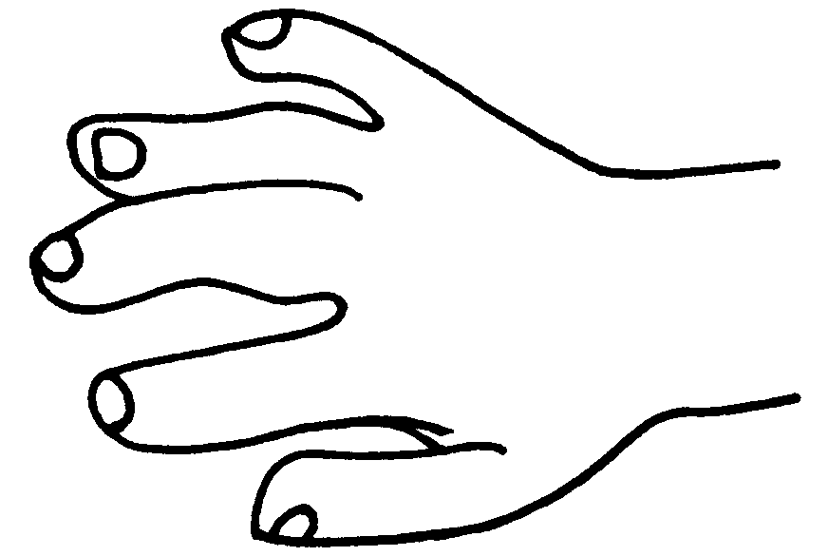
Рис.6. Клинодактилия монголоидной руки
Характерный, укороченный и часто несколько горбатый мизинец монголоидного ребенка, так называемая клинодактилия, основывается на укорочении средней фаланги. Соответствующее нарушение в средней системе этих детей сказывается в почти всегда имеющейся слабости кровообращения и склонности к бронхитам, а также в частых врожденных пороках сердца.
В настоящее время клинодактилия встречается как так называемый “монголоидный стигмат” также у многих не-монголоидных людей. (Мизинец слишком короток, если его конец при вытянутых пальцах не возвышается над верхней суставной складкой безымянного.) Исследований на тему насколько также и в этом случае имеет место соответствующая слабость ритмической системы еще, как известно, не проводили.
Средняя фаланга пальца граничит внизу со вторым пальцевым суставом, вверху с третьим. Аномалия в позиции третьего сустава приводит к изменению позиции последней фаланги, которая обозначается как “штыковой” палец: при вытянутых пальцах последняя фаланга остается в несколько согнутом состоянии.
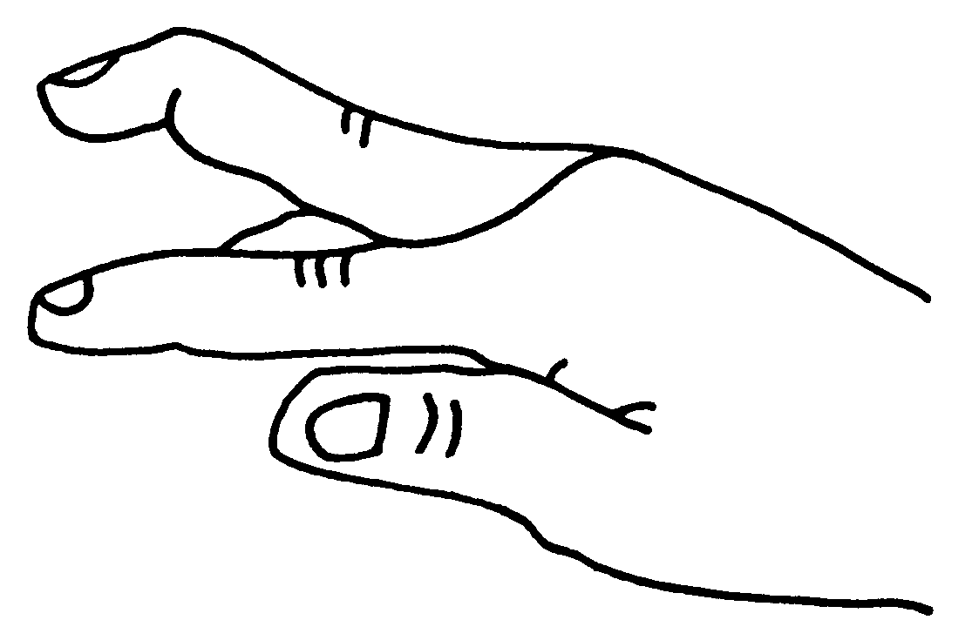
Рис.7. Штыковой палец
Эта аномалия встречается при повреждениях мозга в раннем детстве, главным образом на втором, третьем или четвертом пальцах65,66. Изменение формы последней фаланги при постэнцефалитных церебральных нарушениях в детском возрасте описывает Аспергер: “У таких детей часто особенно тонкие, как бы заостренные последние фаланги пальцев. Хотя пальцы не должны быть очень длинными и тонкими (это тоже бывает), но изменение встречается именно только на последних фалангах, в то время, как в остальном пальцы могут быть червеобразно толстыми.” Связь этой аномалии последней фаланги с повреждением в нервночувственной системе очевидна.
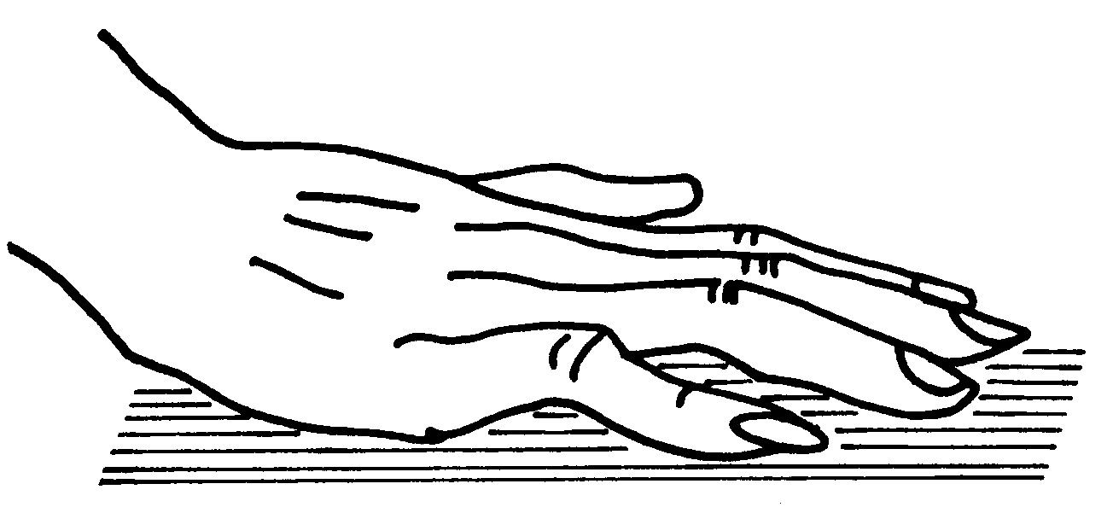
Рис.8. Камптодактилия

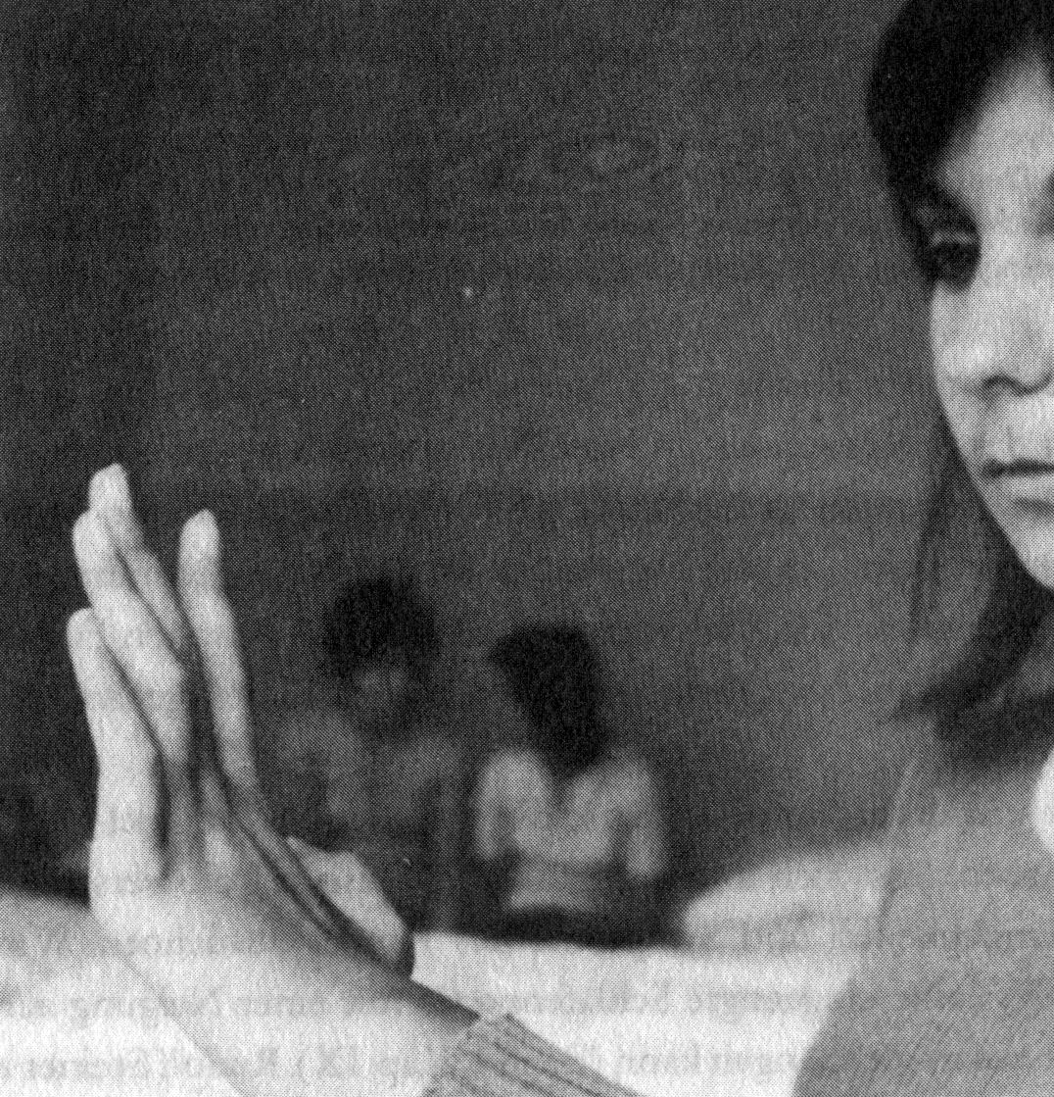
Рис.9. Камптодактилия
Если при попытке вытянуть пальцы остается согнутым второй сустав пальца, то возникает совершенно своеобразное расположение пальцев, так называемая камптодактилия67: основная фаланга оказывается в позиции (направлена назад), которая по отношению к остальным пальцам (направлены вперед) противоположна. Эта аномалия касается в 50% случаев только мизинца, иногда среднего и указательного пальцев. Она встречается при нарушениях в области обмена веществ, прежде всего углеводного обмена, например при спонтанных гипогликемиях, равно как и при суставных деформациях, главным образом позвоночного столба. Связь с системой обмена веществ и конечностей очевидна. То, что помимо этого, почти во всех случаях установлены психические расстройства понятно, если учесть связь таких расстройств с изменениями обмена веществ.
В одном детском приюте наше внимание привлекла отчетливая камптодактилия у 13-летней девочки (рис. 9). Из истории болезни:
Семейная предыстория: отец диабетик. Мать из семьи, наследственно предрасположенной к алкоголизму; постоянно проявляла по отношению к другим членам семьи весьма агрессивное параноидное поведение. Дочь жила в постоянном страхе перед матерью и должна была быть, наконец, устроенной в детский приют.
Собственная предыстория: коклюш, ветрянка, корь, свинка, скарлатина, два несчастных случая.
Заболевания в настоящее время: с года боли в животе, головные боли, бессоница, депрессия. Подвергалась психиатрическому лечению по поводу депрессии. Боли в животе после операции на слепой кишке не уменьшились. Рентгенологически установлена язва двенадцатиперстной кишки, назначена диета.
Камптодактилия здесь подсказывает наличие нарушений в области обмена веществ и развития воли. Подозрения подтвердились: язва двенадцатиперстной кишки относится к области обмена веществ, в депрессии заторможена воля. Конечно, состояние девочки во многом было следствием воздействия неблагоприятных семейных обстоятельств. Но они воздействовали именно на упомянутые регионы.
“Благоговение к малому”, которое мы проиллюстрировали здесь примером с пальцами, остается распространить на разнообразные странности и симптомы ребенка. Рудольф Штайнер обратил однажды1 внимание на приподнятые губы одной девочки и сказал, что в этом выражается недостаточное вчленение астрального тела в верхнюю организацию ребенка. Здесь физиономическая частность становится указанием о поведении сверхчувственных членов существа. Такой вывод для того, кому этот сущностный член в прямом наблюдении недоступен, должен делаться с необходимой осторожностью. Однако, в жизни с лечебно-педагогической достоверностью можно все же постепенно образовывать понятие и таких взаимосвязей.
Решающим является то, чтобы такого рода особенности замечать, чтобы не пропускать их, как нечто несущественное, но познавать их, как характерное. Тогда настойчивое и исполненное любви рассмотрение именно “благоговение к малому” с помощью расширенного человекопознания сможет окончательно раскрыть сокровенное и великое значение этих малых симптомов.

ЗУБЫ И ДУШЕВНАЯ ЖИЗНЬ
Зубы, эти малые, но четко оформленные и прочнейшие образования человеческого тела весьма удобны, чтобы в смысле представленного в предыдущей главе “благоговения к малому” дать нам выводы о ребенке, как целом. Вообще их принято рассматривать только как инструмент жевания. Уже несколько меньше принимают во внимание то, что они участвуют в образовании речи (зубные звуки). И уже совсем малоизвестно их значение для развития мышления ребенка.
Рудольф Штайнер для определения школьной зрелости указал на начало смены зубов. Эту взаимосвязь можно понять так: к этому моменту времени формообразующие силы, действовавшие в формировании зубов освобождаются и предоставляются в распоряжение новой задачи. Творившие до сих пор бессознательно органические силы роста возвышаются до сознания. При этом они преобразуются и становятся основой представления и памяти, т.е. способности к обучению. При этой метаморфозе сохраняется несколько черт, которые позволяют увидеть связанное с зубами происхождение действующих в мышлении сил. При обучении чтению, письму и счету, как это сейчас делается в начальной школе, наблюдаются феномены, относящиеся к этому происхождению.
Уже при рассмотрении легастении (ч.I, гл. IX и X) оказалось, что в выступающих при обучении чтению и письму трудностях остается еще нечто от структуры зубного ряда. Но обучение числу и счету также основывается на закономерностях, которые связаны с зубами. Наша десятичная система счета телесно основывается на том, что на верхней и нижней челюсти противостоят друг другу по 10 (4х5) молочных зубов68. Челюсти являются включенной в область головы метаморфозой конечностей, что подтверждается во всех частностях. Как руки и ноги имеют по 10 пальцев, так на краях челюстей стоят по 10 молочных зубов. Описанные здесь отношения запечатлены также в речевом родстве в немецком языке: Zahn зуб, Zahl число, Zehn - десять.
Но как в этой связи зубов с конечностями понимать число 32 (4х8) постоянных зубов? Эрнст Биндель и другие относили этот вопрос к еще не разрешенным загадкам68. Но к этому также открывается человековедческий подход: как пять молочных зубов заменяются восемью постоянными, так и в строении руки после пятирично расположенных костей (пальцы и пясть) следуют 8 костей запястья. Или выразить это иначе: из числа 20 следует число 32, как при генерации зубов. Если мы мысленно метаморфизируем смену зубов в кости руки, это могло бы означать, что кости пальцев и пястья “сбрасываются”, в то время, как кости запястья “подталкиваются сзади” и проявляются в числе оставшихся зубов.
Пальцы и зубы родственны. В обоих случаях речь идет о костных образованиях, которые, в противоположность другим костям практически лишены мускулатуры. Но в то время, как пальцы должны быть подвижными, в случае зубов все зависит от прочности. Благодаря родственным отношениям оба образования преобразуются так, что то, что в пальцах выступает как подвижность, в зубах преобразуется в прочность и сопротивляемость, например, против кариеса. Это является основанием для того, что Рудольф Штайнер ввел в учебный план вальдорфской школы вязание, как обязательный предмет не только для девочек, но и для мальчиков. Ловкость пальцев предупреждает разрушение зубов. Так как зубообразующие силы, через выступающую при смене зубов метаморфозу продолжаются в жизни представлений, упражнения в подвижности пальцев также действуют дальше, вплоть до оживления мышления. Такое усиление душевных способностей благодаря движению конечностей (моторика) сегодня общеизвестно и подпадает под понятие “психомоторика”.
В открытом педагогическом курсе69 Рудольф Штайнер сказал: “Возможно, это производит парадоксальное впечатление, когда приходят к нам, в вальдорфскую школу в Штуттгарте, на урок ручного труда и видят здесь, как мальчики и девочки, сидя рядом друг с другом, вяжут крючком и на спицах, и все занимаются женским ручным трудом; ведь есть же “мужские” ручные работы. И почему? Успех оказывается уже в том, что мальчики, если их искусственно не удерживать, испытывают совершенно то же удовольствие от этой работы, что и девочки. Но зачем это? Если мы знаем, что наш интеллект формируется не благодаря тому, что мы прямо бросаемся в интеллектуальное образование, и особенно если мы знаем, что каждый, кто неловко двигает пальцами имеет также неловкий интеллект, имеет негибкие идеи и мысли, тот же, кто умеет аккуратно двигать пальцами имеет также гибкие мысли и идеи, может входить в суть вещей тогда мы не будем недооценивать, что это значит: развивать внешнего человека с той целью, чтобы из всей практики внешнего человека вытекал, как его часть, интеллект”.
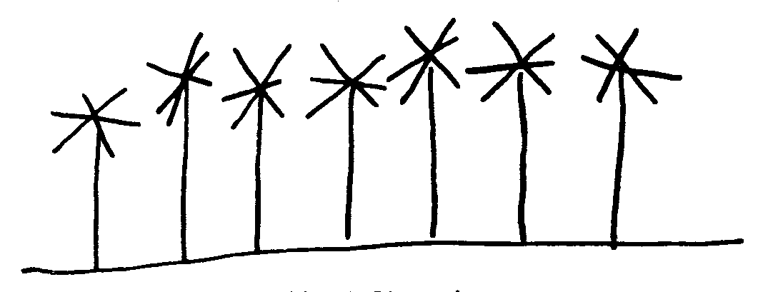
Рис.10. Клумба
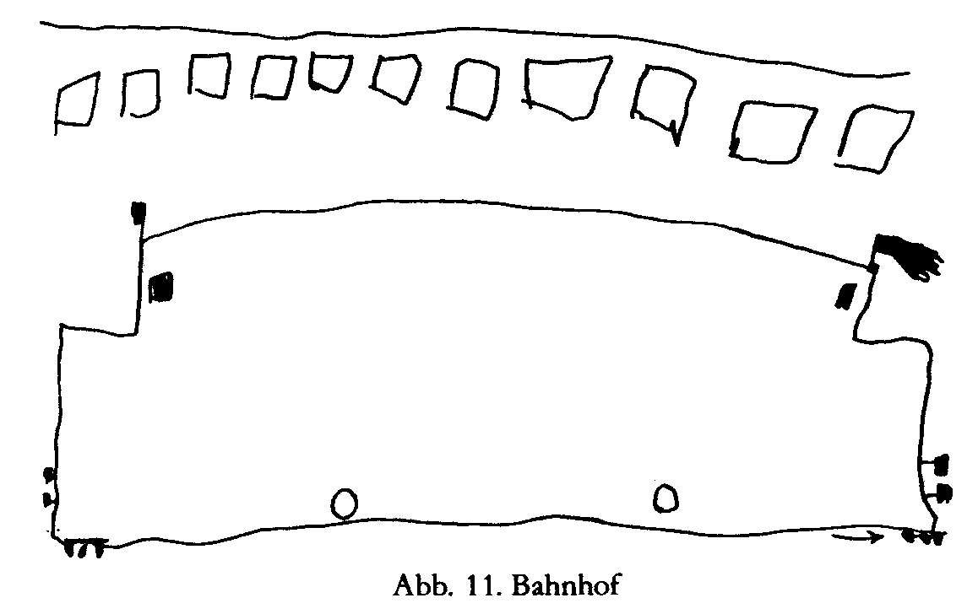
Рис.11. Вокзал
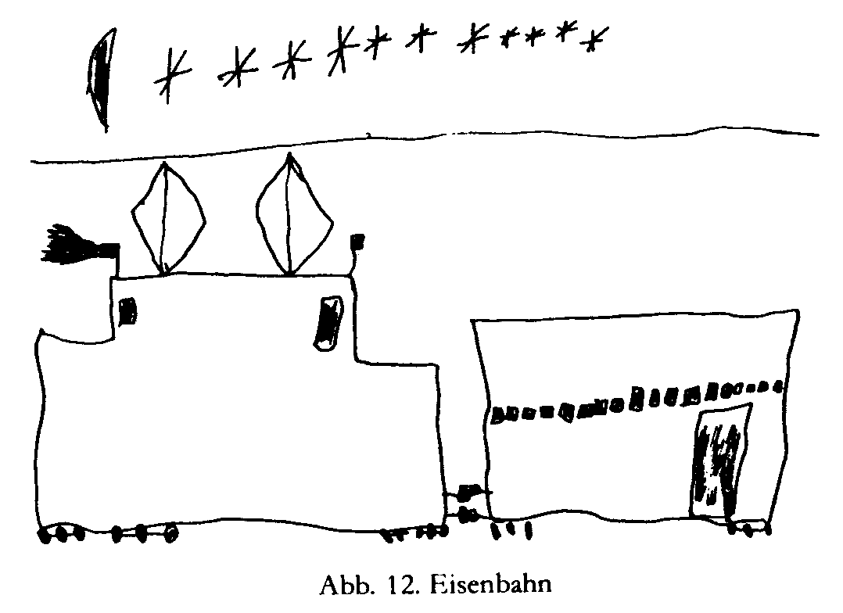
Рис.12. Железная дорога
Этой взаимосвязи ловкости конечностей с подвижностью мышления мы уже касались при обсуждении слабоумных детей (гл. X).
Преобразование зубообразующих сил в силы мышления, лежащие в основе становления школьной зрелости представляет собой сверхчувственный процесс, который, вообще говоря, недоступен нашему непосредственному наблюдению. С одной стороны мы видим, как с появлением вторых зубов зубообразование заканчивается; с другой стороны мы переживаем, как в то же время в душевной жизни ребенка способность к обучению, даже страсть учиться, зачастую совсем элементарным образом вступает в новое качество. Процесса же самого преобразования сил из одной формы в другую мы не видим.
Но есть одно явление, которое все же, определенным образом, делает видимым этот процесс на его переходной ступени. Это детские рисунки этого возраста. Спонтанно возникающие рисунки детей могут быть в смысле “благоговения к малому” так прочтены, что в них обнаружится нечто от существа ребенка. Примеры этого рисунки одного эпилептического и одного истерического ребенка были уже помещены в части I, гл.VIII.
В рисунках детей, стоящих у начала смены зубов70 всегда бросаются в глаза ряды следующих друг за другом образований одинаковой формы. Например, вот так выглядит клумба (рис. 10).
Здесь клумба фактически содержит повторенные подобные формы. Тенденция к образованию рядов наблюдается, однако, в рисунках и в тех случаях, когда сама тема их не предполагает.
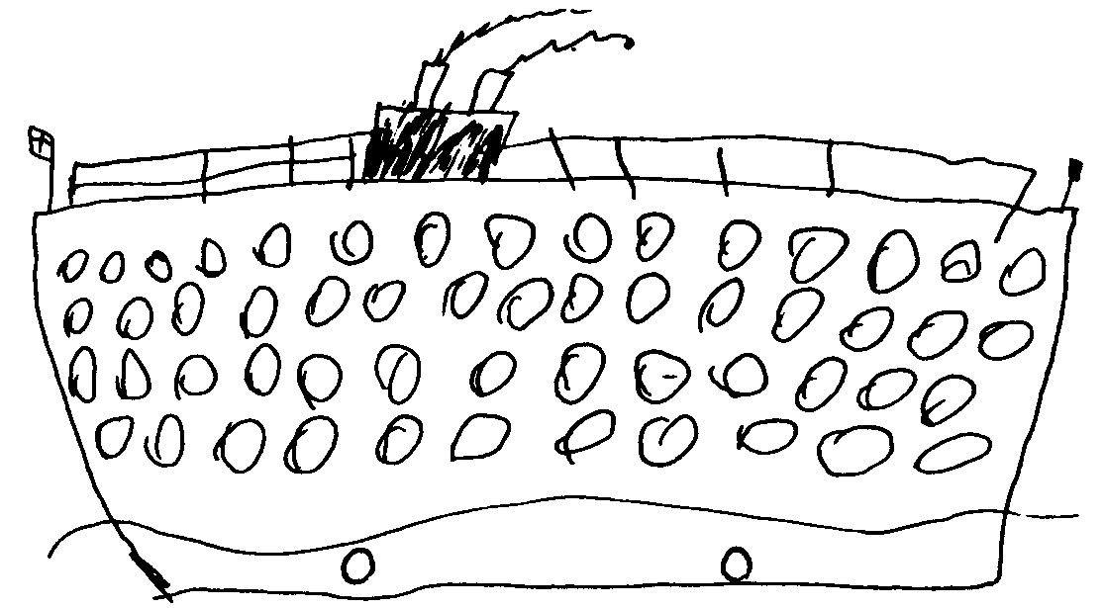
Рис.13. Пароход
Один дошкольник 53/4 лет, у которого смена зубов только началась, должен был находиться в приемной, пока его мать была у врача. Находясь там, он нарисовал следующие рисунки (рис. 11,12,13).
Когда его спросили, что бы это должно было быть на рис. 11, он ответил удивленно: “Это же вокзал!” Можно узнать силуэт электровоза и над ним ряд вокзальных светильников. Но в действительности, эти следующие друг за другом образования (“окна”) выражение сил, образующих ряд зубов. На рис. 12 и 13 также очевидна тенденция к образованию рядов.
Особенно хорошо проявляется процесс смены зубов в рисунках одного 8-летнего мальчика (рис.14). Кажется, что это вид на верхнюю челюсть. Но мальчик хотел нарисовать автомобиль.
Как стремящиеся к выражению формообразующие силы зубов могут помогать, если сам мотив не содержит никаких намеков на ряды, показывает рис.15.
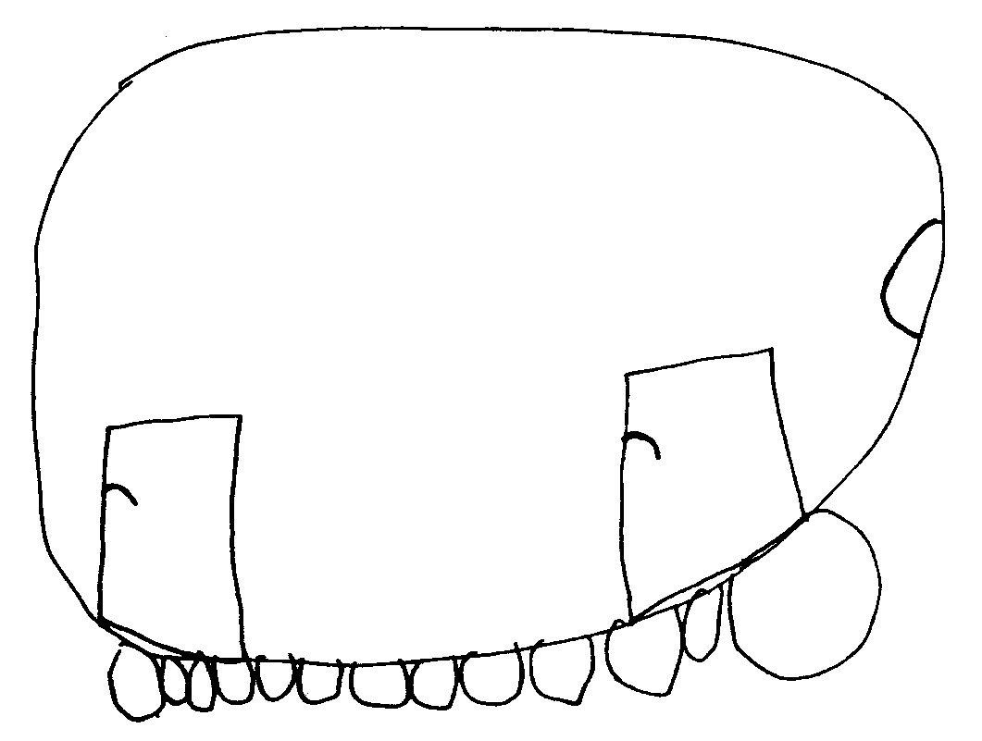
Рис.14. Автомобиль
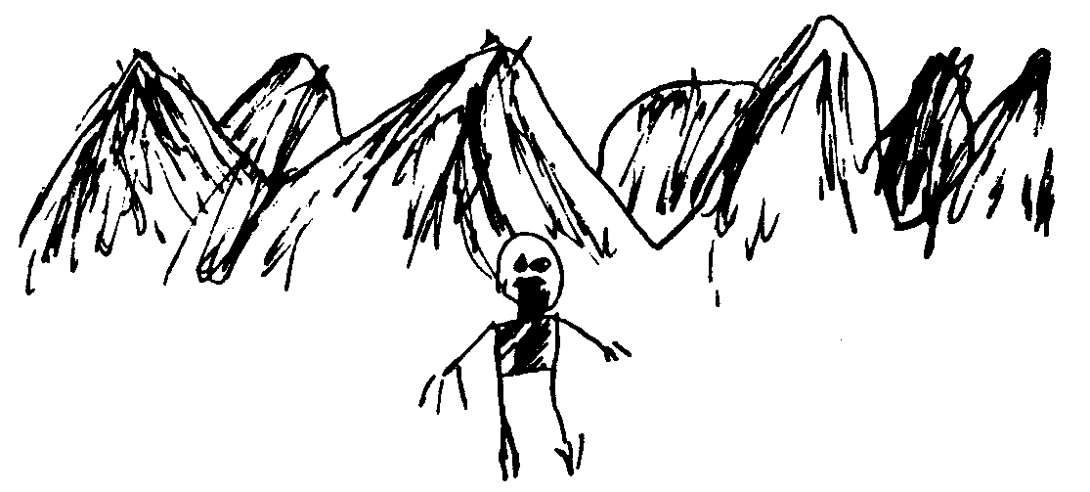
Рис.15. Горы
Он возник на школьном уроке языка у мальчика 63/4 лет с начавшейся сменой зубов. Ему было дано задание нарисовать человеческую фигуру. Он это выполнил, но дополнил рисунок горной цепью на заднем плане (“зубы”).
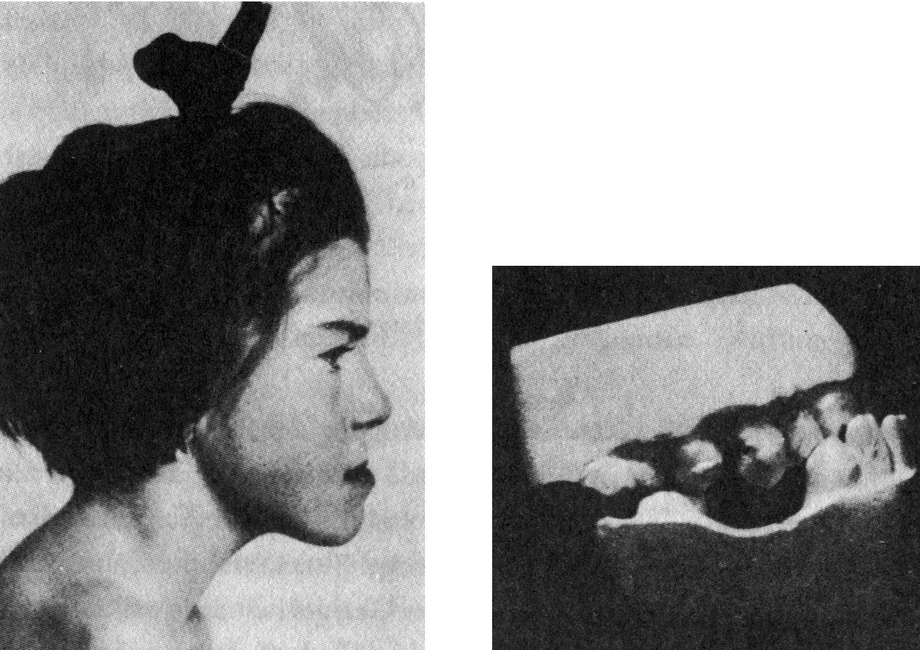
Рис.16. Прогения
Знаки смены зубов делают видимым процесс, который иначе протекает скрыто. Действующие в образовании зубов формирующие силы, которые находятся на пути превращения в ненаблюдаемые силы представления, здесь постижимы на промежуточной стадии, когда они, в известной мере струятся в руки ребенка и открываются в его рисунках.
В то время, как перед сменой зубов постановка молочных зубов определяется, вообще говоря - влиянием наследственности, то после смены зубов, в постоянных зубах становятся заметными различные аномалии постановки зубов. Индивидуальность ребенка теперь выступает телесно сильнее и проявляется также в индивидуальной постановке зубов, в которой выражается многое от характера ребенка.

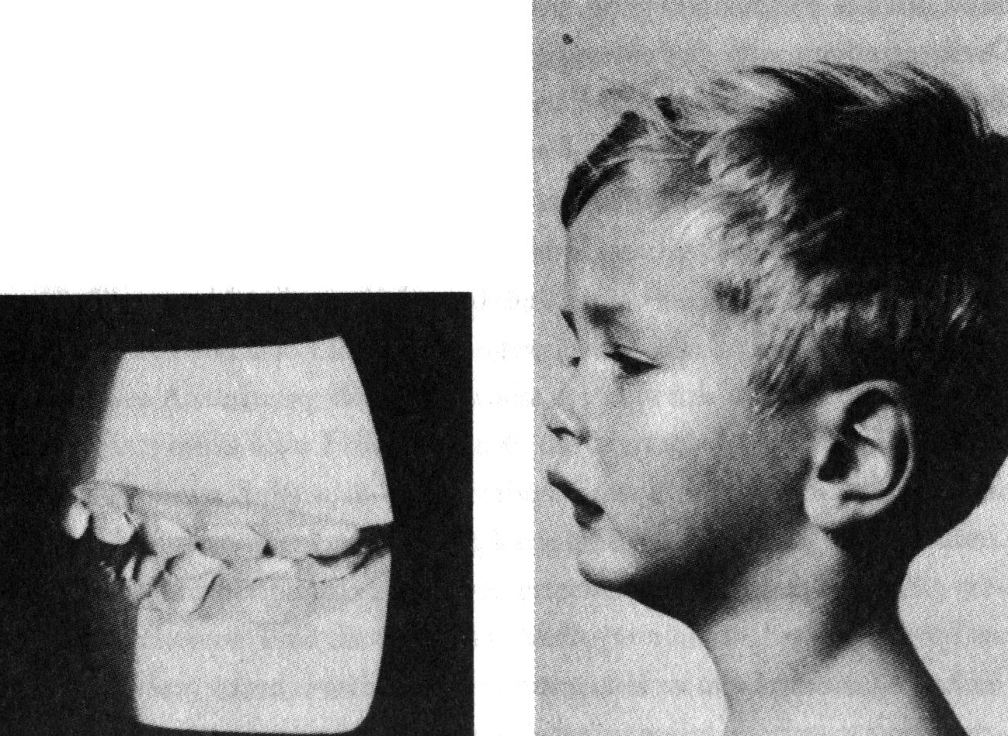
Рис.17. Выступание вперед верхних фронтальных зубов
При нейтральной артикуляции зубы верхней челюсти со всех сторон легко прикусывают зубы нижней челюсти. Верхние зубы всесторонне охватывают нижние. В этом отпечаток здорового господства верхнего человека над нижним, как это соответствует нормально развивающейся природе воли71. Встречаются различные отклонения от этой нормальной постановки, из которых мы здесь рассмотрим лишь два крайних случая.
В одном из них нижний фронт зубов выдвигается перед верхним, так что происходит переворачивание нормального соотношения: нижний человек приобретает перевес. Физиономия такого ребенка (рис.16) выдает непредубежденному наблюдателю, даже если он и не знаком с лежащей в основе постановкой зубов, что характер этого ребенка определяет сильная, но глухая и “озлобленная” воля. В другом случае верхние зубы могут настолько выдаваться вперед, что уже совсем не достают до нижних. Тогда, хотя здесь и акцент на верхнего человека, но он в известной мере теряет почву под ногами, так что ему не удается реализовать свои намерения. Нагляден характер ребенка на рис.17: смышленный, “светлый” ребенок, но не обладающий, как на рис.16, волевым усилием.
В соотношении верхнего и нижнего рядов зубов выражается как было здесь показано на двух полярных примерах нечто от индивидуальной волевой природы человека. При жевании оба ряда зубов двигаются друг против друга: пища становится при этом в известной мере “растоптанной”. Движение зубов подчиняется в целом сознательным моторным проявлениям человека, которые мы можем охватить понятием “ходьбы”.
В начале этой главы уже было изложено, что зубы имеют значение не только для жевания, но и для речи, и для мышления. Ходить, говорить и мыслить эти центральные способности человека, благодаря приобретению которых постепенно проявляется Я ребенка, стоят во взаимосвязи с кажущимися столь периферическими образованиями зубов.

АУТИЗМ И ДЕЙСТВИТЕЛЬНОСТЬ
Аутичные дети представляют некоторые трудности для понимания уже потому, что их ненормальность для нас, прежде всего совсем незаметна. Зачастую речь идет об особенно хорошо сложенных детях с задумчивым выражением лица. Это внешнее выражение находится в величайшем противоречии с тяжелыми нарушениями поведения. Собственно проблема скрыта во внутреннем души ребенка и разыгрывается в его сознании.
Каннер, описавший впервые образ этого состояния, подчеркивает два кардинальных симптома: экстремальное замыкание от человеческого окружения в себе и боязливонасильственное поведение по отношению к миру вещей. Первый симптом, собственно аутизм, заключается в том, что дети не предпринимают никаких контактов с другими людьми и кажется, что они не воспринимают специфически человеческое в других людях. Они рассматривают их лишь как объекты, как, скажем, стул, который, проходя через комнату, отодвигают или даже перелезают через него.
Второй главный симптом Каннера, боязливая установка на тождественность ситуаций, проявляется в том, что на малейшие изменение привычного пространственного или временного порядка дети реагируют тяжелыми состояниями страха, ярости и паники. Расстановку мебели в комнате, порядок игрушек в шкафу ни в коем случае нельзя изменить. Во время завтрака, к примеру, мармелад должен быть всегда красного цвета, и должен лежать всегда слева от тарелки. Прогулка постоянно должна совершаться по одному и тому же маршруту, всякий окольный путь может вызвать тяжелое возбуждение.
Отношение детей к окружающей действительности изменено. Они кажутся совсем не воспринимающими частей этой действительности. В уже упомянутом симптоме оказывается, что они не воспринимают других людей как людей. Но зрительный процесс у них вообще изменен. Они не фиксируют предмет, глядя на него некоторое время, но лишь бросают на него короткий взгляд и затем отводят его в сторону. Изменен также и слух. Дети часто ведут себя как глухие, поскольку они вообще не реагируют на слова, звуки и шумы.
Эти и другие наблюдения привели к тому, что этих детей называли также "детьми с нарушениями восприятия". Но разве нарушения восприятия приводят к аутичному поведению? Тогда ведь мы должны были бы у детей с определенно нарушенным восприятием, т.е. слепых или глухих также указать аутические симптомы. Однако этого не бывает.
Способность восприятия является чемто таким, что развивается лишь в ходе детства. Хотя у новорожденного уже и открыты глаза, но он еще не воспринимает мир своим взглядом. Фелиция Аффолтер, основываясь на исследованиях Жана Пиаже, провела тщательное изучение развитие функции восприятия. Она различает следующие стадии:
1. Модальноспецифическая стадия: ребенок учится обращать внимание на зрительные раздражители, например, в зрительной области глядеть, фиксировать взгляд, пребывать во взгляде.
2. Интермодальная стадия: развиваются связи между областями чувств. Например, ребенок начинает хватать увиденный предмет. Он учится тому, что нечто увиденное является также и осязаемым.
3. Сериальная стадия связывает следующие друг за другом раздражения, и делает возможным предугадывание. Как только ручка двери идет вниз, ребенок уже ожидает, что дверь откроется и войдет мать.
Н всех трех стадиях у аутичных детей выступают нарушения, и несомненно, изза этого нарушается отношение к действительности. Но нарушается ли при этом восприятие?
Как мы вообще постигаем действительность? Прежде всего, конечно благодаря тому, что что мы воспринимаем ее через глаза, уши и остальные органы чувств. Чем больше чувств участвуют в этом и чем совершеннее они образованы, тем лучше становится восприятие. Уже юный Рудольф Штайнер отметил один основополагающий факт: даже совершенное и ненарушенное восприятие еще не приносит знания действительности. Чтобы постичь полную действительность, человек должен к данному извне восприятию активно доформировать еще коечто. Лишь благодаря объединению двух факторов восприятия органами чувств и доступного мышлению понятия возникает действительность. Постижение действительности творческий процесс. При этом внутренний фактор, образование понятия ускользает от нашего внимания. Мы постоянно мыслим и образуем понятия, не замечая этого, поскольку мы всегда обращаем внимание на вещи, которые нас окружают, а не на мышление, которое мы на них направляем. Младенец пытается схватить Луну. Восприятие не нарушено, он видит Луну так же, как и мы, но он еще ни имеет понятия о Луне и поэтому не знает, как она включена в мировую взаимосвязь.
Роль всегда обычно незамечаемого понятия мы замечаем лишь тогда, когда его нехватает, и мир становится изза этого непонятным хаосом. Здесь и есть то место, где имеется нарушение у аутичных детей. Второй фактор, который должен выступить изнутри не образован вовсе или образован несовершенно. Активная сторона процесса познания в большей или меньшей степени выпадает. Если о некоторых сторонах этого говорят, что речь идет о нарушении процесса переработки восприятий или о "центральном нарушении восприятия", это уже приближение к правильному пути. Но при этом еще не понимают, что фактор, который "перерабатывает" восприятия приходит из существенно иного направления, чем само восприятие. Это понятия, которые объясняют значение отдельных восприятий и связывает их в одно осмысленное целое.
Если мы уясним, как выглядит мир для сознания, не знающего понятий, нам становится понятным целое множество загадочных доселе аутических симптомов. Мир до вступления в него понятия является бессвязным хаосом непонятных частностей, кашей звуков, красок, осязаний и т.д. Аутичный ребенок находится в непонятной и бессмысленной ситуации, в чуждом мире, в ужасном мире. В мире, в котором красное и зеленое, громкое и тихое, стул и человек стоят рядом друг с другом, полностью равноценны и незначительны. В мире, в котором нет цели и нет направления, нет значения, нет главного и второстепенного.
Единственное, чего можно придерживаться в такого рода бессмысленном мире, это то, что они восприняли раньше и что им поэтому известно. То, что таково, каким оно было всегда. И если теперь отпадает и это, меняя ситуацию, мармелад стоит на другой стороне или меняется маршрут прогулки, тогда опрокидывается последняя опора, ребенок в известной мере падает в пустоту. Отсюда очевидно неадекватная реакция паники, ярости и отчаяния на всякое изменение.
"Реакция сооружения дома", когда ребенок помещен в больницу также не что иное, как вышеуказанное. Это не собственно тоска по дому, но ужас перед полностью незнакомым миром, который не дает больше ни малейшей возможности на чтолибо опереться.
Таким же образом объясняется "отношение симбиоза" с матерью или с воспитателем: привязанность к определенному человеку, которая основывается не на личном отношении, но на том, что именно этот человек привычен.
Если ребенок не оборачивается на шум, казалось бы не слыша его, это происходит не изза того, что нарушено слуховое восприятие, но из за того, что он не понимает его значения. Он не связывает с шумом никакого понятия и поэтому не знает, что нечто услышанное может быть также и чемто видимым.
То, что называют "чуждым вещам способом", которым ребенок использует, например, игрушки, основывается также на том, что он не распознает их значения, т.е. он не находит их понятия. Он играет с куклой не как с куклой, но он может, например использовать ее как конструктивный элемент, чтобы построить стену.
Он постигает предметы чисто количественно, но не согласно их качествам. Отсюда пристрастие к бессмысленному построению рядов: без учета смысла и значения упорядочиваются в длинные ряды любые предметы ботинки, тряпки, кексы и т.д. Если ребенок уже научился до определенной степени говорить и мыслить, то все снова и снова оказывается, что ему тяжело постигать подлинный смысл, понятие и взаимосвязь понятий. Сидящего за столом ребенка спрашивают: "Что ты будешь делать, когда встанешь изза стола?" Он отвечает: "Стоять на ногах." На вопрос: "Что ты делаешь, если ты порезался?" он отвечает: "Кровоточу." Это ответы, но логически они чужды действительности. Ответ он действует почти юмористически, но вовсе так не мыслится верен, но он не охватывает действительного смысла вопроса.
Другой пример: родители собираются с сыном на прогулку. Мать говорит: "Я не могу застегнуть тебе пальто, так как уже одела перчатки. Иди к отцу, пусть он застегнет тебе пальто." Ребенок идет и возвращается с перчатками отца. Он понял "перчатки" и "отец", но не понятийную взаимосвязь.
Мышление, охватывающее принадлежащие отдельным восприятиям понятия, освещает вместе с тем отношения вещей друг к другу. Во многих исследованиях (Кларк, Уинд) бросается в глаза то, что самые большие трудности дети испытывают с маленькими, незначительными словами, которые указывают на такие отношения и которые называются местоимениями, союзами, артиклями, вопросительными словами и т.д. Это простирается далеко, достигая простейших соединений с помощью слова "и". И уже значительно тяжелее воспринимаются пространственные и временные отношения, как они выражены в "под", "над", "вчера", "раньше" и т.д. И такие слова, как "или", "но", "также", "иначе", "снова", "достаточно" и т.д.; а такие как "хотя" или "вопреки" для них вовсе недоступны. Все эти малые слова отличаются тем, что содержание воспринимаемого в них минимально, в то время, как мыслительное назначение их весьма выражено. "Хотя" или "вопреки" увидеть невозможно, а в "над" или "под" по меньшей мере, заключено уже отношение к восприятию.
Поскольку отсутствует создающая связи деятельность мышления, выпадает также возможность обозреть целое. Ребенок постоянно схватывает только часть, которую он в данный момент наблюдает. На этом основывается диагностическая проба, разработанная Каннером. Он наносит ребенку легкий укол иглой. Если ребенок обращается к лицу, которое он видит напавшим на него таким образом, это не аутичный ребенок. Если же он обращается к игле или к руке исследователя, он аутичный ребенок. Соответственно можно установить, что ребенок злится на ногу, наступившую ему на палец, а не на лицо, которому принадлежит нога. Или же ребенок хватает руку другого человека, не замечая его самого, и пользуется ею как инструментом, чтобы схватить предмет.
Все приведенные здесь примеры могут обратить внимание на то, что отношение аутичного ребенка к действительности изменено. Но восприятие при этом не нарушено. Рудольф Штайнер указывал, как приводилось выше , что познание действительности притекает к нам с двух различных сторон: к пассивно принимаемому восприятию данности должно прибавляться активно вырабатываемое понятие. И эта активная сторона процесса познания нарушена. Детский аутизм вовсе не "нарушение восприятия"*, но "нарушение нахождения понятия".
Из развитой таким образом картины аутической ситуации вытекают также и указания к уходу. Смотря по обстоятельствам, это сводится к тому, чтобы в лишенный смысла и значения мир этих детей внести постепенно нечто такое, что придает ему смысл и значение и дает этим ребенку точку опоры. Слова Карла Шуберта, что в лечебной педагогике "die Berge berger und die Flїsse flїsser", и представлять и так подчеркивать характерное значение для таких детей особенно ценно. Сильное влияние оказывает также участие в столь значительных событиях, каковым является культовая служба. Из ряда развития "ходьба речь мышление" следует, что надо упражнять движение (напр. эвритмию) и речь для развития мышления. Вообще, полезно все, возбуждающее активность и растворяет пассивное оцепенение аутичного ребенка.
На примере раннего детского аутизма подтверждается, насколько познавательнопрактично познавательнотеоретическое положение Рудольфа Штайнера. Загадочные симптомы теперь понятны. И для лечения и ухода получены новые точки зрения.

БЛОНДИН ИЛИ БРЮНЕТ
Во время своего последнего посещения Штуттгарта Лили Колиско сделала на учительской конференции сообщение, что Рудольф Штайнер в начале двадцатых годов поставил перед ней следующую задачу: "Наблюдайте детей с голубыми глазами и детей с карими глазами." После того, как она около трех месяцев прилежно проводила такие наблюдения, она доложила Рудольфу Штайнеру, что она ничего при этом не пережила. Он не стал далее в это входить, но дал ей новое исследовательское задание: опыт роста растений с потенциями лекарственных средств.74
Каких же результатов наблюдений мог ожидать Рудольф Штайнер? Об ответе на этот вопрос можно лишь догадываться, поскольку он немного позднее сам занялся поставленной тогда задачей. В Лечебнопедагогическом курсе он сопоставляет детейблондинов и детейбрюнетов. Карие глаза отличаются от голубых глаз благодаря большему содержанию в них красящего вещества (пигмента). Это же относится и к черным волосам по сравнению со светлыми. Голубые глаза, светлые волосы и светлая кожа составляют некое единство, так же, как и карие глаза, черные волосы и смуглая кожа. Пониженное или повышенное отложение красящего вещества (пигментация) поверхности тела при этом противостоят друг другу. То, что, само собой разумеется, есть черноволосые дети с голубыми глазами и т.д. не противоречит первоначальной принадлежности к единству.
Может ли окраска глаз или волос высказывать о ребенке нечто определяющее? В Лечебнопедагогическом курсе Рудольф Штайнер выразил противоположность блондина и брюнета психологически в образовании памяти и физиологически в конституции телесного белка. Детиблондины склонны к забывчивости и их белок богат серой. Черноволосые дети склонны к насильственному закреплению представлений и их белок беден серой, но зато больше имеет отношение к железу.
Память здесь связывается с обменом веществ. В то время, как восприятие разыгрывается в области нервночувственной системы, принадлежащей верхнему человеку, воспоминание исходит от нижнего человека, в котором господствует обмен веществ. Воспоминание имеет дело с противоположностью верха и низа в человеческой организации. Об этом говорит уже словоупотребление, говоря об "утонувших" или "выпавших" представлениях, которые должны быть "подняты наверх". То, что процесс воспоминания начинается в нижнем человеке и связан с волевым усилием, сказывается также в том, что если ктолибо пытается вызвать представления воспоминаний, он делает характерные движения, бегает тудасюда, топает ногами и т.д.
То, что восходит потом как воспоминание, получает по отношению к восприятию новые качества. Оно связалось с переживанием воспоминающего и принадлежит к его внутреннему миру; оно "переварилось" и переработалось и стало составной частью его собственного существа. Воспоминание при этом идет тем же путем, что и принятые пищевые вещества, которые, будучи еще еще интенсивно воспринятыми в верхнем человеке во вкусе и запахе, исчезают потом в подсознательных глубинах обмена веществ, разлагаясь там, чтобы в конце концов воплотиться как новообразованные субстанции организма. О родстве путей питания и воспоминания свидетельствует опятьтаки гений языка, образуя такое слово, как "vergessen".*
Если воспринятое верхним человеком не связывается с нижним человеком и не исчезает там для сознания, а тотчас излучается назад в верхнего человека и остается при этом в сознании, то мы имеем дело с навязчивыми представлениями. Восприятия, образно говоря, наталкиваются на слишком "твердую" изза белковой структуры (бедная серой), почву. Тенденция к упрочнению (окостенелости), которая проявляется душевно уже в насильственном удержании представления, отмечает этих черноволосых детей вплоть до субстанции их телесности. Воспринятые впечатления связываются с нижним человеком столь сильно, что они не могут взойти снова наверх, как воспоминания. Но они не исчезают бесследно, но разворачивают в подсознательном свою деятельность, которая вызывает "в высшей степени неудовлетворительное душевное состояние". Такие дети с одной стороны "внутренне возбудимы" и беспокойны, с другой же стороны они могут также казаться апатичными и подверженными депрессивным состояниям. Это так, как если бы восприятия погружались в слишком мягкую почву. Они связываются с обменом белка (богатого серой), чьи нерегулярные процессы затопляют организм и ведут к изменениям сознания. В целом здесь преобладает выражение мягкости, диффузности (пластичность). Детиблондины также могут иногда страдать навязчивыми явлениями, разве что реже, так же, как могут иметь иногда карие глаза. Принципиальная закономерность этим не снимается. То же можно сказать и о забывчивости у детейбрюнетов.
Обозревая еще раз это противопоставление детей блондинов и брюнетов, коекто может быть фраппирован тем, что такой простой и лежащий совсем на поверхности феномен как цвет кожи (или глаз) высказывает нечто не только о белковом обмене, но и о внутреннем существе ребенка.
После того, как Рудольф Штайнер в 1924 году продемонстрировал эти взаимосвязи, выяснились дальнейшие образы заболеваний, в которых цвет кожи также представляет характеристический признак. В 1934 году Фоллинг описал фенилкетонурию, тяжелую форму слабоумия, которая в 90 % случаев приходится на блондинов, голубоглазых и светлокожих детей. Благодаря устанавливаемой уже в первые дни жизни диете, которая позволяет избежать лежащей в основе нарушения существенной аминокислоты фенилаланина, можно избежать и образования слабоумия.
Следующее нарушение белкового обмена, которое также предпочитает бедных пигментом детей, нашло свое объяснение лишь в 1950 году. Дике открыл, что тяжелая пищеварительная недостаточность при целиакии основывается на непереносимости клейковинных белков зернового зародыша (глютен, глиадин) и может быть излечена благодаря соответствующей диете. Здесь также привлекает внимание существенное изменение. Веселые и здоровые до этого дети становятся (чаще всего к началу второго года жизни) недовольными, раздражительными, капризными, недоверчивыми, эгоистичными и тиранизируют свою семью. Внешнее явление сильно истощенного ребенка со вспученным животом и обильным стулом действует как облик его потерявшегося в обменах веществ существа. В характерной (патогномической) постановке ударяющих друга ног (лечебноэвритмически Е) можно усмотреть нечто подобное попытке снова взять себя в руки в области обмена веществ.
При обоих этих образах болезней речь идет об иных и более тяжелых формах заболеваний, чем у представленного в Лечебнопедагогическом курсе богатого серой детского типа. Несмотря на это они имеют общим с описанием Рудольфа Штайнера не только то, что они касаются преимущественно детей блондинов (бедных пигментом), но также и дальнейшие характерные черты: специфический белковый обмен, отчетливое изменение существа, решающее воздействие диеты.
Учет цвета волос как признака заболевания случался до сих пор почти только у детейблондинов. Это относится также и к гомоцистинурии (описанной впервые в 1963 году Карсоном с сотрудниками), весьма редкой форме слабоумия, при которой также отмеченная Рудольфом Штайнером связь светловолосости с содержанием серы в белке была установлена лабораторно в виде увеличения аминокислоты метионина в крови. Все же уже имеется возможность привлекать цвет волос и кожи в качестве вспомогательного дифференциальнодиагностического средства. Римланд, к примеру, описывает шизофреничных детей как преимущественно светлокожих блонлинов, в то время, как аутичные дети часто смуглые брюнеты. Когда этот автор тенденцию пластичного формирования шизофреничных детей взрослыми, как "тесто" или "пластилин" противопоставляет "деревянной жесткости" аутичных детей, то при этом характеризуются свойства (мягкость и твердость), которые совершенно подходят образам светловолосого и темноволосого детских типов, как они даны Рудольфом Штайнером в Лечебнопедагогическом курсе.
В каждом случае в окраске волос и глаз высказывается нечто, характеризующее ребенка в целом, причем здесь должны приниматься во внимание лишь связанные с ней болезненные тенденции. Народная и расовая принадлежность, роль питания и космические влияния не принимались во внимание. В заключение возвратимся назад, к "детям с голубыми глазами" и "детям с карими глазами". При этом окраска радужки может стать образом существа этих детей вообще:
Радужная оболочка построена из двух различных элементов: передних прозрачных слоев, объединяемых под названием "строма" и заднего темного пигментного листка. В случае голубых глаз строма не содержит пигмента и голубая окраска выступает благодаря тому, что темный пигментный листок виднеется сквозь мутную промежуточную среду стромы. (Учение о красках Гёте). В случае же карих или черных глаз строма сама содержит пигмент, который непосредственно воспринимается как темная окраска глаз.
В случае карих глаз свет отскакивает уже от поверхности радужки. Свет и телесная субстанция остаются разделенными. В случае голубых глаз наоборот свет входит в вещественность и пронизывает передние слои радужки. Голубая краска возникает непосредственно благодаря взаимодействию с субстанцией радужки. Так охарактеризованное поведение света является образом поведения духовнодушевного этих детей. У голубоглазых это связывается с мягкой телесностью, изза чего возникает опасность потеряться в процессах обмена веществ (забывчивость). У темноглазых это удерживается самостоятельным, изза чего возникает опасность запутаться в себе самом (насилие).

ОТНОШЕНИЕ К ИСТИНЕ
В основе антропософской лечебной педагогики лежат духовнонаучные познания, которыми мы обязаны Рудольфу Штайнеру. Как люди сегодняшнего дневного сознания* мы не имеем в своем распоряжении возможностей, ведущих к таким познаниям, но мы их вполне можем понимать и с ними работать, поскольку они даны в соответствующей человеческому мышлению понятийной форме. Вообще мы занимаем наше мышление содержанием, происходящим из чувственных восприятий. Это обычный процесс, определяющий в дальнейшем наше поведение. В духовнонаучном познании мы имеем подход к наблюдению из иной сферы, которую мы также можем мыслить. Наблюдения из двух раздельных миров встречаются в нашем мышлении. Так это выглядит каждый раз в первом приближении. Известный дуализм представляется предпосылкой нашего познания.
Но в действительности мир един. То, что выглядит как два отдельных мира, является двумя аспектами той же самой действительности, которые не только имеют отношение друг к другу благодаря общей мыслительной работе, но связаны также и субстанциально. Эта связь, конечно, не видна с самого начала, но устанавливается лишь собственными усилиями. Но если она найдена, то этим сделан реальный шаг в мировое свершение. Мир являет свое истинное лицо, человек при этом также преобразуется.
Это является причиной того, почему Рудольф Штайнер придавал такое значение подтверждениям своих духовнонаучных указаний. Не то, чтобы духовнонаучные истины нуждались в "подтверждении" физическими наблюдениями; они могут основываться на самих себе. Но то, что мы находим духовное познание в физическом мире восстанавливает единство мира; физический мир одухотворяется. Это, в сущности глубоко христианский подход. "Обнаружение идеи в действительности истинное причастие человека".
10й доклад Лечебнопедагогического курса содержит драматическую сцену, разыгравшуюся 5 июля 1924 года. Об одной 15летней девушке, представленной незадолго до того, вероятно 18 июня 1924 года, Рудольф Штайнер сказал, что с ней должно было произойти нечто особенное между третьим и четвертым годами жизни. Несколько участников этой консультации обратились к матери и узнали, что ребенок в этом возрасте действительно перенес нечто необычное, а именно лихорадку с высокой температурой неизвестной этиологии (оккультную лихорадку).
И здесь Рудольф Штайнер спросил этих участников: “Я сказал Вам по поводу этой девушки, что здесь должна была иметь место ненормальность между третьим и четвертым годами жизни. Вы спросили мать, и мать подтвердила это. Что вы сделали после этого? Хотите честно и откровенно описать, что вы сделали, когда мать подтвердила вам это? Молчание. Хотите быть вполне эзотерически честными вы, трое? Что вы сделали? Молчание. Если вы сделали правильно, вы бы сказали: Мы так подпрыгнули, что пробили в потолке дыру! Но тогда еще и сегодня отблеск этого прыжка не только говорил бы, но светил бы из вас. Это и есть энтузиазм в переживании истины! Это то, что должно здесь быть... Нет ничего более восхитительного, чем переживание истины. Это нечто такое, что является более важной существенной эзотерикой, чем то, что носится вокруг с длинными физиономиями. Это внутреннее переживание истины и есть то, что должно задолго предшествовать всяческим самоувещеваниям о миссии”.
Итак, подтверждение духовнонаучных указаний было искомо и найдено. Это была важная находка. Но еще коечего нехватало: осознания духовного значения этого открытия и воспламеняемого им одушевления! Лишь этот род одушевления делает переживание истины эзотерическим событием. Эзотерика это нечто, внутренне преобразующее человека. Если нашедшие это подтверждение могли так подпрыгнуть, что “пробили дыру в потолке”, то они могли так себя преобразить, что из них могло говорить и сиять нечто новое.
Вся эта сцена имеет образцовое значение для лечебной педагогики, ибо именно в лечебной педагогике имеется много возможностей для подтверждения духовнонаучных истин. Такие подтверждения всегда могут дать повод для внутреннего “прыжка до потолка”. И каждый такой прыжок означает шаг вперед в эзотерическом развитии.
Зигфрид Пикерт, который слушал Лечебнопедагогический курс Рудольфа Штайнера, сообщил, сколь чрезвычайное впечатление произвело это на него, когда один доверенный его уходу юношу объяснил ему, что его любимая поэма баллада о судьбе потерпевшего кораблекрушение (Adalbert von Chamisso, "Salas y Gomez"). Об этом юноше Рудольф Штайнер сказал, что его трудности увели бы в переживание предыдущей инкарнации. Он, вероятно, очень долго пребывал в одиночестве, возможно как потерпевший кораблекрушение. Мотив кораблекрушения, на который указал духоиспытатель, спонтанно всплыл у этого юноши. Само собой разумеется, пристрастие к определенной поэме ничего не “доказывает”. Но это все же приоткрывает глубоко лежащую взаимосвязь тому, кто мог бы узнать нечто от лежащей в основе судьбы.
Многие высказывания духоиспытателя, к которым участники Лечебнопедагогического курса еще не могли иметь определенного отношения, нашли между тем благодаря новым возможностям исследования свое подтверждение. О юноше, чья история болезни подробно описывалась в 6м докладе Лечебнопедагогического курса, Рудольф Штайнер сказал, что он слишком беден углекислотой и что его к этому приводит аномальная конституция. Это удивительное, целиком идущее в вещественное указание подтвердилось много лет позднее исследованиями в одном специализирующимся на исследованиях дыхания университетском институте. При этом было установлено, что содержание углекислоты в выдыхаемом воздухе и в крови фактически ниже нормы. При увеличении содержания углекислоты улучшалось поведение и нормализовалась ЭЭГ.
Когда Рудольф Штайнер характеризовал эпилепсию как незавершенный процесс пробуждения, при котором нарушена связь с физикоэфирными силами окружения, то ко времени Лечебнопедагогического курса еще не было никаких представлений, которые могли бы пойти навстречу данному представлению. Сегодня значение процесса пробуждения для многих форм эпилепсии известно, и известно также, что имеются эпилептические припадки, вызываемые светом, звуком, толчком и другими физическими влияниями.
Все это подтверждения, требующие предварительных медицинских и естественнонаучных познаний. Но в лечебнопедагогической работе всегда имеются возможности из непосредственного обхождения с детьми прийти к совершенно простым, но тем не менее общезначимым и существенным подтверждениям духовнонаучных истин.
Тому, что Рудольф Штайнер говорит о действенности и внутренней жизненности сочиненных и рассказанных "моральных историй" (Лечебнопедагогический курс, 3й доклад), каждый всегда может получить удивительное подтверждение при лечении клептомании и других моральных отклонений. Дети вполне узнают себя в таких историях, но воспринимают это совершенно объективно. Они говорят: “Он ведь такой же, как я!”, а без этого представления их ошибок обижаются. Они противопоставляются самим себе, и это действует.
Так же подтверждается в ежедневном опыте влияние фантазии и запоминания на кровообращение, подчеркиваемое Рудольфом Штайнером в педагогических статьях. Это можно уже глазами видеть, как краснеют щеки у ребенка, который с напряжением и внутренним участием вслушивается в исполненную фантазии историю; и как бледнеет тот, чья память перегружена. Такой опыт не только оживляет работу, он преображает также воспитателя и дает ему новые силы для работы с детьми.

Литература к первой части
1 | R. Steiner, Heilpіdagogischer Kursus. 5. Aufl. Dornach 1979.
2 | H. und R. Meyer, Lese-Rechtschreibschwіche und ihre Behandlung im Unterricht. Hannower 1974.
3 | U. Bleidick, Lesen und Lesenlernen unter erschwerter Bedingungen. Essen 1967.
4 | K.E. Schaefer, briefliche Mitteilung.
5 | R.A. Spitz, Їber psychosomatische Epidemien des Kindesalters und vorbeugende Psychiatrie. “Psyche” Nr. 4 (1950).
6 | R. Steiner, Von Seelenrіtseln. 4. Aufl. Dornach 1976.
7 | J.W. Scott, Wert und Grenzen der Elektroenzephalographie. Documenta Geigy, Basel 1966.
8 | G. Wachsmuth, Erde und Mensch. 4. Aufl. Dornach 1980.
9 | G. Hildebrandt, Konsequenzen der Rhytmusforschung fїr Diagnostik und Therapie. Hexagon Roche 1975, Heft 1.
10 | C.H. Delacato, The Treatment and Prevention of Reading Problems. Springfield 1959.
11 | R. Steiner, Mein Lebensgang. 7. Aufl. Dornach 1962.
12 | Lempp: in Harbauer, Lempp, Nissen, Strunk, Kinder- und Jugendpsychiatrie. Berlin 1974.
13 | A. Portmann, Biologische Fragmente zu einer Lehre vom Menschen. Basel 1951.
14 | W. Holtzapfel, Kopf und Gliedmassen, mїtterliche und vіterliche Vererbungseinflїsse. BEH 1961, S. 265.
15 | W. Holtzapfel, Krankheitsepochen der Kindheit. 3. Aufl. Stuttgart 1978.
16 | R. Steiner, Die Gesunde Entwicklung des Leiblich-Physischen als Grundlage der freien Entfaltung des Seelisch-Geistigen. 4. Aufl. Dornach 1978.
17 | D. Hilson, Malformation of Ears as Sign of Malformation of Genito-Urinary Tract. Brit. Med. J., October 5, 1957.
18 | F. Rittelmeier, Aus meinem Leben. Stuttgart 1937.
19 | Bamberger/Matthes, Anfіlle im Kindesalter. Basel/New York 1959.
20 | R. Treichler, Vom Wesen der Epilepsie. 2. Aufl. Stuttgart 1979.
21 | D. Jahn, in “Der Nervenartzt”, 1938, Nr. II, S. 500.
22 | H. Landolt, Їber Verstimmungen, Daemmerzustіnde und schizophrene Zustandsbilder bei Epilepsie. Schweiz. Arch. Neurol. Psychiat. 76, 313 (1955).
23 | R. Dreier, Die Behandlung der Epilepsien. Dokumenta Geigy, Basel 1966.
24 | W. Scholz, Die Krampfschіdigungen des Gehirns. Berlin/Goettingen/Heidelberg 1957.
25 | W.G. Lennox, Epilepsy and Related Disorders, Bd. 2. Boston/Toronto 1960.
26 | G. Mackensen, Zur Verhaltensweise blinder Kinder. Studium Generale, Jg. 18, Heft 1, 1965, S. 9-14.
27 | G. Mackensen, Gedanken eines Augenarztes zur Erziehung blinder Kinder. Separatdruck (ohne Ort- und Zeitangabe).
28 | J. Lutz, Kinderpsychiatrie. 4. Aufl. Zuerich/Stuttgart 1972.
29 | E. Kretschmer, Histerie, Reflex und Instinkt. Stuttgart 1958.
30 | A. Asperger, Heilpіdagogik. Wien 1952.
31 | J. Bjoernboe, Jonas und das Fraeulein. Heidelberg 1958.
32 | J. Kerr, School Hygiene and its Mental, Moral and Physical Aspects. 1896. Zitiert nach H. Solms, Beitrag zur Lehre von der sog. kongenitalen Wortblindheit. Basel 1947.
33 | H. Kirchhoff, Verbale Lese- und Rechtschreibeschwaeche im Kindesalter. Basel 1960.
34 | F. Biglmaier, Lesestєrungen. Muenchen 1960.
35 | R. Steiner, Die Erziehung des Kindes vom Gesichtspunkte der Geisteswissenschaft. Dornach 1978.
36 | R. Steiner, Allgemeine Menschenkunde als Grundlage der Pіdagogik. 8. Aufl. Dornach 1980.
37 | E. Kobi, Das legasthenische Kind. Luzern 1965.
38 | O. Wild, Legasthenie. Schweizerische Lehrerzeitung. Zїrich 97:880 (1952)
39 | R. Steiner, Gegenwіrtiges Geistesleben und Erziehung. 4. Aufl. Dornach 1973.
40 | R. Steiner, Grundlinien einer Erkenntnistheorie der Goetheschen Weltanschauung mit besonderer Rїcksicht auf Schiller. 7. Aufl. Dornach 1979.
41 | Ch. Schenk-Danziger, Die Erscheinungsformen der Legasthenie. 4. intern. Kongress fuer Heilpіdagogik, Wien 1969.
42 | R. Steiner, Die geistige Fїrung des Menschen und der Menschheit. 9. Aufl. Dornach 1974. Русский перевод: Р.Штайнер, Духовное водительство человека и человечества. Издво “Духовное познание”, Калуга 1992.
43 | A. and V. Keeny, Dyslexia. Saint Louis 1968.
44 | M. Critchley, The Dyslexic Child. London 1973.
45 | G. Natterer, Waldkirch, mїndliche Mitteilung.
46 | R. Braumiller, Der Gleichgewichtssinn und die Legasthenie. Erziehungskunst Nr. 6, Stuttgart 1975.
47 | F. Meinerts, Heilpіdagogik. Heilbrunn 1962.
48 | Fanconi/Wallgren, Lehrbuch der Pediatrie. Basel 1950.
49 | G. Gєllnitz, Die Bedeutung der frїhkindlichen Hirnschіdigung fїr die Kinderpsychiatrie. Leipzig 1954.
50 | H. Walter, Abnormitіten der geistig-seelischen Entwicklung. Arlesheim 1955.
51 | H. Klїwer, Brain mechanisms and behavior with special reference to the Rhinencephalon. The Journal-Lancet 72, 567-577, Minneapolis 1952. Zitiert nach W. Bargmann, Universitas Juli 1966.
52 | J. Gall, Kampfblatt fuer die Kraniologie, England 1818. In: A. Mїhr, Das Wunder Menschenhirn. Olten 1957.
53 | C.L. Schleich, Besonnte Vergangenheit. Berlin 1930.
54 | J.P. Hebels Werke in 3 Bіnden. Karlsruhe 1847.
55 | R. Steiner, Entsprechungen zwischen Mikrokosmos und Makrokosmos. 4. Aufl. Dornach 1970.
56 | W. Holtzapfel, Die Dreigliederung der kleinen epileptischen Anfіlle. In: Beitrіge zu einer Erweiterung der Heilkunst, 2, 1959.
57 | K. Kєnig, Epilepsie und Hysterie (Vortrіge aus dem Jahr 1965). Arlesheim 1978.
58 | J. Hein, Wesen und Therapie der Raum-Lage-Labilitіt (Legasthenie). Erziehungskunst, August 1977.
59 | O. Kaltenbrunner, Legasthenie im Lichte anthroposophischer Menschenkunde. Die Christengemeinschaft, November 1977.
60 | H. Hoefle, Die Ursache der Legasthenie wurzelt im Seelischen. Erziehungskunst, November 1977.
61 | G. v. Arnim, in: K. Kєnig, Sinnesentwicklung und Leibeserfahrung. Stuttgart 1975.
62 | K. Sirch, Der Unfug mit der Legasthenie. Stuttgart 1975.
63 | J. Schlee, Legasthenieforschung am Ende? Mїnchen 1976.
64 | W. Holtzapfel, Gibt es eine Legasthenie? Die Drei, November 1976.
65 | E. Klasen, Das Syndrom der Legasthenie. Bern 1971.

Литература ко второй части
1 | R.Steiner, Heilpіdagogischer Kurs. GA 317, 4. Aufl. Dornach 1975. Русский перевод: Р.Штайнер, Лечебнопедагогический курс. Издво “Духовное познание”, Калуга, 1995.
2 | R.Steiner, Brief vom 12.7.1915, abgedruckt in “Die Drei”, Heft 3/1954.
3 | В ходе дальнейших исследований аутизма эта точка зрения вновь подтвердилась.
4 | A.Strohschein, Die Entstehung der anthroposophischen Heilpіdagogik. In: J.Krїck (Herausgeber), Wir erlebten Rudolf Steiner. Stuttgart 1956.
5 | S.Pickert, 50 Jahre Heilpіdagogischer Kurs. Arlesheim 1975.
6 | R.Steiner, Die Erziehung des Kindes vom Gesichtspunkte der Geisteswissenschaft. Dornach 1976. Русский перевод: Р.Штайнер, Воспитание ребенка с точки зрения духовной науки, издво “Парсифаль”, Москва, 1993.
7 | R.Steiner/I.Wegman, Grundlegendes fїr eine Erweiterung der Heilkunst nach geisteswissenschaftlichen Erkenntnissen. GA 27, 5 Aufl. Dornach 1977.
8 | W.Holtzapfel, Eine Gefіhrdung der kindlichen Entwicklung. Das Goetheanum, 55. Jg., Nr. 48, 28.11.1976.
9 | R.Steiner, Theosophie. GA 9, 29. Aufl. Dornach 1973.Русский перевод: Р.Штайнер, Теософия. Издво “Ной”, Ереван 1990.
10 | E.Gabert, Die Strafe. 4 Aufl. Stuttgart 1965.
11 | D.Weber, Der frїhkindliche Autismus unter dem Aspekt der Entwicklung. Bern 1970.
12 | H.MїllerWiedemann, Die verstellte Welt, zum geisteswissenschaftlichen Verstіndnis des Autismus. На правах рукописи.
13 | B.Bettelheim, The Empty Fortress. New York 1967.
14 | H.Harbauer in: Harbauer, Lempp, Nissen, Strunk, Kinderund Jugendpsychiatrie. Berlin 1974.
15 | Международный конгресс по аутизму. St. Gallen, 1215 июля 1976.
16 | Schєnfelder, цитир. по D.Weber (прим. 11).
17 | L.Wind, Das autistische Kind. Ravensburg 1973.
18 | J.Lutz, Kinderpsychiatrie. 3. Aufl. Zїrich 1968.
19 | A.D. van Krevelen, Early infantile autism. Zur Kinderpsychiatrie 19, 9197, 1952.
20 | G.Bosch, Der frїhkindliche Autismus. Eine klinische und phіnomenologischanthropologische Untersuchung am Leitfaden der Sprache. Berlin 1962.
21 | Th.Weihs, Das enwicklungsgestєrte Kind. Stuttgart 1974.
22 | C.Park, The Siege. 1967. Немецкий перевод: Eine Seele lernt leben. Bern 1973.
23 | R.Steiner, Wahrheit und Wissenschaft. GA 3, 4. Aufl. Dornach 1958. Русский перевод: Р.Штайнер, Истина и наука, изд. Моск. центр вальд. пед., Москва 1992.
24 | R.Steiner, Die Philosophie der Freicheit. GA 4, 13. Aufl. Dornach 1973. Русский перевод: Р.Штайнер, Философия свободы, Ереван, 1993.
25 | A.D. van Krevelen, Quelques remarques sur l'usage abusif du diagnostic d'autisme. Ann. Neurol. 59, 191197, 1953.
26 | F.Affolter, Aspekte der Entwicklung und Pathologie von Wahrnehmungsfunktionen, in: Gehєrstєrungen beim Kind. Basel 1972.
27 | F.Affolter, Leistungsprofile wahrnehmungsgestєrter Kinder, in: Zerebrale Bewegungsstєrungen beim Kind. Basel 1974.
28 | A.Hohler, Brieftrіger oder was ist Lebensqualitіt. Nationalzeitung Basel, 23.11.1974.
29 | F.Sieburg, Lauter letzte Tage. Mїnchen 1965.
30 | B.Hall, Down's syndrome (mongolism) with normal chromosomes. Lancet, 1962, II, 1026.
31 | Chr.Wunderlich, Das mongoloide Kind. Stuttgart 1970.
32 | W.Kluge, Hіufigkeit des Mongolismus unter den Eingeborenen Afrikas. Acta Paedopsychiatrica 28. Jg., Nr.6, September 1961.
33 | K.Kєnig, Der Mongolismus. Stuttgart 1959.
34 | E.Gabert, Das mїtterliche und das vіterliche Element in der Erziehung, in: Autoritіt und Freiheit. Das mїtterliche und vіterliche Element in der Erziehung. Stuttgart 1977.
35 | W.Holtzapfel, Das mїtterliche und vіterliche Element im kindlichen Blut. Erziehungskunst, Jg. XX, Mіrz 1956.
36 | J.J.Bachofen, Das Mutterrecht. 3. Aufl. Basel 1948.
37 | R.Steiner, Aus der AkaschaChronik. GA 11, 5. Aufl. Dornach 1973. Русский перевод: Р.Штайнер, Из летописи мира. Издво “Духовное познание”, Калуга 1992.
38 | M.Engler, Mongolism. Bristol 1949.
39 | R.Steiner, Die geistige Fїhrung des Menschen und der Menschheit. GA 15, 9. Aufl. Dornach 1974. Русский перевод: Р.Штайнер, Духовное водительство человека и человечества. Издво “Духовное познание”, Калуга 1992.
40 | E.Feer, Lehrbuch der Kinderheilkunde. 11. Aufl. Jena 1934.
41 | R.Steiner, Geistwissenschaftliche Gesichtspunkte zur Therapie. GA 313, 3. Aufl. Dornach 1963.
42 | A.Fєlling, Їber Ausscheidung von Phenylbrenztraubensіure in den Harn als Stoffwechselanomalie in Verbindung mit Imbezillitіt. Zeitschrift fїr physiologische Chemie 227: 169, 1934.
43 | H.Josephy, Phenylpyruvic Oligophrenia. Illinois M.J. 94, No. 2, 1948.
44 | H.Bickel, J.Gerrard, E.M.Hickmans, Acta paediatrica 43, 64, 1954.
45 | J.P.Christen, Etude de deux cas d'idiotie phenylpyruvique, Helvet. Paed. Acta, Vol. 14, 1959.
46 | G.v.Arnim, Vergessen und Erinnern, in: Zum Heilpіdagogischen Kurs Rudolf Steiners. Stuttgart 1974.
47 | H.Poppelbaum, Im Kampf um ein neues Bewusstsein. Freiburg 1948.
48 | E.Fucke, Die bedeutung der Phantasie fїr Emanzipation und Autonomie des Menschen. Stuttgart 1972.
49 | M.Proust, Auf der Suche nach der verlorenen Zeit. Frankfurt/Main und Zїrich 1953.
50 | W.Holtzapfel, Konstitution und Enwicklungsrichtung, Beitrіge zu einer Erweiterung der Heilkunst 6, 209, 1963.
51 | H.Kikkawa, Human Biol. 28, 59. 1956.
52 | A.Krebs, Pigmentierung der Haut. Vortrag wіhrend der 21. deutschen Therapiewoche in Karlsruhe. Deutsches Іrzteblatt Nr. 52,27.12. 1969.
53 | M.Bїrger, Geschlecht und Krankheit. Mїnchen 1958.
54 | H.Zulliger, Zwangsneurotische Erscheinungen bei gesunden Kindern. Jahrbuch fїr Jugendpsychiatrie. Bern 1956.
55 | R.Steiner, Allgemeine Menschenkunde als Grundlage der Pіdagogik. GA 293, 7. Aufl. Dornach 1973.
56 | F.Wilmar, Die Heileurythmie in Heilpіdagogik, in: Arzt und Heileurythmie. Dornach 1972.
57 | J.Bort, Heileurythmie in der Heilpіdagogik, in: Heilende Erziehung. 3. Aufl. Stuttgart 1977.
58 | E.Kobi, Die psychomotorische Unruhe im Kindesalter. Bern 1976.
59 | H.Asperger, Heilpіdagogik. Wien 1952.
60 | R.Steiner, Goethes Naturwissenschaftliche Schriften. Sіmtliche Einleitungen zu Goethes Naturwissenschaftlichen Schriften, herausgegeben von Rudolf Steiner, in “Kїrschners Deutsche NationalLiteratur”, Band 114117. GA 1, 4. Aufl. Dornach 1973.
61 | Мировой конгресс неврологических наук. New York 1969.
62 | N.Glas, Das Antlitz offenbart den Menschen. I. Band, 3. Aufl. Stuttgart 1974.
63 | R.Steiner, Von Seelenrіtseln. GA 21, 4. Aufl. Dornach 1976.
64 | W.Holtzapfel, Der dreigliedrige Finger, ein Hinweis. Beitrіge zu einer Erweiterung der Heilkunst. H. 1, 1976.
65 | C.Schneider, Nervenarzt 7/8, 385 und 456, 1934.
66 | G.Koch, Nachr. Kinderheilkunde. 99,108, 1951.
67 | J.Dociu и сотрудники. Mїnchener medizinische Wochenschrift 117 Nr. 10, 1975.
68 | E.Bindel, Von der Zahnbildung des Menschen und ihrem Zusammenhang mit seiner Zahlbehandlung. Erziehungskunst, Sept. 1967.
69 | R.Steiner, Die Erneuerung der pіdagogischdidaktischen Kunst durch Geisteswissenschaft. GA 301, 3. Aufl. Dornach 1977.
70 | W.Holtzapfel, Zahnwechselzeichnungen. Das Goetheanum, 50. Jg., Nr. 41, 10.10.1971.
71 | S.B.Hooghoudt, устное сообщение.

* большое отстояние большого пальца ноги (прим. перев.)
* африканское племя.
* иктопильный склонный к припадкам.
* incarnatio - воплощение (лат.)
* неанглоязычных.
* О том, как эти зеркальные закономерности еще играют в душевной жизни детей, свидетельствует их радость при восприятии симметричных слов типа “Анна” или “Отто” или зеркально построенных палиндромов типа: ein Neger mit Gazelle zagt im Regen nie и т.д.
* нариц. сочинитель плутовских историй.
* термином “импондерабельный”, “импондерабельности” (от англ. imponderable - невесомый) здесь и далее обозначаются отношения, процессы и факторы, имеющие место в сверхчувственном, без явных проекций на физическичувственный план. Почти все воспитательные воздействия носят импондерабельный характер, например непосредственное воздействие Я воспитателя на астральное тело воспитанника или воздействие на эфирные тела учащихся духовнодушевной атмосферы, наработанной в классном помещении. (прим.перев.)
* юмор нем. der Humor: лат. humor - жидкость.
* На ладони - отсутствует “линия ума”. Зато “линия чувства” - тянется через всю ладонь; возникает впечатление что “линия ума” - поглощена “линией чувства”. (прим. перев.)
* Немецкий медицинский термин Geisteskrankheit (букв. “духовная болезнь”) - соответствует рускому термину “душевная (психическая) болезнь”. Однако такая транспозиция из немецкой мед. терминологии в русскую в переводе данной книги сочтена искажающей содержание оригинала; об этом свидетельствует, в частности, следующее ниже замечание о лежащем в основе немецкого термина недомыслии, что не может касаться русского термина. Желая точно передать содержание оригинала, мы оставляем буквальное значение немецкого термина, о чём и предупреждаем русского читателя. (Прим. перев.)
* нем. vergessen - “забывать”, essen - “есть” (прим. перев.)
* врождённые ошибки метаболизма(англ.)
* от нем. Wasserspeier - старинное украшение сточного жёлоба, б.ч. в форме головы животного. Русское название - болезнь Пфаундлера-Гурлера (прим. перев.)
* Это обозначение касается обычного понимания восприятия и благодаря расширению Рудольфом Штайнером учения о чувствах на чувство Я, чувство мысли и чувство речи известным образом модифицируется.
* vergessen (нем.) забывать, essen (нем.) есть
* речь идет о среднеевропейцах (прим.перев.)

